EDITAL N° 067/2023

PROCESSO LICITATÓRIO Nº 4737/2023

MODALIDADE: PREGÃO ELETRÔNICO TIPO: MENOR PREÇO POR LOTE

O Município de Bom Jardim, Estado do Rio de Janeiro/RJ, torna público, para conhecimento dos interessados, que fará licitação, na modalidade PREGÃO, na forma ELETRÔNICA, tipo MENOR PREÇO POR LOTE, nos termos da Lei nº 14.133, de 1º de abril 2021 e demais legislações aplicáveis, e de acordo com as normas e condições fixadas neste instrumento, destinado à Contratação de Serviços Continuados de Limpeza Urbana (Varrição) em vias pavimentadas dos quatro distritos do Município de Bom Jardim / RJ e Limpeza Predial da Sede Administrativa da Prefeitura (Garagem e três andares), Sede da Secretaria e Obras e Infraestrutura, Rodoviária Urbana 1º Distrito e do Complexo Fazenda Bom Jardim, conforme as especificações e demais condições constantes no ANEXO I deste edital e os seus Anexos, conforme cronograma abaixo:

DATA: 11/04/2024 às 17h00min | INÍCIO DO RECEBIMENTO DAS PROPOSTAS NO SITE  (https://www.licitanet.com.br/)
DATA: 30/04/2024 às 12h59min | FIM DO RECEBIMENTO DAS  PROPOSTAS (https://www.licitanet.com.br/)
DATA: 30/04/2024 às 13h00min | ABERTURA E AVALIAÇÃO DAS PROPOSTAS  (https://www.licitanet.com.br/)
Tão logo encerrada a abertura, Análise e Aceitabilidade das Propostas | ABERTURA E DISPUTA DE LANCES  (https://www.licitanet.com.br/)

DISPOSIÇÕES PRELIMINARES:
LOCAL DO SESSÃO DO CERTAME : A LICITANET Licitações On-line atua como Órgão provedor do Sistema Eletrônico. Para todas as referências de tempo será observado o horário de Brasília/DF.

Modo de Disputa: Aberto
O Pregão Eletrônico será realizado em sessão pública, por meio da INTERNET, mediante condições de segurança - criptografia e autenticação - em todas as suas fases através do Sistema de Pregão Eletrônico (licitações) da LICITANET Licitações On-line.
Os trabalhos serão conduzidos pela Pregoeira mediante a inserção e monitoramento de dados
Licitações On- página da
internet. (https://www.licitanet.com.br/).
Os esclarecimentos e as informações necessárias aos licitantes serão prestados nos seguintes endereços eletrônicos:
- no site https://www.licitanet.com.br/

- no link https://www.bomjardim.rj.gov.br
- no endereço de e-mail licitacao.bomjardim@gmail.com
O fornecedor deverá observar as datas e os horários limites previstos no presente edital para o credenciamento junto ao provedor do sistema para participação da licitação, bem como cadastramento e a abertura da proposta, atentando também para a data e horário para início da disputa.
O fornecimento do edital será preferencialmente através do sitio https://www.licitanet.com.br/ e no https://www.bomjardim.rj.gov.br independentemente de qualquer pagamento.
A apresentação das propostas pressupõe conhecimento de todos os dados e informações necessários ao seu preparo e a aceitação das condições estipuladas nesta Licitação.
O intervalo mínimo de diferença de valores entre os lances, que incidirá tanto em relação aos lances intermediários quanto em relação à proposta que cobrir a melhor oferta deverá ser R$ 1,00.
O encaminhamento da proposta poderá ocorrer até o dia 30/04/2024 no horário limite de início da sessão pública. Durante esse período, o licitante poderá incluir ou excluir sua proposta.

ADEQUAÇÃO ORÇAMENTÁRIA
As despesas decorrentes da presente contratação correrão à conta de recursos específicos consignados no Orçamento Geral do Município, sendo na seguinte dotação orçamentária:
- P.T. 02.600.0015.45200352051, N.D.: 3390.39.00, conta 421.
A dotação relativa aos exercícios financeiros subsequentes será indicada após aprovação da Lei Orçamentária respectiva e liberação dos créditos correspondentes, mediante apostilamento.

DO OBJETO
- DEFINIÇÃO DO OBJETO
O objeto desta licitação é a Contratação de Serviços Continuados de Limpeza Urbana (Varrição) em vias pavimentadas dos quatro distritos do Município de Bom Jardim / RJ e Limpeza Predial da Sede Administrativa da Prefeitura (Garagem e três andares), Sede da Secretaria e Obras e Infraestrutura, Rodoviária Urbana 1º Distrito e do Complexo Fazenda Bom Jardim, cujas especificações encontram-se detalhadas no Termo de Referência, constante do ANEXO I.
  - – A licitação será composta por lotes, conforme tabela constante no item 1.4, facultando-se ao licitante a participação em quantos forem de seu interesse.

1.3

Vide Termo de Referência 1.4
1.4.1 O custo estimado total da contratação é de R$ 1.805.184,51 (um milhão, oitocentos e cinco mil, cento e oitenta e quatro reais e cinquenta e um centavos).
      - em caso de força maior, caso fortuito ou fato do príncipe ou em decorrência de fatos imprevisíveis ou previsíveis de consequências incalculáveis, que inviabilizem a execução do contrato tal como pactuado, nos termos do disposto na alínea “d” do inciso II do caput do art. 124 da Lei nº 14.133, de 2021;
      - em caso de criação, alteração ou extinção de quaisquer tributos ou encargos legais ou superveniência de disposições legais, com comprovada repercussão sobre os preços registrados;

      - serão reajustados os preços registrados, respeitada a contagem da anualidade e utilizando- se a variação do Índice Nacional de Preços ao Consumidor Amplo (IPCA), instituído pelo Instituto Brasileiro de Geografia e Estatística (IBGE).
    - poderão ser repactuados, a pedido do interessado, conforme critérios definidos para a contratação.

PLANILHA DE CUSTO ESTIMADO UNITÁRIO/GRUPO

LOTE | DESCRIÇÃO | UNIDADE DE MEDIDA | QUANT. | VALOR UNITÁRIO (MENSAL)  R$ | VALOR TOTAL  (12 MESES)  R$
01 | VARRIÇÃO DE VIAS PAVIMENTADAS 1º DISTRITO (SEDE): BOM JARDIM | MÊS | 12 | 56.676,88 | 680.122,59
02 | VARRIÇÃO DE VIAS PAVIMENTADAS 2º DISTRITO: SÃO JOSÉ DO  RIBEIRÃO | MÊS | 12 | 21.391,34 | 256.696,09
03 | VARRIÇÃO DE VIAS PAVIMENTADAS 3º DISTRITO: BANQUETE | MÊS | 12 | 22.146,06 | 265.752,71
04 | VARRIÇÃO DE VIAS PAVIMENTADAS 4º DISTRITO: BARRA ALEGRE | MÊS | 12 | 19.416,84 | 233.002,02
05 | LIMPEZA E CONSERVAÇÃO PREDIO DO ED. SEDE DA SMOI (ANTIGA COMAVE), RODOVIÁRIA (1º DISTRITO), COMPLEXO FAZENDA BOM JARDIM E SEDE DA PREFEITURA ( GARAGEM, 1º, 2º, 3º E 4º PAVIMENTOS. | MÊS | 12 | 30.800,93 | 369.611,10
- DAS CONDIÇÕES DE PARTICIPAÇÃO
  - Poderão participar deste Pregão os interessados que estiverem previamente credenciados na Plataforma LICITANET.
  - Os interessados deverão atender às condições exigidas no cadastramento na Plataforma Licitanet.
  - O licitante responsabiliza-se exclusiva e formalmente pelas transações efetuadas em seu nome, assume como firmes e verdadeiras suas propostas e seus lances, inclusive os atos praticados diretamente ou por seu representante, excluída a responsabilidade do provedor do sistema ou do órgão ou entidade promotora da licitação por eventuais danos decorrentes de uso indevido das credenciais de acesso, ainda que por terceiros.
  - É de responsabilidade do cadastrado conferir a exatidão dos seus dados cadastrais nos Sistemas relacionados no item anterior e mantê-los atualizados junto aos órgãos responsáveis pela informação, devendo proceder, imediatamente, à correção ou à alteração dos registros tão logo identifique incorreção ou aqueles se tornem desatualizados.
  - A não observância do disposto no item anterior poderá ensejar desclassificação no momento da habilitação.
  - Será concedido tratamento favorecido para as microempresas e empresas de pequeno porte, para as sociedades cooperativas mencionadas no artigo 16 da Lei nº 14.133, de 2021, para o agricultor familiar, o produtor rural pessoa física e para o microempreendedor individual - MEI, nos limites previstos da Lei Complementar nº 123, de 2006 e do Decreto n.º 8.538, de 2015.

DA PARTICIPAÇÃO DE CONSÓRCIOS DE EMPRESAS.
    - Quando permitida a participação de consórcio de empresas, a licitante deverá apresentar comprovação de compromisso público ou particular de constituição de consórcio, subscrito pelos consorciados, explicitando:
- a composição e o percentual de participação de cada empresa integrante;
- o objetivo da consorciação;
- o prazo de duração do consórcio não inferior ao da duração do contrato;
- a indicação da empresa líder do consórcio e de poderes expressos para a empresa líder se relacionar com a administração, receber citação e responder administrativa e/ou judicialmente pelas demais consorciadas, bem como para representar o consórcio em todas as fases da presente licitação, podendo, inclusive, interpor e desistir de recursos, receber e dar quitação, firmar contratos e praticar todos os atos necessários visando à perfeita execução do objeto do contrato;
- a declaração de responsabilidade solidária das consorciadas pelos atos praticados sob consórcio em relação à presente licitação, e ao eventual contrato dela decorrente;
- as obrigações das consorciadas, dentre as quais o de que cada consorciada responderá isolada e solidariamente por todas as exigências pertinentes ao objeto da presente licitação, até a extinção do contrato dela decorrente;
- que o consórcio não terá sua constituição ou composição alterada sem a prévia e expressa anuência da contratante;
- a designação do representante legal do consórcio.
      - O licitante vencedor é obrigado a promover, antes da celebração do contrato, a constituição e o registro do consórcio, nos termos do compromisso referido no subitem anterior.
    - O licitante deverá realizar a indicação da empresa líder do consórcio, que será responsável por sua representação perante a Administração;
    - A habilitação técnica, quando exigida, será feita por meio do somatório dos quantitativos de cada consorciado e, para efeito de habilitação econômico-financeira, quando exigida, será observado o somatório dos valores de cada consorciado.
    - Se o consórcio não for formado integralmente por microempresas ou empresas de pequeno porte e o termo de referência exigir requisitos de habilitação econômico-financeira, haverá um acréscimo de 30% (trinta por cento) para o consórcio em relação ao valor exigido para os licitantes individuais.
    - Fica impedida de a empresa consorciada participar, na mesma licitação, de mais de um consórcio ou de forma isolada;
    - A substituição de consorciado deverá ser expressamente autorizada pelo órgão ou entidade contratante e condicionada à comprovação de que a nova empresa do consórcio possui, no mínimo, os mesmos quantitativos para efeito de habilitação técnica e os mesmos valores para efeito de qualificação econômico-financeira apresentados pela empresa substituída para fins de habilitação do consórcio no processo licitatório que originou o contrato.

2.9
    - aquele que não atenda às condições deste Edital e seu(s) anexo(s);
    - autor do anteprojeto, do projeto básico ou do projeto executivo, pessoa física ou jurídica, quando a licitação versar sobre serviços ou fornecimento de bens a ele relacionados;

    - empresa, isoladamente ou em consórcio, responsável pela elaboração do projeto básico ou do projeto executivo, ou empresa da qual o autor do projeto seja dirigente, gerente, controlador, acionista ou detentor de mais de 5% (cinco por cento) do capital com direito a voto, responsável técnico ou subcontratado, quando a licitação versar sobre serviços ou fornecimento de bens a ela necessários;
    - pessoa física ou jurídica que se encontre, ao tempo da licitação, impossibilitada de participar da licitação em decorrência de sanção que lhe foi imposta;
    - aquele que mantenha vínculo de natureza técnica, comercial, econômica, financeira, trabalhista ou civil com dirigente do órgão ou entidade contratante ou com agente público que desempenhe função na licitação ou atue na fiscalização ou na gestão do contrato, ou que deles seja cônjuge, companheiro ou parente em linha reta, colateral ou por afinidade, até o terceiro grau;
    - empresas controladoras, controladas ou coligadas, nos termos da Lei nº 6.404, de 15 de dezembro de 1976, concorrendo entre si;
    - pessoa física ou jurídica que, nos 5 (cinco) anos anteriores à divulgação do edital, tenha sido condenada judicialmente, com trânsito em julgado, por exploração de trabalho infantil, por submissão de trabalhadores a condições análogas às de escravo ou por contratação de adolescentes nos casos vedados pela legislação trabalhista;
    - agente público do órgão ou entidade licitante;
    - Não poderá participar, direta ou indiretamente, da licitação ou da execução do contrato agente público do órgão ou entidade contratante, devendo ser observadas as situações que possam configurar conflito de interesses no exercício ou após o exercício do cargo ou emprego, nos termos da legislação que disciplina a matéria, conforme § 1º do art. 9º da Lei nº 14.133, de 2021.
  - O impedimento de que trata o item 2.9.4 será também aplicado ao licitante que atue em substituição a outra pessoa, física ou jurídica, com o intuito de burlar a efetividade da sanção a ela aplicada, inclusive a sua controladora, controlada ou coligada, desde que devidamente comprovado o ilícito ou a utilização fraudulenta da personalidade jurídica do licitante.
  - A critério da Administração e exclusivamente a seu serviço, o autor dos projetos e a empresa a que se referem os itens 2.9.2 e 2.9.3 poderão participar no apoio das atividades de planejamento da contratação, de execução da licitação ou de gestão do contrato, desde que sob supervisão exclusiva de agentes públicos do órgão ou entidade.
  - Equiparam-se aos autores do projeto as empresas integrantes do mesmo grupo econômico.
  - O disposto nos itens 2.9.2 e 2.9.3 não impede a licitação ou a contratação de serviço que inclua como encargo do contratado a elaboração do projeto básico e do projeto executivo, nas contratações integradas, e do projeto executivo, nos demais regimes de execução.
  - Em licitações e contratações realizadas no âmbito de projetos e programas parcialmente financiados por agência oficial de cooperação estrangeira ou por organismo financeiro internacional com recursos do financiamento ou da contrapartida nacional, não poderá participar pessoa física ou jurídica que integre o rol de pessoas sancionadas por essas entidades ou que seja declarada inidônea nos termos da Lei nº 14.133/2021.
  - A vedação de que trata o item 2.9.8 estende-se a terceiro que auxilie a condução da contratação na qualidade de integrante de equipe de apoio, profissional especializado ou funcionário ou representante de empresa que preste assessoria técnica.

  - Qualquer pessoa é parte legítima para impugnar este Edital por irregularidade na aplicação da Lei nº 14.133, de 2021, devendo protocolar o pedido até 3 (três) dias úteis antes da data da abertura do certame.
  - A resposta à impugnação ou ao pedido de esclarecimento será divulgado em sítio eletrônico oficial no prazo de até 02 (dois) dias úteis, limitado ao último dia útil anterior à data da abertura do certame, conforme previsto no Decreto Municipal nº 4.558, de 08 de agosto de 2023.
  - – Caso seja acolhida a impugnação contra o ato convocatório, será designada nova data para a realização do certame, exceto quando, inquestionavelmente, a alteração não afetar a formulação das propostas (art. 55,§1º, da Lei 14.133/2021).
  - – Decairá do direito de impugnar os termos deste edital, por falhas ou irregularidades, o licitante que não o fizer até o terceiro dia útil que anteceder à data de realização da sessão pública do pregão eletrônico, hipótese em que tal comunicação não terá efeito de recurso.

  - A impugnação feita tempestivamente pelo licitante não o impedirá de participar do processo licitatório.
  - Não será aceita em hipótese alguma petição contra o ato convocatório sem assinatura do responsável legal ou preposto da empresa.
  - Os pedidos de impugnação, bem como a sua decisão, deverão ser no sistema, antes da data e horários previstos para abertura da sessão pública e estarão disponíveis no site https://www.licitanet.com.br/, para consulta dos fornecedores e da sociedade.
  - As impugnações e pedidos de esclarecimentos não suspendem os prazos previstos no certame.
    - A impugnação não possui efeito suspensivo, sendo a sua concessão medida excepcional que deverá ser motivada pelo agente de contratação ou pela comissão de contratação, quando o substituir, nos autos do processo de licitação.

4
4.1 O certame será conduzido pela pregoeira, que terá, em especial, as seguintes atribuições:
4.1.1 – Verificar a conformidade da proposta em relação aos requisitos estabelecidos no edital;
    - Coordenar a sessão pública e o envio de lances;
    - Verificar e julgar as condições de habilitação;
    - Sanear erros ou falhas que não alterem a substância das propostas, dos documentos de habilitação e sua validade jurídica;
    - Receber, examinar e decidir os recursos e encaminhá-los à autoridade competente quando mantiver sua decisão;
    - Indicar o vencedor do certame;
    - Adjudicar o objeto, quando não houver recurso;
    - Conduzir os trabalhos da equipe de apoio; e
    - Encaminhar o processo devidamente instruído à autoridade competente e propor a sua homologação.

DO CREDENCIAMENTO DO LICITANTE NO PORTAL LICITANET
5.1


5.2
-
    - Qualquer dúvida dos interessados em relação ao acesso no sistema LICITANET - Licitações online poderá ser esclarecida através dos canais de atendimento, de segunda a sexta-feira, das 8:00 às 18:00 horas (horário de Brasília) através dos canais informados no site https://www.licitanet.com.br/.
    - As informações complementares para credenciamento poderão ser obtidas pelos telefones: (34) 3014-6633, (34) 99678-7950 e (34) 99807-6633 ou pelo e-mail contato@licitanet.com.br.

DA PARTICIPAÇÃO
  - A participação no certame dar-se-á por meio da digitação da senha pessoal e intransferível do representante credenciado e subsequente encaminhamento da proposta de preços (sem qualquer informação que identifique o licitante) por meio do sistema eletrônico no sítio https://www.licitanet.com.br/,
  - O andamento do procedimento de licitação entre a data de abertura das propostas e a adjudicação do objeto deve ser acompanhado pelos participantes por meio do portal
/www.licitanet.com.br/ justificativas e outras decisões referentes ao procedimento

DO ENVIO DA PROPOSTA DE PREÇOS E DOS DOCUMENTOS DE HABILITAÇÃO
7.1
7.2

  - As propostas encaminhadas terão prazo de validade de 60 (sessenta) dias consecutivos, contados da data da sessão de abertura desta licitação, conforme disposição legal.
    - Ao apresentar sua proposta o licitante concorda especificamente com as seguintes condições:
      - Os serviços executados deverão atender a todas as especificações constantes deste Edital e Termo de Referência.
    - Se por motivo de força maior, a adjudicação não puder ocorrer dentro do período de validade da proposta, e caso persista o interesse da Administração esta poderá solicitar a prorrogação da validade da proposta por igual prazo.
  - Os preços deverão ser cotados em moeda corrente nacional e preenchidos no campo apropriado do sistema eletrônico com o VALOR GLOBAL POR LOTE
  - O licitante deverá enviar sua proposta mediante o preenchimento, no sistema eletrônico, dos seguintes campos:

7.5.1
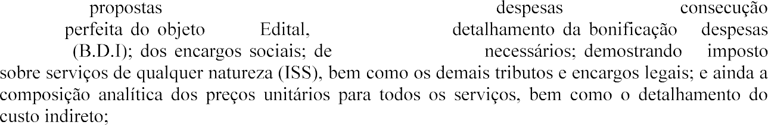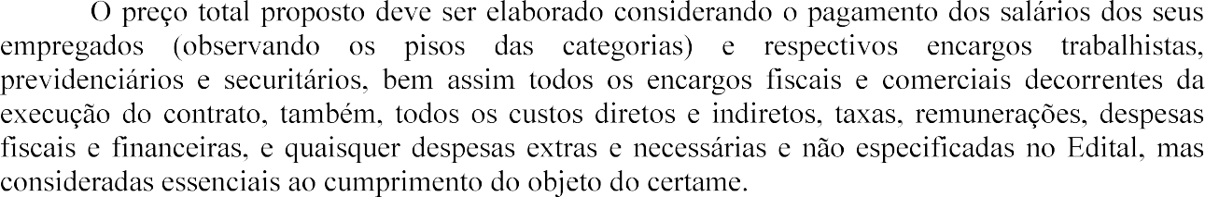
7.5.2
7.5.3
7.5.4 -
7.5.5 -
7.5.6 -

    - Nos valores propostos estarão inclusos todos os custos operacionais, encargos previdenciários, trabalhistas, tributários, comerciais e quaisquer outros que incidam direta ou indiretamente na execução do objeto.
      - A Administração não reembolsará ou indenizará qualquer custo operacional, tais como: frete, depósito, guarda de material e/ou bens; encargos previdenciários, trabalhistas, tributários e comerciais; bem como quaisquer outros que incidam direta ou indiretamente na execução do objeto.
    - Os preços ofertados, tanto na proposta inicial, quanto na etapa de lances, serão de exclusiva responsabilidade do licitante, não lhe assistindo o direito de pleitear qualquer alteração, sob alegação de erro, omissão ou qualquer outro pretexto.
    - A apresentação das propostas implica obrigatoriedade do cumprimento das disposições nelas contidas, em conformidade com o que dispõe o Termo de Referência, assumindo o proponente o compromisso de executar o objeto licitado nos seus termos, bem como de fornecer os materiais,

equipamentos, ferramentas e utensílios necessários, em quantidades e qualidades adequadas à perfeita execução contratual, promovendo, quando requerido, sua substituição.
    - O descumprimento das regras supramencionadas pela Administração ou por parte dos contratados pode ensejar a responsabilização pelos órgão de controle externo, após o devido processo legal, gerar as seguintes consequências: assinatura de prazo para a adoção das medidas necessárias ao exato cumprimento da lei, nos termos do art. 71, inciso IX, da Constituição; ou condenação dos agentes públicos responsáveis e da empresa contratada ao pagamento dos prejuízos ao erário, caso verificada a ocorrência de superfaturamento por sobrepreço na execução do contrato.
7.6
    - Verificar a condição da empresa caso ela seja ME/EPP e informar em campo próprio da plataforma LICITANET - Licitações online.
    - O licitante deverá apresentar a PROPOSTA (sem elementos que o identifique).
  - Os preços deverão ser cotados em moeda corrente nacional e preenchidos no campo apropriado do sistema eletrônico e neles deverão estar inclusas todas e quaisquer despesas, tais como frete, encargos sociais, seguros, tributos diretos e indiretos incidentes sobre os serviços licitados.
  - A apresentação das propostas implica obrigatoriedade do cumprimento das disposições nelas contidas, em conformidade com o que dispõe o Termo de Referência, assumindo o proponente o compromisso de executar o objeto licitado nos seus termos, bem como de fornecer os materiais, equipamentos, ferramentas e utensílios necessários, em quantidades e qualidades adequadas à perfeita execução contratual, promovendo, quando requerido, sua substituição.
  - A etapa de encaminhamento da documentação será realizada após a fase final de lances e negociação, quando o fornecedor foi declarado vencedor do lote, e deverá ser inserido na plataforma dentro do prazo de 02 (duas) horas, por meio de chave de acesso e senha, instraferiveis.

7.9.1 – O envio da proposta, acompanhada dos documentos de habilitação (original) exigidos, deverá ser ENVIADO na ordem em que foram solicitados, por meio de uso da chave de acesso e senha, intransferíveis.
7.9.2
    - A falsidade das declarações sujeitará o licitante às sanções legais cabíveis.
    - Os licitantes poderão retirar ou substituir a proposta até a abertura da sessão.
    - Os documentos de habilitação do licitante melhor somente serão disponibilizados para avaliação da pregoeira e para acesso público após o encerramento do envio de lances e negociação.
    - Os documentos complementares, a proposta e a habilitação, quando necessários à confirmação daqueles exigidos no edital e já apresentados, serão encaminhados pelo licitante melhor classificado após o encerramento do envio de lances, exclusivamente pelo sistema, observado o prazo de 02 (duas) horas, conforme o § 2º, do art. 38, do Decreto Federal 10.024/2019.
    - O Licitante será inteiramente responsável por todas as transações assumidas em seu nome no sistema eletrônico, assumindo como verdadeiras e firmes suas propostas e subsequentes lances,

se for o caso, bem como acompanhar as operações no sistema durante a sessão, ficando responsável pelo ônus decorrente da perda de negócios diante da inobservância de quaisquer mensagens emitidas pelo sistema ou de sua desconexão.
    - As propostas de preços registradas no Sistema LICITANET, implicarão em plena aceitação, por parte da Licitante, das condições estabelecidas neste Edital e seus Anexos;
7.9.9

DA ABERTURA DA SESSÃO, DA FORMULAÇÃO DE LANCES E DO JULGAMENTO DAS PROPOSTAS
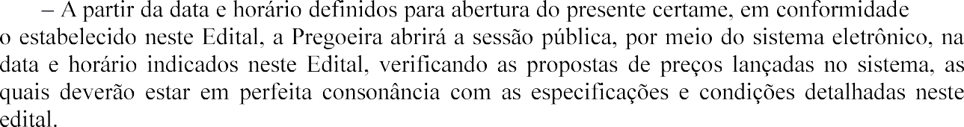
8.1
8.1.1 O sistema disponibilizará campo próprio para troca de mensagens entre a Pregoeira e os licitantes.
  - O lance deverá ser ofertado pelo MENOR PREÇO POR LOTE
  - As propostas de preço deverão ser encaminhadas eletronicamente até a data e horário definidos para abertura da sessão pública, conforme indicação neste edital.
  - Os licitantes poderão oferecer lances sucessivos, observando o horário fixado para abertura da sessão e as regras estabelecidas no Edital.
  - O procedimento seguirá de acordo com o modo de disputa aberto.
  - Ocorrerá o início da etapa de lances, única e exclusivamente, no site www.licitanet.com.br, conforme Edital, devendo os licitantes encaminhar lances exclusivamente por meio de sistema eletrônico.
    - O licitante somente poderá oferecer lance de valor inferior ou percentual de desconto superior ao último por ele ofertado e registrado pelo sistema.
    - O intervalo mínimo de diferença de valores ou percentuais entre os lances, que incidirá tanto em relação aos lances intermediários quanto em relação à proposta que cobrir a melhor oferta deverá ser de R$1,00.
    - A etapa de lances da sessão pública terá duração de 10 minutos, após isso, será prorrogada automaticamente pelo sistema quando houver lance ofertado nos últimos dois minutos do período de duração da sessão pública.
    - A prorrogação automática da etapa de lances, de que trata o subitem anterior, será de dois minutos e ocorrerá sucessivamente sempre que houver lances enviados nesse período de prorrogação, inclusive no caso de lances intermediários.
    - Não havendo novos lances na forma estabelecida nos itens anteriores, a sessão pública encerrar-se-á automaticamente, e o sistema ordenará e divulgará os lances conforme a ordem final de classificação.
    - Definida a melhor proposta, se a diferença em relação à proposta classificada em segundo lugar for de pelo menos 5% (cinco por cento), a pregoeira, auxiliada pela equipe de apoio, poderá admitir o reinício da disputa aberta, para a definição das demais colocações.

8.6.8 Após o reinício previsto no item supra, os licitantes serão convocados para apresentar lances intermediários.
  - Caso o licitante não apresente lances, concorrerá com o valor de sua proposta.
8.8
  - Não serão aceitos dois ou mais lances de mesmo valor, prevalecendo aquele que for recebido e registrado em primeiro lugar.
  - Durante o transcurso da sessão pública, os licitantes serão informados, em tempo real, do valor do menor lance registrado, vedada a identificação do licitante.
  - Caso haja desconexão com a pregoeira no decorrer da etapa competitiva do pregão, o sistema eletrônico poderá permanecer acessível aos licitantes para a recepção dos lances, retornando a pregoeira, quando possível, sua atuação no certame, sem prejuízo dos atos realizados.
  - Quando a desconexão persistir por tempo superior a 10 (dez) minutos, a sessão do pregão será suspensa e terá reinício após decorridas vinte e quatro horas da comunicação expressa aos
onde será designado novo horário para a
continuidade da sessão.
  - Caso exista a necessidade de ser suspenso o pregão, tendo em vista a quantidade de lotes, a pregoeira designará novo horário ou, se necessário, novo dia, para a continuidade do certame.
  - O andamento do procedimento de licitação entre a data de abertura das propostas e a adjudicação do objeto deve ser acompanhado pelos participantes por meio do portal
/www.licitanet.com.br/ justificativas e outras decisões referentes ao procedimento.
    - O sistema identificará em coluna própria as microempresas e empresas de pequeno porte participantes, procedendo à comparação com os valores da primeira colocada, se esta for empresa de maior porte, assim como das demais classificadas, para o fim de aplicar-se o disposto nos arts. 44 e 45 da Lei Complementar nº 123, de 2006, regulamentada pelo Decreto nº 8.538, de 2015.
8.15.2
8.15.3
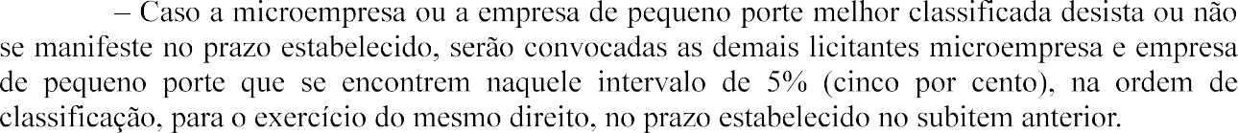
8.15.4
8.15.5

  - Havendo eventual empate entre propostas ou lances, o critério de desempate será aquele previsto no art. 60, da Lei nº 14.133, de 2021.
  - Na hipótese da não contratação nos termos previstos nas condições anteriores, o objeto licitado será adjudicado em favor da proposta originalmente mais bem classificada se, após

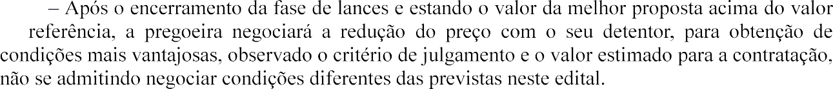negociação, houver compatibilidade de preço com o valor estimado para a contratação, a licitante for considerada habilitada e tiver sua amostra aceita, se for o caso.
8.18
  - Após a DISPUTA do preço, a Pregoeira iniciará a fase de aceitação e julgamento da proposta pelo critério de "menor preço por lote , podendo negociar, pelo sistema eletrônico, encaminhando contraproposta diretamente ao licitante que tenha apresentado o lance de menor valor por lote, para que seja obtido preço melhor, bem assim decidir sobre sua aceitação, observados os prazos para fornecimento, as especificações técnicas, parâmetros mínimos de desempenho e de qualidade e demais condições definidas neste edital.
  - A negociação poderá ser feita com os demais licitantes, seguindo a ordem de classificação inicialmente estabelecida, quando o primeiro colocado, mesmo após a negociação, for desclassificado em razão de sua proposta permanecer acima do preço máximo definido pela Administração.
  - A negociação será realizada por meio do sistema, podendo ser acompanhada pelos demais licitantes.
  - O resultado da negociação será divulgado a todos os licitantes e anexado aos autos do processo licitatório.
  - A pregoeira solicitará ao licitante mais bem classificado que, no prazo de 2 (duas) horas, envie a proposta adequada ao último lance ofertado após a negociação realizada, acompanhada, se for o caso, dos documentos complementares, quando necessários à confirmação daqueles exigidos neste Edital e já apresentados.
  - É facultado a pregoeira prorrogar o prazo estabelecido, a partir de solicitação fundamentada feita no chat pelo licitante, antes de findo o prazo.
  - Encerrada a disputa, a pregoeira comprovará a regularidade de situação do autor da melhor proposta, avaliada na forma da Lei 14.133/2021. A pregoeira verificará, também, o cumprimento das demais exigências para habilitação.
8.26
8.27

  - Se a proposta ou lance de menor valor não for aceitável, ou se o licitante desatender às exigências habilitatórias, a pregoeira examinará a proposta ou o lance subsequente, verificando a sua aceitabilidade e procedendo à sua habilitação, na ordem de classificação e assim sucessivamente, até a apuração de uma proposta ou lance que atenda ao edital.
  - Considera-se inaceitável, para todos os fins aqui dispostos, a proposta que não atender as exigências fixadas neste Edital.
  - Havendo lances no tempo de disputa da sessão pública, a proposta final de preços do licitante detentor da melhor oferta deverá ter seus valores unitários e totais ajustados de forma que os preços de cada um dos lotes não resultem, após os ajustes, inexequíveis ou superfaturados.

  - O preço proposto deverá ser expresso em moeda corrente nacional (Real), com até duas casas decimais (0,00).
  - Constatado o atendimento das exigências fixadas no edital, inclusive as exigências de habilitação, o licitante será declarado vencedor do certame pela pregoeira.
8.33
  - No julgamento da habilitação e das propostas, o pregoeiro poderá sanar erros ou falhas que não alterem a substância das propostas, dos documentos e sua validade jurídica, mediante despacho fundamentado, registrado em ata e acessível a todos, atribuindo-lhes validade e eficácia para fins de habilitação e classificação.
  - Encerada a etapa de julgamento das propostas, os licitantes poderão manifestar a sua intenção de recorrer, em prazo não superior a 10 (dez) minutos. Contudo, o prazo para interposição das razões recursais só começará a fluir após o

09 DA HABILITAÇÃO
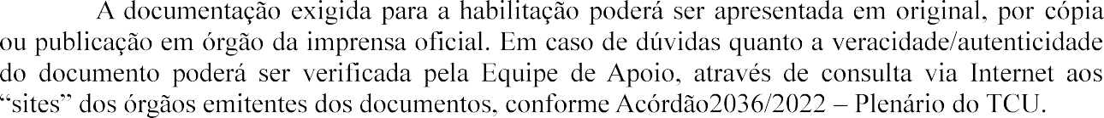
9.3
9.4
-
9.5
9.6

  - Franqueada vista aos interessados e decorrido o prazo de 30 (trinta) minutos, será aberto o prazo para manifestação da intenção de interposição de recurso.
  - O não cumprimento do envio dos documentos de habilitação dentro dos prazos estabelecidos acarretará a desclassificação e/ou inabilitação da licitante, bem como as sanções previstas neste Edital, podendo a pregoeira convocar a empresa que apresentou a proposta ouo lance subsequente.
  - A empresa participante e seu representante legal são responsáveis pela autenticidade e veracidade dos documentos enviados eletronicamente.
  - Os documentos previstos no Termo de Referência, necessários e suficientes para demonstrar a capacidade do licitante de realizar o objeto da licitação, serão exigidos para fins de habilitação, nos termos dos arts. 62 a 70 da Lei nº 14.133, de 2021.
  - Será verificado se o licitante apresentou declaração de que atende aos requisitos de habilitação, e o declarante responderá pela veracidade das informações prestadas, na forma da lei (art. 63, I, da Lei nº 14.133/2021).
  - Será verificado se o licitante apresentou no sistema, sob pena de inabilitação, a declaração de que cumpre as exigências de reserva de cargos para pessoa com deficiência e para reabilitado da Previdência Social, previstas em lei e em outras normas específicas.
  - O licitante deverá apresentar, sob pena de desclassificação, declaração de que suas propostas econômicas compreendem a integralidade dos custos para atendimento dos direitos trabalhistas assegurados na Constituição Federal, nas leis trabalhistas, nas normas infralegais, nas convenções coletivas de trabalho e nos termos de ajustamento de conduta vigentes na data de entrega das propostas.
  - Após a entrega dos documentos para habilitação, não será permitida a substituição ou a apresentação de novos documentos, salvo em sede de diligência, para (Lei 14.133/21, art. 64, e IN 73/2022, art. 39, §4º):
    - complementação de informações acerca dos documentos já apresentados pelos licitantes e desde que necessária para apurar fatos existentes à época da abertura do certame; e
    - atualização de documentos cuja validade tenha expirado após a data de recebimento das propostas;
  - Na análise dos documentos de habilitação, a comissão de contratação poderá sanar erros ou falhas, que não alterem a substância dos documentos e sua validade jurídica, mediante decisão fundamentada, registrada em ata e acessível a todos, atribuindo- e classificação.
  - Na hipótese de o licitante não atender às exigências para habilitação, a pregoeira examinará a proposta subsequente e assim sucessivamente, na ordem de classificação, até a apuração de uma proposta que atenda ao presente edital.
  - Somente serão disponibilizados para acesso público os documentos de habilitação do licitante cuja proposta atenda ao edital de licitação, após concluídos os procedimentos de que trata o subitem anterior.
  - A comprovação de regularidade fiscal e trabalhista das microempresas e das empresas de pequeno porte somente será exigida para efeito de contratação, e não como condição para participação na licitação (art. 4º do Decreto nº 8.538/2015).
  - A empresa detentora da proposta de menor preço por lote deverá apresentar os seguintes documentos comprobatórios de habilitação e qualificação:

Habilitação jurídica
    - Pessoa física: cédula de identidade (RG) ou documento equivalente que, por força de lei, tenha validade para fins de identificação em todo o território nacional;
    - Empresário individual: inscrição no Registro Público de Empresas Mercantis, a cargo da Junta Comercial da respectiva sede;
    - Microempreendedor Individual - MEI: Certificado da Condição de Microempreendedor Individual - CCMEI, cuja aceitação ficará condicionada à verificação da autenticidade no sítio https://www.gov.br/empresas-e-negocios/pt-br/empreendedor;
    - Sociedade empresária, sociedade limitada unipessoal SLU ou sociedade identificada como empresa individual de responsabilidade limitada - EIRELI: inscrição do ato constitutivo, estatuto ou contrato social no Registro Público de Empresas Mercantis, a cargo da Junta Comercial da respectiva sede, acompanhada de documento comprobatório de seus administradores;
9.18..5 Sociedade empresária estrangeira: portaria de autorização de funcionamento no Brasil, publicada no Diário Oficial da União e arquivada na Junta Comercial da unidade federativa onde se localizar a filial, agência, sucursal ou estabelecimento, a qual será considerada como sua sede, conforme Instrução Normativa DREI/ME nº 77, de 18 de março de 2020.
    - Sociedade simples: inscrição do ato constitutivo no Registro Civil de Pessoas Jurídicas do local de sua sede, acompanhada de documento comprobatório de seus administradores;

    - Filial, sucursal ou agência de sociedade simples ou empresária: inscrição do ato constitutivo da filial, sucursal ou agência da sociedade simples ou empresária, respectivamente, no Registro Civil das Pessoas Jurídicas ou no Registro Público de Empresas Mercantis onde opera, com averbação no Registro onde tem sede a matriz
    - Os documentos apresentados deverão estar acompanhados de todas as alterações ou da consolidação respectiva.

Habilitação fiscal, social e trabalhista
    - Prova de inscrição no Cadastro Nacional de Pessoas Jurídicas ou no Cadastro de Pessoas Físicas, conforme o caso;
    - Prova de regularidade fiscal perante a Fazenda Nacional, mediante apresentação de certidão expedida conjuntamente pela Secretaria da Receita Federal do Brasil (RFB) e pela Procuradoria-Geral da Fazenda Nacional (PGFN), referente a todos os créditos tributários federais e à Dívida Ativa da União (DAU) por elas administrados, inclusive aqueles relativos à Seguridade Social, nos termos da Portaria Conjunta nº 1.751, de 02 de outubro de 2014, do Secretário da Receita Federal do Brasil e da Procuradora-Geral da Fazenda Nacional.
    - Prova de regularidade com o Fundo de Garantia do Tempo de Serviço (FGTS);
    - Prova de inexistência de débitos inadimplidos perante a Justiça do Trabalho, mediante a apresentação de certidão negativa ou positiva com efeito de negativa, nos termos do Título VII-A da Consolidação das Leis do Trabalho, aprovada pelo Decreto-Lei nº 5.452, de 1º de maio de 1943;
    - Prova de inscrição no cadastro de contribuintes Municipal relativo ao domicílio ou sede do fornecedor, pertinente ao seu ramo de atividade e compatível com o objeto contratual;
    - Prova de regularidade com a Fazenda Municipal do domicílio ou sede do fornecedor, relativa à atividade em cujo exercício contrata ou concorre;
    - Certidão de Regularidade para com a Fazenda Estadual, por meio de Certidão Negativa de Débito em relação a tributos estaduais;
      - - Certidão emitida pela Procuradoria Geral do Estado, caso tenha sede no Estado do Rio de Janeiro.
    - Caso o fornecedor seja considerado isento dos tributos relacionados ao objeto contratual, deverá comprovar tal condição mediante a apresentação de declaração da Fazenda respectiva do seu domicílio ou sede, ou outra equivalente, na forma da lei.
    - O fornecedor enquadrado como microempreendedor individual que pretenda auferir os benefícios do tratamento diferenciado previstos na Lei Complementar n. 123, de 2006, estará dispensado da prova de inscrição nos cadastros de contribuintes estadual e municipal.

Qualificação Econômico-Financeira
    - Certidão negativa de insolvência civil expedida pelo distribuidor do domicílio ou sede do licitante, caso se trate de pessoa física, desde que admitida a sua participação na licitação (art. 5º, Instrução Normativa Seges/ME nº 116, de 2021), ou de sociedade simples;
    - Certidão negativa de falência expedida pelo distribuidor da sede do fornecedor - Lei nº 14.133, de 2021, art. 69, caput, inciso II);
    - Aptidão Econômica para cumprir as obrigações decorrentes do futuro contrato, demonstrado por uma das seguintes formas:
- índices de Liquidez Geral (LG), Liquidez Corrente (LC), e Solvência Geral (SG) igual ou superiores a 1 (um); demonstrado no por Balanço patrimonial, demonstração de resultado de exercício e demais demonstrações contábeis dos 2 (dois) últimos exercícios sociais, comprovando:

- comprovação de patrimônio líquido mínimo correspondente a xx% (xxxx por cento) do valor total estimado para a contratação, devidamente comprovado pelo último Balanço patrimonial, ou demonstração de resultado de exercício, ou demais demonstrações contábeis do exercício, exigíveis na forma da legislação.
    - As empresas criadas no exercício financeiro da licitação deverão atender a todas as exigências da habilitação e poderão substituir os demonstrativos contábeis pelo balanço de abertura. (Lei nº 14.133, de 2021, art. 65, §1º).
    - O balanço patrimonial, demonstração de resultado de exercício e demais demonstrações contábeis limitar-se-ão ao último exercício no caso de a pessoa jurídica ter sido constituída há menos de 2 (dois) anos. (Lei nº 14.133, de 2021, art. 69, §6º)
    - Os documentos referidos acima deverão ser exigidos com base no limite definido pela Receita Federal do Brasil para transmissão da Escrituração Contábil Digital - ECD ao Sped.

Qualificação Técnica
    - Declaração de que o licitante tomou conhecimento de todas as informações e das condições locais para o cumprimento das obrigações objeto da licitação;
      - A declaração acima poderá ser substituída por declaração formal assinada pelo responsável técnico do licitante acerca do conhecimento pleno das condições e peculiaridades da contratação.

Qualificação Técnico-Operacional
    - Comprovação de aptidão para execução de serviço de complexidade tecnológica e operacional equivalente ou superior com o objeto desta contratação, ou com o item pertinente, por meio da apresentação de certidões ou atestados, emitidos por pessoas jurídicas de direito público ou privado, ou regularmente emitido(s) pelo conselho profissional competente, quando for o caso.
    - Para fins da comprovação de que trata este subitem, os atestados, para cada lote que o interessado pretende concorrer, deverão dizer respeito a contratos executados com a seguinte característica mínima:
      - - Deverá haver a comprovação da experiência mínima de 02 (dois) anos na prestação dos serviços, sendo aceito o somatório de atestados de períodos diferentes, não havendo obrigatoriedade de os anos serem ininterruptos.
    - Será admitida, para todos os Lotes constantes no detalhamento do objeto, para fins de comprovação de quantitativo mínimo do serviço, a apresentação e o somatório de diferentes atestados de serviços executados de forma concomitante, pois essa situação equivale, para fins de comprovação de capacidade técnico-operacional, a uma única contratação, nos termos do item 10.9 do Anexo VII-A da IN SEGES/MP n. 5/2017.
    - Os atestados de capacidade técnica podem ser apresentados em nome da matriz ou da filial da empresa licitante.
    - O licitante disponibilizará todas as informações necessárias à comprovação da legitimidade dos atestados, apresentando, quando solicitado pela Administração, cópia do contrato que deu suporte à contratação, endereço atual da contratante e local em que foram prestados os serviços, entre outros documentos.
    - Os atestados deverão referir-se a serviços prestados no âmbito de sua atividade econômica principal ou secundária especificadas no contrato social vigente;
    - Serão aceitos atestados ou outros documentos hábeis emitidos por entidades estrangeiras quando acompanhados de tradução para o português, salvo se comprovada a inidoneidade da entidade emissora.
    - A apresentação de certidões ou atestados de desempenho anterior emitido em favor de consórcio do qual tenha feito parte será admitido, desde que atendidos os requisitos do art. 67, §§ 10 e 11, da Lei nº 14.133/2021 e regulamentos sobre o tema.
- – DEMAIS DOCUMENTOS
10.1 – Declaração conjunta, expressa, de que o licitante:
a) não possui em seu quadro de pessoal empregado(s) com menos de 18 (dezoito) anos em trabalho noturno, perigoso ou insalubre e de 16 (dezesseis) anos em qualquer trabalho, salvo na condição de aprendiz, nos termos do inciso XXXIII do art. 7º da Constituição Federal de 1998 (Lei nº. 9.854/99);
b) declaração de enquadramento em ME ou EPP

c) Se o licitante participante for Microempreendedor Individual deverá apresentar o Certificado da Condição caso queira usufruir dos benefícios da Lei Complementar nº 123/2006 ou a Declaração de Microempresa – ME ou Empresa de Pequeno Porte – EPP

d) detém conhecimento de todas as informações contidas neste edital e em seus anexos, e que a sua proposta atende integralmente aos requisitos constantes do edital;
- não incursa nos impedimentos de que trata o artigo 14 da Lei Federal nº 14.133/2021; conforme modelo do Anexo II,
- Certidão do TCU ATUALIZADA.

10.2

DAS MICROEMPRESAS E EMPRESAS DE PEQUENO PORTE
    - Às Microempresas e às Empresas de Pequeno Porte serão aplicadas as disposições da Lei Complementar nº 123/06.
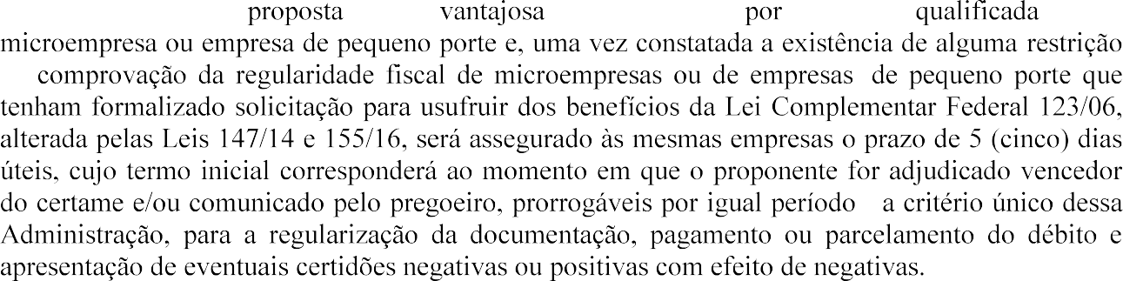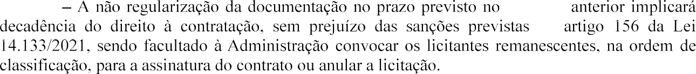
10.2.3
10.2.4 -
-
10.2.5

    - Todas as declarações assinadas pelos proponentes deverão observar a necessidade de comprovar serem seus subscritores representantes legais da empresa, caso tais comprovações já não tenham sido apresentadas anteriormente neste processo licitatório.
    - – A falsidade de declaração prestada objetivando os benefícios da Lei Complementar nº 123/06, alterada pelas Leis 147/14 e 155/16, caracterizará o crime de que trata o art. 299 do Código Penal, sem prejuízo do enquadramento em outras figuras penais.
    - – Havendo necessidade de analisar minuciosamente os documentos exigidos, a pregoeira suspenderá a sessão, informando no “chat” a nova data e horário para a continuidade da mesma.
    - – Será inabilitado o licitante que não comprovar sua habilitação, seja por não apresentar quaisquer dos documentos exigidos ou apresentá-los em desacordo com o estabelecido neste Edital.
    - – Constatado o atendimento às exigências de habilitação fixadas no Edital o licitante será declarado provisoriamente em primeiro lugar.
11
  - Proferida a decisão que declarar o vencedor na Plataforma LICITANET, a PREGOEIRA INFORMARÁ AOS LICITANTES, POR MEIO DA PLATAFORMA, QUE PODERÃO INTERPOR RECURSO imediata e motivadamente, por meio eletrônico, utilizando para tanto, exclusivamente, em campo próprio disponibilizado no sistema https://www.licitanet.com.br/, sob pena de preclusão;
  - A interposição de recurso referente ao julgamento das propostas, à habilitação ou inabilitação de licitantes, à anulação ou revogação da licitação, observará o disposto no art. 165 da Lei nº 14.133, de 2021.
  - O prazo recursal é de 3 (três) dias úteis, contados da data de intimação ou de lavratura da ata.
  - Quando o recurso apresentado impugnar o julgamento das propostas ou o ato de habilitação ou inabilitação do licitante:
- a intenção de recorrer deverá ser manifestada imediatamente, sob pena de preclusão;
- o prazo para a manifestação da intenção de recorrer não será inferior a 10 (dez) minutos.
- o prazo para apresentação das razões recursais será iniciado na data de intimação ou de lavratura da ata de habilitação ou inabilitação;
- na hipótese de adoção da inversão de fases prevista no § 1º do art. 17 da Lei nº 14.133, de 2021, o prazo para apresentação das razões recursais será iniciado na data de intimação da ata de julgamento.
  - Os memoriais de recurso e as contrarrazões serão oferecidos exclusivamente por meio eletrônico, no sítio https://www.licitanet.com.br/, opção RECURSO, observados os prazos estabelecidos.
  - A falta de interposição de recurso importará a decadência do direito de recurso e a pregoeira remeterá o processo à autoridade competente, propondo a adjudicação do objeto do certame ao vencedor e a homologação do procedimento licitatório.
  - Na hipótese de interposição, o recurso será dirigido à autoridade que tiver editado o ato ou proferido a decisão recorrida, a qual poderá reconsiderar sua decisão no prazo de 3 (três) dias úteis, ou, nesse mesmo prazo, encaminhar recurso para a autoridade superior, a qual deverá proferir sua decisão no prazo de 10 (dez) dias úteis, contado do recebimento dos autos
  - O recurso contra decisão da pregoeira terá efeito suspensivo e o seu acolhimento resultará na invalidação apenas dos atos insuscetíveis de aproveitamento.
11.9
Uma vez decididos os recursos administrativos eventualmente interpostos e, constatada a
regularidade
  - Os recursos interpostos fora do prazo não serão conhecidos.
  - O prazo para apresentação de contrarrazões ao recurso pelos demais licitantes será de 3 (três) dias úteis, contados da data da intimação pessoal ou da divulgação da interposição do recurso, assegurada a vista imediata dos elementos indispensáveis à defesa de seus interesses.
  - O recurso e o pedido de reconsideração terão efeito suspensivo do ato ou da decisão recorrida até que sobrevenha decisão final da autoridade competente.
  - O acolhimento do recurso invalida tão somente os atos insuscetíveis de aproveitamento.
  - Os autos do processo permanecerão com vista franqueada aos interessados no sítio eletrônico https://www.licitanet.com.br/, no que tange a fase externa.
  - No que tange a parte que não for referente ao sistema, deverá ser formalmente solicitada vista dos autos, via Protocolo na Prefeitura Municipal de Bom Jardim/RJ, situado à Praça Governador Roberto Silveira, 44, Centro, Bom Jardim/RJ, sendo devidamente protocolizada e dirigida à Procuradoria Jurídica do Município de Bom Jardim/RJ.
  - O acesso à fase de manifestação da intenção de recurso será assegurado aos licitantes.

12
12.1

12.1.2

12.2 Todos os licitantes remanescentes deverão ser convocados para acompanhar a sessão reaberta.
12.3 -mail, de acordo com a fase
do procedimento licitatório.
13
13.1 O objeto da licitação será adjudicado ao licitante declarado vencedor pela autoridade competente, após a regular decisão de eventuais recursos apresentados.
13.2

14
  - A avaliação prévia do local de execução dos serviços se faz necessária para o conhecimento pleno das condições e peculiaridades do objeto a ser contratado, sendo assegurado ao interessado o direito de realização de vistoria prévia, acompanhado por servidor designado para esse fim, de segunda à sexta-feira, das 9h horas às 17h horas. Serão disponibilizados data e horário diferentes aos interessados em realizar a vistoria prévia.
  - As empresas interessadas deverão entrar em contato com a Secretaria Municipal de Obras e Infraestrutura, através do telefone (22)2566-2583 ou do e-mail: secdeobraspmbj@gmail.com , no horário das 9h às 16h, em dias úteis, para agendar data e horário em que a vistoria será realizada.
  - Para a vistoria, o representante legal da empresa ou responsável técnico deverá estar devidamente identificado, apresentando documento de identidade civil e documento expedido pela empresa comprovando sua habilitação para a realização da vistoria.
  - A não realização da vistoria não poderá embasar posteriores alegações de desconhecimento das instalações, dúvidas ou esquecimentos de quaisquer detalhes dos locais da prestação dos serviços, devendo o contratado assumir os ônus dos serviços decorrentes.
  - A empresa que optar em não realizar a visita técnica, deverá apresentar declaração formal de que tem pleno conhecimento das condições e peculiaridades inerentes à natureza dos serviços, nos termos da súmula nº 01 de 19/06/2018 do Tribunal de Contas do Estado do Rio de Janeiro.

REQUISITOS DA CONTRATAÇÃO Vide Termo de Referência
- SUBCONTRATAÇÃO Vide Termo de Referência

GARANTIA DA CONTRATAÇÃO Vide Termo de Referência
- EXECUÇÃO DO OBJETO Vide Termo de Referência
Vide Termo de Referência 20-
Vide Termo de Referência

CRITÉRIOS DE MEDIÇÃO E PAGAMENTO Vide Termo de Referência
- OBRIGAÇÕES DA CONTRATADA Vide Termo de Referência
Vide Termo de Referência
24.1 – Comete infração administrativa, nos termos da lei, o licitante que, com dolo ou culpa:
24.1.1 – deixar de entregar a documentação exigida para o certame ou não entregar qualquer documento que tenha sido solicitado pelo/a pregoeiro/a durante o certame;
24.1.2 – Salvo em decorrência de fato superveniente devidamente justificado, não mantiver a proposta em especial quando:
a) não enviar a proposta adequada ao último lance ofertado ou após a negociação;
b) recusar-se a enviar o detalhamento da proposta quando exigível;
c) pedir para ser desclassificado quando encerrada a etapa competitiva; ou
d) deixar de apresentar amostra;
e) apresentar proposta ou amostra em desacordo com as especificações do edital;
24.1.3 – não celebrar o contrato ou não entregar a documentação exigida para a contratação, quando convocado dentro do prazo de validade de sua proposta;
24.1.3.1 – recusar-se, sem justificativa, a assinar o contrato ou a ata de registro de preço, ou a aceitar ou retirar o instrumento equivalente no prazo estabelecido pela Administração;
24.1.4 – apresentar declaração ou documentação falsa exigida para o certame ou prestar declaração falsa durante a licitação
24.1.5 – fraudar a licitação
24.1.6 – comportar-se de modo inidôneo ou cometer fraude de qualquer natureza, em especial quando:
a) agir em conluio ou em desconformidade com a lei;
b) induzir deliberadamente a erro no julgamento;
c) apresentar amostra falsificada ou deteriorada;
24.1.7 – praticar atos ilícitos com vistas a frustrar os objetivos da licitação
24.1.8 – praticar ato lesivo previsto no art. 5º da Lei n.º 12.846, de 2013.
24.2 – Com fulcro na Lei nº 14.133, de 2021, a Administração poderá, garantida a prévia defesa, aplicar aos licitantes e/ou adjudicatários as seguintes sanções, sem prejuízo das responsabilidades civil e criminal:
a) advertência;
b) multa;
c) impedimento de licitar e contratar e
d) declaração de inidoneidade para licitar ou contratar, enquanto perdurarem os motivos determinantes da punição ou até que seja promovida sua reabilitação perante a própria autoridade que aplicou a penalidade.
24.3 – Na aplicação das sanções serão considerados:
a) a natureza e a gravidade da infração cometida.
b) as peculiaridades do caso concreto
c) as circunstâncias agravantes ou atenuantes
d) os danos que dela provierem para a Administração Pública
e) a implantação ou o aperfeiçoamento de programa de integridade, conforme normas e orientações dos órgãos de controle.
24.4 – A multa será recolhida em percentual de 0,5% a 30% incidente sobre o valor do contrato licitado.
24.5 – As sanções de advertência, impedimento de licitar e contratar e declaração de inidoneidade para licitar ou contratar poderão ser aplicadas, cumulativamente ou não, à penalidade de multa.
24.6 – Na aplicação da sanção de multa será concedido o prazo de 15 (quinze) dias úteis, a contar da comunicação oficial, para recolhimento da multa fixada e/ou apresentação de defesa do interessado.
24.7 – A recusa injustificada do adjudicatário em assinar o contrato ou a ata de registro de preço, ou em aceitar ou retirar o instrumento equivalente no prazo estabelecido pela Administração, descrita no item 24.1.3, caracterizará o descumprimento total da obrigação assumida e o sujeitará às penalidades e à imediata perda da garantia de proposta em favor do órgão ou entidade promotora da licitação, nos termos do art. 45, §4º da IN SEGES/ME n.º 73, de 2022.
24.8 – A apuração de responsabilidade relacionadas às sanções de impedimento de licitar e contratar e de declaração de inidoneidade para licitar ou contratar demandará a instauração de processo de responsabilização a ser conduzido por comissão composta por 2 (dois) ou mais servidores estáveis, que avaliará fatos e circunstâncias conhecidos e intimará o licitante ou o adjudicatário para, no prazo de 15 (quinze) dias úteis, contado da data de sua intimação, apresentar defesa escrita e especificar as provas que pretenda produzir.
24.9 – Caberá recurso no prazo de 15 (quinze) dias úteis da aplicação das sanções de advertência, multa e impedimento de licitar e contratar, contado da data da intimação, o qual será dirigido à autoridade que tiver proferido a decisão recorrida, que, se não a reconsiderar no prazo de 5 (cinco) dias úteis, encaminhará o recurso com sua motivação à autoridade superior, que deverá proferir sua decisão no prazo máximo de 20 (vinte) dias úteis, contado do recebimento dos autos.
24.10 – Caberá a apresentação de pedido de reconsideração da aplicação da sanção de declaração de inidoneidade para licitar ou contratar no prazo de 15 (quinze) dias úteis, contado da data da intimação, e decidido no prazo máximo de 20 (vinte) dias úteis, contado do seu recebimento.
24.11 – O recurso e o pedido de reconsideração terão efeito suspensivo do ato ou da decisão recorrida até que sobrevenha decisão final da autoridade competente.
24.12 – aplicação das sanções previstas neste edital não exclui, em hipótese alguma, a obrigação de reparação integral dos danos causados.
24.13 – A sanção de impedimento de licitar e contratar será aplicada ao responsável em decorrência das infrações administrativas relacionadas nos itens 24.1.1, 24.1.2 e 24.1.3, quando não se justificar a imposição de penalidade mais grave, e impedirá o responsável de licitar e contratar no âmbito da Administração Pública direta e indireta do Município de Bom Jardim, pelo prazo máximo de 3 (três) anos.
24.14 – Poderá ser aplicada ao responsável a sanção de declaração de inidoneidade para licitar ou contratar, em decorrência da prática das infrações dispostas nos itens 24.1.4, 24.1.5, 24.1.6, 24.1.7 e 24.1.8 – bem como pelas infrações administrativas previstas nos itens 24.1.1, 24.1.2 e 24.1.3 que justifiquem a imposição de penalidade mais grave que a sanção de impedimento de licitar e contratar, cuja duração observará o prazo previsto no art. 156, §5º, da Lei n.º 14.133/2021.
25 – DAS DISPOSIÇÕES FINAIS
25.1 – Será divulgada ata da sessão pública no sistema eletrônico.
25.2 – A simples participação na presente licitação, caracterizada pela inscrição e credenciamento para participar do pregão, implica para a licitante a observância dos preceitos legais e regulamentares em vigor, bem como a integral e incondicional aceitação de todos os termos e condições deste edital e de seus anexos, aos quais se submete; implica, também, no reconhecimento de que este instrumento convocatório e seus anexos caracterizaram perfeitamente o objeto do certame, sendo os mesmos suficientes para a exata compreensão do objeto e para seu perfeito atendimento, não cabendo, posteriormente, o direito a qualquer indenização.
25.3 – A fidelidade e legitimidade de todos os documentos, informações e declarações prestadas em atendimento às normas deste instrumento editalício sujeitam-se às penas da lei. A falsidade de qualquer documento ou a inverdade das informações nele contidas implicará na imediata desclassificação da licitante que o tiver apresentado; ou, caso tenha sido a vencedora, na rescisão do ajuste, sem prejuízo das demais sanções cabíveis.
  - Cada proponente arcará com todos os custos diretos ou indiretos para a preparação e apresentação de sua proposta, independentemente do resultado deste procedimento licitatório.
  - As comunicações decorrentes de eventuais recursos, bem como quaisquer outras comunicações poderão ser comunicadas aos proponentes por qualquer meio de comunicação que comprove o recebimento ou, ainda, dar-se-ão por meio de publicações no link https://www.bomjardim.rj.gov.br e https://www.licitanet.com.br/.
  - A pregoeira, se entender conveniente ou necessário, poderá utilizar-se de assessoramento técnico e específico para tomar decisões relativas ao presente certame licitatório, o qual se efetivará através de parecer formal que integrará o respectivo processo.
  - As normas disciplinadoras deste pregão serão interpretadas em favor da ampliação da disputa, observada a igualdade de oportunidades entre as proponentes, sem comprometimento do interesse público, da finalidade e da segurança do procedimento e dos futuros ajustes dele decorrentes.
  - Muito embora os documentos estejam apresentados de forma individualizada, todos eles se completam, sendo que cada proponente deverá, para a apresentação de PROPOSTA DE PREÇOS e DOCUMENTOS DE HABILITAÇÃO, bem como eventuais outros documentos, ao se valer do edital e anexos, inteirar-se de sua composição, tomando conhecimento, assim, das condições administrativas e técnicas que nortearão o desenvolvimento do certame e a formalização da contratação, de sorte que todos os aspectos mencionados em cada documento deverão ser observados, ainda que não repetidos em outros.
  - A pregoeira, conforme o caso poderá, no interesse da Administração Pública, relevar aspectos puramente formais nas propostas e nos documentos de habilitação apresentados pelas licitantes, desde que não comprometa a lisura e o caráter competitivo desta licitação.
  - Reserva-se à pregoeira o direito de solicitar, em qualquer época ou oportunidade, informações complementares.
  - No caso de alteração deste Edital no curso do prazo estabelecido para recebimento de propostas de preços e documentos de habilitação, este prazo será reaberto, exceto quando, inquestionavelmente, a alteração não afetar a formulação das propostas.
  - Os casos omissos serão solucionados diretamente pelo pregoeiro ou autoridade competente, observados os preceitos de direito público e as disposições da Lei n° 14.133/2021 e demais legislação aplicáveis.
  - Para dirimir, na esfera judicial, as questões oriundas do presente Edital, será competente o juízo da Comarca de Bom Jardim/RJ.
  - È responsabilidade do Licitante, o acompanhamento de todos os andamentos do presente processo licitatório pelos links: https://www.bomjardim.rj.gov.br e https://www.licitanet.com.br/.
  - Não havendo expediente ou ocorrendo qualquer fato superveniente que impeça a realização do certame na data marcada, a sessão será automaticamente transferida para o primeiro dia útil subsequente, no mesmo horário anteriormente estabelecido, desde que não haja comunicação em contrário, pelo Pregoeiro.
  - Todas as referências de tempo no Edital, no aviso e durante a sessão pública observarão o horário de Brasília - DF.
  - A homologação do resultado desta licitação não implicará direito à contratação.
  - As normas disciplinadoras da licitação serão sempre interpretadas em favor da ampliação da disputa entre os interessados, desde que não comprometam o interesse da Administração, o princípio da isonomia, a finalidade e a segurança da contratação.
  - Os licitantes assumem todos os custos de preparação e apresentação de suas propostas e a Administração não será, em nenhum caso, responsável por esses custos, independentemente da condução ou do resultado do processo licitatório.
  - Na contagem dos prazos estabelecidos neste Edital e seus Anexos, excluir-se-á o dia do início e incluir-se-á o do vencimento. Só se iniciam e vencem os prazos em dias de expediente na Administração.
  - O desatendimento de exigências formais não essenciais não importará o afastamento do licitante, desde que seja possível o aproveitamento do ato, observados os princípios da isonomia e do interesse público.
  - Em caso de divergência entre disposições deste Edital e de seus anexos ou demais peças que compõem o processo, prevalecerá as deste Edital.
25.4 – O Edital e seus anexos estão disponíveis, na íntegra, no Portal Nacional de Contratações Públicas (PNCP) e endereço eletrônico https://www.bomjardim.rj.gov.br e https://www.licitanet.com.br/)
26 – ANEXOS DO EDITAL:
Encontram-se anexos a este
  - – ANEXO I – PROJETO BÁSICO
26.2 – ANEXO II – MODELO DE PROPOSTA
26.3 – ANEXO III – Declaração conjunta, expressa, de que o licitante: (a) não possui em seu quadro de pessoal empregado(s) com menos de 18 (dezoito) anos em trabalho noturno, perigoso ou insalubre e de 16 (dezesseis) anos em qualquer trabalho, salvo na condição de aprendiz, nos termos do inciso XXXIII do art. 7º da Constituição Federal de 1998 (Lei nº. 9.854/99); (b) detém conhecimento de todas as informações contidas neste edital e em seus anexos, e que a sua proposta atende integralmente aos requisitos constantes do edital; e (c) não incursa nos impedimentos de que trata o artigo 14 da Lei Federal nº 14.133/2021; conforme modelo do Anexo II,
  - – ANEXO IV – CARTA DE CREDENCIAMENTO (modelo)
  - – ANEXO V – MINUTA DE CONTRATO

___________________________
Carlos Augusto Sardinha Nunes
Coordenador de Gestão e Compras

___________________________
José Cristóvão Raposo dos Santos
Secretário Municipal de Obras e Infraestrutura

EDITAL

PREGÃO ELETRONICO Nº 067/2023 TERMO DE REFERÊNCIA

PREGÃO

Processo Administrativo n°4737/23 - SMOI

CONDIÇÕES GERAIS DA CONTRATAÇÃO

Contratação de Serviços Continuados de Limpeza Urbana (Varrição) em vias pavimentadas dos quatro distritos do Município de Bom Jardim / RJ e Limpeza Predial da Sede Administrativa da Prefeitura (Garagem e três andares), Sede da Secretaria e Obras e Infraestrutura, Rodoviária Urbana 1º Distrito e do Complexo Fazenda Bom Jardim.
  - Os serviços serão executados nos termos da tabela abaixo, conforme condições e exigências estabelecidas neste instrumento.
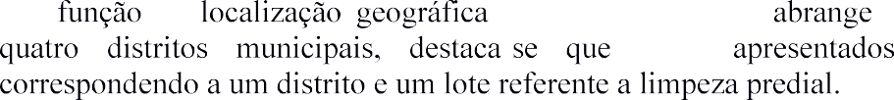
-

LOTE 1 - 1° distrito (sede): Bom Jardim;

SERVIÇO | QUANTIDADE POR DIÁRIA
Varrição de vias pavimentadas | 37,805 Km | 3,78 hectares

LOTE 2 - 2° distrito: São José do Ribeirão;

SERVIÇO | QUANTIDADE POR DIÁRIA
Varrição de vias pavimentadas | 6,6 Km | 0,66 hectares

LOTE 3 - 3° distrito: Banquete;

SERVIÇO | QUANTIDADE POR DIÁRIA
Varrição de vias pavimentadas | 7,443 Km | 0,744 hectares

LOTE 4 - 4° distrito: Barra Alegre.

SERVIÇO | QUANTIDADE POR DIÁRIA
Varrição de vias pavimentadas | 4,4 Km | 0,44 hectares

-

SERVIÇO | QUANTIDADE
Limpeza e conservação Predial do Ed. Sede da SMOI  (antiga COMAVE), Rodoviária (1º Distrito), Complexo | 5.021,89 m²

Fazenda Bom Jardim e Sede da Prefeitura (garagem,1º,2º
e 4º pavimentos).
*Os serviços de limpeza contemplados no Lote 5 não englobarão o 3º Pavimento (Sec. de Saúde) do Ed. Sede da Prefeitura.
  - Os serviços objeto desta contratação são caracterizados como comuns.
  - O prazo de vigência da contratação é de 01 (um) ano contados da assinatura contratual, prorrogável por até 10 (dez) anos, na forma dos artigos 106 e 107 da Lei n° 14.133, de 2021.
  - O serviço é enquadrado como continuado tendo em vista que não deve ser interrompido, por tratar-se de contratação de serviço especializado de extrema importância para a limpeza da cidade, sendo a vigência plurianual mais vantajosa considerando o Estudo Técnico Preliminar.

FUNDAMENTAÇÃO E DESCRIÇÃO DA NECESSIDADE DA CONTRATAÇÃO
  - A Fundamentação da Contratação e de seus quantitativos encontra-se pormenorizada em tópico específico dos Estudos Técnicos Preliminares, apêndice deste Termo de Referência.

DESCRIÇÃO DA SOLUÇÃO COMO UM TODO CONSIDERADO O CICLO DE VIDA DO OBJETO
  - A descrição da solução como um todo encontra-se pormenorizada em tópico específico dos Estudos Técnicos Preliminares, apêndice deste Termo de Referência.

REQUISITOS DA CONTRATAÇÃO Sustentabilidade
  - Além dos critérios de sustentabilidade eventualmente inseridos na descrição do objeto, devem ser atendidos os seguintes requisitos, que se baseiam no Guia Nacional de Contratações Sustentáveis:
    - Como critérios e práticas de sustentabilidade, sob os aspectos socioambientais, socioeconômicos e socioculturais, deverão ser observadas, no que couber, legislações como: Lei nº 12.305/2010 e Decreto nº 10.936/2022;
    - Uso de produtos de limpeza e conservação que obedeçam às classificações e especificações determinadas pela Agência Nacional de Vigilância Sanitária ANVISA;
    - Uso racional da água:
      - - A futura CONTRATADA deverá capacitar seu pessoal para que sejam adotadas medidas que evitem o desperdício no uso da água, colaborando para que as equipes de limpeza possuam uma mentalidade voltada para o uso racional da água em todas as ocasiões.
      - - Sempre que possível, utilizar equipamentos que auxiliem na redução do consumo de água, como por exemplo: equipamento emissor de jatos de água vaporizada.
      - - É terminantemente vedado o uso de água filtrada/mineral para execução dos serviços.
    - Uso racional da Energia Elétrica:
      - - A futura CONTRATADA deverá capacitar seu pessoal para que sejam adotadas medidas que evitem o desperdício no uso da energia elétrica, colaborando para que as equipes de limpeza possuam uma mentalidade voltada para o uso racional da energia elétrica em todas as ocasiões.
      - - Sempre que possível, utilizar equipamentos que auxiliem na redução do consumo de energia. Os funcionários devem sempre verificar se existem vazamentos de vapor e de ar nos equipamentos de limpeza, sistemas de proteção elétrica, bem como as condições de segurança de extensões elétricas utilizadas. Realizar verificações, e, se for o caso, verificações e manutenções

periódicas em seus aparelhos elétricos, extensões, filtros, entre outros. Evitar ao máximo o uso de extensões elétricas.
    - Redução na produção de resíduos sólidos;
      - - Deverá a futura CONTRATADA aperfeiçoar / otimizar a utilização dos sacos de lixo, de cujo fornecimento é de sua responsabilidade, adequando sua disponibilização quanto à capacidade e necessidade, esgotando dentro do bom senso e da razoabilidade do volume útil de condicionamento, objetivando a redução da destinação de resíduos sólidos.
    - Saneantes domissanitários:
      - - Saneantes domissanitários são as substâncias ou preparações destinadas à higienização, desinfecção ou desinfestação, em ambientes domiciliares, coletivos e/ou públicos, em lugares de uso comum e no tratamento da água.
      - - Os saneantes domissanitários são subdivididos em quatro lotes, quanto à finalidade de emprego:

      - - A CONTRATADA deverá fornecer saneantes domissanitários que obedeçam às classificações e especificações determinadas pela Agência Nacional de Vigilância Sanitária -
inanimados e em ambientes, ficando sujeitos às mesmas exigências e condições no concernente ao registro, à industrialização, à entrega ao cons
    - - Poluição Sonora:
      - - Os equipamentos de limpeza que gerem ruído devem possuir Selo Ruído indicando o nível de potência sonora, conforme Resolução específica do CONAMA, observações do INMETRO e legislação correlata.

Subcontratação
5.1 Não é admitida a subcontratação do objeto contratual.

Garantia da contratação
  - - Será exigida a garantia da contratação de que tratam os arts. 96 e seguintes da Lei nº 14.133, de 2021, no percentual e condições descritas nas cláusulas do contrato.
    - A não apresentação da garantia ou ausência da renovação pelo licitante ou contratado incidirá em infração com aplicação de sanção, em conformidade com os art.155 e 156 da Lei 14.133/2021.
  - - Em caso opção pelo seguro-garantia, a parte adjudicatária terá prazo de um mês, contado da data de homologação da licitação, para sua apresentação, que deve ocorrer antes da assinatura do contrato.
  - A garantia, nas modalidades caução e fiança bancária, deverá ser prestada em até 10(dez) dias úteis após a assinatura do contrato.

Vistoria Facultativa
  - A avaliação prévia do local de execução dos serviços se faz necessária para o conhecimento pleno das condições e peculiaridades do objeto a ser contratado, sendo assegurado ao interessado o direito de realização de vistoria prévia, acompanhado por servidor designado para esse fim, de segunda à sexta-feira, das 9h horas às 17h horas. Serão disponibilizados data e horário diferentes aos interessados em realizar a vistoria prévia.
  - As empresas interessadas deverão entrar em contato com a Secretaria Municipal de Obras e Infraestrutura, através do telefone (22)2566-2583 ou do e-mail: secdeobraspmbj@gmail.com , no horário das 9h às 16h, em dias úteis, para agendar data e horário em que a vistoria será realizada.
  - Para a vistoria, o representante legal da empresa ou responsável técnico deverá estar devidamente identificado, apresentando documento de identidade civil e documento expedido pela empresa comprovando sua habilitação para a realização da vistoria.
  - A não realização da vistoria não poderá embasar posteriores alegações de desconhecimento das instalações, dúvidas ou esquecimentos de quaisquer detalhes dos locais da prestação dos serviços, devendo o contratado assumir os ônus dos serviços decorrentes.
  - A empresa que optar em não realizar a visita técnica, deverá apresentar declaração formal de que tem pleno conhecimento das condições e peculiaridades inerentes à natureza dos serviços, nos termos da súmula nº 01 de 19/06/2018 do Tribunal de Contas do Estado do Rio de Janeiro.

EXECUÇÃO DO OBJETO
  - A forma de execução será INDIRETA, pelo regime de EMPREITADA POR PREÇO UNITÁRIO.
8.1.1. O Início da execução do objeto será em até 10 (dez) dias corridos da emissão da ordem de início a ser emitida pela Secretaria Municipal de Obras e Infraestrutura.
  - A empresa contratada deverá prestar o serviço conforme especificações abaixo:
    - Descrição do objeto:
Referente aos Lotes 1 ao 4


    - Periodicidade


LOTE 01 - PERIODICIDADE
Cálculo MENSAL |  |  |  | Cálculo ANUAL
1.1 | AD 40.05.0170 (/) | Motorista de veículo leve de serviço (inclusive encargos sociais). | 1 motorista x 8 horas diárias x  22 dias úteis x 1 mês = 176 horas mensais (considerando que nas ruas do Centro, ou seja, 11km serão varridas 30 dias) soma-se aos 22 dias úteis 8 dias x 8 horas = 64  (176 horas + 64 horas = 240  horas. | 1 motorista x 8 horas diárias x 30 dias úteis x 12 meses = 2880horas anuais
1.2 | AD 15.15.0750 (B) | Veículo de serviço, motor 1.0, com ar condicionado, direção hidráulica, radio, inclusive combustível, seguro, lubrificação, manutenção, licenciamento, quilometragem livre, sem motorista. Custo mensal. | 1 Veículo x 1 mês = 1  Unidade | 1 Veículo x 12 meses = 12  Unidades
1.3 | AD 40.05.0116 (/) | Encarregado (inclusive encargos sociais). | 1 encarregado x 8 horas diárias x 22 dias úteis x 1 mês  = 176 horas mensais (considerando que nas ruas do Centro, ou seja, 11km serão varridas 30 dias) soma-se aos  22 dias úteis 8 dias x 8 horas = 64 (176 horas + 64  horas = 240 horas. | 1 encarregado x 8 horas diárias x 30 dias úteis x 12 meses = 2880 horas mensais
1.4 | PJ 20.05.0909 (A) | Varredura de folhas, papeis e etc., em área pavimentada. | 37.805 km lineares x 0,50 metros (sarjeta) x 2 lados da rua = 37.805,00 m²/ 10.000 =  3,78 hectares x 22 dias úteis x  1 mês = 83,16 hectares. Sendo que as Ruas do Centro (11 km lineares ou 1.1 hectares) serão varridas 30 dias, ou seja: 1.1 hectares x 8 dias (complemento para chegar aos 30 dias) = 8,8  hectares. 83,16 + 8,8 = 91,96 hectares | 37.805 km lineares x 0,50 metros (sarjeta) x 2 lados da rua = 37.805,00 m²/ 10.000 =  3,78 hectares x 22 dias úteis x 12 meses = 997,92 hectares. Sendo que as Ruas do Centro (11 km lineares ou 1.1 hectares) serão varridas 30 dias, ou seja: 1.1 hectares x 8 dias x 12 meses (complemento para chegar aos 30 dias) = 105,6 hectares.  997,92+105,60= 1.103,52  hectares

LOTE 02 - PERIODICIDADE
Cálculo MENSAL |  |  |  | Cálculo ANUAL
1.1 | AD 40.05.0170 (/) | Motorista de veículo leve de serviço (inclusive encargos sociais). | 1 motorista x 8 horas diárias x 22 dias úteis x 1 mês = 176 horas mensais | 1 motorista x 8 horas diárias x 22 dias úteis x 12 meses = 2112 horas anuais

1.2 | AD 15.15.0750 (B) | Veículo de serviço, motor 1.0, com ar condicionado, direção hidráulica, radio, inclusive combustível, seguro, lubrificação, manutenção, licenciamento, quilometragem livre, sem motorista. Custo mensal. | 1 Veículo x 1 mês = 1  Unidade | 1 Veículo x 12 meses = 12  Unidades
1.3 | AD 40.05.0116 (/) | Encarregado (inclusive encargos sociais). | 1 encarregado x 8 horas diárias x 22 dias úteis x 1 mês  = 176 horas mensais | 1 encarregado x 8 horas diárias x 22 dias úteis x 12 meses = 2112 horas anuais
1.4 | PJ 20.05.0909 (A) | Varredura de folhas, papeis e etc., em área pavimentada. | 6.6 km lineares x 0,50 metros (sarjeta) x 2 lados da rua = 6.600,00 m²/ 10.000 = 0,66 hectares x 22 dias úteis x 1  mês = 14,52 hectares | 6.6 km lineares x 0,50 metros (sarjeta) x 2 lados da rua = 6.600,00 m²/ 10.000 = 0,66 hectares x 22 dias úteis x 12  meses = 174,24 hectares

LOTE 03 - PERIODICIDADE
Cálculo MENSAL |  |  |  | Cálculo ANUAL
1.1 | AD 40.05.0170 (/) | Motorista de veículo leve de serviço (inclusive encargos sociais). | 1 motorista x 8 horas diárias x 22 dias úteis x 1 mês = 176 horas mensais | 1 motorista x 8 horas diárias x 22 dias úteis x 12 meses = 2112 horas anuais
1.2 | AD 15.15.0750 (B) | Veículo de serviço, motor 1.0, com ar condicionado, direção hidráulica, radio, inclusive combustível, seguro, lubrificação, manutenção, licenciamento, quilometragem livre, sem motorista. Custo  mensal. | 1 Veículo x 1 mês = 1  Unidade | 1 Veículo x 12 meses = 12  Unidades
1.3 | AD 40.05.0116 (/) | Encarregado (inclusive encargos sociais). | 1 encarregado x 8 horas diárias x 22 dias úteis x 1 mês  = 176 horas mensais | 1 encarregado x 8 horas diárias x 22 dias úteis x 12 meses = 2112 horas anuais
1.4 | PJ 20.05.0909 (A) | Varredura de folhas, papeis e etc., em área pavimentada. | 7.443 km lineares x 0,50 metros (sarjeta) x 2 lados da rua = 7.443,00 m²/ 10.000  =0,744 hectares x 22 dias úteis  x 1 mês = 16,37 hectares | 7.443 km lineares x 0,50 metros (sarjeta) x 2 lados da rua = 7.443,00 m²/ 10.000  =0,744 hectares x 22 dias  úteis x 12 meses = 196,44  hectares

LOTE 04 - PERIODICIDADE
Cálculo MENSAL |  |  |  | Cálculo ANUAL
1.1 | AD 40.05.0170 (/) | Motorista de veículo leve de serviço (inclusive encargos sociais). | 1 motorista x 8 horas diárias x 22 dias úteis x 1 mês = 176 horas mensais | 1 motorista x 8 horas diárias x 22 dias úteis x 12 meses = 2112 horas anuais

1.2 | AD 15.15.0750 (B) | Veículo de serviço, motor 1.0, com ar condicionado, direção hidráulica, radio, inclusive combustível, seguro, lubrificação, manutenção, licenciamento, quilometragem livre, sem motorista. Custo mensal. | 1 Veículo x 1 mês = 1  Unidade | 1 Veículo x 12 meses = 12  Unidades
1.3 | AD 40.05.0116 (/) | Encarregado (inclusive encargos sociais). | 1 encarregado x 8 horas diárias x 22 dias úteis x 1 mês  = 176 horas mensais | 1 encarregado x 8 horas diárias x 22 dias úteis x 12 meses = 2112 horas anuais
1.4 | PJ 20.05.0909 (A) | Varredura de folhas, papeis e etc., em área pavimentada. | 4.4 km lineares x 0,50 metros (sarjeta) x 2 lados da rua = 4.400,00 m²/ 10.000 =0,44 hectares x 22 dias úteis x 1  mês = 9,68 hectares | 4.4 km lineares x 0,50 metros (sarjeta) x 2 lados da rua = 4.400,00 m²/ 10.000 =0,44 hectares x 22 dias úteis x 12  meses = 116,16 hectares

LOTE 05 - PERIODICIDADE
DESCRIÇÃO | QUANTIDADE
LIMPEZA ÁREA INTERNA COMAVE (Dois pavimentos e subsolo) | M² | 442,50
DESCRIÇÃO | QUANTIDADE
LIMPEZA ÁREA INTERNA RODOVIÁRIA | M² | 1500,00
DESCRIÇÃO | QUANTIDADE
LIMPEZA ÁREA INTERNA GALPÃO CULTURAL (Porões e Anexo) | M² | 1088,89
DESCRIÇÃO | QUANTIDADE
LIMPEZA ÁREA INTERNA FAZENDA BOM JARDIM (Porões e anexos) | M² | 850,50
DESCRIÇÃO | QUANTIDADE
LIMPEZA ÁREA INTERNA SEDE PREFEITURA (Garagem, 1º,2º e 4º Pavimentos) | M² | 1140,00
TOTAL | M² | 5.021,89
A periodicidade para execução dos serviços de limpeza e conservação predial será Diária, semanal, mensal e anual
conforme descrito na metodologia de referência da Descrição dos serviços.

    - A relação das localidades atendidas vias pavimentadas, contemplando os quatro distritos do Município de Bom Jardim, encontra-se em planilha descritiva de logradouros e vias pavimentadas, destacadas por bairros, ruas e pontos de referência correspondentes às plantas anexas, elencadas no Anexo F deste Termo de Referência.

DETALHAMENTO DO OBJETO

      - - Varrição Manual de Vias Públicas Pavimentadas
-



Caso a contratada opte por não utilizar o serviço regular de coleta de resíduos sólidos, deverá se responsabilizar, ou o seu substituto, pelo transporte e destino dos resíduos coletados, arcando com os custos da atividade/operação, não fazendo jus a remuneração ou acréscimo no valor do contrato.
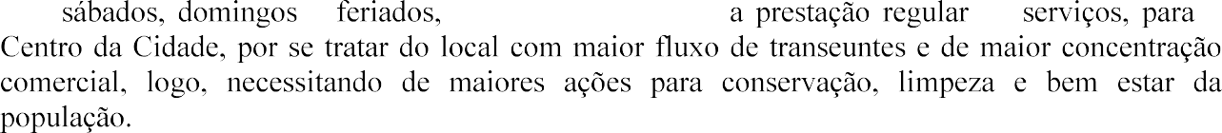
-
-

BAIRRO | RUA | KM
1° DISTRITO - BOM JARDIM
CENTRO | Av. Dr. Péricles Corrêa da Rocha | 0,8
CENTRO | Av. Tancredo Neves | 0,8
CENTRO | Rua Manoel Fernandes Luis | 0,1
CENTRO | Pça. Gov. Roberto Silveira | 0,2
CENTRO | Rua Nilo Peçanha | 0,6
CENTRO | R. Miguel de Carvalho x Pça Cel. Monnerat x Pres. Getúlio Vargas | 0,5
CENTRO | Av. Venâncio Pereira Veloso | 1,5
CENTRO | Rua Dr. José Luis Erthal (Pça Gov Roberto S x Trevo) | 0,7
CENTRO | Rua João Figueira Rodrigues (Pça Igreja x Escadão Campo) | 0,3
CENTRO | Rua Monnerat x Travessa Erthal | 0,1
CENTRO | Rua Dr. José Luis Erthal (Sta Casa x Escadão Asfalto) | 0,5
CENTRO | Av. Friedman x Rua Prefeito José Guida | 0,8
CENTRO | Rua Luiz Correa | 0,2
CENTRO | Av. Antônio Ferreira da Rocha Sobrinho | 0,6
CENTRO | Rua Henrique Albertini | 0,3
CENTRO | R. Manoel José Genebre x Rua Aurea | 0,4
CENTRO | Rua Joana Catanheda Monnerat x Rua Domingos Antônio Cariello | 0,5
CENTRO | Rua Poutilho A. Aguiar x Benedicto Almeida de Carvalho | 1,2
CENTRO | Rua Alcebíades Pires Ribeiro (Bela Vista) | 0,5
CENTRO | Rua Joaquim Lopes de Almeida (74m) | 0,1
CENTRO | Rua José Gonçalves Figueira | 0,1

CENTRO | Rua Bela Vista | 0,2
TOTAL |  | 11,0
É de responsabilidade da CONTRATADA, definir a melhor composição da equipe para execução dos serviços de varrição manual contratados, conforme orientação da contratante.

-

-

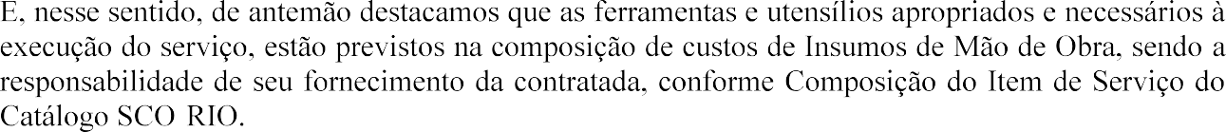
-

- Quantificação dos Produtos e Equipamentos

        - - A Quantificação dos Produtos e Equipamentos encontra-se pormenorizada em tópico específico dos Estudos Técnicos Preliminares, item 4, apêndice deste Termo de Referência.

ITEM
VASSOURA TIPO GARI
PÁ
CARRINHO DE MÃO OU CONTENTOR COM RODAS
SACOS PLÁSTICOS
EQUIPAMENTO DE PROTEÇÃO INDIVIDUAL
Destaca-se que as ferramentas e utensílios apropriados e necessários à execução do serviço, estão previstos na composição de custos de Insumos de Mão de Obra (Planilha Orçamentária),
- e, desse modo, caso a participante entenda que quaisquer outros utensílios podem ser empregados, sua remuneração por eles será a já composta no custo do serviço, ou seja, 3% incidente sobre mão de obra com Encargos Sociais.

-

- Limpeza Predial
-

Assim, nas condições usuais, serão adotados índices de produtividade por servente em jornada de trabalho de oito horas diárias.
Destaca-se que o objeto do presente Lote é a limpeza de áreas internas, em compatibilidade com o previsto no Item 2.4 do Caderno de Logística e com produtividade de 800 a 1200 m² conforme Portaria n° 2162/2020, compatível com a previsão de produtividade para pisos frios da Instrução Normativa nº 5, de 2017, sendo que neste caderno conceitua a natureza de pisos frios com suas características, qual seja, aquelas constituídas/revestidas de paviflex, cerâmica, mármore, marmorite, porcelanato, plurigoma, madeira, inclusive sanitários.
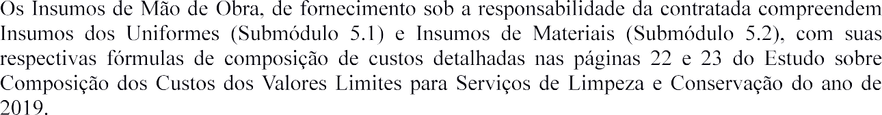

- Limpeza predial - Sede Administrativa da Prefeitura (Garagem e três Andares)
        - - Limpeza predial - Sede Administrativa da Secretaria de Obras (antiga COMAVE Subsolo e dois Pavimentos)

- Limpeza predial - Rodoviária Urbana Municipal do Primeiro Distrito
        - - Limpeza predial - Galpão Cultural (Porões e Anexo)

- Limpeza predial - Fazenda Bom Jardim (Porões e Anexo)
      - - Planejamento, Frequência e Horários
Os serviços regulares, descritos sendo: Varrição Manual de Vias Públicas Pavimentadas e Limpeza Predial, serão orientados por roteiros definidos e as equipes sob demanda trabalharão conforme autonomia gerencial da CONTRATADA, de modo a atender toda a área geográfica estipulada, uma vez que a contratação envolve prestação de serviços, e não contratação direta de mão de obra.
A atividade Varrição Manual de Vias Públicas Pavimentadas será realizada nos períodos matutino e vespertinos, horário de maior fluxo de veículos e pedestres e que necessita maio limpeza, assim, tal fluxo impossibilita a varrição mecânica, como pode se dar entre automóveis e durante o passeio de transeuntes.

Já a atividade Limpeza Predial baseia-se em índices de produtividade por servente em jornada de 8 (oito) horas diárias, dentro dos seguintes parâmetros: áreas internas com produtividade de 800 a 1200 m² (oitocentos a mil e duzentos metros quadrados), com frequência em dias úteis, no horário de 9h às 17h.

- Instalações, Ferramentas e Materiais e Veículos e Equipamentos
        - Instalações;
tanto dos serviços de Varrição Manual de Vias Públicas Pavimentadas, quanto para os de Limpeza
Predial.
Caso a empresa contratada decida pela instalação de edificações no município para acompanhamento de suas atividades, as despesas necessárias para tanto serão de sua inteira responsabilidade.
8 Ferramentas e Materiais;
A Empresa Contratada para execução dos serviços de Varrição Manual de Vias Públicas Pavimentadas e os de Limpeza Predial, deverá disponibilizar ao longo da execução dos serviços as ferramentas e materiais que sejam necessários à atividade, de modo que o fornecimento seja contínuo e regular, sem que reste a execução do serviço prejudicada,
Será de responsabilidade da contratada, todos os Equipamentos bem como todos os materiais para a perfeita execução dos serviços ora descritos, conforme Composição do Item de Serviço do Catálogo SCO-RIO e Estudo sobre Composição dos Custos dos Valores Limites para Serviços de Limpeza e Conservação do ano de 2019, contido no Caderno Técnico do Ministério da Economia, disponibilizado pelo Estado do Rio de Janeiro, conforme Módulo 6 do respectivo documento (páginas 23 e 24).
        - - Dos Veículos;
No caso dos serviços de Varrição Manual de Vias Pavimentadas, os veículos automotores com os equipamentos adequados e necessários a cada tipo de serviço deverão ser dimensionados de forma a ser suficientes, em quantidade e qualidade, para atender, de maneira adequada, a prestação dos serviços propostos, conforme Composição do Item de Serviço do Catálogo SCO-RIO.



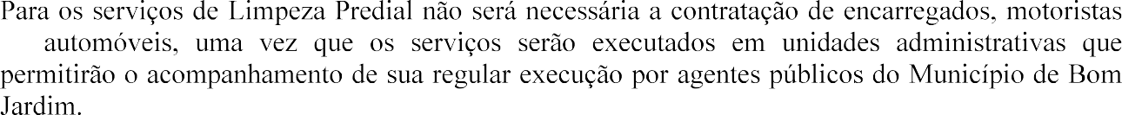

        - - PESSOAL

tanto dos serviços de Varrição Manual de Vias Públicas Pavimentadas, quanto para os de Limpeza Predial
-

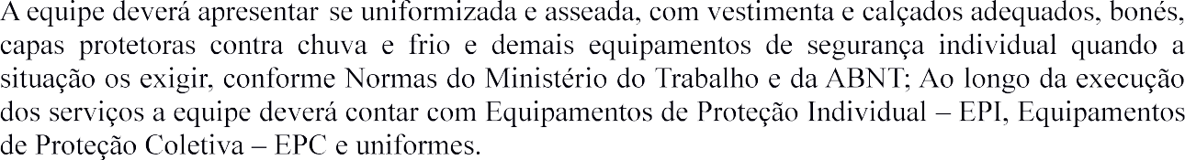
-
-

ITENS NOVOS
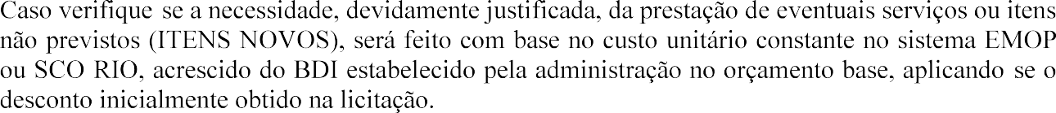
-
-
-


-
-
-
-
Uniformes
  - A empresa contratada deverá fornecer por sua conta, os uniformes completos para seus funcionários, a partir do primeiro dia de atividades destes, bem como os cartões de identidade (crachá), a fim de facilitar sua identificação.
  - Os uniformes devem ser em número suficiente para que o empregado se apresente com roupas limpas e conservadas, em no mínimo 04 (uniformes) uniformes completos por ano ou conforme convenção coletiva em vigor e deverão ser todos entregues na contratação mediante recibo (relação nominal), cuja cópia deverá ser entregue à Contratante, ou sempre que solicitado pela Equipe de Fiscalização.
Segue a seguir a tabela com os itens que compõem o uniforme a ser apresentado:

Nº | ITEM | DESCRIÇÃO | QUANTIDADE
01 | Calça | Calça comprida com elástico e cordão, em brim leve 100% de  algodão e com bolsos nas laterais. | Mín. 04 por  funcionário
02 | Camisa | Camisa tipo jaleco curto confeccionada em tecido de brim  leve 100% algodão, emblema da empresa bordado no bolso localizado no lado superior esquerdo, manga curta. | Mín. 04 por funcionário
03 | Meias | Em algodão, tipo soquete, de boa qualidade. | Mín. 04 por  funcionário
04 | Calçados | Sapato tipo tênis preto em couro, fechado, flexível com  palmilha removível antibacteriana. | Mín. 04 por  funcionário
05 | Botas | Bota de borracha de segurança, impermeável, sem forro, cano  longo, antiderrapante, de fácil limpeza, na cor branca. | Mín. 04 por  funcionário
06 | Luvas | Luvas para limpeza, borracha de látex 100% natural, antiderrapante, tamanho pequeno. | Min. 02 pares por funcionário ao mês

Especificação da garantia do serviço (art. 40,§1º, inc. III, da Lei 14.133, de 2021)
  - O prazo de garantia contratual dos serviços é aquele estabelecido na Lei nº 8.078, de 11 de setembro de 1990 (Código de Defesa do Consumidor).

Transição Contratual
  - O Contratado deverá realizar a transição contratual com transferência de conhecimento, tecnologia e técnicas empregadas, sem perda de informações.

GESTÃO DO CONTRATO
  - Será Gestora deste Contrato a Secretaria Municipal de Obras e Infraestrutura, representada pelo Secretário José Cristóvão Raposo dos Santos, Matrícula nº 41/6919, CPF nº 246.735.447-49.
  - O contrato deverá ser executado fielmente pelas partes, de acordo com as cláusulas avençadas e as normas da Lei nº 14.133, de 2021, e cada parte responderá pelas consequências de sua inexecução total ou parcial.

  - Em caso de impedimento, ordem de paralisação ou suspensão do contrato, o cronograma de execução será prorrogado automaticamente pelo tempo correspondente, anotadas tais circunstâncias mediante simples apostila.
  - As comunicações entre o órgão ou entidade e a contratada devem ser realizadas por escrito sempre que o ato exigir tal formalidade, admitindo-se o uso de mensagem eletrônica para esse fim.
  - O órgão ou entidade poderá convocar representante da empresa para adoção de providências que devam ser cumpridas de imediato.
  - Após a assinatura do contrato ou instrumento equivalente, o órgão ou entidade poderá convocar o representante da empresa contratada para reunião inicial para apresentação do plano de fiscalização, que conterá informações acerca das obrigações contratuais, dos mecanismos de fiscalização, das estratégias para execução do objeto, do plano complementar de execução da contratada, quando houver, do método de aferição dos resultados e das sanções aplicáveis, dentre outros.
  - O gestor do contrato coordenará a atualização do processo de acompanhamento e fiscalização do contrato contendo todos os registros formais da execução no histórico de gerenciamento do contrato, a exemplo da ordem de serviço, do registro de ocorrências, das alterações e das prorrogações contratuais, elaborando relatório com vistas à verificação da necessidade de adequações do contrato para fins de atendimento da finalidade da administração. (Decreto nº 11.246, de 2022, art. 21, IV).
  - O gestor do contrato acompanhará a manutenção das condições de habilitação da contratada, para fins de empenho de despesa e pagamento, e anotará os problemas que obstem o fluxo normal da liquidação e do pagamento da despesa no relatório de riscos eventuais. (Decreto nº 11.246, de 2022, art. 21, III).
  - O gestor do contrato acompanhará os registros realizados pelos fiscais do contrato, de todas as ocorrências relacionadas à execução do contrato e as medidas adotadas, informando, se for o caso, à autoridade superior àquelas que ultrapassarem a sua competência. (Decreto nº 11.246, de 2022, art. 21, II).
  - O gestor do contrato tomará providências para a formalização de processo administrativo de responsabilização para fins de aplicação de sanções, a ser conduzido pela comissão de que trata o art. 158 da Lei nº 14.133, de 2021, ou pelo agente ou pelo setor com competência para tal, conforme o caso. (Decreto nº 11.246, de 2022, art. 21, X).
  - O gestor do contrato deverá elaborar relatório final com informações sobre a consecução dos objetivos que tenham justificado a contratação e eventuais condutas a serem adotadas para o aprimoramento das atividades da Administração. (Decreto nº 11.246, de 2022, art. 21, VI).
  - O gestor do contrato deverá enviar a documentação pertinente ao setor responsável para a formalização dos procedimentos de liquidação e pagamento, no valor dimensionado pela fiscalização e gestão nos termos do contrato.

Preposto
  - A Contratada designará formalmente o preposto da empresa, antes do início da prestação dos serviços, indicando no instrumento os poderes e deveres em relação à execução do objeto contratado.
  - As comunicações entre o órgão ou entidade e a contratada devem ser realizadas por escrito sempre que o ato exigir tal formalidade, admitindo-se o uso de mensagem eletrônica para esse fim.
  - O órgão ou entidade poderá convocar o preposto da empresa para adoção de providências que devam ser cumpridas de imediato.

  - A Contratante poderá recusar, desde que justificadamente, a indicação ou manutenção do preposto da empresa, hipótese em que a Contratada designará outro para execução da atividade.

FISCAIS DO CONTRATO
  - A execução do contrato deverá ser acompanhada e fiscalizada pelos fiscais do contrato, ou pelos respectivos substitutos (Lei nº 14.133, de 2021, art. 117, caput).
Serão Fiscais deste Contrato os seguintes servidores:

-
-
-
-
  - O fiscal do contrato acompanhará a execução do contrato, para que sejam cumpridas todas as condições estabelecidas no contrato, de modo a assegurar os melhores resultados para a Administração. (Decreto nº 11.246, de 2022, art. 22, VI);
  - Durante a execução do objeto, fase do recebimento provisório, o fiscal designado deverá monitorar constantemente o nível de qualidade dos serviços para evitar a sua degeneração, devendo intervir para requerer à contratada a correção das faltas, falhas e irregularidades constatadas.
  - A contratada poderá apresentar justificativa para a prestação do serviço com menor nível de conformidade, que poderá ser aceita pelo fiscal, desde que comprovada a excepcionalidade da ocorrência, resultante exclusivamente de fatores imprevisíveis e alheios ao controle do prestador.
  - Na hipótese de comportamento contínuo de desconformidade da prestação do serviço em relação à qualidade exigida, bem como quando esta ultrapassar os níveis mínimos toleráveis previstos nos indicadores, além dos fatores redutores, devem ser aplicadas as sanções à contratada de acordo com as regras previstas no ato convocatório.
  - O fiscal poderá realizar a avaliação diária, semanal ou mensal, desde que o período escolhido seja suficiente para avaliar ou, se for o caso, aferir o desempenho e qualidade da prestação dos serviços.
  - A fiscalização do contrato, ao verificar que houve subdimensionamento da produtividade pactuada, sem perda da qualidade na execução do serviço, deverá comunicar à autoridade responsável para que esta promova a adequação contratual à produtividade efetivamente realizada, respeitando-se os limites de alteração dos valores contratuais previstos na Lei n. 14.133/2021. (IN05/17 - art. 62)
  - A conformidade do material/técnica/equipamento a ser utilizado na execução dos serviços deverá ser verificada juntamente com o documento da Contratada que contenha a relação detalhada destes, de acordo com o estabelecido neste Termo de Referência e na proposta, informando as respectivas quantidades e especificações técnicas, tais como: marca, qualidade e forma de uso. (art. 47, §2º, IN05/2017)
  - A fiscalização de que trata esta cláusula não exclui nem reduz a responsabilidade da Contratada, inclusive perante terceiros, por qualquer irregularidade, ainda que resultante de imperfeições técnicas, vícios redibitórios, ou emprego de material inadequado ou de qualidade inferior e, na ocorrência desta, não implica corresponsabilidade da Contratante ou de seus agentes, gestores e fiscais, de conformidade.
  - O fiscal do contrato anotará no histórico de gerenciamento do contrato todas as ocorrências relacionadas à execução do contrato, com a descrição do que for necessário para a regularização das faltas ou dos defeitos observados. (Lei nº 14.133, de 2021, art. 117, §1º, e Decreto nº 11.246, de 2022, art. 22, II);

  - Identificada qualquer inexatidão ou irregularidade, o fiscal do contrato emitirá notificações para a correção da execução do contrato, determinando prazo para a correção. (Decreto nº 11.246, de 2022, art. 22, III);
  - O fiscal do contrato informará ao gestor do contato, em tempo hábil, a situação que demandar decisão ou adoção de medidas que ultrapassem sua competência, para que adote as medidas necessárias e saneadoras, se for o caso. (Decreto nº 11.246, de 2022, art. 22, IV);
  - No caso de ocorrências que possam inviabilizar a execução do contrato nas datas aprazadas, o fiscal do contrato comunicará o fato imediatamente ao gestor do contrato. (Decreto nº 11.246, de 2022, art. 22, V);
  - O fiscal do contrato comunicará ao gestor do contrato, em tempo hábil, o término do contrato sob sua responsabilidade, com vistas à tempestiva renovação ou à prorrogação contratual (Decreto nº 11.246, de 2022, art. 22, VII).
  - Para efeito de recebimento provisório, ao final de cada período mensal, o fiscal do contrato deverá analisar o desempenho e qualidade da prestação dos serviços realizados, que poderá resultar no redimensionamento de valores a serem pagos à contratada, registrando em relatório a ser encaminhado ao gestor do contrato.
  - O fiscal do contrato verificará a manutenção das condições de habilitação da contratada, acompanhará o empenho, o pagamento, as garantias, as glosas e a formalização de apostilamento e termos aditivos, solicitando quaisquer documentos comprobatórios pertinentes, caso necessário (Art. 23, I e II, do Decreto nº 11.246, de 2022).
  - Caso ocorra descumprimento das obrigações contratuais, o fiscal administrativo do contrato atuará tempestivamente na solução do problema, reportando ao gestor do contrato para que tome as providências cabíveis, quando ultrapassar a sua competência; (Decreto nº 11.246, de 2022, art. 23, IV).
  - A fiscalização poderá ser efetivada com base em critérios estatísticos, levando-se em consideração falhas que impactem o contrato como um todo e não apenas erros e falhas eventuais no pagamento de alguma vantagem a um determinado empregado.
  - A Contratada deverá manter registro dos empregados contratados para execução do presente contrato, ainda que não aplicável o regime de dedicação exclusiva de mão de obra, devendo entregar as informações correspondentes sempre que solicitados pela municipalidade.
  - A Contratada é responsável pelos encargos trabalhistas, previdenciários, fiscais e comerciais resultantes da execução do contrato.
9.36.1. A inadimplência da Contratada, com referência aos encargos trabalhistas, fiscais e comerciais não transfere à Administração Pública a responsabilidade por seu pagamento.

CRITÉRIOS DE MEDIÇÃO E PAGAMENTO
  - Para efeitos de medição serão consideradas as quantidades efetivamente executadas e aprovadas pela Contratante.
    - O pagamento será efetuado sobre as unidades efetivamente executadas.
    - As medições serão acompanhadas das respectivas memórias de cálculo.
    - As medições indicarão os locais da realização dos serviços e as dimensões de cada parte ou trecho dos diversos itens medidos.
  - O valor das medições será obtido mediante aplicação dos preços unitários constantes da planilha de orçamento, integrante do contrato, às quantidades efetivamente executadas e aprovadas pela Prefeitura.

  - Somente serão medidos e pagos os serviços executados de acordo com as especificações técnicas contratuais.
  - Preços unitários são os valores correspondentes à realização de uma unidade de serviço. Todos os custos que decorrem da contratação estão explicitados na Planilha de Composição de Custos em Anexo (Planilha Orçamentária), como a Descrição dos Serviços com seus Códigos e o Demonstrativo da Composição do BDI, que engloba a Administração Central, Seguro e Garantia, Riscos, Despesas Financeiras, Lucro Presumido e Impostos sobre o faturamento da Empresa.
  - Todas as medições serão realizadas mensalmente considerando-se os serviços executados no período compreendido entre o primeiro e o último dia de cada mês, exceção feita à primeira medição, cujo período será da assinatura do Contrato até o último dia do mês em pauta e a última medição, cujo período será do primeiro dia do mês até o término do Contrato.
  - As medições deverão ser apresentadas pela CONTRATADA, conferidas e aprovadas pela Prefeitura, até o 5º (quinto) dia útil subsequente ao período de abrangência da medição considerada. Se durante o período de realização da medição forem necessárias providências complementares por parte da CONTRATADA, a fluência do prazo será interrompida, reiniciando-se a contagem a partir da data em que aquelas forem cumpridas.
  - A CONTRATADA enviará, mensalmente, à Secretaria Municipal de Obras e Infraestrutura demonstrativos que evidenciem as medições, que indicarão os locais da realização dos serviços e as dimensões de cada parte ou trecho dos diversos itens medidos, onde constem os serviços efetivamente realizados a fim de que sejam atestados pelos fiscais do contrato, para fins de pagamento.
  - Depois de conferida a medição e atestada a sua correção, por profissional do Município para controle físico-financeiro do Contrato e prosseguimento das providencias para liberação do pagamento.
  - Será indicada a retenção ou glosa no pagamento, proporcional à irregularidade verificada, sem prejuízo das sanções cabíveis, caso se constate que a Contratada:
    - Não produzir os resultados acordados;
    - Deixar de executar, ou não executar com a qualidade mínima exigida as atividades contratadas; ou
    - Deixar de utilizar materiais e recursos humanos exigidos para a execução do serviço, ou utilizá-los com qualidade ou quantidade inferior à demandada.
  - A aferição da execução contratual para fins de pagamento considerará os seguintes critérios:
    - Suspenção ou interrupção, salvo por motivo de força maior ou caso fortuito, os serviços contratados.
    - Recusa na execução de serviço pactuado no contrato, sem motivo justificado.
    - Deixar de apresentar documento fiscal com a discriminação dos serviços realizados e quantidade de resíduos recolhidos durante o período de referência dos serviços.
    - Deixar de cumprir quaisquer itens do contrato e seus anexos, após reincidência formalmente notificada pela unidade fiscalizadora.
  - O pagamento pelo serviço prestado se dará por há (hectare) de área efetivamente limpa, considerando suas respectivas características.
  - O serviço de limpeza, por força análoga da Instrução Normativa SEGES/MPDG nº 05/2017 e de posicionamentos recentes do TCU e TCE/RJ, é medido por produtividade no espaço, ou seja, a unidade de medida para fins de pagamento é realizada através do somatório de área a ser limpa em metro quadrado (m²).

  - Os documentos fiscais serão emitidos em nome do MUNICÍPIO DE BOM JARDIM, CNPJ nº 28.561.041/0001/76, situado na Praça Gov. Roberto Silveira, 44 - Centro, Bom Jardim - RJ, CEP 28660-000.
  - Deverá constar no documento fiscal a devida retenção do imposto de renda ou a sua não incidência conforme determinado no Decreto Municipal nº 4.619, de 20 de outubro de 2023, e Instrução Normativa RFB nº 1.234, de 12 de dezembro.

Do recebimento
  - Os serviços serão recebidos provisoriamente, no prazo de 10(dez) dias úteis, pelos fiscais do contrato, mediante termos detalhados, quando verificado o cumprimento das exigências. (Art. 140, I, a , da Lei nº 14.133 e Arts. 22, X e 23, X do Decreto nº 11.246, de 2022).
  - O prazo da disposição acima será contado do recebimento de comunicação de cobrança oriunda do contratado com a comprovação da prestação dos serviços a que se referem a parcela a ser paga.
  - O fiscal do contrato realizará o recebimento provisório do objeto do contrato mediante termo detalhado que comprove o cumprimento das exigências. (Art. 22, X, Decreto nº 11.246, de 2022).
  - Para efeito de recebimento provisório, ao final de cada período mensal:
10.18.1- O fiscal do contrato deverá analisar o desempenho e qualidade da prestação dos serviços realizados, que poderá resultar no redimensionamento de valores a serem pagos à contratada, registrando em relatório a ser encaminhado ao gestor do contrato;
  - Será considerado como ocorrido o recebimento provisório com a entrega do termo detalhado ou, em havendo mais de um a ser feito, com a entrega do último.
  - O Contratado fica obrigado a reparar, corrigir, remover, reconstruir ou substituir, às suas expensas, no todo ou em parte, o objeto em que se verificarem vícios, defeitos ou incorreções resultantes da execução ou materiais empregados, cabendo à fiscalização não atestar a última e/ou única medição de serviços até que sejam sanadas todas as eventuais pendências que possam vir a ser apontadas no Recebimento Provisório.
  - A fiscalização não efetuará o ateste da última e/ou única medição de serviços até que sejam sanadas todas as eventuais pendências que possam vir a ser apontadas no Recebimento Provisório. (Art. 119 c/c art. 140 da Lei nº 14133, de 2021)
  - O recebimento provisório também ficará sujeito, quando cabível, à conclusão de todos os testes de campo e à entrega dos Manuais e Instruções exigíveis.
  - Os serviços poderão ser rejeitados, no todo ou em parte, quando em desacordo com as especificações constantes neste Termo de Referência e na proposta, sem prejuízo da aplicação das penalidades.
  - Quando a fiscalização for exercida por um único servidor, o Termo Detalhado deverá conter o registro, a análise e a conclusão acerca das ocorrências na execução do contrato, em relação à fiscalização e demais documentos que julgar necessários, devendo encaminhá-los ao gestor do contrato para recebimento definitivo.
  - Os serviços serão recebidos definitivamente no prazo de 10(dez) dias úteis, contados do recebimento provisório, por servidor ou comissão designada pela autoridade competente, após a verificação da qualidade e quantidade do serviço e consequente aceitação mediante termo detalhado, obedecendo os seguintes procedimentos:
    - Realizar a análise dos relatórios e de toda a documentação apresentada pela fiscalização e, caso haja irregularidades que impeçam a liquidação e o pagamento da despesa,

indicar as cláusulas contratuais pertinentes, solicitando à CONTRATADA, por escrito, as respectivas correções;
    - Emitir Termo Circunstanciado para efeito de recebimento definitivo dos serviços prestados, com base nos relatórios e documentações apresentadas; e
    - Comunicar a empresa para que emita a Nota Fiscal ou Fatura, com o valor exato dimensionado pela fiscalização.
    - Enviar a documentação pertinente ao setor responsável para a formalização dos procedimentos de liquidação e pagamento, no valor dimensionado pela fiscalização e gestão.
  - No caso de controvérsia sobre a execução do objeto, quanto à dimensão, qualidade e quantidade, deverá ser observado o teor do art. 143 da Lei nº 14.133, de 2021, comunicando-se à empresa para emissão de Nota Fiscal no que pertine à parcela incontroversa da execução do objeto, para efeito de liquidação e pagamento.
  - Nenhum prazo de recebimento ocorrerá enquanto pendente a solução, pelo contratado, de inconsistências verificadas na execução do objeto ou no instrumento de cobrança.
  - O recebimento provisório ou definitivo não excluirá a responsabilidade civil pela solidez e pela segurança do serviço nem a responsabilidade ético-profissional pela perfeita execução do contrato.

Liquidação
  - Recebida a Nota Fiscal ou documento de cobrança equivalente, correrá o prazo de dez dias úteis para fins de liquidação, prorrogáveis por igual período.
  - O prazo de que trata o item anterior será reduzido à metade, mantendo-se a possibilidade de prorrogação, nos casos de contratações decorrentes de despesas cujos valores não ultrapassem o limite de que trata o inciso II do art. 75 da Lei nº 14.133, de 2021
  - Para fins de liquidação, o setor competente deve verificar se a Nota Fiscal ou Fatura apresentada expressa os elementos necessários e essenciais do documento, tais como:
- O prazo de validade;
- A data da emissão;
- Os dados do contrato e do órgão contratante;
- O período respectivo de execução do contrato;
- O valor a pagar; e
- Eventual destaque do valor de retenções tributárias cabíveis.
  - Havendo erro na apresentação da Nota Fiscal/Fatura, ou circunstância que impeça a liquidação da despesa, esta ficará sobrestada até que o contratado providencie as medidas saneadoras, reiniciando-se o prazo após a comprovação da regularização da situação, sem ônus à contratante;
  - A Nota Fiscal ou Fatura deverá ser obrigatoriamente acompanhada da comprovação da regularidade fiscal, mediante consulta aos sítios eletrônicos oficiais ou à documentação mencionada no art. 68 da Lei nº 14.133/2021.
  - A Administração deverá realizar consulta para: a) verificar a manutenção das condições de habilitação exigidas no edital; b) identificar possível razão que impeça a participação em licitação, no âmbito do órgão ou entidade, proibição de contratar com o Poder Público, bem como ocorrências impeditivas indiretas.

  - Constatando-se a situação de irregularidade do contratado, será providenciada sua notificação, por escrito, para que, no prazo de 10 (dez) dias úteis, regularize sua situação ou, no mesmo prazo, apresente sua defesa. O prazo poderá ser prorrogado uma vez, por igual período, a critério do contratante.
  - Não havendo regularização ou sendo a defesa considerada improcedente, o contratante deverá comunicar aos órgãos responsáveis pela fiscalização da regularidade fiscal quanto à inadimplência do contratado, bem como quanto à existência de pagamento a ser efetuado, para que sejam acionados os meios pertinentes e necessários para garantir o recebimento de seus créditos.
  - Persistindo a irregularidade, a Administração deverá adotar as medidas necessárias à rescisão contratual nos autos do processo administrativo correspondente, assegurada ao contratado a ampla defesa.
  - Havendo a efetiva execução do objeto, os pagamentos serão realizados normalmente, até que se decida pela rescisão do contrato, caso o contratado não regularize sua situação.

Prazo de pagamento
  - O prazo de 05 (cinco) dias úteis, contados da data do recebimento definitivo dos serviços, para realizar o pagamento, nos casos de serviços recebidos cujo valor não ultrapasse o limite do art. 75, II, da Lei Federal nº 14.133/2021, em consonância com Art. 4º do Decreto Municipal nº 4.441/2023, vedando-se o parcelamento de faturamento, solicitações de cobrança, ordens de pagamento que caracterizem inobservância da ordem cronológica estabelecidas no dispositivo citado.
  - O prazo de 30 (trinta) dias corridos, contados da data do recebimento definitivo dos serviços, para realizar o pagamento, nas demais hipóteses.
  - No caso de atraso pelo Contratante, os valores devidos ao contratado serão atualizados monetariamente entre o termo final do prazo de pagamento até a data de sua efetiva realização, mediante aplicação do índice IPC-A de correção monetária.

Forma de pagamento
  - O pagamento será realizado através de ordem bancária, para crédito em banco, agência e conta corrente indicados pelo contratado.
  - Será considerada data do pagamento o dia em que constar como emitida a ordem bancária para pagamento.
  - Quando do pagamento, será efetuada a retenção tributária prevista na legislação aplicável.
  - Independentemente do percentual de tributo inserido na planilha, quando houver, serão retidos na fonte, quando da realização do pagamento, os percentuais estabelecidos na legislação vigente.
  - O contratado regularmente optante pelo Simples Nacional, nos termos da Lei Complementar nº 123, de 2006, não sofrerá a retenção tributária quanto aos impostos e contribuições abrangidos por aquele regime. No entanto, o pagamento ficará condicionado à apresentação de comprovação, por meio de documento oficial, de que faz jus ao tratamento tributário favorecido previsto na referida Lei Complementar.

OBRIGAÇÕES DA CONTRATADA
-


-

-


-

-
-
-
-
-
-

-
-
-
11.14 - Manter o fornecimento contínuo e necessário de materiais e componentes de reposição regular e necessários à execução do serviço contratado;
-
-
-
-

11.19- Será de inteira responsabilidade da contratada, todos os encargos, equipamentos, bem como todo o material necessário para a perfeita execução dos serviços propostos, conforme Composição do Item de Serviço do Catálogo SCO-RIO e Estudo sobre Composição dos Custos dos Valores Limites para Serviços de Limpeza e Conservação do ano de 2019, contido no Caderno Técnico do Ministério da Economia, disponibilizado pelo Estado do Rio de Janeiro, conforme Módulo 6 do respectivo documento (páginas 23 e 24).
11.20 - Arcar com as despesas referentes aos tributos municipais, estaduais e federais incidentes sobre os serviços e mercadorias;
-
-
  - Como condição para celebração do contrato, a empresa vencedora deverá manter as mesmas condições de habilitação consignadas no Termo de Referência.
  - - Caberá a Contratada, a designação, em caráter de tempo integral, de um profissional para representá-la junto a CONTRATANTE e, também, promover a supervisão e controle de horários e de pessoal; respondendo perante a Prefeitura, como responsável por todos os atos e fatos gerados ou provocados pelo pessoal em atividade. Esta supervisão, embora sob a responsabilidade da Contratada, será requisitada pela contratante, nos mesmos moldes das demais solicitações.
  - A Contratada deverá apresentar, quando solicitado pela Administração, sob pena de multa, comprovação do cumprimento das obrigações trabalhistas, previdenciárias e com o Fundo de Garantia do Tempo de Serviço (FGTS) em relação aos empregados contratados na execução do contrato, ainda que em caráter de não exclusividade, em especial quanto ao:
    - registro de ponto;
    - - recibo de pagamento de salários, adicionais, horas extras, repouso semanal remunerado e décimo terceiro salário;
    - comprovante de depósito FGTS;
    - recibo de concessão e pagamento de férias e do respectivo adicional;
    - recibo de quitação de obrigações trabalhistas e previdenciárias dos empregados dispensados até a data da extinção do contrato;
    - recibo de pagamento de vale-transporte e vale-alimentação, na forma prevista em norma coletiva.
  - - Deverá a CONTRATADA aperfeiçoar / otimizar a utilização dos sacos de lixo, de cujo fornecimento é de sua responsabilidade, adequando sua disponibilização quanto à capacidade e necessidade, esgotando dentro do bom senso e da razoabilidade do volume útil de condicionamento, objetivando a redução da destinação de resíduos sólidos.
  - - A CONTRATADA deverá fornecer saneantes domissanitários que obedeçam às classificações e especificações determinadas pela Agência Nacional de Vigilância Sanitária - ANVISA.
  - - No caso da Contratada utilizar equipamentos de limpeza que gerem ruído, os mesmos devem possuir Selo Ruído indicando o nível de potência sonora, conforme Resolução específica do CONAMA, observações do INMETRO e legislação correlata.
  - - Indenizar todo e qualquer dano e prejuízo pessoal ou material que possa advir, direta ou indiretamente, do exercício de suas atividades ou serem causados por seus funcionários à CONTRATANTE, aos usuários ou terceiros.

  - - Apresentar documentos, relatórios ou demais informações necessárias a execução do contrato.
  - - Não permitir a utilização de qualquer trabalho do menor de dezesseis anos, exceto na condição de aprendiz para os maiores de quatorze anos; nem permitir a utilização do trabalho do menor de dezoito anos em trabalho noturno, perigoso ou insalubre.
  - - Providenciar Cartão Cidadão expedido pela Caixa Econômica Federal (CEF) para todos os empregados.
  - - Providenciar senha para que o trabalhador tenha acesso ao extrato de informações previdenciárias.
  - - Fixar domicílio bancário dos empregados no Município de Bom Jardim, onde serão prestados os serviços.
  - - Realizar exames médicos admissionais, periódicos, demissionais, de retorno ao trabalho e de mudança de função dos contratados.
  - - Fornecer gratuitamente vestimenta aos trabalhadores, procedendo a sua reposição periódica.
  - - Disponibilizar ou fornecer aos trabalhadores, em todos os locais de trabalho, água potável, em condições higiênicas, sendo proibido o uso de copo coletivo.
  - - Não permitir que trabalhadores sejam transportados na caçamba de caminhões ou em partes internas dos veículos ou em quaisquer veículos inadequados ou não adaptados, ainda que sejam tais veículos de propriedade ou de responsabilidade de outrem, nos termos do §1º do art. 1º, inciso II do art. 230, e caput do art. 235, todos da Lei 9.503/97.
  - - Responsabilizar-se pelo cumprimento dos preceitos da legislação sobre jornada de trabalho, e cumprir as obrigações trabalhistas, previdenciárias e tributárias oriundas da lei ou de acordos, dissídios, convenções coletivas e congêneres aplicáveis às categorias profissionais abrangidas no contrato.
  - - O Contratado deve cumprir todas as obrigações constantes deste Termo de Referência o e de seus anexos, assumindo como exclusivamente seus os riscos e as despesas decorrentes da boa e perfeita execução do objeto, observando, ainda, as obrigações a seguir dispostas:
  - - Manter preposto aceito pela Administração para representá-lo na execução do contrato.
  - - A indicação ou a manutenção do preposto da empresa poderá ser recusada pelo órgão ou entidade, desde que devidamente justificada, devendo a empresa designar outro para o exercício da atividade.
  - - Atender às determinações regulares emitidas pelo fiscal do contrato ou autoridade superior (art. 137, II) e prestar todo esclarecimento ou informação por eles solicitados;
  - - Alocar os empregados necessários ao perfeito cumprimento das cláusulas deste Termo de Referência, com habilitação e conhecimento adequados, fornecendo os materiais, equipamentos, ferramentas e utensílios demandados, cuja quantidade, qualidade e tecnologia deverão atender às recomendações de boa técnica e a legislação de regência;
  - - Responsabilizar-se pelos vícios e danos decorrentes da execução do objeto, de acordo com o Código de Defesa do Consumidor (Lei nº 8.078, de 1990), bem como por todo e qualquer dano causado à Administração ou terceiros, não reduzindo essa responsabilidade a fiscalização ou o acompanhamento da execução contratual pelo Contratante, que ficará autorizado a descontar dos pagamentos devidos ou da garantia, caso exigida no edital, o valor correspondente aos danos sofridos;

  - - Não contratar, durante a vigência do contrato, cônjuge, companheiro ou parente em linha reta, colateral ou por afinidade, até o terceiro grau, de dirigente do contratante ou do fiscal ou gestor do contrato, nos termos do artigo 48, parágrafo único, da Lei nº 14.133, de 2021;
  - - Responsabilizar-se pelo cumprimento das obrigações previstas em Acordo, Convenção, Dissídio Coletivo de Trabalho ou equivalentes das categorias abrangidas pelo contrato, por todas as obrigações trabalhistas, sociais, previdenciárias, tributárias e as demais previstas em legislação específica, cuja inadimplência não transfere a responsabilidade ao Contratante;
  - - Comunicar ao Fiscal do contrato, no prazo de 24 (vinte e quatro) horas, qualquer ocorrência anormal ou acidente que se verifique no local dos serviços.
  - - Prestar todo esclarecimento ou informação solicitada pelo Contratante ou por seus prepostos, garantindo-lhes o acesso, a qualquer tempo, ao local dos trabalhos, bem como aos documentos relativos à execução do empreendimento.
  - - Paralisar, por determinação do Contratante, qualquer atividade que não esteja sendo executada de acordo com a boa técnica ou que ponha em risco a segurança de pessoas ou bens de terceiros.
  - - Promover a guarda, manutenção e vigilância de materiais, ferramentas, e tudo o que for necessário à execução do objeto, durante a vigência do contrato.
  - - Conduzir os trabalhos com estrita observância às normas da legislação pertinente, cumprindo as determinações dos Poderes Públicos, mantendo sempre limpo o local dos serviços e nas melhores condições de segurança, higiene e disciplina.
  - - Arcar com o ônus decorrente de eventual equívoco no dimensionamento dos quantitativos de sua proposta, inclusive quanto aos custos variáveis decorrentes de fatores futuros e incertos, devendo complementá-los, caso o previsto inicialmente em sua proposta não seja satisfatório para o atendimento do objeto da contratação, exceto quando ocorrer algum dos eventos arrolados no art. 124, II, d, da Lei nº 14.133, de 2021;
  - - Cumprir, além dos postulados legais vigentes de âmbito federal, estadual ou municipal, as normas de segurança do Contratante;
  - Responsabilizar-se pelos vícios e danos decorrentes do objeto, de acordo com o Código de Defesa do Consumidor (Lei nº 8.078/1990);
  - - Comunicar à Administração sobre qualquer alteração no endereço, conta bancária ou outros dados necessários para recebimento de correspondência, enquanto perdurar os efeitos da contratação;
  - - Receber as comunicações da Administração e responde-las ou atende-las nos prazos específicos constantes da comunicação;
  - Comunicar à Administração, com antecedência mínima de 24 (vinte e quatro) horas que antecedem o início da execução, os motivos que impossibilitem o cumprimento do prazo previsto, com a devida comprovação;
  - A Contratada deverá apresentar, no momento da assinatura contratual, no caso dos serviços compreendidos nos Lotes 1 ao 4 deste Termo, Registro no CREA, em plena validade, conforme Decisão Plenária do Conselho Regional de Engenharia e Agronomia do Rio de Janeiro, PL/RJ nº 00187/2020, de 24 de agosto de 2020, nº e-2020.5.00230.
  - - A Contratada deverá apresentar no momento da assinatura contratual, no caso dos serviços compreendidos nos Lotes 1 ao 4 deste Termo, documento que comprove que a empresa possui profissional registrado no CREA, detentor de atestado de capacidade técnica integrante dos quadros permanentes da empresa.

OBRIGAÇÕES DA ADMINISTRAÇÃO
-
  - Comunicar à CONTRATADA, por escrito, sobre imperfeições, falhas ou irregularidades verificadas no serviço prestado, bem como toda e qualquer ocorrência relacionada à execução do contrato, para que seja substituído, reparado ou corrigido;
  - - Acompanhar e fiscalizar a execução do contrato e o cumprimento das obrigações, por meio dos servidores designados como Fiscal do Contrato ou através de comissão ou servidor especialmente designado para tanto, exigindo seu fiel e total cumprimento, aplicando sanções administrativas em caso de descumprimento das obrigações sem justificativa;
4 - Verificar a regularidade fiscal da CONTRATADA antes de efetuar o pagamento.
  - - Aplicar penalidades à contratada, por descumprimento contratual, penalidades previstas no contrato e na Lei.
  - - Relacionar-se com a empresa contratada exclusivamente por meio de pessoa por ela indicada (preposto).
  - - Assegurar-se da boa prestação dos serviços, verificando sempre o bom desempenho dos mesmos;
  - - Fornecer à CONTRATADA, documentos, informações e demais elementos que possuir, pertinentes à execução do presente contrato;
  - Emitir a ordem de início e receber o objeto no prazo e condições estabelecidas no instrumento convocatório e seus anexos;
  - Verificar minuciosamente, no prazo fixado, a conformidade dos serviços recebidos provisoriamente com as especificações constantes do instrumento convocatório e da proposta, para fins de aceitação e recebimento definitivo;
  - Efetuar o pagamento à CONTRATADA no valor correspondente aos serviços prestados, no prazo e forma estabelecidos no instrumento convocatório e seus anexos;
  - A Administração não responderá por quaisquer compromissos assumidos pela CONTRATADA com terceiros, ainda que vinculados à execução do presente, bem como por qualquer dano causado a terceiros em decorrência de ato da CONTRATADA, de seus empregados, prepostos ou subordinados.

- FORMA E CRITÉRIOS DE SELEÇÃO DO FORNECEDOR
Forma de seleção e critério de julgamento da proposta
  - - O fornecedor será selecionado por meio da realização de procedimento de LICITAÇÃO, na modalidade PREGÃO, sob a forma ELETRÔNICA, com adoção do critério de julgamento pelo MENOR PREÇO POR LOTE.

Exigências de habilitação
  - - Para fins de habilitação, deverá o licitante comprovar os seguintes requisitos:

Habilitação jurídica
  - - Pessoa física: cédula de identidade (RG) ou documento equivalente que, por força de lei, tenha validade para fins de identificação em todo o território nacional;
  - - Empresário individual: inscrição no Registro Público de Empresas Mercantis, a cargo da Junta Comercial da respectiva sede;

  - - Microempreendedor Individual - MEI: Certificado da Condição de Microempreendedor Individual - CCMEI, cuja aceitação ficará condicionada à verificação da autenticidade no sítio https://www.gov.br/empresas-e-negocios/pt-br/empreendedor;
  - - Sociedade empresária, sociedade limitada unipessoal SLU ou sociedade identificada como empresa individual de responsabilidade limitada - EIRELI: inscrição do ato constitutivo, estatuto ou contrato social no Registro Público de Empresas Mercantis, a cargo da Junta Comercial da respectiva sede, acompanhada de documento comprobatório de seus administradores;
  - - Sociedade empresária estrangeira: portaria de autorização de funcionamento no Brasil, publicada no Diário Oficial da União e arquivada na Junta Comercial da unidade federativa onde se localizar a filial, agência, sucursal ou estabelecimento, a qual será considerada como sua sede, conforme Instrução Normativa DREI/ME n.º 77, de 18 de março de 2020.
  - - Sociedade simples: inscrição do ato constitutivo no Registro Civil de Pessoas Jurídicas do local de sua sede, acompanhada de documento comprobatório de seus administradores;
  - - Filial, sucursal ou agência de sociedade simples ou empresária: inscrição do ato constitutivo da filial, sucursal ou agência da sociedade simples ou empresária, respectivamente, no Registro Civil das Pessoas Jurídicas ou no Registro Público de Empresas Mercantis onde opera, com averbação no Registro onde tem sede a matriz;
  - - Os documentos apresentados deverão estar acompanhados de todas as alterações ou da consolidação respectiva.

Habilitação fiscal, social e trabalhista
  - - Prova de inscrição no Cadastro Nacional de Pessoas Jurídicas ou no Cadastro de Pessoas Físicas, conforme o caso;
  - - Prova de regularidade fiscal perante a Fazenda Nacional, mediante apresentação de certidão expedida conjuntamente pela Secretaria da Receita Federal do Brasil (RFB) e pela Procuradoria- Geral da Fazenda Nacional (PGFN), referente a todos os créditos tributários federais e à Dívida Ativa da União (DAU) por elas administrados, inclusive aqueles relativos à Seguridade Social, nos termos da Portaria Conjunta nº 1.751, de 02 de outubro de 2014, do Secretário da Receita Federal do Brasil e da Procuradora-Geral da Fazenda Nacional.
  - - Prova de regularidade com o Fundo de Garantia do Tempo de Serviço (FGTS);
  - - Prova de inexistência de débitos inadimplidos perante a Justiça do Trabalho, mediante a apresentação de certidão negativa ou positiva com efeito de negativa, nos termos do Título VII-A da Consolidação das Leis do Trabalho, aprovada pelo Decreto-Lei nº 5.452, de 1º de maio de 1943;
  - - Prova de inscrição no cadastro de contribuintes Municipal relativo ao domicílio ou sede do fornecedor, pertinente ao seu ramo de atividade e compatível com o objeto contratual;
  - - Prova de regularidade com a Fazenda Municipal do domicílio ou sede do fornecedor, relativa à atividade em cujo exercício contrata ou concorre;
13-17 Prova de Regularidade com a Fazenda Estadual e apresentação da Certidão de Regularidade Fiscal PGE.
  - - Caso o prestador seja considerado isento dos tributos relacionados ao objeto contratual, deverá comprovar tal condição mediante a apresentação de declaração da Fazenda respectiva do seu domicílio ou sede, ou outra equivalente, na forma da lei.
  - - O prestador enquadrado como microempreendedor individual que pretenda auferir os benefícios do tratamento diferenciado previstos na Lei Complementar n. 123, de 2006, estará dispensado da prova de inscrição nos cadastros de contribuintes estadual e municipal.

Qualificação Econômico-Financeira
  - - Certidão negativa de insolvência civil expedida pelo distribuidor do domicílio ou sede do licitante, caso se trate de pessoa física, desde que admitida a sua participação na licitação, ou de sociedade simples;
  - - Certidão negativa de falência expedida pelo distribuidor da sede do prestador de serviço - Lei nº 14.133, de 2021, art. 69, caput, inciso II);
  - - Aptidão econômica para cumprir as obrigações decorrentes do futuro contrato, demonstrado por uma das seguintes formas:
- - índices de Liquidez Geral (LG), Liquidez Corrente (LC), e Solvência Geral (SG) igual ou superiores a 1 (um); demonstrado no por Balanço patrimonial, demonstração de resultado de exercício e demais demonstrações contábeis dos 2 (dois) últimos exercícios sociais, comprovando:
- comprovação de patrimônio líquido mínimo correspondente a xx% (xxxx por cento) do valor total estimado para a contratação, devidamente comprovado pelo último Balanço patrimonial, ou demonstração de resultado de exercício, ou demais demonstrações contábeis do exercício, exigíveis na forma da legislação.
  - - As empresas criadas no exercício financeiro da licitação deverão atender a todas as exigências da habilitação e poderão substituir os demonstrativos contábeis pelo balanço de abertura. (Lei nº 14.133, de 2021, art. 65, §1º).
  - - O balanço patrimonial, demonstração de resultado de exercício e demais demonstrações contábeis limitar-se-ão ao último exercício no caso de a pessoa jurídica ter sido constituída há menos de 2 (dois) anos. (Lei nº 14.133, de 2021, art. 69, §6º)
  - - Os documentos referidos acima deverão ser exigidos com base no limite definido pela Receita Federal do Brasil para transmissão da Escrituração Contábil Digital - ECD ao Sped.

Qualificação Técnica
  - - Declaração de que o licitante tomou conhecimento de todas as informações e das condições locais para o cumprimento das obrigações objeto da licitação;
    - - A declaração acima poderá ser substituída por declaração formal assinada pelo responsável técnico do licitante acerca do conhecimento pleno das condições e peculiaridades da contratação.

Qualificação Técnico-Operacional
  - Comprovação de aptidão para execução de serviço de complexidade tecnológica e operacional equivalente ou superior com o objeto desta contratação, ou com o item pertinente, por meio da apresentação de certidões ou atestados, emitidos por pessoas jurídicas de direito público ou privado, ou regularmente emitido(s) pelo conselho profissional competente, quando for o caso.
  - Para fins da comprovação de que trata este subitem, os atestados, para cada lote que o interessado pretende concorrer, deverão dizer respeito a contratos executados com a seguinte característica mínima:
    - - Deverá haver a comprovação da experiência mínima de 02 (dois) anos na prestação dos serviços, sendo aceito o somatório de atestados de períodos diferentes, não havendo obrigatoriedade de os anos serem ininterruptos.
  - Será admitida, para todos os Lotes constantes no detalhamento do objeto, para fins de comprovação de quantitativo mínimo do serviço, a apresentação e o somatório de diferentes atestados de serviços executados de forma concomitante, pois essa situação equivale, para fins de comprovação de capacidade técnico-operacional, a uma única contratação, nos termos do item 10.9 do Anexo VII-A da IN SEGES/MP n. 5/2017.

  - Os atestados de capacidade técnica podem ser apresentados em nome da matriz ou da filial da empresa licitante.
  - O licitante disponibilizará todas as informações necessárias à comprovação da legitimidade dos atestados, apresentando, quando solicitado pela Administração, cópia do contrato que deu suporte à contratação, endereço atual da contratante e local em que foram prestados os serviços, entre outros documentos.
  - Os atestados deverão referir-se a serviços prestados no âmbito de sua atividade econômica principal ou secundária especificadas no contrato social vigente;
  - Serão aceitos atestados ou outros documentos hábeis emitidos por entidades estrangeiras quando acompanhados de tradução para o português, salvo se comprovada a inidoneidade da entidade emissora.
  - - A apresentação de certidões ou atestados de desempenho anterior emitido em favor de consórcio do qual tenha feito parte será admitido, desde que atendidos os requisitos do art. 67, §§ 10 e 11, da Lei nº 14.133/2021 e regulamentos sobre o tema.

- ESTIMATIVAS DO VALOR DA CONTRATAÇÃO
  - - O custo estimado preliminar total da contratação é de R$ 1.934.699,40 (Um milhão, novecentos e trinta e quatro mil, seiscentos e noventa e nove reais e quarenta centavos), conforme custos unitários apostos neste Termo de Referência, podendo sofrer alterações com base no custo estimado apresentado após pesquisa de mercado apresentada pela Comissão Geral de Licitações e Compras.

- ADEQUAÇÃO ORÇAMENTÁRIA
  - - As despesas decorrentes da presente contratação correrão à conta de recursos específicos consignados no Orçamento Geral do Município, sendo na seguinte dotação orçamentária:
- P.T. 02.600.0015.45200352051, N.D.: 3390.39.00, conta 421.
  - A dotação relativa aos exercícios financeiros subsequentes será indicada após aprovação da Lei Orçamentária respectiva e liberação dos créditos correspondentes, mediante apostilamento.

- OBSERVAÇÕES
  - Encontram-se anexos a este Termo de Referência os seguintes documentos:
    - ANEXO A Planilha de Limpeza Urbana LOTE 1;
    - ANEXO B Planilha de Limpeza Urbana LOTE 2;
    - ANEXO C Planilha de Limpeza Urbana LOTE 3;
    - ANEXO D Planilha de Limpeza Urbana LOTE 4;
    - ANEXO E Planilha de Limpeza Predial LOTE 5;
    - ANEXO F Relação de Vias Pavimentadas;
    - ANEXO G Plantas;
    - ANEXO H Estudo Sobre Composição dos Valores Limites Serviço de Limpeza e Conservação.
    - – ANEXO I – ESTUDO TÉCNICO PRELIMINAR

Carla Martins de Souza Dutra Silva Chefe de Planejamento e Projetos Básicos Matrícula nº 12/3618
Responsável pela elaboração do Termo de Referência

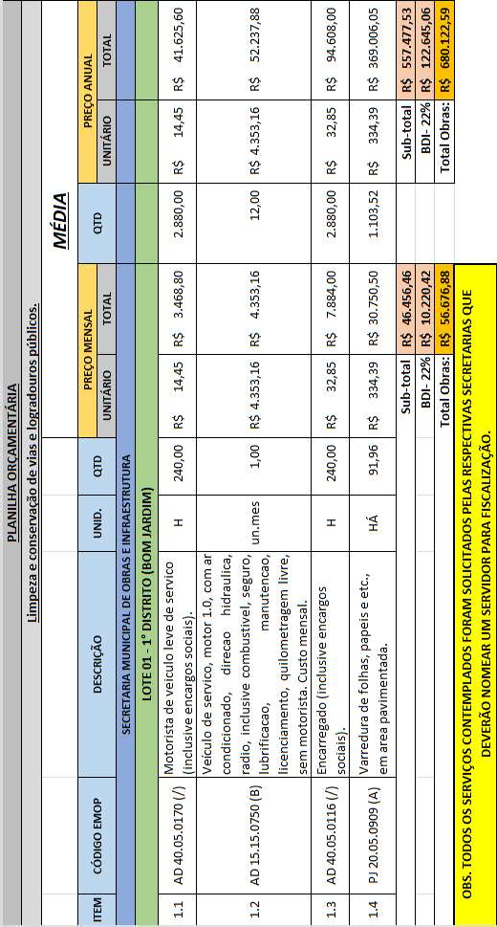

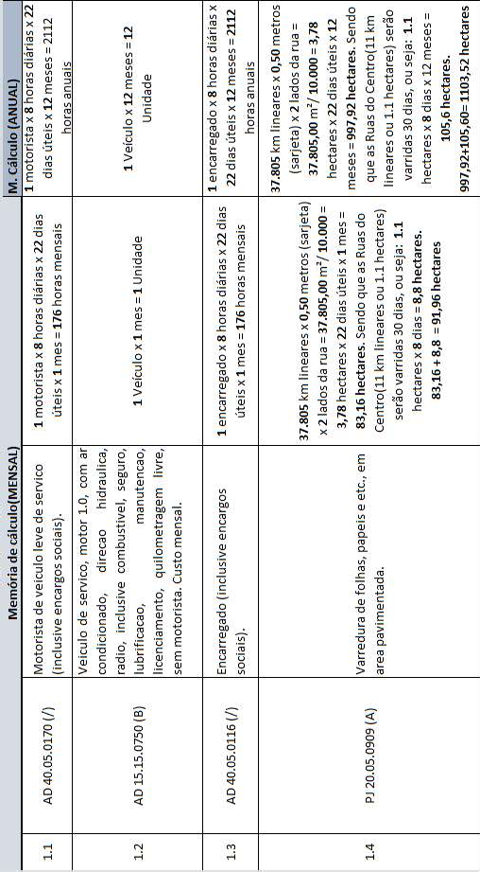

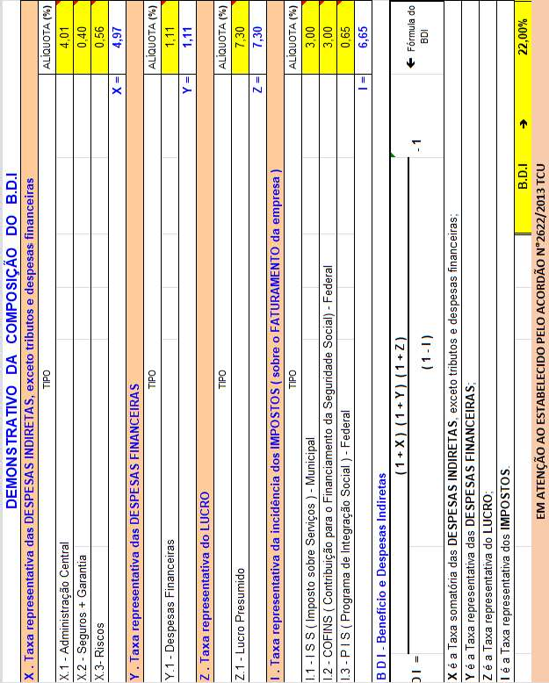

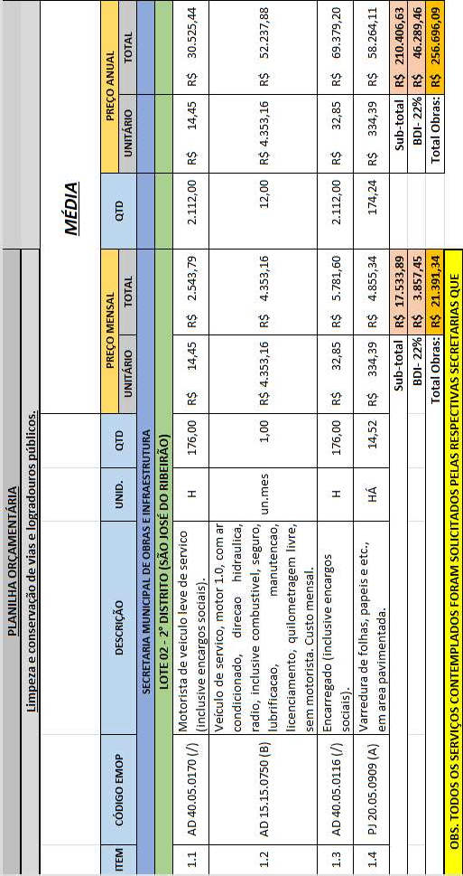

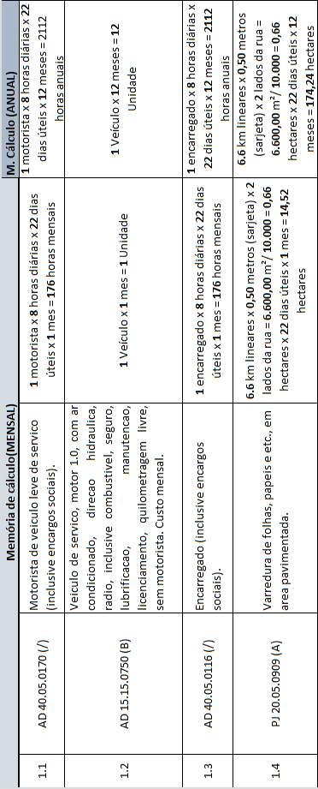

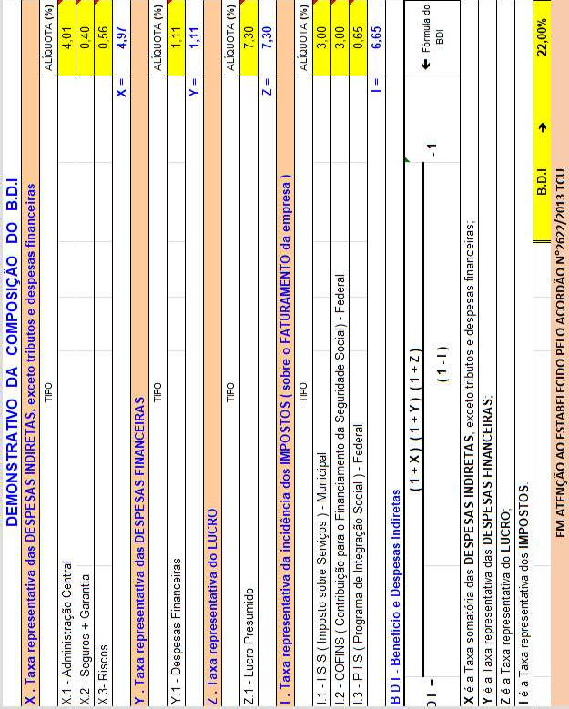

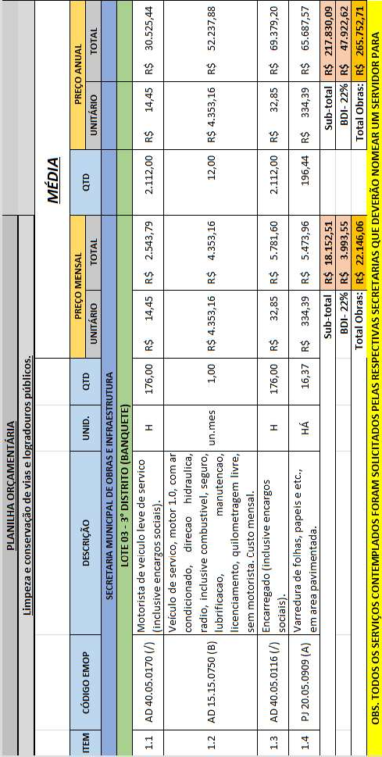

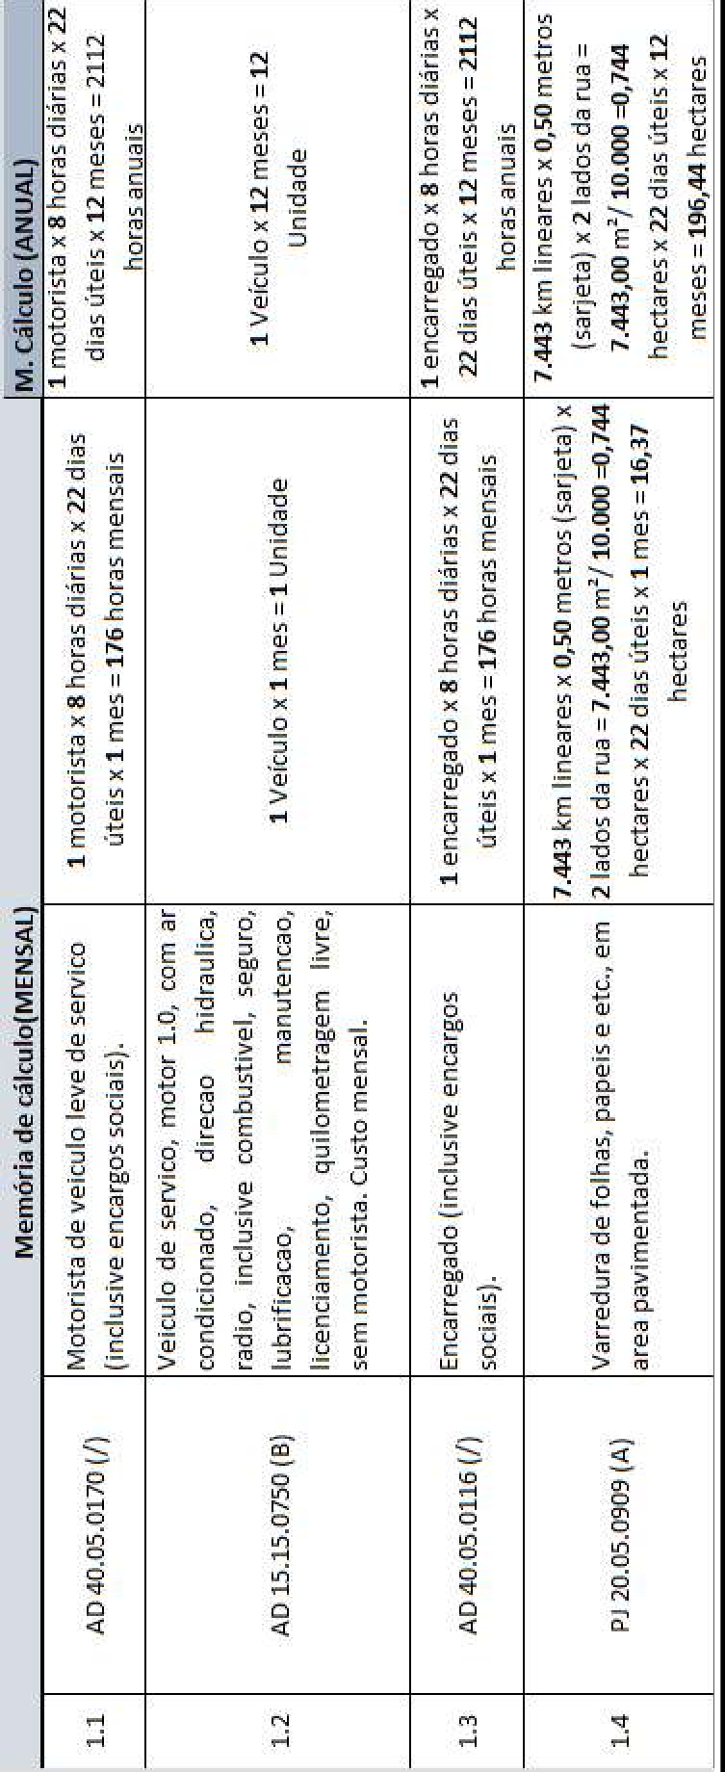

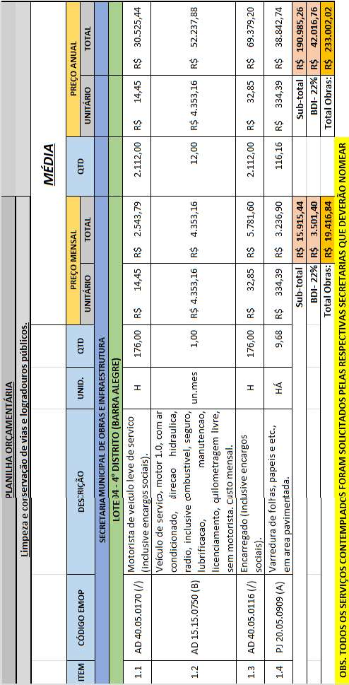

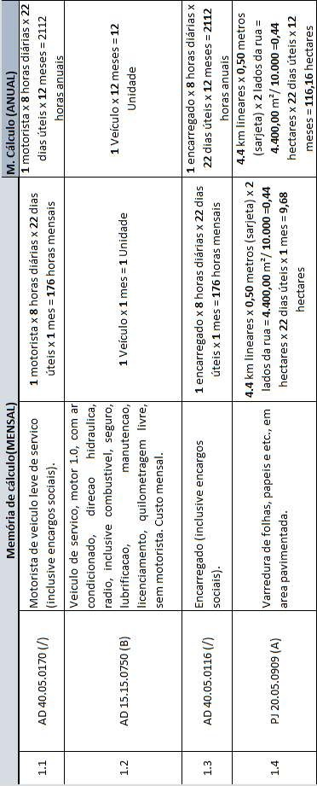

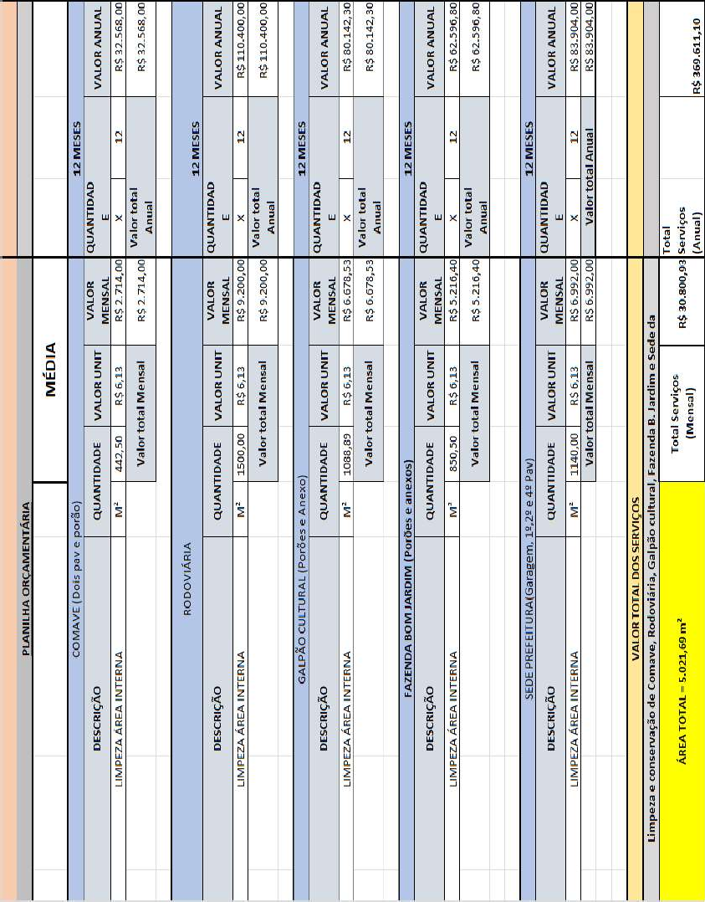

ANEXO F RELAÇÃO DE VIAS PAVIMENTADAS

PLANILHA DESCRITIVA DAS VIAS PAVIMENTADAS DO MUNICÍPIO DE BOM JARDIM - RJ
BAIRRO | RUA | REFERÊNCIA | KM
1° DISTRITO - BOM JARDIM
CENTRO | Av. Dr. Péricles Corrêa da Rocha | RUA NOVA | 0,8
CENTRO | Av. Tancredo Neves | RUA NOVA | 0,8
CENTRO | Rua Manoel Fernandes Luis | Rua Nova (Guilherme Mululo) | 0,1
CENTRO | Pça. Gov. Roberto Silveira | PREFEITURA | 0,2
CENTRO | Rua Nilo Peçanha | Rua de Baixo | 0,6
CENTRO | R. Miguel de Carvalho x Pça Cel.  Monnerat x Pres. Getúlio Vargas | RUA DE CIMA | 0,5
CENTRO | Av. Venâncio Pereira Veloso | 2 LADOS - COM O TREVO | 1,5
CENTRO | Rua Dr. José Luis Erthal (Pça Gov  Roberto S x Trevo) | PREFEITURA x TREVO | 0,7
CENTRO | Rua João Figueira Rodrigues (Pça Igreja  x Escadão Campo) | Igreja Centro | 0,3
CENTRO | Rua Monnerat x Travessa Erthal | Superthal | 0,1
CENTRO | Rua Dr. José Luis Erthal (Sta Casa x  Escadão Asfalto) | (Sta Casa x Escadão Asfalto) | 0,5
CENTRO | Av. Friedman x Rua Prefeito José Guida | (Sta Casa x Defesa Civil) | 0,8
CENTRO | Rua Luiz Correa | Galpão Cultural | 0,2
CENTRO | Av. Antonio Ferreira da Rocha Sobrinho | Veloso x Ponte | 0,6
CENTRO | Rua Henrique Albertini | VELOSO | 0,3
CENTRO | R. Manoel José Genebre x Rua Aurea | VELOSO x R nova | 0,4
CENTRO | Rua Joana Canheda Monnerat x Rua  Domingos Antonio Cariello | BELA VISTA | 0,5
CENTRO | Rua Poutilho A. Aguiar x Benedicto  Almeida de Carvalho | BELA VISTA x DEIR | 1,2
CENTRO | Rua Alcebiades Pires Ribeiro (Bela  Vista) | BELA VISTA | 0,5
CENTRO | Rua Joaquim Lopes de Almeida (74m) | BELA VISTA | 0,1
CENTRO | Rua José Gonçalves Figueira | BELA VISTA | 0,1
CENTRO | Rua Bela Vista | BELA VISTA | 0,2
DEIR AMARAL | Rua Sílvio Dias de Oliveira ( Deir Amaral  x Aguas Claras) | DEIR AMARAL | 1,2
DEIR AMARAL | Rua Vivenda Marcia | DEIR AMARAL | 0,8
MARAVILHA | Rua Ubirajara Mululo | Aguas Claras | 0,5
MARAVILHA | Av Tancredo Neves (Universal x CPM) | Aguas Claras | 0,5
MARAVILHA | Av. Pref. Mário Machado Nicolielo  (Universal x Castro) | Aguas Claras | 1,5
MARAVILHA | Rua Fernando L. Beltrão (Babaquara) | BABAQUARA | 0,3
MARAVILHA | R. João Jacinto de Carvalho (Ponte  Maravilha x Supremo) | Maravilha x São Miguel | 1,3
MARAVILHA | R. Humberto Neves | Maravilha x Jardim B Esperança | 0,5
BOM DESTINO | R. Francisca Pereira Ornellas x R. Maria  Orandina Overney Pilot | BOM DESTINO | 0,8

J B ESPERANÇA | R. José Marques da Rocha (Jardim B  Esperança x B dos Alves) | Jardim Boa Esperança | 0,5
J B ESPERANÇA | Rua Marcos Antônio Spezani | Jardim Boa Esperança | 0,1
J B ESPERANÇA | Rua Quatro Amigos | Jardim Boa Esperança | 0,3
J B ESPERANÇA | Rua Dr. Armando Jorge P de L Junior | Jardim Boa Esperança | 0,2
J B ESPERANÇA | R. Lenilson Monteiro | Jardim Boa Esperança | 0,3
J B ESPERANÇA | Tv. Alcebíades da Conceição | Jardim Boa Esperança | 0,1
J B ESPERANÇA | R. João de Freitas Jardim | Jardim Boa Esperança | 0,5
J B ESPERANÇA | R. Hercília Ramos | Jardim Boa Esperança | 0,2
B DOS ALVES | R. Manoel Gonçalves Teixeira Neves | Ponto de Onibus | 0,2
B DOS ALVES | Servidão João Damasceno Pilote |  | 0,1
B DOS ALVES | R. Manoel Figueira Rodrigues |  | 0,8
B DOS ALVES | R. Manoel Figueira Rodrigues (Nº 23 ao  59) | Ultima Rua | 0,4
SÃO MIGUEL | Rua Manoel Vieira de Aguiar | CIEP | 0,1
SÃO MIGUEL | R. Santa Luzia |  | 0,4
SÃO MIGUEL | Rua São João x Rua Isidoro Vieira de  Aguiar |  | 0,2
SÃO MIGUEL | Rua Helio de Abreu Freitas |  | 0,1
SÃO MIGUEL | Rua Henrique Vieira de Aguiar |  | 0,2
SÃO MIGUEL | Rua João Batista Jasmim |  | 0,5
SÃO MIGUEL | R. São José do Ribeirão | Creche Viviane | 0,1
SÃO MIGUEL | R. São José do Ribeirão (R. Clarindo Lopes de Almeida, José Portella Pinto; Antonio Marchetti Neto; Cidinei André) | Lotmto São Miguel (Principal) | 1
JARDIM  ORNELLAS | Av. Aladir Rodrigues Costa | Cemiterio x Viaduto | 0,9
JARDIM  ORNELLAS | R. João Figueira de Barros | Capela x Ultima Rua | 0,1
JARDIM  ORNELLAS | R. José Ornelas Júnior | Ultima Rua | 0,4
JARDIM  ORNELLAS | Rua Luis Fernando | Rua do Meio | 0,3
JARDIM  ORNELLAS | Rua Dalmo Mululo | Rua do Meio | 0,1
JARDIM  ORNELLAS | R. Nicolau de Março Nocolielo | Primera Rua | 0,3
JARDIM  ORNELLAS | R. Nicolau de Março Nocolielo - Sem  Saída - Ponte da Amizade | Ponte da Amizade | 0,1
JARDIM  ORNELLAS | Av. Aladir Rodrigues Costa, 73 x R. Luís  Fernando, 23-37 | Praça Varginha | 0,1
NOVO MUNDO | R. Projeto Veloso | RJ 116 | 0,1
NOVO MUNDO | R. José Ferreira da Rocha | Subida Principal | 0,1
NOVO MUNDO | R. José Lopes de Almeida Primo | Primeira a Direita | 0,2
NOVO MUNDO | R. Francisco Lopes Pereira | Segunda a Direita | 0,5
NOVO MUNDO | R. José Lopes de Almeida Primo  (Contorno) | Terceira a Direita | 0,5
NOVO MUNDO | R. Osvaldo Pereira Lopes | Novo Mundo x RJ 116 | 0,3
NOVO MUNDO | R. José Paula Pinto | Pombal | 0,2

BEM TE VI | R. Eno Feliciano Pinto | Sinal x Bombeiros | 0,5
BEM TE VI | R. Des. Luís Pnaud | Primeira Subida | 0,3
BEM TE VI | R. Graciano Cariello |  | 0,6
BEM TE VI | R. Julio Rosa |  | 0,2
BEM TE VI | R. Prof. Aloísio Amancio |  | 0,35
BEM TE VI | Travessa Ipê |  | 0,1
BEM TE VI | Rua Carlos Teixeira Correa | Entre as Ruas João Eugêniop Erthal  e Rua Graciano Cariello | 0,3
BEM TE VI | R. Eugênio José Erthal |  | 0,28
BEM TE VI | Rua João Eugênio Erthal | Rua da Pça João Eugênio Erthal | 0,8
BEM TE VI | Rua João Mansur | Rua de acesso ao Bairro | 0,13
BEM TE VI | R. Julio Rosa | Segunda dps Praça | 0,2
BEM TE VI | R. Mozart Serpa de Carvalho | Rua de acesso a Pça Manoel Erthal | 0,09
BEM TE VI | R. Aluísio Amâncio | Rua de Baixo 2 entrada | 0,2
BEM TE VI | Pça Manoel Erthal | Entorno da Pça Manoel Erthal | 0,085
BEM TE VI | Vila são Januário | Antes sinal etrônico | 0,1
BEM TE VI | Rua Romildo Cariello | Acesso a E M Armando Jorge P. de  Lemos | 0,24
CAMPO BELO | Av. Walter Vendas Rodrigues | Viaduto x Ponte de Ferro | 2
CAMPO BELO | R. Humberto Bergamo | Rua de baixo | 0,2
CAMPO BELO | R. Francisco Lassia dos Santos | Rua de acesso ao EM Clirton Rêgo  Cabral | 0,3
CAMPO BELO | R. Tolentino Monteiro |  | 0,1
LOT. PRIMUS | Ruas Loteamento Primus | Ruas de acesso ao Loteamento | 0,63
BURACADA | Rua Buracada | Rua de acesso ao Lote. Chico Lopes | 1,2
1º DISTRITO |  | TOTAL | 37,805
3° DISTRITO - BANQUETE
BANQUETE | R. José Cláudio Monnerat | Cemitério x Centro | 0,7
BANQUETE | R. José Cláudio Monnerat | Rua casa Moacir | 0,2
BANQUETE | Rua Sebastião Moura | Rua casa Moacir | 0,1
BANQUETE | R. Elcio Cyd Folly | Depois do Cemitério | 0,1
BANQUETE | Estr. do Macaco | Rua do Campo. | 0,6
BANQUETE | R. Gerson de Moraes Mesquita | Rua ao lado da EM Amanda F.  Almeida | 0,7
BANQUETE | R. do Rosário | Subida ao lado do PSF Banquete | 1,7
BANQUETE | R. do Rosário, segmento casas  populares | Rua de acesso as casas populares | 0,22
BANQUETE | R. Dalny Figueira Rodrigues | Entrada a Esquerda Rosario | 0,4
BANQUETE | R. Alcides Lima | Centro x Rua Sta Cruz | 0,8
BANQUETE | R. Júlio Caetano da Silva | Centro | 0,2
BANQUETE | R. Júlio Caetano da Silva | Centro x Ponte (rua de tras) | 0,2
BANQUETE | R. Antonio Alves Mesquita | Centro x Ponte (principal) | 0,2
BANQUETE | Rua Itamar Oliveira e Silva | Depois da Ponte | 0,3
BANQUETE | R. Nilo Almarante Monerat | Depois da Ponte | 0,3
BANQUETE | R. Santa Cruz | Subida para trilha da Cruz | 0,123
BANQUETE | Av. Manoel Alves de Mesquita | Descida Asfalto | 0,6

3º DISTRITO | BANQUETE | TOTAL | 7,443
2° DISTRITO - SÃO JOSÉ DO RIBEIRÃO
ALTO S JOSE | Descida Capivari |  | 0,5
ALTO S JOSE | R. Manoel Dionisio | Terceira Descendo Toda | 0,8
ALTO S JOSE | R. Julio G Louba | Duas primeiras | 0,4
ALTO S JOSE | Rua Gilda Campany | Em frente ao bar | 0,1
ALTO S JOSE | R. Créso Coelho Caetano | Subida Silveira(mais entrada a  esquerda) | 0,8
ALTO S JOSE | R. Alcelino Fausto |  | 0,2
ALTO S JOSE | R. Fabio Assis Couto |  | 0,6
ALTO S JOSE | R. José Joaquim de Azevedo |  | 0,2
S JOSE | R. Pitágoras | PRAÇA X CEMITERIO | 0,8
S JOSE | R. Teodoro Elías Cruz |  | 0,1
S JOSE | R. Santa Teresinha |  | 0,1
S JOSE | R. Avelino Rodrigues da Silva |  | 0,3
S JOSE | R. Levi José Tôrres | PONTE X B DE FATIMA | 1
S JOSE | R. Serafim Gonçalves Coelho | ATÉ FIM ASFALTO | 0,4
S JOSE | R. Avelino Anunciação Réis |  | 0,1
S JOSE | R. Palmira Rafael Santos Veloso | RUA DO CAMPO X CASA POPULAR | 0,2
2º DISTRITO | SÃO JOSÉ | TOTAL | 6,6
4° DISTRITO
BARRA ALEGRE | Rua Raul Emrich | Principal | 0,6
BARRA ALEGRE | Ponte para Tardenlandia |  | 0,1
BARRA ALEGRE | Primeira Rua Tardenlandia | Final da 1 esquerda Até depois dos  prédios isaías | 0,6
BARRA ALEGRE | Segunda Rua | Tardenlandia | 0,2
BARRA ALEGRE | Terceira Rua | Tardenlandia | 0,3
BARRA ALEGRE | Final subida bifurcação | Tardenlandia | 0,2
BARRA ALEGRE | Bifurcação a direita | Tardenlandia | 0,2
BARRA ALEGRE | Trevo x Jorge Tarden | Jorge Tarden | 0,5
BARRA ALEGRE | Jorge Tarden x Loteamento | Até Bifurcação | 0,3
BARRA ALEGRE | Bifurcação a direita Loteamento | Jorge Tarden | 0,2
BARRA ALEGRE | Bifurcação a esquerda Loteamento | Jorge Tarden | 0,2
Santo Antonio | Campo x Final do Centro | Santo Antonio | 1
4º DISTRITO | BARRA ALEGRE | TOTAL | 4,4
 |  | TOTAL GERAL | 56,25

ANEXO G MAPA 1º DISTRITO (SEDE)
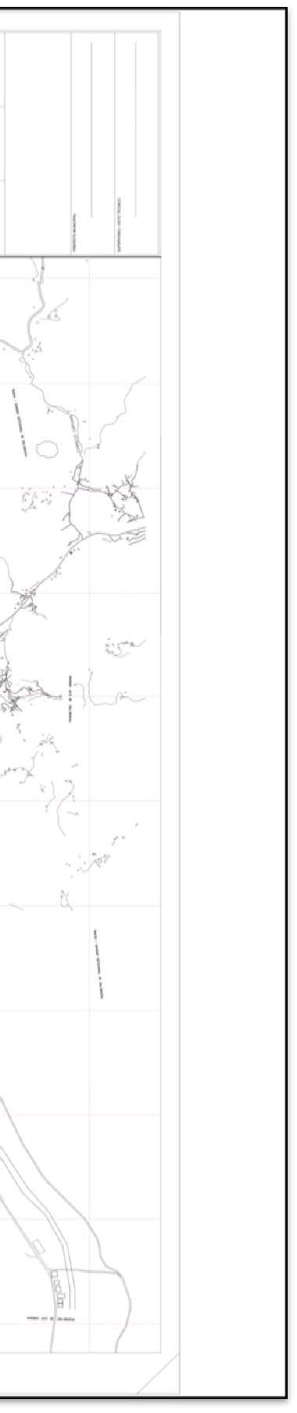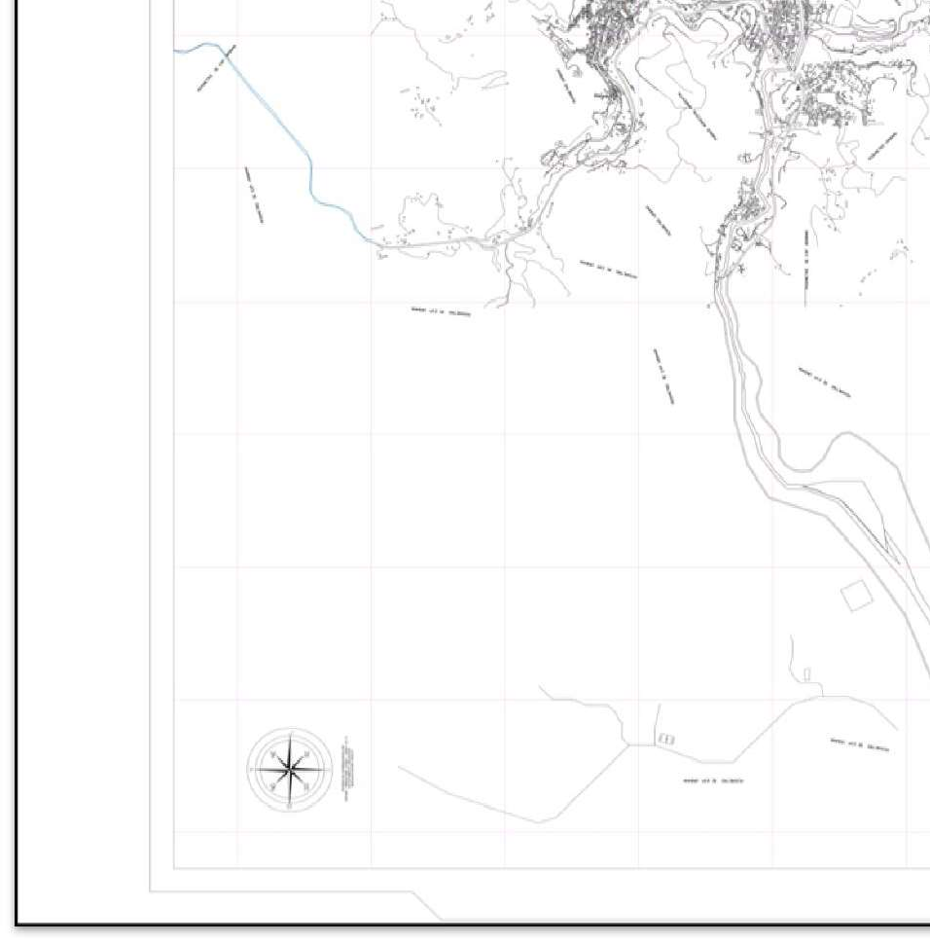

ANEXO G MAPA 2º DISTRITO - SÃO JOSÉ
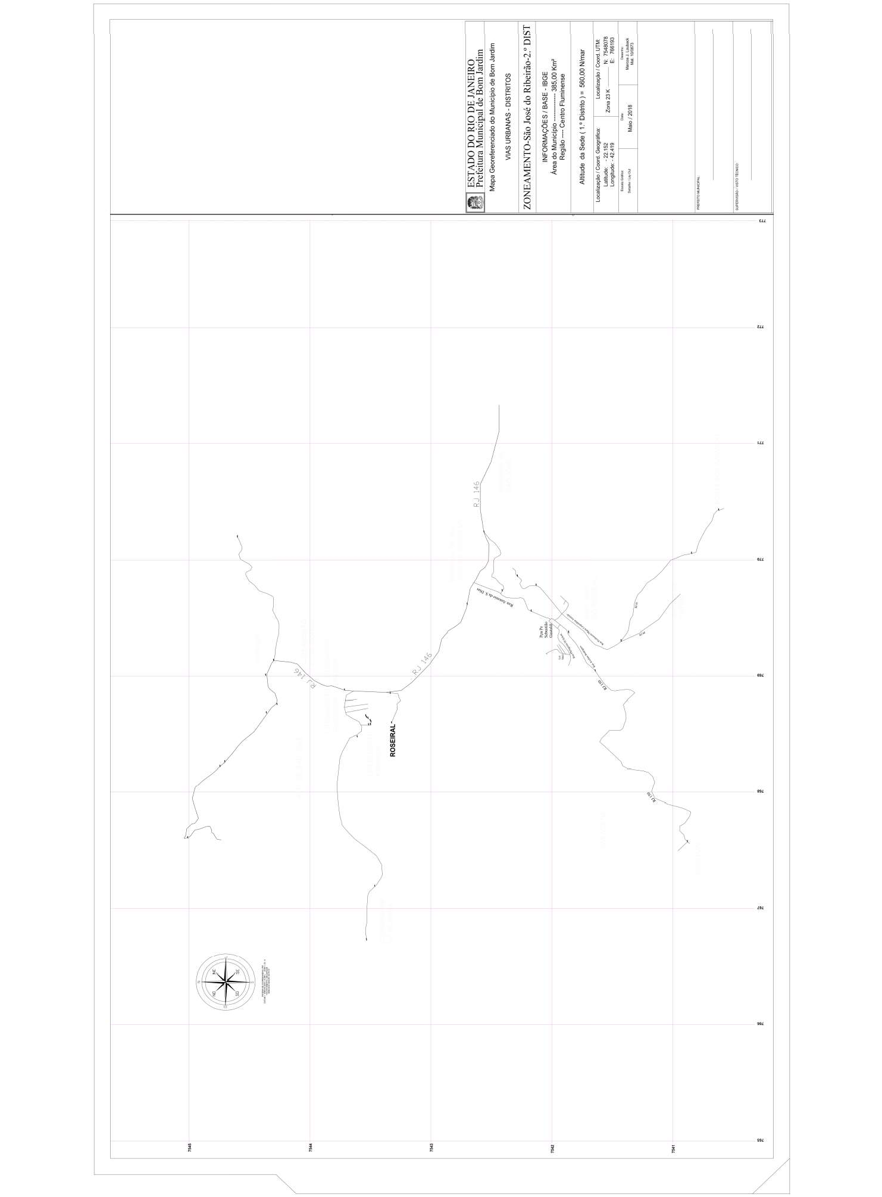

ANEXO G MAPA 3° DISTRITO BANQUETE

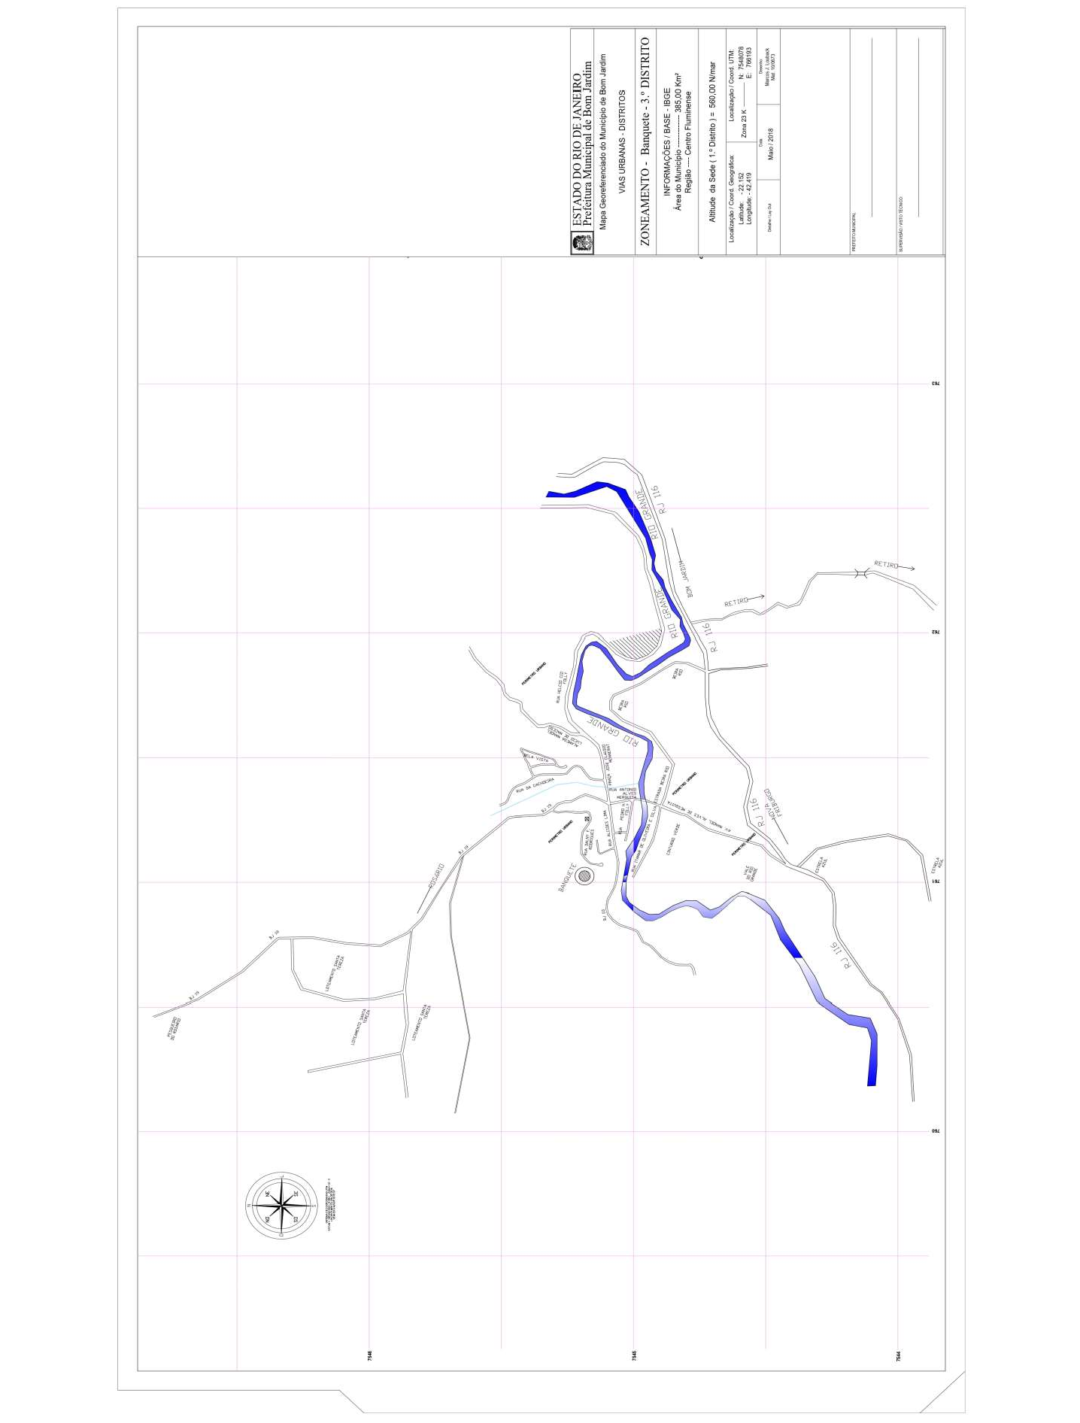

ANEXO G MAPA 4º DISTRITO - BARRA
ALEGRE
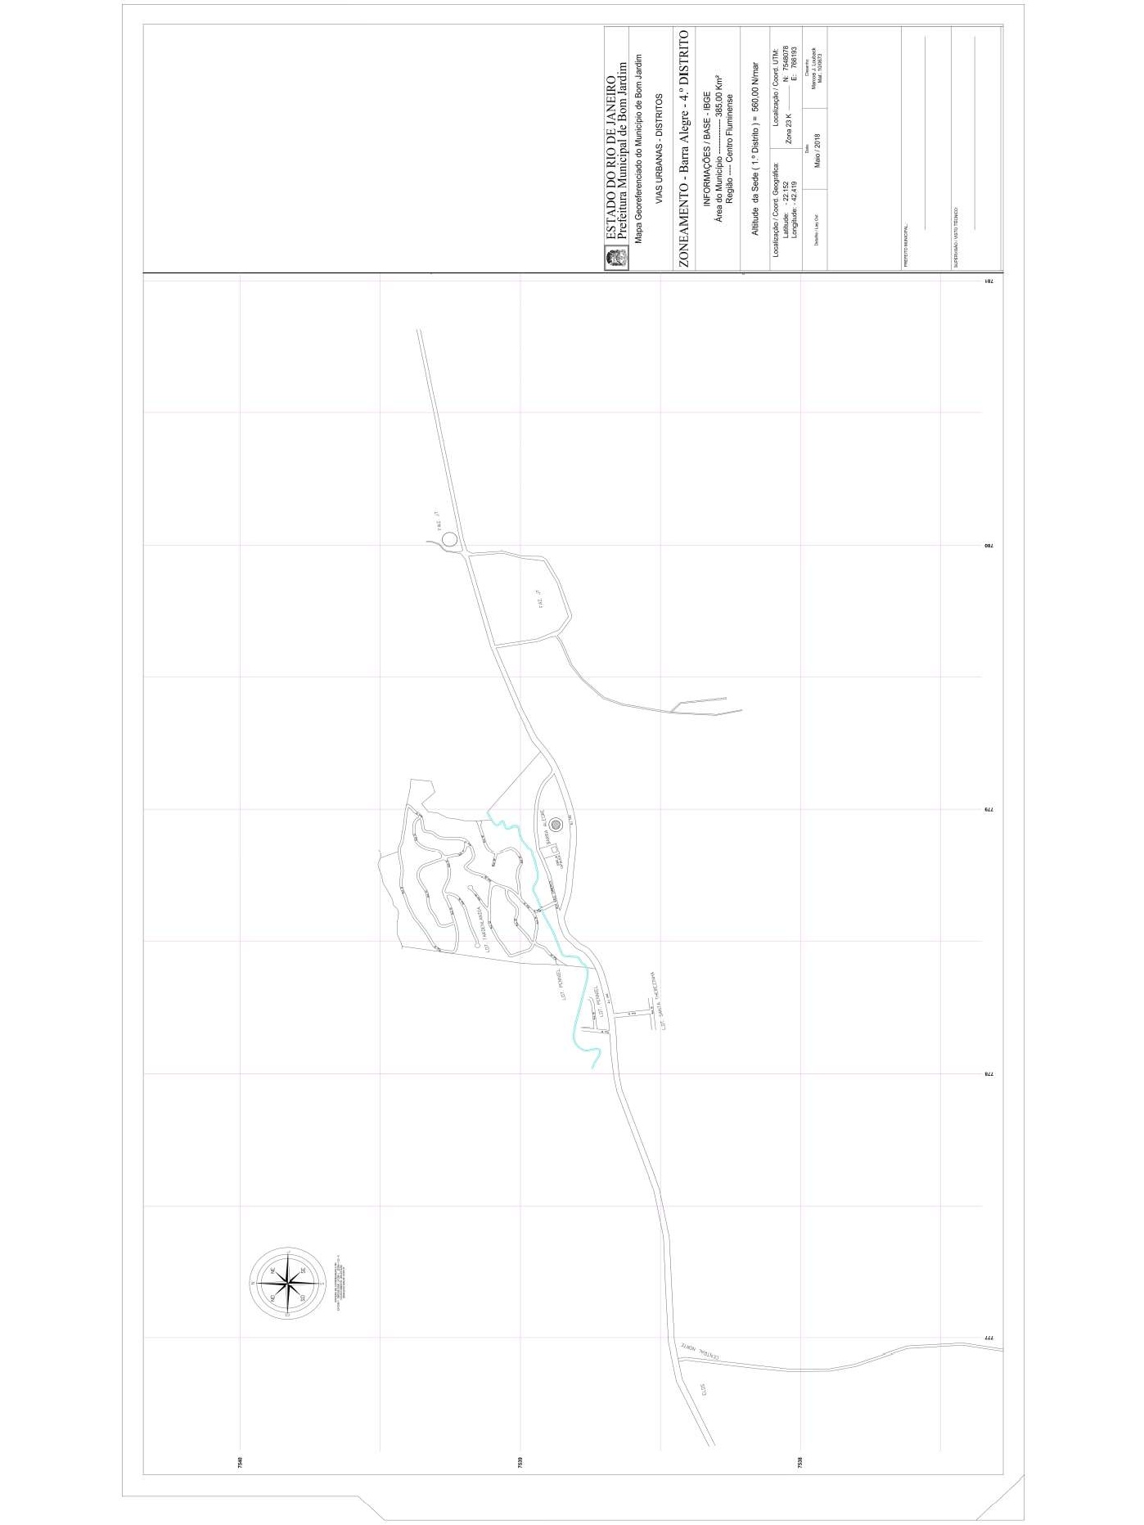

ANEXO G MAPA GERAL DE BOM JARDIM
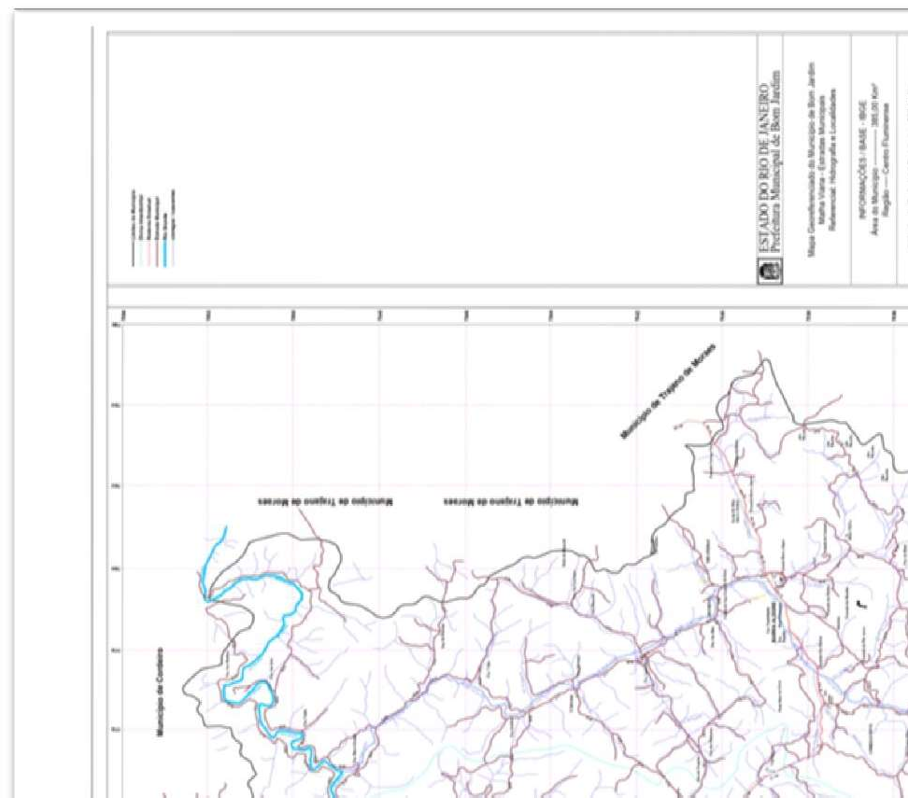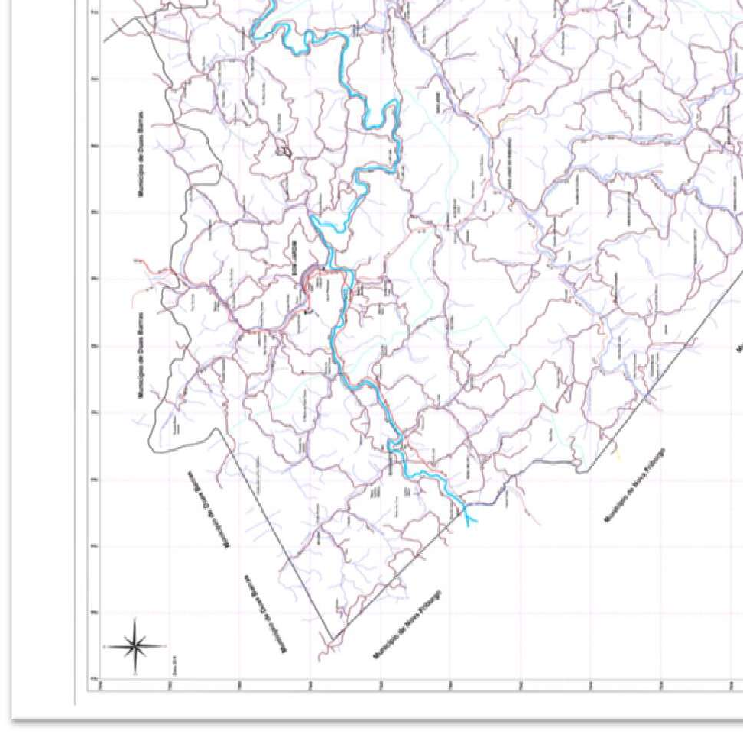

ANEXO H

Estudo sobre a Composição dos
Custos dos Valores Limites Serviços de Limpeza

e Conservação

Unidade da Federação

RIO DE JANEIRO 2019

Presidente da República
Jair Messias Bolsonaro

Ministério da Economia
Paulo Roberto Nunes Guedes

Secretaria Especial de Desburocratização, Gestão e Governo Digital
Paulo Spencer Uebel

Secretaria de Gestão – SEGES
Cristiano Rocha Heckert Departamento de Logística – DELOG Wesley Rodrigo Couto Lira

Coordenação Geral de Normas – CGNOR
Andréa Regina Lopes Ache

Equipe Técnica - Coordenação-Geral de Normas Elaboradores:

Andréa Regina Lopes Ache
Manuela Deolinda dos Santos S. Pires Maria Arcângela Silva Casagrande
Scheyla Cristina de Souza Belmiro do Amaral

Colaboradores:

Fernando Simões de Carvalho Chagas Kadu Freire de Abreu
Marina do Bé Nascentes Marcondes de França Ferreira Priscila Rayane de Menezes Silva Machado

APRESENTAÇÃO

O presente documento apresenta a metodologia utilizada para determinação dos valores limites para a contratação dos serviços de limpeza e conservação no âmbito da Administração Pública Federal direta, autárquica e fundacional para cada Unidade da Federação.

A fixação dos valores limites para os serviços de limpeza e conservação, e os estudos de fatores de formação de custos para o estabelecimento de preços mínimos e máximos são balizados em conformidade com a legislação trabalhista, tributária e previdenciária, bem como na Convenção Coletiva de Trabalho e nos dados estatísticos do Cadastro Geral de Empregados e Desempregados (CAGED/MTE), da Relação Anual de Informações Sociais (RAIS/MTE), da Pesquisa Nacional por Amostra de Domicílios (PNAD/IBGE), do Registro Civil (IBGE) e, ainda, estatísticas sobre saúde e segurança do trabalhador disponibilizadas pelo INSS. Alguns fatores foram estabelecidos com base nos estudos da Fundação Instituto de Administração - FIA, dentre eles, o salário do encarregado.

O presente documento encontra-se organizado nas seguintes seções:

- Valor publicado no Portal de Compras do Governo Federal de acordo com as produtividades previstas na Instrução Normativa nº 5, de 26 de maio de 2017;

- Memória de cálculo do estudo – planilha de cálculo detalhada a partir da qual foram obtidos os valores limites com os parâmetros do Cenário Máximo e Mínimo; e

- Anexo com valores que atendam às produtividades previstas na Instrução Normativa nº 2, de 30 de abril de 2008.

INTRODUÇÃO

Os valores limites para a contratação dos serviços limpeza e conservação, estabelecidos pela Secretaria de Gestão (SEGES), por meio da Portaria nº 213, de 25 de setembro de 2017, consideram apenas as condições ordinárias de contratação, não incluindo necessidades excepcionais na execução do serviço que venham a representar custos adicionais para a contratação.
Os Valores Limites referente à limpeza e conservação, observaram os seguintes índices de produtividade por servente em jornada de oito horas diárias, não inferiores a:
- - áreas internas com produtividade de 800 a 1200 m² (oitocentos a mil e duzentos metros quadrados);
- - áreas externas com produtividade de 1800 a 2.700 m² (mil e oitocentos a dois mil e setecentos metros quadrados);
- - esquadrias externas com produtividade de 300 a 380 m² (trezentos a trezentos e oitenta metros quadrados); e
- - fachadas envidraçadas com produtividade de 130 a 160 m² (cento e trinta a cento e sessenta metros quadrados).

Tais valores não impedem a repactuação de preços que ocorrerem durante a vigência contratual, mas apenas os preços decorrentes de nova contratação ou renovação de contrato, tendo em vista que o inciso XXI do art. 37 da Constituição Federal, assegura aos contratados o direito de receber pagamento mantidas as condições efetivas da proposta.

Os valores mínimos estabelecidos nas Portarias da SEGES visam garantir a exequibilidade da contratação, de modo que as propostas com preços próximos ou inferiores ao mínimo deverão comprovar sua exequibilidade, de forma inequívoca, sob pena de desclassificação, sem prejuízo do disposto nos itens 9.4, 9.5 e 9,6 do anexo VII-A, da Instrução Normativa nº 5, de 26 de maio de 2017.

LIMPEZA 2019

Valores limites Mínimos e Máximos para a Contratação de Serviços de Limpeza – (R$)
26/09/2019
ÁREA INTERNA  Produtividade 800 m² a 1200 m² |  |  |  | ÁREA EXTERNA  Produtividade 1800 m² a 2700 m²
800 m² |  | 1200 m² |  | 1800 m² |  | 2700 m²
Mínimo | Máximo | Mínimo | Máximo | Mínimo | Máximo | Mínimo | Máximo
R$ 4,58 | R$ 5,52 | R$ 3,05 | R$ 3,68 | R$ 2,04 | R$ 2,45 | R$ 1,36 | R$ 1,63

ESQUADRIA EXTERNA  Face interna/Face externa sem exposição a situação de risco  Produtividade 300 m² a 380 m² |  |  |  | FACHADA ENVIDRAÇADA  e Face externa com exposição a situação de risco  Produtividade 130 m² a 160 m²
300 m² |  | 380 m² |  | 130 m² |  | 160 m²
Mínimo | Máximo | Mínimo | Máximo | Mínimo | Máximo | Mínimo | Máximo
R$ 1,04 | R$ 1,25 | R$ 0,82 | R$ 0,98 | R$ 0,30 | R$ 0,35 | R$ 0,24 | R$ 0,29

CENÁRIO MÁXIMO

Foi utilizada a Convenção Coletiva de Trabalho (CCT) com o número de registro no MTE:
RJ000705/2019.
MÓDULO 1 - REMUNERAÇÃO

Composição da Remuneração:
  - Salário Base
  - Gratificação de Função
  - Adicional de Periculosidade

SALÁRIO BASE
Servente | 1.239,00
Servente de Fachada | 1.239,00
Encarregado | 1.547,53
Encarregado de Fachada | 1.547,53
O Salário Base vem previsto na cláusula terceira da CCT:
“CLÁUSULA TERCEIRA – PISO SALARIAL DA CATEGORIA
O piso salarial da categoria profissional, a partir de 1º de Março de 2019, será no valor de R$ 1.239,00 (um mil e duzentos e trinta e nove reais), sofrendo um reajuste no percentual de 3,76% (três vírgula setenta e seis por cento).
PARÁGRAFO PRIMEIRO: Os empregados abaixo relacionados terão os salários que se seguem:

PROFISSÃO/FUNÇÃO* | SALÁRIOS
AUXILIAR DE SERVIÇOS GERAIS /SERVENTE | R$ 1.239,00
ENCARREGADO | R$1.547,53
LIMPADOR DE VIDRO | R$ 1.239,00 + periculosidade
*Cargos previstos na CCT para composição dos valores limites de limpeza e conservação.”

GRATIFICAÇÃO DE FUNÇÃO

GRATIFICAÇÃO DE FUNÇÃO
Categoria | Base de cálculo | Percentual | Valor
Encarregado | 1.239,00 | 25% | 309,75
Encarregado de Fachada | 1.239,00 | 15% | 185,85
A Gratificação de função vem prevista na cláusula décima terceira e décima quarta da CCT:
“CLÁUSULA DÉCIMA TERCEIRA – GRATIFICAÇÃO DE ENCARREGADOS

Os encarregados receberão mensalmente um percentual mínimo, calculado sobre o Piso Salarial da Catergoria Profissional de Servente, conforme previsto na Cláusula Terceira, a título de gratificação, na seguinte forma:
a) de 16 a 30 empregados: 25% (vinte e cinco por cento)
“CLÁUSULA DÉCIMA QUARTA – LÍDERES DE TURMA
Responsáveis por grupos de até 15 (quinze) empregados, serão considerados líderes de turma e farão jus a uma gratificação mensal de 15% (quinze por cento) do Piso Salarial da Categoria Profissional de Servente.”

Cálculo gratificação de função:
Base de cálculo: Salário base.
Percentual previsto na CCT: de 25% ou 15%.
O valor do adicional: Base de Cálculo x Percentual.
Exemplo: 1.239,00 x 25% = 309,75.

ADICIONAL DE PERICULOSIDADE

ADICIONAL DE PERICULOSIDADE
Categoria | Base de cálculo | Percentual | Valor
Servente de Fachada | 1.239,00 | 30% | 371,70
O Adicional de periculosidade vem previsto no parágrafo terceiro da cláusula terceira da CCT:
“CLÁUSULA TERCEIRA – PISO SALARIAL DA CATEGORIA
PARÁGRAFO TERCEIRO: O “limpador de vidro” só terá direito a receber o adicional de periculosidade, nos casos em que o empregado efetivamente executar serviços de limpeza de vidros em andaimes, numa altura superior à 2,5m (dois metros e meio).

Cálculo do Adicional de periculosidade: Base de cálculo: Salário base.
Percentual previsto na CCT: de 30%
O valor do adicional: Base de Cálculo x Percentual
Exemplo: 1.239,00 x 30% = 371,70.

MÓDULO 1 - REMUNERAÇÃO
Categoria | Salário Base | Gratificação de Função | Adicional de Periculosidade | TOTAL
Servente | 1.239,00 |  |  | 1.239,00
Servente de Fachada | 1.239,00 |  | 371,70 | 1.610,70
Encarregado | 1.547,53 | 309,75 |  | 1.857,28
Encarregado de Fachada | 1.547,53 | 185,85 |  | 1.733,38

Valor do Módulo 1 (Remuneração): soma dos adicionais devidos pelo empregador.
Total: Salário Base + Gratificação de Função + Adicional de Periculosidade.
Exemplo: 1.239,00.

MÓDULO 2 - ENCARGOS E BENEFÍCIOS (ANUAIS, MENSAIS E DIÁRIOS)

Composição dos Encargos e Benefícios diários, mensais e anuais:

- Submódulo 2.1 – 13º Salário, Férias e Adicional de Férias.
- Submódulo 2.2 – Guia da Previdência Social – GPS e Fundo de Garantia por Tempo de Serviço – FGTS.
- Submódulo 2.3 – Benefícios mensais e diários.

SUBMÓDULO 2.1 – 13° SALÁRIO, FÉRIAS E ADICIONAL DE FÉRIAS

13º SALÁRIO
Categoria | Base de Cálculo | Provisionamento Mensal | Valor
Servente | 1.239,00 | 8,33% | 103,25
Servente de Fachada | 1.610,70 | 8,33% | 134,23
Encarregado | 1.857,28 | 8,33% | 154,77
Encarregado de Fachada | 1.733,38 | 8,33% | 144,45

Conforme disposto no Decreto n° 57.155, de 03 de novembro de 1965:
“Art. 1º O pagamento da gratificação salarial, instituída pela Lei nº 4.090, de 13 de julho de 1962, com as alterações constantes da Lei nº 4.749, de 12 de agôsto de 1965, será efetuado pelo empregador até o dia 20 de dezembro de cada ano, tomando-se por base a remuneração devida nesse mês de acôrdo com o tempo de serviço do empregado no ano em curso.
Parágrafo único. A gratificação corresponderá a 1/12 (um doze avos) da remuneração devida em dezembro, por mês de serviço, do ano correspondente, sendo que a fração igual ou superior a 15 (quinze) dias de trabalho será havida como mês integral.”

Base de Cálculo: Módulo 1.
Provisionamento mensal: 8,33% que corresponde a 1 ÷ 12 = 8,3333. Valor: Base de Cálculo x Provisionamento mensal.
Exemplo: 1.239,00 x 8,33% = 103,25.

FÉRIAS
Categoria | Base de Cálculo | Provisionamento Mensal | Valor
Servente | 1.239,00 | 8,33% | 103,25
Servente de Fachada | 1.610,70 | 8,33% | 134,23
Encarregado | 1.857,28 | 8,33% | 154,77
Encarregado de Fachada | 1.733,38 | 8,33% | 144,45

Conforme disposto no art. 129 da Consolidação das Leis do Trabalho:
“Art. 129 - Todo empregado terá direito anualmente ao gozo de um período de férias, sem prejuízo da remuneração. ”

Base de Cálculo: Módulo 1.
Provisionamento mensal: 8,33% que corresponde a 1 ÷ 12 = 8,3333. Valor: Base de Cálculo x Provisionamento mensal.
Exemplo: 1.239,00 x 8,33% = 103,25.

Observações importantes:

1ª – A formação de preços deste caderno técnico, considera a vigência contratual de 12 meses, conforme previsto no art. 57 da Lei nº 8.666, de 23 de junho de 1993. Assim, a referida rubrica tem como principal objetivo suprir a necessidade, ao final do contrato de 12 meses, do pagamento das férias remuneradas, na forma prevista na Consolidação das Leis do Trabalho (art. 129). Esta rubrica, quando da prorrogação contratual, torna-se custo não renovável.
2ª - Deve ser ponderado pelo gestor no momento da composição de custos, a necessidade ou não da inclusão dessa rubrica, observada nesses casos sempre a duração do contrato. Caso seja firmado contrato com duração superior a 12 meses, sugere-se a exclusão dessa rubrica. Para mais informações, clique aqui.

ADICIONAL DE FÉRIAS
Categoria | Base de Cálculo | Alíquota do Adicional | Provisionamento Mensal | Valor
Servente | 1.239,00 | 33,33% | 8,33% | 34,42
Servente de Fachada | 1.610,70 | 33,33% | 8,33% | 44,74
Encarregado | 1.857,28 | 33,33% | 8,33% | 51,59
Encarregado de Fachada | 1.733,38 | 33,33% | 8,33% | 48,15
Conforme disposto no inciso XVII do art. 7° da Constituição Federal:
“Art. 7º São direitos dos trabalhadores urbanos e rurais, além de outros que visem à melhoria de sua condição social: (...)
XVII - gozo de férias anuais remuneradas com, pelo menos, um terço a mais do que o salário normal;”

Base de Cálculo: Módulo 1.
Alíquota do Adicional: 33,33 % que corresponde a 1 ÷ 3 = 33,3333.
Provisionamento mensal: 8,33 % que corresponde a 1 ÷ 12 = 8,3333. Valor: Base de Cálculo x Alíquota do Adicional x Provisionamento mensal. Exemplo: 1.239,00 x 33,33% x 8,33% = 34,42.

SUBMÓDULO 2.1 - 13º SALÁRIO, FÉRIAS E ADICIONAL DE FÉRIAS
Categoria | 13º Salário | Férias | Adicional de Férias | Total
Servente | 103,25 | 103,25 | 34,42 | 240,92
Servente de Fachada | 134,23 | 134,23 | 44,74 | 313,19
Encarregado | 154,77 | 154,77 | 51,59 | 361,14
Encarregado de Fachada | 144,45 | 144,45 | 48,15 | 337,05

Total do Submódulo 2.1: 13º Salário + Férias + Adicional de Férias (a ser pago mensalmente a título de provisionamento).
Valor: 103,25 + 103,25 + 34,42 = 240,92.

SUBMÓDULO 2.2 – ENCARGOS PREVIDENCIÁRIOS E FGTS

COMPOSIÇÃO DO GPS E FGTS
Encargos | Percentual
INSS - empregador | 20,00%
Salário-Educação | 2,50%
SAT- GIL/RAT | 3,00%
SESC | 1,50%
SENAC | 1,00%
SEBRAE | 0,60%
INCRA | 0,20%
FGTS | 8,00%
TOTAL | 36,80%

GPS - GUIA DA PREVIDÊNCIA SOCIAL
Categoria | Base de cálculo | Percentual | Valor
Servente | 1.479,92 | 28,80% | 426,22
Servente de Fachada | 1.923,89 | 28,80% | 554,08
Encarregado | 2.218,42 | 28,80% | 638,90
Encarregado de Fachada | 2.070,43 | 28,80% | 596,28

Base de Cálculo: Módulo 1 + Submódulo 2.1.
Percentual: Alíquota do GPS correspondente aos encargos sociais referentes a parcelas do INSS – empregador, Salário – Educação, GIL-RAT - SAT, SESC, SENAC, SEBRAE, INCRA totalizando um percentual de 28,80%. Para efeito de cálculo, leva-se em consideração o SAT no percentual de 3,00%.
Valor: incidência do GPS sobre a Base de Cálculo.
Exemplo: 1.479,92 x 28,80% = 426,22.

FGTS - FUNDO DE GARANTIA POR TEMPO DE SERVIÇO
Categoria | Base de cálculo | Percentual | Valor
Servente | 1.479,92 | 8,00% | 118,39
Servente de Fachada | 1.923,89 | 8,00% | 153,91
Encarregado | 2.218,42 | 8,00% | 177,47
Encarregado de Fachada | 2.070,43 | 8,00% | 165,63
*Art. 15 da Lei nº 8.036, 11 de maio de 1990, abaixo:
“Art. 15. Para os fins previstos nesta lei, todos os empregadores ficam obrigados a depositar, até o dia 7 (sete) de cada mês, em conta bancária vinculada, a importância correspondente a 8 (oito) por cento da remuneração paga ou devida, no mês anterior, a cada trabalhador, incluídas na remuneração as parcelas de que tratam os arts. 457 e 458 da CLT e a gratificação de Natal a que se refere a Lei nº 4.090, de 13 de julho de 1962, com as modificações da Lei nº 4.749, de 12 de agosto de 1965. (Vide Lei nº 13.189, de 2015)”

Base de Cálculo: Módulo 1 + Submódulo 2.1. Percentual: 8%.
Valor: incidência do FGTS sobre a Base de Cálculo.
Exemplo: 1.479,92 x 8% = 118,39.

SUBMÓDULO 2.2 - ENCARGOS PREVIDENCIÁRIOS E FGTS
Categoria | GPS | FGTS | Total
Servente | 426,22 | 118,39 | 544,61
Servente de Fachada | 554,08 | 153,91 | 707,99
Encarregado | 638,90 | 177,47 | 816,38
Encarregado de Fachada | 596,28 | 165,63 | 761,92

Total do Submódulo 2.2: GPS + FGTS (a ser pago mensalmente).
Valor: 426,22 + 118,39 = 544,61.

SUBMÓDULO 2.3 – BENEFÍCIOS MENSAIS E DIÁRIOS

VALE TRANSPORTE

CUSTOS DA PASSAGEM
Categoria | Vr. Unitário | Vales por dia | Dias efetivamente trabalhados | Custo total
Servente | 4,05 | 2 | 22 | 178,20
Servente de Fachada | 4,05 | 2 | 22 | 178,20
Encarregado | 4,05 | 2 | 22 | 178,20
Encarregado de Fachada | 4,05 | 2 | 22 | 178,20

Valor unitário: valor da tarifa de ônibus na capital.
Vales por dia: quando não previstos na CCT, considera-se 02 (dois) vales transportes (ida e volta).
Dias efetivamente trabalhados: consideram-se os dias efetivos da jornada de trabalho: 22 (vinte e dois) dias para a jornada de 44 horas semanais.
Custo total: valor mensal que será repassado ao empregado pelo empregador.
Exemplo: 4,05 x 2 vales x 22 dias = 178,20.

DESCONTO DE VALE TRANSPORTE
Categoria | Base de cálculo | Percentual | Desconto
Servente | 1.239,00 | 6% | 74,34
Servente de Fachada | 1.239,00 | 6% | 74,34
Encarregado | 1.547,53 | 6% | 92,85
Encarregado de Fachada | 1.547,53 | 6% | 92,85
- Parágrafo único do art. 4º da Lei nº 7.418, de 16 de dezembro de 1985: “Art. 4º (...)
Parágrafo único - O empregador participará dos gastos de deslocamento do trabalhador com a ajuda de custo equivalente à parcela que exceder a 6% (seis por cento) de seu salário básico. ”
Base de Cálculo: salário base.
Percentual: quando não previsto na CCT será de 6%.
Desconto: calculado a partir da incidência de 6% sobre o salário base.
Exemplo: Base de Cálculo x Percentual = Desconto → 1.239,00 x 6% = 74,34.

CUSTO EFETIVO DO VALE TRANSPORTE
Categoria | Custo total | Desconto | Custo efetivo
Servente | 178,20 | 74,34 | 103,86
Servente de Fachada | 178,20 | 74,34 | 103,86
Encarregado | 178,20 | 92,85 | 85,35
Encarregado de Fachada | 178,20 | 92,85 | 85,35

Custo total: valor do vale transporte.
Desconto: contrapartida do empregado em relação ao benefício. Custo efetivo: valor que a administração repassará à contratada. Exemplo: 178,20 – 74,34 = 103,86.

VALE ALIMENTAÇÃO/REFEIÇÃO

VALE ALIMENTAÇÃO/REFEIÇÃO
Categoria | Valor diário | Dias efetivamente trabalhados | Valor
Servente | 18,00 | 22 | 396,00
Servente de Fachada | 18,00 | 22 | 396,00
Encarregado | 18,00 | 22 | 396,00
Encarregado de Fachada | 18,00 | 22 | 396,00

Valor diário: previsto na cláusula vigésima primeira da CCT:
“CLÁUSULA VIGÉSIMA PRIMEIRA - AUXÍLIO ALIMENTAÇÃO
As empresas ficam obrigadas a conceder um auxílio alimentação ou refeição no valor de R$ 18,00 (dezoito reais, por dia, considerando-se os dias efetivamente trabalhados no mês.”
Dias efetivamente trabalhados: consideram-se os dias efetivos da jornada de trabalho: 22 (vinte e dois) dias para a jornada de 44 horas semanais.
Valor: Valor unitário x dias trabalhados.
Exemplo: 18,00 x 22 dias = 396,00.

DESCONTO DO VALE ALIMENTAÇÃO/REFEIÇÃO
Categoria | Custo total | Percentual | Desconto
Servente | 396,00 | 10% | 39,60
Servente de Fachada | 396,00 | 10% | 39,60
Encarregado | 396,00 | 10% | 39,60
Encarregado de Fachada | 396,00 | 10% | 39,60

Desconto: previsto no parágrafo segundo da cláusula vigésima primeira da CCT.
“CLÁUSULA VIGÉSIMA PRIMEIRA - AUXÍLIO ALIMENTAÇÃO (...)
PARÁGRAFO SEGUNDO: Para evitar a incorporação deste benefício ao salário, as empresas terão o direito de descontarem dos empregados, em seus contracheques mensais, o correspondente a 10% (Dez por cento) do valor total do auxílio concedido no mês de competência.”
Valor: Custo total x percentual.
Exemplo: 396,00 x 10% = 39,60.

CUSTO EFETIVO DO VALE REFEIÇÃO
Categoria | Custo total | Desconto | Custo efetivo
Servente | 396,00 | 39,60 | 356,40
Servente de Fachada | 396,00 | 39,60 | 356,40
Encarregado | 396,00 | 39,60 | 356,40
Encarregado de Fachada | 396,00 | 39,60 | 356,40

Custo total: valor do vale transporte.
Desconto: contrapartida do empregado em relação ao benefício. Custo efetivo: valor que a administração repassará à contratada. Exemplo: 396,00 – 39,60 = 356,40.

BENEFÍCIO SOCIAL FAMILIAR

BENEFÍCIO SOCIAL FAMILIAR
Categoria | Valor
Servente | 13,00
Servente de Fachada | 13,00
Encarregado | 13,00
Encarregado de Fachada | 13,00

CCT:
O Benefício Social Familiar vem previsto no parágrafo segundo da cláusula vigésima sétima da

“CLÁUSULA VIGÉSIMA SÉTIMA – BENEFÍCIO SOCIAL FAMILIAR (...)
PARÁGRAFO SEGUNDO – Para efetiva viabilidade financeira deste benefício e com expresso

consentimento das entidades convenentes, as empresas, a título de contribuição, recolherão, obrigatoriamente, até o dia 10 (dez) de cada mês, iniciando a partir de 10/06/2019, o valor total de R$ 13,00 (treze reais) por trabalhador que possua, exclusivamente, por meio de boleto disponibilizado pela gestora no site www.beneficiosocial.com.br, conforme decisão em Assembleia Geral Extraordinária. O custeio da contribuição do plano Benefício Social Familiar será de responsabilidade integral das empresas, ficando vedado qualquer desconto nos salários dos trabalhadores.”

SUBMÓDULO 2.3 – BENEFÍCIOS MENSAIS E DIÁRIOS
Categoria | Vale Transporte | Vale Refeição | Benefício Social | Total
Servente | 103,86 | 356,40 | 13,00 | 473,26
Servente de Fachada | 103,86 | 356,40 | 13,00 | 473,26
Encarregado | 85,35 | 356,40 | 13,00 | 454,75
Encarregado de Fachada | 85,35 | 356,40 | 13,00 | 454,75
* Somatório dos benefícios mensais e diários

MÓDULO 2 - ENCARGOS E BENEFÍCIOS (ANUAIS, MENSAIS E DIÁRIOS)
Categoria | Submódulo 2.1 | Submódulo 2.2 | Submódulo 2.3 | Total
Servente | 240,92 | 544,61 | 473,26 | 1.258,79
Servente de Fachada | 313,19 | 707,99 | 473,26 | 1.494,44
Encarregado | 361,14 | 816,38 | 454,75 | 1.632,26
Encarregado de Fachada | 337,05 | 761,92 | 454,75 | 1.553,71
* Somatório dos Submódulos 2.1, 2.2, 2.3.

MÓDULO 3 - PROVISÃO PARA RESCISÃO

Composição da provisão para Rescisão

  - Submódulo 3.1 – Aviso Prévio Indenizado.
  - Submódulo 3.2 – Aviso Prévio Trabalhado.
  - Submódulo 3.3 – Demissão por justa causa.

Para calcular a provisão para rescisão usa-se o percentual por tipos de desligamentos para cada unidade da federação e para cada categoria de serviço, extraídos do Cadastro Geral de Empregados e Desempregados (CAGED).
Para o Rio de Janeiro, no serviço de limpeza, temos os seguintes percentuais:

PERCENTUAIS POR TIPO DE DESLIGAMENTO
Tipos | Percentual
Demissão SEM justa Causa | 70,96%
Demissão COM justa Causa | 3,10%
Desligamentos OUTROS TIPOS | 25,94%

Para efeito de cálculo dos valores limites (máximo), considera-se, nas demissões sem justa causa, o percentual de 50% para aviso prévio trabalhado e de 50% para o aviso prévio indenizado.

PERCENTUAIS POR TIPO DE DESLIGAMENTO
Tipos | Percentual
SEM justa Causa – AP INDENIZADO | 35,48%
SEM justa Causa – AP TRABALHADO | 35,48%

SUBMÓDULO 3.1 – AVISO PRÉVIO INDENIZADO

AVISO PRÉVIO INDENIZADO
Categoria | Base de cálculo | Provisionamento Mensal | Valor
Servente | 2.071,57 | 12 | 172,63
Servente de Fachada | 2.551,06 | 12 | 212,59
Encarregado | 2.850,64 | 12 | 237,55
Encarregado de Fachada | 2.690,81 | 12 | 224,23

Base de cálculo: Módulo 1 + Módulo 2 (sem a incidência dos encargos previdenciários correspondentes ao GPS). Considera-se a duração média do contrato de trabalho de 12 meses.
Provisionamento Mensal: meses de duração do contrato de prestação de serviços.
Valor a ser provisionado nos casos de Aviso Prévio Indenizado.
Base de cálculo ÷ Provisionamento mensal.
Exemplo: 2.071,57 ÷ 12 = 172,63.

MULTA DO FGTS E CONTRIBUIÇÃO SOCIAL SOBRE O AVISO PRÉVIO INDENIZADO
Categoria | Base de cálculo | Percentual da  Multa | Valor
Servente | 118,39 | 50% | 59,20
Servente de Fachada | 153,91 | 50% | 76,96
Encarregado | 177,47 | 50% | 88,74
Encarregado de Fachada | 165,63 | 50% | 82,82

Base de cálculo: Corresponde ao valor do depósito mensal realizado no Fundo de Garantia por Tempo de Serviço – FGTS.
Percentual da Multa: corresponde a 50% dos quais 40% refere-se à multa do FGTS e 10% à contribuição social a ser recolhida na rede bancária e transferida à Caixa Econômica Federal.
Valor: Base de cálculo x Percentual da Multa.
Exemplo: 118,39 x 50% = 59,20.

SUBMÓDULO 3.1 - CUSTO DO AVISO PRÉVIO INDENIZADO
Categoria | Base de cálculo | Percentual | Valor
Servente | 231,83 | 35,48% | 82,25
Servente de Fachada | 289,54 | 35,48% | 102,73
Encarregado | 326,29 | 35,48% | 115,77
Encarregado de Fachada | 307,05 | 35,48% | 108,94

Base de Cálculo: Valor a ser provisionado nos casos de Aviso Prévio Indenizado + multa do FGTS e Contribuição Social.
Percentual: 50% das demissões sem justa causa.
Valor: Base de Cálculo x Percentual.
Exemplo: 231,83 x 35,48% = 82,25.

SUBMÓDULO 3.2 – AVISO PRÉVIO TRABALHADO

AVISO PRÉVIO TRABALHADO
Categoria | Base de cálculo | Provisionamento Mensal | Valor
Servente | 2.497,79 | 12 | 208,15
Servente de Fachada | 3.105,14 | 12 | 258,76
Encarregado | 3.489,54 | 12 | 290,80
Encarregado de Fachada | 3.287,09 | 12 | 273,92

Base de cálculo: Módulo 1 + Módulo 2. Considera-se a duração média do contrato de trabalho de 12 meses.
Provisionamento Mensal: meses de duração do contrato de prestação de serviços.

Valor a ser provisionado nos casos de Aviso Prévio Trabalhado.
Base de cálculo ÷ Provisionamento mensal.
Exemplo: 2.497,79 ÷ 12 = 208,15.

MULTA DO FGTS E CONTRIBUIÇÃO SOCIAL SOBRE O AVISO PRÉVIO TRABALHADO
Categoria | Base de cálculo | Percentual da Multa | Valor
Servente | 118,39 | 50% | 59,20
Servente de Fachada | 153,91 | 50% | 76,96
Encarregado | 177,47 | 50% | 88,74
Encarregado de Fachada | 165,63 | 50% | 82,82

Base de cálculo: Corresponde ao valor do depósito mensal realizado no Fundo de Garantia por Tempo de Serviço – FGTS.
Percentual da Multa: corresponde a 50% dos quais 40% refere-se à multa do FGTS e 10% à contribuição social a ser recolhida na rede bancária e transferida à Caixa Econômica Federal.
Valor: Base de cálculo x Percentual da Multa.
Exemplo: 118,39 x 50% = 59,20.

SUBMÓDULO 3.2 - CUSTO DO AVISO PRÉVIO TRABALHADO
Categoria | Base de cálculo | Percentual | Valor
Servente | 267,35 | 35,48% | 94,85
Servente de Fachada | 335,72 | 35,48% | 119,11
Encarregado | 379,53 | 35,48% | 134,66
Encarregado de Fachada | 356,74 | 35,48% | 126,57

Base de Cálculo: Valor a ser provisionado nos casos de Aviso Prévio Trabalhado + Multa do FGTS e Contribuição Social.
Percentual: 50% das demissões sem justa causa.
Valor: Base de Cálculo x Percentual
Exemplo: 267,35 x 35,48% = 94,85.

SUBMÓDULO 3.3 – DEMISSÕES POR JUSTA CAUSA

Corresponde ao cálculo das provisões incorporadas para adicional de férias e 13º salário que não são devidas no caso de demissão por justa causa, sendo valor negativo. O cálculo foi feito assumindo que as demissões por justa causa têm distribuição uniforme ao logo do ano.

BASE DE CÁLCULO PARA DEMISSÃO POR JUSTA CAUSA
Categoria | Valor provisionado do  13º Salário | Valor provisionado  das Férias | Valor provisionado do Adicional de  Férias | Valor
Servente | -103,25 | -103,25 | -34,42 | -240,92
Servente de Fachada | -134,23 | -134,23 | -44,74 | -313,19
Encarregado | -154,77 | -154,77 | -51,59 | -361,14
Encarregado de Fachada | -144,45 | -144,45 | -48,15 | -337,05
Valor mensal provisionado do 13º Salário. Valor mensal provisionado das Férias.
Valor mensal provisionado do Adicional de Férias.
Valor: Valor mensal provisionado do 13º Salário + Valor mensal provisionado das Férias + valor mensal provisionado do Adicional de Férias.
Exemplo: (- 103,25) + (- 103,25) + (- 34,42) = (- 240,92).

SUBMÓDULO 3.3 - CUSTO DA DEMISSÃO COM JUSTA CAUSA
Categoria | Base de Cálculo | Percentual | Valor
Servente | -240,92 | 3,10% | -7,47
Servente de Fachada | -313,19 | 3,10% | -9,71
Encarregado | -361,14 | 3,10% | -11,20
Encarregado de Fachada | -337,05 | 3,10% | -10,45

Base de Cálculo: Valor provisionado de 13º Salário, Férias e Adicional de Férias.
Percentual: Dados do CAGED.
Valor: Base de Cálculo x Percentual.
Exemplo: (- 240,92) x 3,10% = (-7,47).

MÓDULO 3 - PROVISÃO PARA RESCISÃO
Categoria | Submódulo 3.1 | Submódulo 3.2 | Submódulo 3.3 | Total
Servente | 82,25 | 94,85 | -7,47 | 169,64
Servente de Fachada | 102,73 | 119,11 | -9,71 | 212,13
Encarregado | 115,77 | 134,66 | -11,20 | 239,23
Encarregado de Fachada | 108,94 | 126,57 | -10,45 | 225,07
* Total da provisão para rescisão.

MÓDULO 4 – CUSTO DE REPOSIÇÃO DO PROFISSIONAL AUSENTE

Para o presente exercício foram atualizados os dados resultantes do estudo desenvolvido pela Fundação Instituto de Administração (FIA) em 2014/2015, adotando-se a métrica estabelecida por aquela instituição, com dados atualizados da Relação Anual de Informações Sociais-2016 (RAIS/MTE), da Pesquisa Nacional por Amostra de Domicílios-2016 (PNAD/IBGE), do Registro Civil (IBGE)-2016 e dados estatísticos sobre saúde e segurança do trabalhador disponibilizados pelo INSS/MPS em 2014, em virtude da inexistência de base similar para 2016.

Memória de Cálculo
Número de dias de reposição do profissional ausente para cada evento
Categoria | Incidência Anual | Duração Legal  Da Ausência | 44horas semanais
Categoria | Incidência Anual | Duração Legal  Da Ausência | Proporção dias afetados | Dias de reposição
Férias | 1,0000 | 30 | 69,86% | 20,9589
Ausência justificada | 1,0000 | 1 | 100,00% | 1,0000
Acidente trabalho | 0,0922 | 15 | 69,86% | 0,9659
Afastamento por doença | 1,0000 | 5 | 69,86% | 3,4932
Consulta médica filho | 0,1344 | 2 | 100,00% | 0,2688
Óbitos na família | 0,0305 | 2 | 69,86% | 0,0427
Casamento | 0,0118 | 3 | 100,00% | 0,0355
Doação de sangue | 0,0200 | 1 | 100,00% | 0,0200
Testemunho | 0,0040 | 1 | 100,00% | 0,0040
Paternidade | 0,0143 | 20 | 69,86% | 0,1997
Maternidade | 0,0197 | 180 | 69,86% | 2,4753
Consulta pré-natal | 0,0016 | 6 | 100,00% | 0,0098

O Custo de Reposição do Profissional Ausente corresponde ao valor que será pago a um empregado repositor, sempre que o empregado residente estiver ausente.

1º Calcula-se a necessidade de reposição do profissional em dias:
Categoria: Direito assegurado ao trabalhador, previsto na legislação trabalhista vigente, para os quais haverá necessidade de reposição do profissional por parte da empresa contratada.
Incidência: probabilidade de ocorrência da ausência, com base nos dados estatísticos apurados.
Duração Legal: Quantidade de dias de afastamento, conforme legislação vigente.
Proporção de dias afetados: Considera a proporção de dias úteis que poderão ser afetados pelo afastamento. Para 2019 a previsão é de 255 dias úteis. Portanto: 255/365 = 69,86%
Dias de reposição: Quantidade provável de dias afetados pelo afastamento do profissional no ano. Cálculo: (Incidência anual x duração legal da ausência) x proporção de dias afetados Exemplo (acidente de trabalho): (0,0922 x 15) x 69,86% = 0,9659.

BASE LEGAL PARA OS AFASTAMENTOS PREVISTOS

Férias: Art. 129 da CLT
“Art. 129 - Todo empregado terá direito anualmente ao gozo de um período de férias, sem prejuízo da remuneração. (Redação dada pelo Decreto-lei nº 1.535, de 13.4.1977)”

Ausência justificada: considera-se até 1 dia por ano, conforme estudo FIA 2014/15.

Ausência Legal: Art. 473 da CLT:
“I - até 2 (dois) dias consecutivos, em caso de falecimento do cônjuge, ascendente, descendente, irmão ou pessoa que, declarada em sua carteira de trabalho e previdência social, viva sob sua dependência econômica;
II - até 3 (três) dias consecutivos, em virtude de casamento; (...)
IV - por um dia, em cada 12 (doze) meses de trabalho, em caso de doação voluntária de sangue devidamente comprovada;
(...)
VIII - pelo tempo que se fizer necessário, quando tiver que comparecer a juízo.
- - até 2 (dois) dias para acompanhar consultas médicas e exames complementares durante o período de gravidez de sua esposa ou companheira;
- - por 1 (um) dia por ano para acompanhar filho de até 6 (seis) anos em consulta médica.”

Acidente de Trabalho: § 2º do art. 43 da Lei 8.213, de 24 de julho de 1991.
“Art. 43 (...)
§ 2º Durante os primeiros quinze dias de afastamento da atividade por motivo de invalidez, caberá à empresa pagar ao segurado empregado o salário. ”

Afastamento Paternidade: inciso II do art. 1º da Lei nº 11.770, de 9 de setembro de 2008.
“Art. 1º É instituído o Programa Empresa Cidadã, destinado a prorrogar:
II - por 15 (quinze) dias a duração da licença-paternidade, nos termos desta Lei, além dos 5 (cinco) dias estabelecidos no § 1o do art. 10 do Ato das Disposições Constitucionais Transitórias. (Incluído dada pela Lei nº 13.257, de 2016).”

Afastamento Maternidade: inciso I do art. 1º da Lei nº 11.770, de 9 de setembro de 2008
“Art. 1º É instituído o Programa Empresa Cidadã, destinado a prorrogar:
I - por 60 (sessenta) dias a duração da licença-maternidade prevista no inciso XVIII do caput do art. 7º da Constituição Federal;”

ESTIMATIVA DA NECESSIDADE DE REPOSIÇÃO DE PROFISSIONAL
Composição | 44 SEM
Férias | 20,9589
Ausência justificada | 1,0000
Acidente trabalho | 0,9659
Afastamento por doença | 3,4932
Consulta médica filho | 0,2688
Óbitos na família | 0,0427
Casamento | 0,0355
Doação de sangue | 0,0200
Testemunho | 0,0040
Paternidade | 0,1997
Maternidade | 2,4753
Consulta pré-natal | 0,0098
Total Para reposição | 29,4737

CUSTO DIÁRIO PARA O REPOSITOR
Categoria | Base de cálculo | Divisor do dia | Custo diário
Servente | 2.667,42 | 30 | 88,91
Servente de Fachada | 3.317,28 | 30 | 110,58
Encarregado | 3.728,77 | 30 | 124,29
Encarregado de Fachada | 3.512,16 | 30 | 117,07

2º - Calcula-se o custo de um empregado por dia:
Base de cálculo: Módulo 1 + Módulo 2 + Módulo 3.
Divisor do dia: Por se tratar de jornadas de trabalho nas quais recebem por mês, aplica-se o divisor de dia apresentado no art. 64 da CLT:
“Art. 64 - O salário-hora normal, no caso de empregado mensalista, será obtido dividindo-se o salário mensal correspondente à duração do trabalho, a que se refere o art. 58, por 30 (trinta) vezes o número de horas dessa duração. ”
Custo diário: Base de cálculo ÷ Divisor do dia.
Exemplo: 2.667,42 ÷ 30 = 88,91.

MÓDULO 4 - CUSTO DE REPOSIÇÃO DO PROFISSIONAL AUSENTE
Categoria | Custo diário | Necessidade de Reposição | Custo anual | Custo mensal
Servente | 88,91 | 29,4737 | 2.620,63 | 218,39
Servente de Fachada | 110,58 | 29,4737 | 3.259,08 | 271,59
Encarregado | 124,29 | 29,4737 | 3.663,36 | 305,28
Encarregado de Fachada | 117,07 | 29,4737 | 3.450,54 | 287,55

3º Calcula-se o custo de reposição do profissional ausente nas ausências legais:
Custo diário: valor do empregado por dia.
Necessidade de reposição: total de dias no ano que terá a necessidade da reposição devido a ausências legais.
Custo anual: Custo diário x Necessidade de Reposição → 88,91 x 29,4737 = 2.620,63. Custo mensal: Custo anual ÷ 12 meses
Exemplo: 2.620,63 ÷ 12 meses = 218,39.

MÓDULO 5 - INSUMOS DE MÃO DE OBRA

Composição dos insumos de mão de obra:
- Submódulo 5.1 – Insumos dos Uniformes
- Submódulo 5.2 – Insumos de Materiais

SUBMÓDULO 5.1 – INSUMOS DOS UNIFORMES

SUBMÓDULO 5.1 - INSUMOS DOS UNIFORMES
Categoria | Base de cálculo | Percentual | Valor
Servente | 2.885,81 | 1,45% | 41,84
Servente de Fachada | 3.588,87 | 1,27% | 45,58
Encarregado | 4.034,05 | 1,23% | 49,62
Encarregado de Fachada | 3.799,70 | 1,15% | 43,70

Base de cálculo: Módulo 1 + Módulo 2 + Módulo 3 + Módulo 4.
Percentual: Mantido o percentual utilizado nos cadernos técnicos do ano de 2017.
- Servente – 1,45%
- Servente de Fachada – 1,27%
- Encarregado – 1,23%
- Encarregado de Fachada – 1,15% Valor: Base de cálculo x Percentual. Exemplo: 2.885,81 x 1,45% = 41,84.
SUBMÓDULO 5.2 – INSUMOS DE MATERIAIS

SUBMÓDULO 5.2 – INSUMOS DE MATERIAIS
Categoria | Base de cálculo | Custo Mensal | COFINS | Valor
Servente | 2.927,65 | 351,32 | 32,50 | 318,82
Servente de Fachada | 3.634,45 | 436,13 | 40,34 | 395,79

Base de cálculo: Módulo 1 + Módulo 2 + Módulo 3 + Módulo 4 + Submódulo 5.1.
Insumos: Base de Cálculo x percentual de 12% em relação a soma de todos os itens de custo para cada cargo de Servente → 2.927,65 x 12% = 351,32.
COFINS: Corresponde ao percentual de 9,25% incidente no custo dos insumos → 9,25% x 351,32 = 32,50.
*Obs: Retira-se o valor correspondente ao COFINS (9,25%) nessa etapa da planilha, visto que será tributado no módulo CITL, evitando assim bitributação.
Valor: Insumos - COFINS
Exemplo: 351,32 – 32,50 = 318,82.

MÓDULO 5 - INSUMOS DE MÃO DE OBRA
Categoria | Submódulo 5.1 | Submódulo 5.2 | Total
Servente | 41,84 | 318,82 | 360,67
Servente de Fachada | 45,58 | 395,79 | 441,37
Encarregado | 49,62 |  | 49,62
Encarregado de Fachada | 43,70 |  | 43,70
* Somatório dos Submódulos 5.1 e 5.2.

MÓDULO 6 – CUSTOS INDIRETOS, TRIBUTOS E LUCRO - CITL

Para a obtenção do preço de referência para contratação de um posto de serviço, é necessário acrescentar ao Custo Total do empregado os Custos Indiretos, Tributos e Lucro. O percentual referente ao CITL utilizados tem por base a metodologia adotada pela FIA em estudos desenvolvidos em 2014/2015
Os índices utilizados pela FIA para o cálculo do CITL tem origem nos estudos elaborados pelo Governo do Estado de SP, Ministério Público e Supremo Tribunal Federal sem, contudo, serem limitadores. Os valores obtidos por esses estudos são:

- Custos Indiretos (CI): 3,00%
- Tributos (T): 14,25% PIS: 1,65% COFINS: 7,60% ISS: 5%
- Lucro antes do Imposto de Renda (L): 6,79%

MÓDULO 6 - CUSTOS INDIRETOS, TRIBUTOS E LUCRO
Categoria | Base de cálculo | Percentual | Total
Servente | 3.246,48 | 30,45% | 988,42
Servente de Fachada | 4.030,24 | 30,45% | 1.227,04
Encarregado | 4.083,67 | 30,45% | 1.243,31
Encarregado de Fachada | 3.843,40 | 30,45% | 1.170,15

Base de cálculo: Módulo 1 + Módulo 2 + Módulo 3 + Módulo 4 + Módulo 5. Percentual do CITL: obtido através da fórmula adotada pela FIA:

𝑪𝑰𝑻𝑳 =
1 + 𝐶𝐼
− 1 =
1 − 𝑇 − 𝐿
1 + (3,00%)
1 − (14,25%) − (6,79%) − 1 = 𝟑𝟎, 𝟒𝟓%

Valor: Custo Total x % CITL
Exemplo: 3.246,48 x 30,45% = 988,42.

VALOR POR TRABALHADOR

VALOR TOTAL POR TRABALHADOR
Módulo | Servente | Servente de Fachada | Encarregado | Encarregado de Fachada
Remuneração | 1.239,00 | 1.610,70 | 1.857,28 | 1.733,38
Encargos e Benefícios | 1.258,79 | 1.494,44 | 1.632,26 | 1.553,71
Rescisão | 169,64 | 212,13 | 239,23 | 225,07
Reposição do Profissional  Ausente | 218,39 | 271,59 | 305,28 | 287,55
Insumos Diversos | 360,67 | 441,37 | 49,62 | 43,70
Custos Indiretos, Tributos e  Lucro | 988,42 | 1.227,04 | 1.243,31 | 1.170,15
VALOR TOTAL | 4.234,89 | 5.257,28 | 5.326,98 | 5.013,55

COMPLEMENTO DOS SERVIÇOS DE LIMPEZA E CONSERVAÇÃO

ÁREA INTERNA - Fórmulas exemplificativas de cálculo para área interna - alíneas “a” e “b” do item 3.1 do anexo VI-B; para as demais alíneas, deverão ser incluídos novos campos na planilha com a metragem adequada.

ÁREA INTERNA
METRAGEM | MÃO DE OBRA | (A) PRODUTIVIDADE  (1/M²) | (B) PREÇO  HOMEM-MÊS  (R$) | (C) SUBTOTAL  (R$/M²)
800 M² | Encarregado | 4,16667E-05 | 5.326,98 | 0,22
800 M² | Servente | 0,00125 | 4.234,89 | 5,29
TOTAL |  |  |  | 5,52
1200 M² | Encarregado | 2,77778E-05 | 5.326,98 | 0,15
1200 M² | Servente | 0,000833333 | 4.234,89 | 3,53
TOTAL |  |  |  | 3,68
- Para apresentação dos cálculos, utilizou-se abaixo a referência de 800 m².

- Produtividade (1/M²):

Encarregado:
𝟏

𝟑𝟎∗∗ 𝒙 𝟖𝟎𝟎∗

Servente:

𝟏

𝟖𝟎𝟎∗

- Preço Homem-Mês (R$):

Encarregado: 5.326,98
Servente: 4.234,89

- Subtotal (R$/M²):

Produtividade x Preço Homem-mês Exemplo: 4,16666 x 5.326,98 = 0,22.

- TOTAL

Somatório do Subtotal. Exemplo: 0,22 + 5,29 = 5,52.

ÁREA EXTERNA - Fórmulas exemplificativas de cálculo para área externa - alíneas “a”, “c”, “d” e “e” do item 3.2 do anexo VI-B; para as demais alíneas, deverão ser incluídos novos campos na planilha com a metragem adequada.

ÁREA EXTERNA
METRAGEM | MÃO DE OBRA | (A) PRODUTIVIDADE  (1/M²) | (B) PREÇO  HOMEM-MÊS (R$) | (C) SUBTOTAL  (R$/M²)
1800 M² | Encarregado | 1,85185E-05 | 5.326,98 | 0,10
1800 M² | Servente | 0,000555556 | 4.234,89 | 2,35
TOTAL |  |  |  | 2,45
2700 M² | Encarregado | 1,23457E-05 | 5.326,98 | 0,07
2700 M² | Servente | 0,00037037 | 4.234,89 | 1,57
TOTAL |  |  |  | 1,63
  - Para apresentação dos cálculos, utilizou-se abaixo a referência de 1.800 m².

- Produtividade (1/M²):

Encarregado:
𝟏

𝟑𝟎∗∗ 𝒙 𝟏𝟖𝟎𝟎∗

Servente:

𝟏

𝟏𝟖𝟎𝟎∗

- Preço Homem-Mês (R$):

Encarregado: 5.326,98
Servente: 4.234,89

- Subtotal (R$/M²):

Produtividade x Preço Homem-mês Exemplo: 1,851851 x 5.326,98 = 0,10.

- TOTAL

Somatório do Subtotal. Exemplo: 0,10 + 2,35 = 2,45.

ESQUADRIA EXTERNA - Fórmulas exemplificativas de cálculo para área externa - alíneas “b” e “c” do item 3.3 do anexo VI-B; para as demais alíneas, deverão ser incluídos novos campos na planilha com a metragem adequada.

ESQUADRIA EXTERNA
METRAGEM | MÃO DE OBRA | (A) PRODUTIVIDADE  (1/M²) | (B) FREQUÊNCIA NO MÊS (HORAS) | (C) JORNADA DE TRABALHO  NO MÊS (HORAS) | (D) (AxBxC) | (E) PREÇO HOMEM- MÊS  (R$) | (F) SUBTOTAL  (R$/M²)
300 M² | Encarregado | 0,000111111 | 16 | 0,005297733 | 9,4E-06 | 5.326,98 | 0,05
300 M² | Servente | 0,003333333 | 16 | 0,005297733 | 0,00028 | 4.234,89 | 1,20
TOTAL |  |  |  |  |  |  | 1,25
380 M² | Encarregado | 8,77193E-05 | 16 | 0,005297733 | 7,4E-06 | 5.326,98 | 0,04
380 M² | Servente | 0,002631579 | 16 | 0,005297733 | 0,00022 | 4.234,89 | 0,94
TOTAL |  |  |  |  |  |  | 0,98
  - Para apresentação dos cálculos, utilizou-se abaixo a referência de 300 m².

- Produtividade (1/M²):

Encarregado:
𝟏

𝟑𝟎∗∗ 𝒙 𝟑𝟎𝟎∗

Servente:

𝟏

𝟑𝟎𝟎∗

- Frequência no mês (Horas): 16 horas***

- Jornada de trabalho no mês (Horas):

𝟏
𝟏𝟖𝟖,𝟕𝟔
= 0,005298

Número de dias de trabalho por ano: 365 dias por ano.
Número de meses no ano: 12 meses Número de dia por mês: 30 dias Número de dias na semana: 7 dias
Número de semanas no mês: 30 ÷ 7 = 4,29 semanas Números de horas semanais – jornada: 44 horas semanais Número de hora no mês 4,29 x 44 = 188,76

- Proporção de Horas Trabalhadas e Produtividade:

Produtividade x Frequência o mês x Jornada de Trabalho Exemplo: 0,00011 x 16 x 0,005298 = 9,41819

- Preço Homem-Mês (R$):

Encarregado: 5.326,98
Servente: 4.234,89

- Subtotal (R$/M²):

Proporção de horas e Produtividade x Preço Homem-mês Exemplo: 9,41819 x 5.326,98 = 0,05.

- TOTAL

Somatório do Subtotal. Exemplo: 0,05 + 1,20 = 1,25.

FACHADA ENVIDRAÇADA - Fórmulas de cálculo para área externa - item 3.4 do anexo VI-B.

FACHADA ENVIDRAÇADA
METRAGEM | MÃO DE OBRA | (A) PRODUTIVIDADE  (1/M²) | (B) FREQUÊNCIA NO MÊS (HORAS) | (C) JORNADA DE TRABALHO NO SEMESTRE  (HORAS) | (D) (AxBxC) | (E) PREÇO HOMEM- MÊS  (R$) | (F) SUBTOTAL  (R$/M²)
130 M² | Encarregado | 0,001923077 | 8 | 0,000882924 | 1,4E-05 | 5.013,55 | 0,07
130 M² | Servente | 0,007692308 | 8 | 0,000882924 | 5,4E-05 | 5.257,28 | 0,29
TOTAL |  |  |  |  |  |  | 0,35
160 M² | Encarregado | 0,0015625 | 8 | 0,000882924 | 1,1E-05 | 5.013,55 | 0,06
160 M² | Servente | 0,00625 | 8 | 0,000882924 | 4,4E-05 | 5.257,28 | 0,23
TOTAL |  |  |  |  |  |  | 0,29
  - Para apresentação dos cálculos, utilizou-se abaixo a referência de 130 m².

- Produtividade (1/M²):

Encarregado:
𝟏

𝟒∗∗ 𝒙 𝟏𝟑𝟎∗

Servente:

𝟏

𝟏𝟑𝟎∗

- Frequência no mês (Horas): 8 horas***
- Jornada de trabalho no semestre (Horas):

𝟏
𝟏.𝟏𝟑𝟐,𝟔
= 0,000883

Número de dias de trabalho por ano: 365 dias por ano.
Número de meses no ano: 12 meses Número de dia por mês: 30 dias Número de dias na semana: 7 dias
Número de semanas no mês: 30 ÷ 7 = 4,29 semanas Números de horas semanais – jornada: 44 horas semanais Número de hora no mês 4,29 x 44 = 188,76
Número de horas no semestre: 6 x 188,76 = 1.132,56 ≈ 1.132,6

- Proporção de Horas Trabalhadas e Produtividade:

Produtividade x Frequência o mês x Jornada de Trabalho Exemplo: 0,001923077 x 8 x 0,000883 = 0,000014

- Preço Homem-Mês (R$):

Encarregado: 5.013,55
Servente: 5.257,28

- Subtotal (R$/M²):

Proporção de horas e Produtividade x Preço Homem-mês Exemplo: 0,000014 x 5.013,55= 0,07.

- TOTAL

Somatório do Subtotal. Exemplo: 0,07 + 0,29 = 0,35.

- Caso as produtividades mínimas adotadas sejam diferentes, estes valores das planilhas, bem como os coeficientes deles decorrentes (Ki e Ke), deverão ser adequados à nova situação.

** Caso a relação entre serventes e encarregados seja diferente, os valores das planilhas, bem como os coeficientes deles decorrentes (Ki e Ke), deverão ser adequados à nova situação.

*** Frequência sugerida em horas por mês. Caso a frequência adotada, em horas, por mês ou semestre, seja diferente, os valores, bem como os coeficientes deles decorrentes (Ki e Ke), deverão ser adequados à nova situação.

CENÁRIO MÍNIMO

Segue análise das alterações feitas do cenário Máximo para o cenário de Atenção nos serviços de limpeza e conservação

Parâmetro | Alteração | Cenário Máximo | Cenário de Atenção
Salário Base | Não | 100% | 100%
13º salário | Não | 100% | 100%
Férias | Não | 100% | 100%
Adicional de Férias | Não | 100% | 100%
Guia da Previdência Social - GPS | Sim | 28,80% | 27,30%
Fundo de Garantia por Tempo de Serviço  - FGTS | Não | 100% | 100%
Benefícios Mensais e Diários | Não | 100% | 100%
Aviso Prévio Trabalhado | Sim | 50% | 75%
Aviso Prévio Indenizado | Sim | 50% | 25%
Demissão por Justa Causa | Não | 100% | 100%
Custo de Reposição do Profissional Ausente | Não | 100% | 90,54%
Insumos dos Uniformes | Sim | 100% | 50%
Insumos de Materiais | Sim | 100% | 50%
Custos Indiretos, Tributos e Lucro | Sim | 30,45% | 16,04%

MÓDULO 1 - REMUNERAÇÃO

SALÁRIO BASE
Servente | 1.239,00
Servente de Fachada | 1.239,00
Encarregado | 1.547,53
Encarregado de Fachada | 1.547,53

GRATIFICAÇÃO DE FUNÇÃO
Categoria | Base de cálculo | Percentual | Valor
Encarregado | 1.239,00 | 25% | 309,75
Encarregado de Fachada | 1.239,00 | 15% | 185,85

ADICIONAL DE PERICULOSIDADE
Categoria | Base de cálculo | Percentual | Valor
Servente de Fachada | 1.239,00 | 30% | 371,70

MÓDULO 1 - REMUNERAÇÃO
Categoria | Salário Base | Gratificação de Função | Adicional de Periculosidade | TOTAL
Servente | 1.239,00 |  |  | 1.239,00
Servente de Fachada | 1.239,00 |  | 371,70 | 1.610,70
Encarregado | 1.547,53 | 309,75 |  | 1.857,28
Encarregado de Fachada | 1.547,53 | 185,85 |  | 1.733,38

MÓDULO 2 - ENCARGOS E BENEFÍCIOS (ANUAIS, MENSAIS E DIÁRIOS)

SUBMÓDULO 2.1 - 13º SALÁRIO, FÉRIAS E ADICIONAL DE FÉRIAS

13º SALÁRIO
Categoria | Base de Cálculo | Provisionamento Mensal | Valor
Servente | 1.239,00 | 8,33% | 103,25
Servente de Fachada | 1.610,70 | 8,33% | 134,23
Encarregado | 1.857,28 | 8,33% | 154,77
Encarregado de Fachada | 1.733,38 | 8,33% | 144,45

FÉRIAS
Categoria | Base de Cálculo | Provisionamento Mensal | Valor
Servente | 1.239,00 | 8,33% | 103,25
Servente de Fachada | 1.610,70 | 8,33% | 134,23
Encarregado | 1.857,28 | 8,33% | 154,77
Encarregado de Fachada | 1.733,38 | 8,33% | 144,45

ADICIONAL DE FÉRIAS
Categoria | Base de Cálculo | Alíquota do Adicional | Provisionamento Mensal | Valor
Servente | 1.239,00 | 33,33% | 8,33% | 34,42
Servente de Fachada | 1.610,70 | 33,33% | 8,33% | 44,74
Encarregado | 1.857,28 | 33,33% | 8,33% | 51,59
Encarregado de Fachada | 1.733,38 | 33,33% | 8,33% | 48,15

SUBMÓDULO 2.1 - 13º SALÁRIO, FÉRIAS E ADICIONAL DE FÉRIAS
Categoria | 13º Salário | Férias | Adicional de Férias | Total
Servente | 103,25 | 103,25 | 34,42 | 240,92
Servente de Fachada | 134,23 | 134,23 | 44,74 | 313,19
Encarregado | 154,77 | 154,77 | 51,59 | 361,14
Encarregado de Fachada | 144,45 | 144,45 | 48,15 | 337,05

SUBMÓDULO 2.2 – ENCARGOS PREVIDENCIÁRIOS E FGTS

COMPOSIÇÃO DO GPS E FGTS
Encargos | Percentual
INSS - empregador | 20,00%
Salário-Educação | 2,50%
SAT- GIL/RAT | 1,50%
SESC | 1,50%
SENAC | 1,00%
SEBRAE | 0,60%
INCRA | 0,20%
FGTS | 8,00%
TOTAL | 35,30%

GPS - GUIA DA PREVIDÊNCIA SOCIAL
Categoria | Base de Cálculo | Percentual | Valor
Servente | 1.479,92 | 27,30% | 404,02
Servente de Fachada | 1.923,89 | 27,30% | 525,22
Encarregado | 2.218,42 | 27,30% | 605,63
Encarregado de Fachada | 2.070,43 | 27,30% | 565,23

FGTS - FUNDO DE GARANTIA POR TEMPO DE SERVIÇO
Categoria | Base de Cálculo | Percentual | Valor
Servente | 1.479,92 | 8,00% | 118,39
Servente de Fachada | 1.923,89 | 8,00% | 153,91
Encarregado | 2.218,42 | 8,00% | 177,47
Encarregado de Fachada | 2.070,43 | 8,00% | 165,63

SUBMÓDULO 2.2 - ENCARGOS PREVIDENCIÁRIOS E FGTS
Categoria | GPS | FGTS | Total
Servente | 404,02 | 118,39 | 522,41
Servente de Fachada | 525,22 | 153,91 | 679,13
Encarregado | 605,63 | 177,47 | 783,10
Encarregado de Fachada | 565,23 | 165,63 | 730,86

SUBMÓDULO 2.3 - BENEFÍCIOS MENSAIS E DIÁRIOS

VALE TRANSPORTE

CUSTO DA PASSAGEM
Categoria | Vr. Unitário | Vales por dia | Dias efetivamente trabalhados | Custo total
Servente | 4,05 | 2 | 22 | 178,20
Servente de Fachada | 4,05 | 2 | 22 | 178,20
Encarregado | 4,05 | 2 | 22 | 178,20
Encarregado de Fachada | 4,05 | 2 | 22 | 178,20

DESCONTO DO VALE TRANSPORTE
Categoria | Base de Cálculo | Percentual | Desconto
Servente | 1.239,00 | 6% | 74,34
Servente de Fachada | 1.239,00 | 6% | 74,34
Encarregado | 1.547,53 | 6% | 92,85
Encarregado de Fachada | 1.547,53 | 6% | 92,85

CUSTO EFETIVO DO VALE TRANSPORTE
Categoria | Custo total | Desconto | Custo efetivo
Servente | 178,20 | 74,34 | 103,86
Servente de Fachada | 178,20 | 74,34 | 103,86
Encarregado | 178,20 | 92,85 | 85,35
Encarregado de Fachada | 178,20 | 92,85 | 85,35

VALE ALIMENTAÇÃO/REFEIÇÃO

VALE ALIMENTAÇÃO/REFEIÇÃO
Categoria | Valor diário | Dias efetivamente trabalhados | Valor
Servente | 18,00 | 22 | 396,00
Servente de Fachada | 18,00 | 22 | 396,00
Encarregado | 18,00 | 22 | 396,00
Encarregado de Fachada | 18,00 | 22 | 396,00

DESCONTO DO VALE ALIMENTAÇÃO/REFEIÇÃO
Categoria | Custo total | Percentual | Desconto
Servente | 396,00 | 10% | 39,60
Servente de Fachada | 396,00 | 10% | 39,60
Encarregado | 396,00 | 10% | 39,60
Encarregado de Fachada | 396,00 | 10% | 39,60

CUSTO EFETIVO DO VALE ALIMENTAÇÃO/REFEIÇÃO
Categoria | Custo total | Desconto | Custo efetivo
Servente | 396,00 | 39,60 | 356,40
Servente de Fachada | 396,00 | 39,60 | 356,40
Encarregado | 396,00 | 39,60 | 356,40
Encarregado de Fachada | 396,00 | 39,60 | 356,40

BENEFÍCIO SOCIAL FAMILIAR
Categoria | Valor
Servente | 13,00
Servente de Fachada | 13,00
Encarregado | 13,00
Encarregado de Fachada | 13,00

SUBMÓDULO 2.3 – BENEFÍCIOS MENSAIS E DIÁRIOS
Categoria | Vale Transporte | Vale Refeição | Benefício Social | Total
Servente | 103,86 | 356,40 | 13,00 | 473,26
Servente de Fachada | 103,86 | 356,40 | 13,00 | 473,26
Encarregado | 85,35 | 356,40 | 13,00 | 454,75
Encarregado de Fachada | 85,35 | 356,40 | 13,00 | 454,75

MÓDULO 2 - ENCARGOS E BENEFÍCIOS (ANUAIS, MENSAIS E DIÁRIOS)
Categoria | Submódulo 2.1 | Submódulo 2.2 | Submódulo 2.3 | Total
Servente | 240,92 | 522,41 | 473,26 | 1.236,59
Servente de Fachada | 313,19 | 679,13 | 473,26 | 1.465,59
Encarregado | 361,14 | 783,10 | 454,75 | 1.598,99
Encarregado de Fachada | 337,05 | 730,86 | 454,75 | 1.522,65

MÓDULO 3 - PROVISÃO PARA RESCISÃO

PERCENTUAIS POR TIPO DE DESLIGAMENTO
Tipos | Percentual
Demissão - SEM justa Causa | 70,96%
SEM justa Causa - AP INDENIZADO | 17,74%
SEM justa Causa - AP TRABALHADO | 53,22%
Demissão - COM justa Causa | 3,10%
Desligamentos - OUTROS TIPOS | 25,94%
TOTAL | 100,00%

SUBMÓDULO 3.1 – AVISO PRÉVIO INDENIZADO

AVISO PRÉVIO INDENIZADO
Categoria | Base de cálculo | Provisionamento  Mensal | Valor
Servente | 2.071,57 | 12 | 172,63
Servente de Fachada | 2.551,06 | 12 | 212,59
Encarregado | 2.850,64 | 12 | 237,55
Encarregado de Fachada | 2.690,81 | 12 | 224,23

MULTA DO FGTS E CONTRIBUIÇÃO SOCIAL SOBRE O AVISO PRÉVIO INDENIZADO
Categoria | Base de cálculo | Percentual da Multa | Valor
Servente | 118,39 | 50% | 59,20
Servente de Fachada | 153,91 | 50% | 76,96
Encarregado | 177,47 | 50% | 88,74
Encarregado de Fachada | 165,63 | 50% | 82,82

SUBMÓDULO 3.1 - CUSTO DO AVISO PRÉVIO INDENIZADO
Categoria | Base de cálculo | Percentual | Valor
Servente | 231,83 | 17,74% | 41,13
Servente de Fachada | 289,54 | 17,74% | 51,37
Encarregado | 326,29 | 17,74% | 57,88
Encarregado de Fachada | 307,05 | 17,74% | 54,47

SUBMÓDULO 3.2 – AVISO PRÉVIO TRABALHADO

AVISO PRÉVIO TRABALHADO
Categoria | Base de cálculo | Provisionamento Mensal | Valor
Servente | 2.475,59 | 12 | 206,30
Servente de Fachada | 3.076,29 | 12 | 256,36
Encarregado | 3.456,27 | 12 | 288,02
Encarregado de Fachada | 3.256,03 | 12 | 271,34

MULTA DO FGTS E CONTRIBUIÇÃO SOCIAL SOBRE O AVISO PRÉVIO TRABALHADO
Categoria | Base de cálculo | Percentual da Multa | Valor
Servente | 118,39 | 50% | 59,20
Servente de Fachada | 153,91 | 50% | 76,96
Encarregado | 177,47 | 50% | 88,74
Encarregado de Fachada | 165,63 | 50% | 82,82

SUBMÓDULO 3.2 - CUSTO DO AVISO PRÉVIO TRABALHADO
Categoria | Base de cálculo | Percentual | Valor
Servente | 265,50 | 53,22% | 141,30
Servente de Fachada | 333,31 | 53,22% | 177,39
Encarregado | 376,76 | 53,22% | 200,51
Encarregado de Fachada | 354,15 | 53,22% | 188,48

SUBMÓDULO 3.3 – DEMISSÕES POR JUSTA CAUSA

BASE DE CÁLCULO PARA DEMISSÃO POR JUSTA CAUSA
Categoria | Valor provisionado do 13º Salário | Valor provisionado das Férias | Valor provisionado do Adicional de Férias | Valor
Servente | -103,25 | -103,25 | -34,42 | -240,92
Servente de Fachada | -134,23 | -134,23 | -44,74 | -313,19
Encarregado | -154,77 | -154,77 | -51,59 | -361,14
Encarregado de Fachada | -144,45 | -144,45 | -48,15 | -337,05

SUBMÓDULO 3.3 - CUSTO DA DEMISSÃO COM JUSTA CAUSA
Categoria | Base de Cálculo | Percentual | Valor
Servente | -240,92 | 3,10% | -7,47
Servente de Fachada | -313,19 | 3,10% | -9,71
Encarregado | -361,14 | 3,10% | -11,20
Encarregado de Fachada | -337,05 | 3,10% | -10,45

MÓDULO 3 - PROVISÃO PARA RESCISÃO
Categoria | Submódulo 3.1 | Submódulo 3.2 | Submódulo 3.3 | Total
Servente | 41,13 | 141,30 | -7,47 | 174,95
Servente de Fachada | 51,37 | 177,39 | -9,71 | 219,05
Encarregado | 57,88 | 200,51 | -11,20 | 247,20
Encarregado de Fachada | 54,47 | 188,48 | -10,45 | 232,50

MÓDULO 4 – CUSTO DE REPOSIÇÃO DO PROFISSIONAL AUSENTE

Memória de Cálculo
Número de dias de reposição do profissional ausente para cada evento
Categoria | Incidência Anual | Duração Legal da Ausência | 44h
Categoria | Incidência Anual | Duração Legal da Ausência | Proporção dias afetados | Dias de reposição
Férias | 1,0000 | 30 | 69,86% | 20,9589
Ausência justificada | 1,0000 | 1 | 100,00% | 1,0000
Acidente trabalho | 0,0922 | 15 | 69,86% | 0,9659
Afastamento por doença | 1,0000 | 5 | 69,86% | 3,4932
Consulta médica filho | 0,1344 | 2 | 100,00% | 0,2688
Óbitos na família | 0,0000 | 2 | 69,86% | 0,0000
Casamento | 0,0000 | 3 | 100,00% | 0,0000
Doação de sangue | 0,0000 | 1 | 100,00% | 0,0000
Testemunho | 0,0000 | 1 | 100,00% | 0,0000
Paternidade | 0,0000 | 20 | 69,86% | 0,0000
Maternidade | 0,0000 | 180 | 69,86% | 0,0000
Consulta pré-natal | 0,0000 | 6 | 100,00% | 0,0000

ESTIMATIVA DA NECESSIDADE DE REPOSIÇÃO DE PROFISSIONAL
Composição | 44 SEM
Férias | 20,9589
Ausência justificada | 1,0000
Acidente trabalho | 0,9659
Afastamento por doença | 3,4932
Consulta médica filho | 0,2688
Óbitos na família | 0,0000
Casamento | 0,0000
Doação de sangue | 0,0000
Testemunho | 0,0000
Paternidade | 0,0000
Maternidade | 0,0000
Consulta pré-natal | 0,0000
Total Para reposição | 26,6867

CUSTO DIÁRIO PARA O REPOSITOR
Categoria | Base de cálculo | Divisor do dia | Custo diário
Servente | 2.650,54 | 30 | 88,35
Servente de Fachada | 3.295,33 | 30 | 109,84
Encarregado | 3.703,47 | 30 | 123,45
Encarregado de Fachada | 3.488,54 | 30 | 116,28

MÓDULO 4 - CUSTO DE REPOSIÇÃO DO PROFISSIONAL AUSENTE
Categoria | Custo diário | Necessidade de Reposição | Custo anual | Custo mensal
Servente | 88,35 | 26,6867 | 2.357,81 | 196,48
Servente de Fachada | 109,84 | 26,6867 | 2.931,38 | 244,28
Encarregado | 123,45 | 26,6867 | 3.294,45 | 274,54
Encarregado de Fachada | 116,28 | 26,6867 | 3.103,25 | 258,60

MÓDULO 5 - INSUMOS DE MÃO DE OBRA

SUBMÓDULO 5.1 - INSUMOS DOS UNIFORMES

SUBMÓDULO 5.1 - INSUMOS DOS UNIFORMES
Categoria | Base de cálculo | Percentual | Valor
Servente | 2.847,03 | 0,73% | 20,64
Servente de Fachada | 3.539,61 | 0,64% | 22,48
Encarregado | 3.978,00 | 0,62% | 24,46
Encarregado de Fachada | 3.747,14 | 0,58% | 21,55

SUBMÓDULO 5.2 - INSUMOS DE MATERIAIS

SUBMÓDULO 5.2 - INSUMOS DE MATERIAIS
Categoria | Base de cálculo | Custo Mensal | COFINS | Valor
Servente | 2.867,67 | 172,06 | 15,92 | 156,14
Servente de Fachada | 3.562,09 | 213,73 | 19,77 | 193,96

MÓDULO 5 - INSUMOS DE MÃO DE OBRA
Categoria | Submódulo 5.1 | Submódulo 5.2 | Total
Servente | 20,64 | 156,14 | 176,79
Servente de Fachada | 22,48 | 193,96 | 216,43
Encarregado | 24,46 |  | 24,46
Encarregado de Fachada | 21,55 |  | 21,55

MÓDULO 6 – CUSTOS INDIRETOS, TRIBUTOS E LUCRO – CITL

MÓDULO 6 - CUSTOS INDIRETOS, TRIBUTOS E LUCRO
Categoria | Base de cálculo | Percentual | Total
Servente | 3.023,81 | 16,04% | 485,05
Servente de Fachada | 3.756,05 | 16,04% | 602,51
Encarregado | 4.002,47 | 16,04% | 642,03
Encarregado de Fachada | 3.768,69 | 16,04% | 604,53

CUSTO TOTAL DA MÃO DE OBRA – VALOR TOTAL POR POSTO

VALOR TOTAL POR TRABALHADOR
Módulo | Servente | Servente de  Fachada | Encarregado | Encarregado de  Fachada
Remuneração | 1.239,00 | 1.610,70 | 1.857,28 | 1.733,38
Encargos e Benefícios | 1.236,59 | 1.465,59 | 1.598,99 | 1.522,65
Rescisão | 174,95 | 219,05 | 247,20 | 232,50
Reposição do Profissional  Ausente | 196,48 | 244,28 | 274,54 | 258,60
Insumos Diversos | 176,79 | 216,43 | 24,46 | 21,55
Custos Indiretos, Tributos e Lucro | 485,05 | 602,51 | 642,03 | 604,53
VALOR TOTAL | 3.508,86 | 4.358,55 | 4.644,50 | 4.373,22

COMPLEMENTO DOS SERVIÇOS DE LIMPEZA E CONSERVAÇÃO

ÁREA INTERNA
METRAGEM | MÃO DE OBRA | (A) PRODUTIVIDADE  (1/M²) | (B) PREÇO  HOMEM-MÊS (R$) | (C) SUBTOTAL  (R$/M²)
800 M² | Encarregado | 4,16667E-05 | 4.644,50 | 0,19
800 M² | Servente | 0,00125 | 3.508,86 | 4,39
TOTAL |  |  |  | 4,58
1200 M² | Encarregado | 2,77778E-05 | 4.644,50 | 0,13
1200 M² | Servente | 0,000833333 | 3.508,86 | 2,92
TOTAL |  |  |  | 3,05

ÁREA EXTERNA
METRAGEM | MÃO DE OBRA | (A) PRODUTIVIDADE  (1/M²) | (B) PREÇO  HOMEM-MÊS  (R$) | (C) SUBTOTAL  (R$/M²)
1800 M² | Encarregado | 1,85185E-05 | 4.644,50 | 0,09
1800 M² | Servente | 0,000555556 | 3.508,86 | 1,95
TOTAL |  |  |  | 2,04
2700 M² | Encarregado | 1,23457E-05 | 4.644,50 | 0,06
2700 M² | Servente | 0,00037037 | 3.508,86 | 1,30
TOTAL |  |  |  | 1,36

ESQUADRIA EXTERNA
METRAGEM | MÃO DE OBRA | (A) PRODUTIVIDADE  (1/M²) | (B) FREQUÊNCIA NO MÊS (HORAS) | (C) JORNADA DE TRABALHO NO MÊS  (HORAS) | (D) (AxBxC) | (E) PREÇO HOMEM- MÊS  (R$) | (F) SUBTOTAL  (R$/M²)
300 M² | Encarregado | 0,000111111 | 16 | 0,005297733 | 9,4E-06 | 4.644,50 | 0,04
300 M² | Servente | 0,003333333 | 16 | 0,005297733 | 0,00028 | 3.508,86 | 0,99
TOTAL |  |  |  |  |  |  | 1,04
380 M² | Encarregado | 8,77193E-05 | 16 | 0,005297733 | 7,4E-06 | 4.644,50 | 0,03
380 M² | Servente | 0,002631579 | 16 | 0,005297733 | 0,00022 | 3.508,86 | 0,78
TOTAL |  |  |  |  |  |  | 0,82

FACHADA ENVIDRAÇADA
METRAGEM | MÃO DE OBRA | (A) PRODUTIVIDADE  (1/M²) | (B) FREQUÊNCIA NO MÊS (HORAS) | (C) JORNADA DE TRABALHO NO SEMESTRE  (HORAS) | (D) (AxBxC) | (E) PREÇO HOMEM- MÊS  (R$) | (F) SUBTOTAL  (R$/M²)
130 M² | Encarregado | 0,001923077 | 8 | 0,000882924 | 1,4E-05 | 4.373,22 | 0,06
130 M² | Servente | 0,007692308 | 8 | 0,000882924 | 5,4E-05 | 4.358,55 | 0,24
TOTAL |  |  |  |  |  |  | 0,30
160 M² | Encarregado | 0,0015625 | 8 | 0,000882924 | 1,1E-05 | 4.373,22 | 0,05
160 M² | Servente | 0,00625 | 8 | 0,000882924 | 4,4E-05 | 4.358,55 | 0,19
TOTAL |  |  |  |  |  |  | 0,24

ANEXO - VALORES CONFORME INSTRUÇÃO NORMATIVA Nº 2, DE 30 DE ABRIL DE 2008

Considerando que ainda existem contratos vigentes na Administração Pública federal direta, autárquica e fundacional regidos pela Instrução Normativa n° 02, de 30 de abril de 2008, revogada pela Instrução Normativa n° 05, de 26 de maio de 2017, este anexo apresenta os valores limites computados conforme produtividade prevista no Anexo III-F da IN n° 02, de 2008.

VALOR LIMITE

Valores limites Mínimos e Máximos para a Contratação de Serviços de Limpeza – (R$) 26/09/2019
ÁREA INTERNA  Produtividade 600 m² |  | ÁREA EXTERNA  Produtividade  1.200 m² |  | ESQUADRIA EXTERNA  Face interna/Face externa sem exposição a situação de risco  Produtividade 220 m² |  | FACHADA ENVIDRAÇADA  e Face externa com exposição a situação de risco  Produtividade 110 m²
Mínimo | Máximo | Mínimo | Máximo | Mínimo | Máximo | Mínimo | Máximo
R$ 6,11 | R$ 7,35 | R$ 3,05 | R$ 3,68 | R$ 1,41 | R$ 1,70 | R$ 0,35 | R$ 0,42

MÁXIMO

ÁREA INTERNA
METRAGEM | MÃO DE OBRA | (A) PRODUTIVIDADE  (1/M²) | (B) PREÇO  HOMEM-MÊS (R$) | (C) SUBTOTAL  (R$/M²)
600 M² | Encarregado | 5,55556E-05 | 5.326,98 | 0,30
600 M² | Servente | 0,001666667 | 4.234,89 | 7,06
TOTAL |  |  |  | 7,35

ÁREA EXTERNA
METRAGEM | MÃO DE OBRA | (A) PRODUTIVIDADE  (1/M²) | (B) PREÇO  HOMEM-MÊS (R$) | (C) SUBTOTAL  (R$/M²)
1200 M² | Encarregado | 2,77778E-05 | 5.326,98 | 0,15
1200 M² | Servente | 0,000833333 | 4.234,89 | 3,53
TOTAL |  |  |  | 3,68

ESQUADRIA EXTERNA
METRAGEM | MÃO DE OBRA | (A) PRODUTIVIDADE  (1/M²) | (B) FREQUÊNCIA NO MÊS (HORAS) | (C) JORNADA DE TRABALHO  NO MÊS (HORAS) | (D) (AxBxC) | (E) PREÇO HOMEM- MÊS  (R$) | (F) SUBTOTAL  (R$/M²)
220 M² | Encarregado | 0,000151515 | 16 | 0,00529773 | 1,3E-05 | 5.326,98 | 0,07
220 M² | Servente | 0,004545455 | 16 | 0,00529773 | 0,00039 | 4.234,89 | 1,63
TOTAL |  |  |  |  |  |  | 1,70

FACHADA ENVIDRAÇADA
METRAGEM | MÃO DE OBRA | (A) PRODUTIVIDADE  (1/M²) | (B) FREQUÊNCIA NO MÊS (HORAS) | (C) JORNADA DE TRABALHO NO SEMESTRE  (HORAS) | (D) (AxBxC) | (E) PREÇO HOMEM- MÊS  (R$) | (F) SUBTOTAL  (R$/M²)
110 M² | Encarregado | 0,002272727 | 8 | 0,00088292 | 1,6E-05 | 5.013,55 | 0,08
110 M² | Servente | 0,009090909 | 8 | 0,00088292 | 6,4E-05 | 5.257,28 | 0,34
TOTAL |  |  |  |  |  |  | 0,42

MÍNIMO

ÁREA INTERNA
METRAGEM | MÃO DE OBRA | (A) PRODUTIVIDADE  (1/M²) | (B) PREÇO  HOMEM-MÊS (R$) | (C) SUBTOTAL  (R$/M²)
600 M² | Encarregado | 5,55556E-05 | 4.644,50 | 0,26
600 M² | Servente | 0,001666667 | 3.508,86 | 5,85
TOTAL |  |  |  | 6,11

ÁREA EXTERNA
METRAGEM | MÃO DE OBRA | (A) PRODUTIVIDADE  (1/M²) | (B) PREÇO  HOMEM-MÊS (R$) | (C) SUBTOTAL  (R$/M²)
1200 M² | Encarregado | 2,77778E-05 | 4.644,50 | 0,13
1200 M² | Servente | 0,000833333 | 3.508,86 | 2,92
TOTAL |  |  |  | 3,05

ESQUADRIA EXTERNA
METRAGEM | MÃO DE OBRA | (A) PRODUTIVIDADE  (1/M²) | (B) FREQUÊNCIA NO MÊS (HORAS) | (C) JORNADA DE TRABALHO  NO MÊS (HORAS) | (D) (AxBxC) | (E) PREÇO HOMEM- MÊS  (R$) | (F) SUBTOTAL  (R$/M²)
220 M² | Encarregado | 0,000151515 | 16 | 0,005297733 | 1,2843E-05 | 4.644,50 | 0,06
220 M² | Servente | 0,004545455 | 16 | 0,005297733 | 0,00038529 | 3.508,86 | 1,35
TOTAL |  |  |  |  |  |  | 1,41

FACHADA ENVIDRAÇADA
METRAGEM | MÃO DE OBRA | (A) PRODUTIVIDADE  (1/M²) | (B) FREQUÊNCIA NO MÊS (HORAS) | (C) JORNADA DE TRABALHO NO SEMESTRE  (HORAS) | (D) (AxBxC) | (E) PREÇO HOME M-MÊS (R$) | (F) SUBTOTA L  (R$/M²)
110 M² | Encarregado | 0,002272727 | 8 | 0,000882924 | 1,6053E-05 | 4.373,22 | 0,07
110 M² | Servente | 0,009090909 | 8 | 0,000882924 | 6,4213E-05 | 4.358,55 | 0,28
TOTAL |  |  |  |  |  |  | 0,35

ANEXO I

ESTUDO TÉCNICO PRELIMINAR - ETP
PROCESSO ADMINISTRATIVO Nº 4737/2023

CONSIDERAIÕES INICIAIS

Inicialmente, cumpre-me registrar que atuo nos autos com fundamento no art. 21, inciso XII, da Lei Complementar nº 299/2022, de 08 de fevereiro de 2022, o qual dispõe que:
Art. 21. Compete ao Chefe de Gestão e Monitoramento de Contratações:
XII - apoiar os órgãos e departamentos na elaboração de estudo técnico e matriz de risco;

O Estudo Técnico Preliminar - ETP constitui a primeira etapa do planejamento de uma contratação e caracteriza o interesse público envolvido e a sua melhor solução e dá base ao anteprojeto, ao termo de referência ou ao projeto básico a serem elaborados caso se conclua pela viabilidade da contratação.
O presente ETP foi baseado no(s) Documento(s) de Formalização de Demanda - DFD apresentado(s) e está aberto para discussão visando qualquer potencial melhoria que venha a ser observada, cabendo, inclusive, ao órgão demandante e ao responsável pela aprovação do ETP a análise sobre o presente instrumento e as condições aqui apresentadas, sendo possível a realização de alterações que forem julgadas necessárias. Tal ação é fundamental para que seja possível promover uma reflexão sobre a necessidade da contratação, com o objetivo de se alcançar uma solução revestida de vantajosidade para a Administração.
Neste sentido, aproveito para registrar as seguintes explicações dadas por Tatiana Camarão em entrevista concedida à revista Solução em Licitações e Contratos, da SGP – Soluções em Gestão Pública¹:

¹ Disponível em:
<https://www.tatianacamarao.com.br/entrevista-estudo-tecnico-preliminar-etp-nas-licitacoes-publicas/>
. Acesso em: 13 set. 2022.

O Termo de Referência se espelha no ETP, mas pode ser atualizado, em decorrência do amadurecimento e refinamento da descrição.
Se a solução escolhida não se apresenta mais adequada, não há necessidade de se retornar ao ETP para refazê-lo. Basta explicar o porquê da alteração no processo e seguir em frente, já que o mais importante é o TR estar em sintonia com a demanda da área requisitante.
Dessa feita, é possível que o TR apresente uma solução diferenciada do ETP, já que a demanda tem de se amoldar à necessidade atual que se apresenta.

Por se tratar de atividade de apoio aos órgãos e departamentos, o ETP deve ser elaborado e consolidado sob a coordenação do órgão demandante. Assim, o presente ETP deverá ser analisado e, sendo o caso, aprovado pela(s) autoridade(s) competente(s) dos órgão(s)/entidade(s) demandante(s) ou a quem ela(s) delegar(em) competência, por meio de despacho motivado. Apesar de o presente se tratar de um documento técnico, a avaliação do mesmo cabe, inclusive, ao próprio órgão interessado/assistido.
Este signatário aproveita para, desde já, reforçar a importância de a Administração observar o disposto na Instrução Normativa Seges/ME nº 58/2022², de 08 de agosto de 2022, a qual dispõe sobre a elaboração dos Estudos Técnicos Preliminares - ETP, para a aquisição de bens e a contratação de serviços e obras, no âmbito da administração pública federal direta, autárquica e fundacional, e sobre o Sistema ETP Digital, em especial o seu art. 2º.

- DESCRIIÃO DA NECESSIDADE DA CONTRATAIÃO

Versa o presente Estudo Técnico Preliminar - ETP sobre contratação de empresa especializada para prestação de serviços continuados de limpeza urbana (varrição) em vias pavimentadas dos quatro distritos do Município de Bom Jardim/RJ e limpeza predial da sede administrativa da Prefeitura, sede da Secretaria Municipal de Obras e Infraestrutura, Rodoviária Urbana 1º Distrito e do Complexo Fazenda Bom Jardim, demanda apresentada pela Secretaria Municipal de Obras e Infraestrutura.

² Vide Processo Administrativo nº 4631/2022 (Ofício nº 002/2022/CGMC, de 11 de agosto de 2022).

A descrição da necessidade de contratação foi realizada pelo órgão demandante através do Documento de Formalização de Demanda - DFD. A Secretaria Municipal de Obras e Infraestrutura registra que:
3. DESCRIÇÃO DA NECESSIDADE DA CONTRATAÇÃO
A Prefeitura Municipal de Bom Jardim no âmbito de suas atribuições considera os serviços de limpeza, naquilo que se traduz como serviços públicos, conforme determina o artigo 30, inciso I da Constituição da República Federativa do Brasil, que confere aos municípios a competência para legislar sobre serviços de interesse local, dá ao município a prerrogativa para legislar e definir, no âmbito do município, quais as atividades que serão chamadas para si. Essa organização, no que tange ao setor de limpeza com uma competência legislativa municipal, e, também, a competência material no artigo 30, inciso V, CRF\88, que compete ao município organizar e prestar os serviços públicos de interesse local.

- PREVISÃO DA CONTRATAIÃO NO PLANO DE CONTRATAIÕES ANUAL

Cumpre-me registrar que a primeira versão do Plano de Contratações Anual – 2023 foi encaminhada para análise através do Ofício nº 004/2022/CGMC, acompanhada ainda de um relatório sobre a elaboração e apresentação do mesmo. Até o momento de elaboração deste ETP, o plano ainda não havia sido aprovado/publicado.
Assim, a ausência de manifestação sobre a previsão da contratação no Plano de Contratações Anual se dá em razão de o mesmo ainda não ter sido publicado.

- REQUISITOS DA CONTRATAIÃO

A contratação para a execução do objeto deverá observar, no que couber e quando aplicável, ao disposto na Lei nº 8.666/93 (se ainda aplicável), Lei nº 10.520/02 (se ainda aplicável), Lei nº 14.133/21, Lei Complementar nº 123/2006, Lei Complementar nº 101/2000, Instrução Normativa SEGES/ME nº 58/2022, Lei Complementar Municipal nº 253/2018, Decreto Municipal nº 4.619/2023, e demais ditames legais que versam sobre o tema.

A contratada deverá comprovar qualificação técnica, através de comprovação de aptidão para prestação de serviços similares de complexidade tecnológica e operacional equivalente ou superior com o objeto da contratação, com ou o item pertinente, por meio de apresentação de certidões ou atestados, por pessoas jurídicas de direito público ou privado, ou regularmente emitido(s) pelo órgão/entidade/conselho profissional competente, quando for o caso.
A contratada deverá comprovar, também, no momento da assinatura do contrato, que:
  - possui registro da empresa licitante na entidade profissional competente;

  - possui profissional detentor de atestado de capacidade técnica integrante dos quadros permanentes da empresa.
Sobre o tema, é importante observar o disposto no enunciado da Súmula nº 272 do Tribunal de Contas da União - TCU:
SÚMULA TCU 272: No edital de licitação, é vedada a inclusão de exigências de habilitação e de quesitos de pontuação técnica para cujo atendimento os licitantes tenham de incorrer em custos que não sejam necessários anteriormente à celebração do contrato.

Assim, sugere-se, no que couber, que seja analisada a possibilidade de estabelecer prazo razoável, após a homologação do certame, parece que a empresa vencedora apresente documentações no ato da celebração do contrato. Tal sugestão baseia-se no Informativo de Licitações e Contratos nº 375 - TCU:
É irregular a exigência de apresentação, pelas licitantes, de visto no Conselho Regional de Engenharia e Agronomia (Crea) da localidade onde os serviços serão prestados, como critério de habilitação, devendo ser estabelecido prazo razoável, após a homologação do certame, para que a vencedora apresente esse documento no ato da celebração do contrato (art. 37, inciso XXI, da Constituição Federal, c/c o art. 31 da Lei 13.303/2016 e a Súmula TCU 272).

Como critérios e práticas de sustentabilidade, sob os aspectos socioambientais, socioeconômicos e socioculturais, deverão ser observadas, no que couber e quando

aplicável, legislações como: Lei nº 12.305/2010, Decreto nº 10.936/2022, Resolução CONAMA nº 20/1994, bem como legislação complementar, correlata e alterações supervenientes.
A contratada deverá, ainda:

- selecionar e preparar rigorosamente os empregados que irão atuar na prestação dos serviços, tendo funções profissionais legalmente registradas em suas carteiras de trabalho;
- manter seu pessoal uniformizado, identificando-os através de crachás, com fotografia recente, e provendo-os dos Equipamentos de Proteção Individual (EPIs);
- manter todos os equipamentos e utensílios necessários à execução dos serviços em perfeitas condições de uso, devendo os danificados ser substituídos em prazo adequado para a continuidade da execução de serviços;
- identificar todos os equipamentos, ferramentas e utensílios de sua propriedade, de forma a não serem confundidos com similares de propriedade da Administração;
- implantar, de forma adequada, a planificação, execução e supervisão permanente dos serviços, de forma a obter uma operação correta e eficaz, realizando os serviços de forma meticulosa e constante, mantendo sempre em perfeita ordem, todas as dependências objeto dos serviços;
- registrar e controlar, diariamente, a assiduidade e a pontualidade de seu pessoal, bem como as ocorrências havidas;

- prestar os serviços dentro dos parâmetros e rotinas estabelecidos, fornecendo todos os materiais, inclusive sacos plásticos para acondicionamento de detritos e, equipamentos, ferramentas e utensílios em quantidade, qualidade e tecnologia adequadas, com observância às recomendações aceitas pela boa técnica, normas e legislação;
- observar conduta adequada na utilização dos materiais, equipamentos, ferramentas e utensílios, objetivando a correta execução dos serviços.
Recomenda-se, ainda, que sejam adotadas, no que couber e quando possível, as seguintes medidas para a contratação:
- que a contratada disponibilize equipe técnica qualificada, devidamente registrada, para a prestação dos serviços, materiais de limpeza, bem como os demais materiais e equipamentos necessários à execução das atividades de limpeza dos ambientes relativos à contratação;
- que a contratada observe a legislação trabalhista relativa à jornada de trabalho, às normas coletivas da categoria profissional e as normas de segurança e saúde do trabalho;
- que a contratada treine e capacite periodicamente seus empregados para prevenção de incêndio, práticas de redução de consumo de água, energia e redução da geração de resíduos;
- que a contratada adote medidas para evitar o desperdício de água potável, com verificação da normalização de equipamentos quanto ao seu funcionamento (se estão regulados, quebrados ou com defeitos), bem como práticas de racionalização;
- que a contratada racionalize o consumo de energia elétrica com a utilização de equipamentos mais eficientes, que possuam a Etiqueta Nacional

de Conservação de Energia (ENCE), conforme regulamentações, para os casos possíveis;
- que a contratada utilize equipamentos de limpeza que possuam o Selo Ruído, indicando o nível de potência sonora, conforme a Resolução específica do CONAMA e observações do INMETRO, que possam reduzir o risco à saúde física e mental dos trabalhadores, bem como demais usuários expostos às condições adversas de ruídos que caracterizem poluição sonora no ambiente de trabalho;
- que a contratada adote práticas de redução de geração de resíduos sólidos, realizando a separação dos resíduos recicláveis descartados pelo órgão, na fonte geradora, e a coleta seletiva conforme legislação específica;
- que a contratada utilize embalagens recicláveis na prestação do serviço, incentivando sua utilização ou substituição por fontes renováveis;
- que as pilhas e baterias utilizadas na execução dos serviços, em equipamentos ou outros materiais de responsabilidade da contratada, possuam composição que respeite os limites máximos de chumbo, cádmio e mercúrio, conforme Resolução CONAMA vigente;
- que a contratada recolha as lâmpadas fluorescentes e os pneus de veículos utilizados na prestação de serviços, para descartá-los junto ao sistema de coleta do fabricante, distribuidor, importador, comerciante ou revendedor nos moldes das práticas de logística reversa.
- que a contratada apresente a composição química dos produtos utilizados na prestação do serviço, sempre que solicitado;
- que a contratada utilize saneantes domissanitários produzidos com substância biodegradáveis, estabelecidas em Resolução ANVISA vigente, bem

como produtos desinfetantes domissanitários previstos em Resolução ANVISA vigente;
- que a contratada não utilize saneantes domissanitários de Risco I listados em Resolução ANVISA vigente;
- que a contratada não utilize produtos de limpeza e conservação oriundos e/ou derivados de Organismos Geneticamente Modificados (OGM) ou de plantas em risco de extinção;
- que a contratada verifique a não utilização de produtos de limpeza que observem a utilização de Substâncias Perigosas, Biodegradabilidade dos Tensoativos, Toxicidade Aquática e Teor de Fósforo acima dos limites estabelecidos por regulamentos ou legislação apropriada;
- que a contratada forneça Equipamentos de Proteção Individual (EPIs) em bom estado de utilização aos seus funcionários, prezando pela saúde e segurança durante a execução dos serviços;
- que a contratada mantenha equipamentos e demais materiais necessários à execução dos serviços em bom estado de funcionamento, evitando danos às pessoas e ao estado das instalações hidrossanitárias e elétricas;
- que a contratada observe as recomendações técnicas e legais para fornecimento dos saneantes domissanitários, sacos de lixo, papel higiênico, produtos químicos, etc;
- que a contratada respeite as Normas Brasileiras (NBRs) sobre resíduos sólidos, bem como a Política Nacional de Resíduos Sólidos.
Também são requisitos relevantes os abaixo relacionados:

- observância aos termos do instrumento convocatório da contratação e às legislações federal, estadual e municipal e normatizações relacionadas vigentes;
- observância às normas técnicas em geral, em especial as relacionadas com saúde operacional e segurança do trabalho;
- combate ao trabalho infantil ilegal e ao trabalho escravo e análogo a escravo;
- comprometimento com o uso de produtos certificados e que não contenham potencial agressivo e prejudicial às pessoas, aos animais, ao meio ambiente e ao patrimônio;
- compromisso com a redução do impacto ambiental negativo e com a proteção ao meio natural e antrópico;
- adoção de requisitos que não limitem a competição e não deixe a Unidade Requisitante dependente da contratada;
- garantia da prevalência dos princípios da legalidade, impessoalidade, moralidade, isonomia, publicidade, probidade administrativa, julgamento objetivo e vinculação ao instrumento convocatório em todo o processo licitatório.
Os requisitos da contratação foram também descritos pelo órgão demandante através do Documento de Formalização de Demanda - DFD. A Secretaria Municipal de Obras e Infraestrutura registra que:
- REQUISITOS DA CONTRATAÇÃO Sustentabilidade
  - Além dos critérios de sustentabilidade eventualmente inseridos na descrição do objeto, devem ser atendidos os seguintes requisitos, que se baseiam no Guia Nacional de Contratações Sustentáveis:

    - A Contratada deverá observar as diretrizes de sustentabilidade, as quais incluem, entre outras, maior eficiência na utilização de recursos hídricos, bem como práticas sustentáveis de gestão de resíduos, de modo que seja realizada a coleta seletiva e a destinação adequada dos resíduos gerados pela execução dos serviços.

Analisando o Documento de Formalização de Demanda - DFD apresentado pelo órgão demandante, é possível obter as seguintes informações registradas pela Secretaria Municipal de Obras e Infraestrutura:
- – QUALIFICAÇÃO TÉCNICA
  - - Para fins de comprovação de capacidade técnica-operacional da empresa, a licitante deverá apresentar Atestado de Comprovação de Qualificação Técnica para desempenho dos serviços pertinentes ou de atestado que já prestou serviço de qualidade à Pessoa Jurídica de Direito Público ou Privado, por uma destas expedido.
  - Apresentar Atestado de Visita Técnica, emitido pela Secretaria Municipal de Obras e Infraestrutura, de que conhece todos os locais de prestação de serviços.
    - A Visita Técnica poderá ser realizada mediante prévio agendamento junto à SMOI, através do telefone (22) 2566-2583, em prazo de até 02 (dois) dias úteis anteriores à data do certame.
    - As licitantes que optarem pela não realização da visita técnica, deverão apresentar declaração formal assinada pelo responsável técnico da empresa licitante, sob as penalidades da lei, informando que tem pleno conhecimento das condições e peculiaridades inerentes à natureza dos trabalhos, que assume total responsabilidade pela não realização da visita e que não utilizará desta prerrogativa para quaisquer questionamentos futuros que ensejem avenças técnicas ou financeiras que venham a onerar a Administração.
    - A responsabilidade por eventuais custos não previstos nas propostas, decorrentes de eventual desconhecimento das condições locais, não poderão ser atribuídos à contratante.
- – OBSERVAÇÕES, EXIGÊNCIAS PONTUAIS E/OU PECULIARES DA DEMANDA
  - – OBRIGAÇÕES DA CONTRATADA
    - - Observar conduta adequada na utilização dos materiais, uniformes, equipamentos e utensílios, objetivando a correta execução dos serviços, conforme normas protocolares para Segurança do Trabalho e Acordos de Ajustamento de Conduta em vigência.
    - -. Implementar, de forma adequada, o plano de execução dos serviços e realizar a supervisão permanente, de forma a obter uma operação correta e eficaz, atendendo aos padrões de qualidade exigidos pela Contratante;
    - - Apresentar previamente à Fiscalização, a relação de profissionais que trabalharão nas dependências do Contratante. Em nenhuma hipótese,

será permitido o acesso, aos locais da execução do serviço, de funcionários não incluídos em tal relação.
16.1.4-Fornecer conjunto de uniforme a cada profissional que atuará na execução dos serviços, assim como o EPI necessário a cada um, de acordo com a atividade a ser realizada.
    - - Elaborar relatório mensal sobre a prestação dos serviços, dirigido ao fiscal do contrato, relatando todos os serviços realizados, eventuais problemas verificados e qualquer fato relevante sobre a execução do objeto contratual.
    - - Atender, prontamente, às solicitações e observações feitas pela fiscalização do Contrato, que poderá recusar ou determinar que o serviço seja feito de outra maneira, a fim de atender aos padrões de qualidade.
    - - A Contratada deverá cientificar, imediatamente, à Fiscalização do contrato de qualquer ocorrência anormal, acidente ou incidente que aconteça durante a prestação dos serviços, para que esta decida ou auxilie na decisão para resolução da ocorrência e promova o registro.
16.1.8-Assumir toda a responsabilidade e tomar as medidas necessárias ao atendimento dos seus empregados acidentados ou com mal súbito, inclusive atendimento em casos de emergência.
16.1.9-Substituir qualquer empregado, no prazo máximo de 24 (vinte e quatro) horas, cuja atuação, permanência ou comportamento sejam motivadamente julgados prejudiciais, inconvenientes ou insatisfatórios pela Fiscalização do contrato;
16.1.10-. Substituir, no prazo definido pela Fiscalização, qualquer material ou equipamento cujo uso seja considerado, motivadamente, pela Contratante prejudicial à boa conservação de suas dependências, equipamentos ou instalações, ou ainda, que não atendam às especificações contidas no Termo de Referência;
16.1.11-. Prover os serviços ora contratados, com pessoal adequado e capacitado em todos os níveis de trabalho;
16.1.12. Iniciar e concluir os serviços nos prazos estipulados;
16.1.13-Responder pelos serviços que executar, na forma do contrato e da legislação aplicável;
16.1.14- Reparar, corrigir, remover ou substituir, no todo ou em parte e às suas expensas, bens ou prestações objeto do contrato em que se verificarem vícios, defeitos ou incorreções resultantes de execução irregular ou do emprego ou fornecimento de materiais inadequados ou desconformes com as especificações;
16.1.15- Deverá designar e manter prepostos, nos locais do serviço, que deverão se reportar diretamente ao Fiscal Central da contratante;
16.1.16 . Assinar, através de seus prepostos, o Formulário de Avaliação Diária sobre a prestação dos serviços, dirigido ao Fiscal Central do contrato, relatando as ocorrências de insatisfação dos serviços realizados, eventuais problemas verificados e qualquer fato relevante sobre a execução do objeto contratual;

16.1.17- Manter o fornecimento contínuo e necessário de materiais e componentes de reposição regular e necessários à execução do serviço contratado;
    - - Manter, durante toda a duração deste contrato, em compatibilidade com as obrigações assumidas, as condições de habilitação e qualificação exigidas para participação na licitação;
    - - Cumprir todas as obrigações e encargos sociais trabalhistas;
    - - Indenizar todo e qualquer dano e prejuízo pessoal ou material que possa advir, direta ou indiretamente, do exercício de suas atividades ou serem causados por seus funcionários à CONTRATANTE, aos usuários ou terceiros.
16.1.21- Todos os recursos humanos, a serviço, deverão utilizar uniforme conforme ABNT, com equipamentos de proteção individual (EPI), constando no uniforme: A Serviço da Prefeitura de Bom Jardim.
16.1.22- Será de inteira responsabilidade da contratada, todos os encargos, equipamentos, bem como todo o material necessário para a perfeita execução dos serviços propostos, conforme Composição do Item de Serviço do Catálogo SCO-RIO e Estudo sobre Composição dos Custos dos Valores Limites para Serviços de Limpeza e Conservação do ano de 2023, contido no Caderno Técnico do Ministério da Economia, disponibilizado pelo Estado do Rio de Janeiro, conforme Módulo 6 do respectivo documento (páginas 23 e 24).
    - - Arcar com as despesas referentes aos tributos municipais, estaduais e federais incidentes sobre os serviços e mercadorias;
    - - Arcar com os encargos trabalhistas, previdenciários, fiscais, sociais e comerciais decorrentes da execução do contrato;
    - - Implementar PPRA e PCMSO a todos os funcionários.
    - - As instalações deverão ser dotadas de espaço dimensionado para atender aos funcionários operacionais e escritório para controle e planejamento.
    - Como condição para celebração do contrato, a empresa vencedora deverá manter as mesmas condições de habilitação consignadas no Termo de Referência.
    - - Caberá a Contratada, a designação, em caráter de tempo integral, de um profissional para representá-la junto a CONTRATANTE e, também, promover a supervisão e controle de horários e de pessoal; respondendo perante a Prefeitura, como responsável por todos os atos e fatos gerados ou provocados pelo pessoal em atividade. Esta supervisão, embora sob a responsabilidade da Contratada, será requisitada pela contratante, nos mesmos moldes das demais solicitações.

- ESTIMATIVA DAS QUANTIDADES PARA A CONTRATAIÃO

A estimativa das quantidades para a contratação foi realizada pelo órgão demandante através do Documento de Formalização de Demanda - DFD. A Secretaria Municipal de Obras e Infraestrutura registra que:
- DETALHAMENTO E QUANTITATIVO ESTIMADO DA DEMANDA
- DETALHAMENTO SERVIÇO DE LIMPEZA URBANA NOS 4 DISTRITOS (Secretaria Municipal de Obras e Infraestrutura)
Em função da localização geográfica da contratação, que abrange a execução dos serviços nos quatro distritos municipais, destaca-se que serão apresentados quatro lotes, cada qual correspondendo a um distrito.
Bem como, será apresentado outro lote para detalhar a limpeza predial que será executada nos seguintes locais: Sede Administrativa da Prefeitura (Garagem e Quatro Andares), Sede Administrativa da Secretaria da SMOI (antiga COMAVE – Subsolo e dois Pavimentos), Rodoviária Urbana no 1º Distrito, Complexo Fazenda Bom Jardim.
  - Área Geográfica do Objeto (Lotes): LOTE 1
1° distrito (sede): Bom Jardim;

SERVIÇO | QUANTIDADE
Varrição de vias pavimentadas | 37,805 Km | 3,78 hectares

LOTE 2
2° distrito: São José do Ribeirão;

SERVIÇO | QUANTIDADE
Varrição de vias pavimentadas | 6,6 Km | 0,66 hectares

LOTE 3
3° distrito: Banquete;

SERVIÇO | QUANTIDADE
Varrição de vias pavimentadas | 7,443 Km | 0,744 hectares

LOTE 4
4° distrito: Barra Alegre.

SERVIÇO | QUANTIDADE
Varrição de vias pavimentadas | 4,4 Km | 0,44 hectares

LOTE 5
Limpeza Predial

SERVIÇO | QUANTIDADE
Limpeza e conservação Predial do Ed. Sede da SMOI (antiga COMAVE), Rodoviária (1º Distrito), Complexo Fazenda Bom Jardim e Sede da Prefeitura (garagem,1º,2º  e 4º pavimentos). | 5.508,69 m²
[...]

  - – Periodicidade
A periodicidade aqui estabelecida é para as ações do objeto, (incluindo a identificação dos recursos humanos), que levam em conta a execução diária relativa à jornada de trabalho de 8 horas diárias durante a média de 22 dias úteis.
Sendo que excepcionalmente no bairro CENTRO, os serviços deverão ser executados com jornada de trabalho regular de 8 horas diárias durante a média de 30 dias, correspondendo a prestação ininterrupta do serviço.

LOTE 01 - PERIODICIDADE
Cálculo MENSAL |  |  |  | Cálculo ANUAL
1.1 | AD 40.05.0170  (/) | Motorista de veículo leve de serviço  (inclusive encargos  sociais). | 1 motorista x 8 horas diárias x 22 dias úteis x 1 mês = 176 horas  mensais | 1 motorista x 8 horas diárias x 22 dias úteis x 12 meses = 2112  horas anuais
1.2 | AD 15.15.0750 (B) | Veículo de serviço, motor 1.0, com ar condicionado, direção hidráulica, radio, inclusive combustível, seguro, lubrificação, manutenção, licenciamento, quilometragem livre, sem motorista. Custo  mensal. | 1 Veículo x 1 mês = 1  Unidade | 1 Veículo x 12 meses =  12 Unidades
1.3 | AD 40.05.0116  (/) | Encarregado (inclusive encargos sociais). | 1 encarregado x 8 horas diárias x 22 dias úteis x 1 mês = 176  horas mensais | 1 encarregado x 8 horas diárias x 22 dias úteis x 12 meses =  2112 horas anuais
1.4 | PJ 20.05.0909 (A) | Varredura de folhas, papeis e etc., em área pavimentada. | 37.805 km lineares x 0,50 metros (sarjeta) x 2 lados da rua = 37.805,00 m²/ 10.000 =  3,78 hectares x 22 dias  úteis x 1 mês = 83,16 hectares. Sendo que as Ruas do Centro (11 km lineares ou 1.1 hectares) serão varridas 30 dias, ou seja: 1.1 hectares x 8 dias = 8,8 hectares.  83,16 + 8,8 = 91,96  hectares | 37.805 km lineares x 0,50 metros (sarjeta) x 2 lados da rua = 37.805,00 m²/ 10.000 =  3,78 hectares x 22 dias úteis x 12 meses = 997,92 hectares.  Sendo que as Ruas do Centro (11 km lineares ou 1.1 hectares) serão varridas 30 dias, ou seja: 1.1 hectares x 8 dias x 12 meses =  105,6 hectares.  997,92+105,60=  1103,52 hectares

LOTE 02 - PERIODICIDADE
Cálculo MENSAL |  |  |  | Cálculo ANUAL
1.1 | AD 40.05.0170 | Motorista de veículo | 1 motorista x 8 horas | 1 motorista x 8 horas
 | (/) | leve de serviço | diárias x 22 dias úteis | diárias x 22 dias úteis
 |  | (inclusive encargos | x 1 mês = 176 horas | x 12 meses = 2112
 |  | sociais). | mensais | horas anuais

1.2 | AD 15.15.0750 | Veículo de serviço, | 1 Veículo x 1 mês = 1 | 1 Veículo x 12 meses =
 | (B) | motor 1.0, com ar | Unidade | 12 Unidades
 |  | condicionado, direção
 |  | hidráulica, radio,
 |  | inclusive combustível,
 |  | seguro, lubrificação,
 |  | manutenção,
 |  | licenciamento,
 |  | quilometragem livre,
 |  | sem motorista. Custo
 |  | mensal.
1.3 | AD 40.05.0116 | Encarregado (inclusive | 1 encarregado x 8 | 1 encarregado x 8
 | (/) | encargos sociais). | horas diárias x 22 dias | horas diárias x 22 dias
 |  |  | úteis x 1 mês = 176 | úteis x 12 meses =
 |  |  | horas mensais | 2112 horas anuais
1.4 | PJ 20.05.0909 | Varredura de folhas, | 6.6 km lineares x 0,50 | 6.6 km lineares x 0,50
 | (A) | papeis e etc., em área | metros (sarjeta) x 2 | metros (sarjeta) x 2
 |  | pavimentada. | lados da rua = | lados da rua =
 |  |  | 6.600,00 m²/ 10.000 = | 6.600,00 m²/ 10.000 =
 |  |  | 0,66 hectares x 22 dias | 0,66 hectares x 22 dias
 |  |  | úteis x 1 mês = 14,52 | úteis x 12 meses =
 |  |  | hectares | 174,24 hectares

LOTE 03 - PERIODICIDADE
Cálculo MENSAL |  |  |  | Cálculo ANUAL
1.1 | AD 40.05.0170 | Motorista de veículo | 1 motorista x 8 horas | 1 motorista x 8 horas
 | (/) | leve de serviço | diárias x 22 dias úteis | diárias x 22 dias úteis x
 |  | (inclusive encargos | x 1 mês = 176 horas | 12 meses = 2112 horas
 |  | sociais). | mensais | anuais
1.2 | AD 15.15.0750 | Veículo de serviço, | 1 Veículo x 1 mês = 1 | 1 Veículo x 12 meses =
 | (B) | motor 1.0, com ar | Unidade | 12 Unidades
 |  | condicionado, direção
 |  | hidráulica, radio,
 |  | inclusive combustível,
 |  | seguro, lubrificação,
 |  | manutenção,
 |  | licenciamento,
 |  | quilometragem livre,
 |  | sem motorista. Custo
 |  | mensal.
1.3 | AD 40.05.0116 | Encarregado (inclusive | 1 encarregado x 8 | 1 encarregado x 8
 | (/) | encargos sociais). | horas diárias x 22 dias | horas diárias x 22 dias
 |  |  | úteis x 1 mês = 176 | úteis x 12 meses =
 |  |  | horas mensais | 2112 horas anuais
1.4 | PJ 20.05.0909 | Varredura de folhas, | 7.443 km lineares x | 7.443 km lineares x
 | (A) | papeis e etc., em área | 0,50 metros (sarjeta) x | 0,50 metros (sarjeta) x
 |  | pavimentada. | 2 lados da rua = | 2 lados da rua =
 |  |  | 7.443,00 m²/ 10.000 | 7.443,00 m²/ 10.000
 |  |  | =0,744 hectares x 22 | =0,744 hectares x 22
 |  |  | dias úteis x 1 mês = | dias úteis x 12 meses =
 |  |  | 16,37 hectares | 196,44 hectares

LOTE 04 - PERIODICIDADE
Cálculo MENSAL |  |  |  | Cálculo ANUAL
1.1 | AD 40.05.0170 | Motorista de veículo | 1 motorista x 8 horas | 1 motorista x 8 horas
 | (/) | leve de serviço | diárias x 22 dias úteis | diárias x 22 dias úteis x
 |  | (inclusive encargos | x 1 mês = 176 horas | 12 meses = 2112 horas
 |  | sociais). | mensais | anuais

1.2 | AD 15.15.0750 | Veículo de serviço, | 1 Veículo x 1 mês = 1 | 1 Veículo x 12 meses =
 | (B) | motor 1.0, com ar | Unidade | 12 Unidades
 |  | condicionado, direção
 |  | hidráulica, radio,
 |  | inclusive combustível,
 |  | seguro, lubrificação,
 |  | manutenção,
 |  | licenciamento,
 |  | quilometragem livre,
 |  | sem motorista. Custo
 |  | mensal.
1.3 | AD 40.05.0116 | Encarregado (inclusive | 1 encarregado x 8 | 1 encarregado x 8
 | (/) | encargos sociais). | horas diárias x 22 dias | horas diárias x 22 dias
 |  |  | úteis x 1 mês = 176 | úteis x 12 meses =
 |  |  | horas mensais | 2112 horas anuais
1.4 | PJ 20.05.0909 | Varredura de folhas, | 4.4 km lineares x 0,50 | 4.4 km lineares x 0,50
 | (A) | papeis e etc., em área | metros (sarjeta) x 2 | metros (sarjeta) x 2
 |  | pavimentada. | lados da rua = | lados da rua = 4.400,00
 |  |  | 4.400,00 m²/ 10.000 | m²/ 10.000 =0,44
 |  |  | =0,44 hectares x 22 | hectares x 22 dias úteis
 |  |  | dias úteis x 1 mês = | x 12 meses = 116,16
 |  |  | 9,68 hectares | hectares

LOTE 05 - PERIODICIDADE
DESCRIÇÃO | QUANTIDADE
LIMPEZA ÁREA INTERNA COMAVE (Dois pavimentos e  subsolo) | M² | 442,50
DESCRIÇÃO | QUANTIDADE
LIMPEZA ÁREA INTERNA RODOVIÁRIA | M² | 1500,00
DESCRIÇÃO | QUANTIDADE
LIMPEZA ÁREA INTERNA GALPÃO CULTURAL (Porões e  Anexo) | M² | 1088,89
DESCRIÇÃO | QUANTIDADE
LIMPEZA ÁREA INTERNA FAZENDA BOM JARDIM (Porões e  anexos) | M² | 1479,80
DESCRIÇÃO | QUANTIDADE
LIMPEZA ÁREA INTERNA SEDE PREFEITURA (Garagem, 1º,2º  e 4º Pavimentos) | M² | 997,50
TOTAL | M² | 5.508,69
A periodicidade para execução dos serviços de limpeza e conservação predial será Diária,
semanal, mensal e anual conforme descrito na metodologia de referência da Descrição dos serviços (Item A.6.2 do presente DFD).
  - - RELAÇÃO DAS LOCALIDADES ATENDIDAS – VIAS PAVIMENTADAS

PLANILHA DESCRITIVA DAS PLANTAS ANEXAS
BAIRRO | RUA | REFERÊNCIA
1° DISTRITO - BOM JARDIM
CENTRO | Av. Dr. Péricles Corrêa da Rocha | RUA NOVA
CENTRO | Av. Tancredo Neves | RUA NOVA
CENTRO | Rua Manoel Fernandes Luis | Rua Nova (Guilherme Mululo)
CENTRO | Pça. Gov. Roberto Silveira | PREFEITURA
CENTRO | Rua Nilo Peçanha | Rua de Baixo
CENTRO | R. Miguel de Carvalho x Pça Cel.  Monnerat x Pres. Getúlio Vargas | RUA DE CIMA
CENTRO | Av. Venâncio Pereira Veloso | 2 LADOS - COM O TREVO
CENTRO | Rua Dr. José Luis Erthal (Pça Gov Roberto S x Trevo) | PREFEITURA x TREVO
CENTRO | Rua João Figueira Rodrigues (Pça  Igreja x Escadão Campo) | Igreja Centro
CENTRO | Rua Monnerat x Travessa Erthal | Superthal

CENTRO | Rua Dr. José Luis Erthal (Sta  Casa x Escadão Asfalto) | (Sta Casa x Escadão Asfalto)
CENTRO | Av. Friedman x Rua Prefeito José  Guida | (Sta Casa x Defesa Civil)
CENTRO | Rua Luiz Correa | Galpão Cultural
CENTRO | Av. Antonio Ferreira da Rocha  Sobrinho | Veloso x Ponte
CENTRO | Rua Henrique Albertini | VELOSO
CENTRO | R. Manoel José Genebre x Rua  Aurea | VELOSO x R nova
CENTRO | Rua Joana Canheda Monnerat x  Rua Domingos Antonio Cariello | BELA VISTA
CENTRO | Rua Poutilho A. Aguiar x  Benedicto Almeida de Carvalho | BELA VISTA x DEIR
CENTRO | Rua Alcebiades Pires Ribeiro (Bela Vista) | BELA VISTA
CENTRO | Rua Joaquim Lopes de Almeida  (74m) | BELA VISTA
CENTRO | Rua José Gonçalves Figueira | BELA VISTA
CENTRO | Rua Bela Vista | BELA VISTA
DEIR AMARAL | Rua Sílvio Dias de Oliveira (Deir  Amaral x Aguas Claras) | DEIR AMARAL
DEIR AMARAL | Rua Vivenda Marcia | DEIR AMARAL
MARAVILHA | Rua Ubirajara Mululo | Aguas Claras
MARAVILHA | Av Tancredo Neves (Universal x CPM) | Aguas Claras
MARAVILHA | Av. Pref. Mário Machado Nicolielo  (Universal x Castro) | Aguas Claras
MARAVILHA | Rua Fernando L. Beltrão  (Babaquara) | BABAQUARA
MARAVILHA | R. João Jacinto de Carvalho  (Ponte Maravilha x Supremo) | Maravilha x São Miguel
MARAVILHA | R. Humberto Neves | Maravilha x Jardim B  Esperança
BOM DESTINO | R. Francisca Pereira Ornellas x R. Maria Orandina Overney Pilot | BOM DESTINO
J B ESPERANÇA | R. José Marques da Rocha  (Jardim B Esperança x B dos Alves) | Jardim Boa Esperança
J B ESPERANÇA | Rua Marcos Antônio Spezani | Jardim Boa Esperança
J B ESPERANÇA | Rua Quatro Amigos | Jardim Boa Esperança
J B ESPERANÇA | Rua Dr. Armando Jorge P de L  Junior | Jardim Boa Esperança
J B ESPERANÇA | R. Lenilson Monteiro | Jardim Boa Esperança
J B ESPERANÇA | Tv. Alcebíades da Conceição | Jardim Boa Esperança
J B ESPERANÇA | R. João de Freitas Jardim | Jardim Boa Esperança
J B ESPERANÇA | R. Hercília Ramos | Jardim Boa Esperança
B DOS ALVES | R. Manoel Gonçalves Teixeira Neves | Ponto de Ônibus
B DOS ALVES | Servidão João Damasceno Pilote
B DOS ALVES | R. Manoel Figueira Rodrigues
B DOS ALVES | R. Manoel Figueira Rodrigues (Nº  23 ao 59) | Última Rua
SÃO MIGUEL | Rua Manoel Vieira de Aguiar | CIEP
SÃO MIGUEL | R. Santa Luzia
SÃO MIGUEL | Rua São João x Rua Isidoro  Vieira de Aguiar
SÃO MIGUEL | Rua Hélio de Abreu Freitas
SÃO MIGUEL | Rua Henrique Vieira de Aguiar
SÃO MIGUEL | Rua João Batista Jasmim
SÃO MIGUEL | R. São José do Ribeirão | Creche Viviane

SÃO MIGUEL | R. São José do Ribeirão (R. Clarindo Lopes de Almeida, José Portella Pinto; Antônio Marchetti  Neto; Cidinei André) | Loteamento São Miguel (Principal)
JARDIM ORNELLAS | Av. Aladir Rodrigues Costa | Cemitério x Viaduto
JARDIM ORNELLAS | R. João Figueira de Barros | Capela x Ultima Rua
JARDIM ORNELLAS | R. José Ornelas Júnior | Ultima Rua
JARDIM ORNELLAS | Rua Luis Fernando | Rua do Meio
JARDIM ORNELLAS | Rua Dalmo Mululo | Rua do Meio
JARDIM ORNELLAS | R. Nicolau de Marco Nicolielo | Primeira Rua
JARDIM ORNELLAS | R. Nicolau de Marco Nicolielo -  Sem Saída - Ponte da Amizade | Ponte da Amizade
JARDIM ORNELLAS | Av. Aladir Rodrigues Costa, 73 x  R. Luís Fernando, 23-37 | Praça Varginha
NOVO MUNDO | R. Projeto Veloso | RJ 116
NOVO MUNDO | R. José Ferreira da Rocha | Subida Principal
NOVO MUNDO | R. José Lopes de Almeida Primo | Primeira a Direita
NOVO MUNDO | R. Francisco Lopes Pereira | Segunda a Direita
NOVO MUNDO | R. José Lopes de Almeida Primo  (Contorno) | Terceira a Direita
NOVO MUNDO | R. Osvaldo Pereira Lopes | Novo Mundo x RJ 116
NOVO MUNDO | R. José Paula Pinto | Pombal
BEM TE VI | R. Eno Feliciano Pinto | Sinal x Bombeiros
BEM TE VI | R. Des. Luís Pnaud | Primeira Subida
BEM TE VI | R. Graciano Cariello
BEM TE VI | R. Júlio Rosa
BEM TE VI | R. Prof. Aloísio Amâncio
BEM TE VI | Travessa Ipê
BEM TE VI | Rua Carlos Teixeira Correa | Entre as Ruas João Eugêniop  Erthal e Rua Graciano Cariello
BEM TE VI | R. Eugênio José Erthal
BEM TE VI | Rua João Eugênio Erthal | Rua da Pça João Eugênio  Erthal
BEM TE VI | Rua João Mansur | Rua de acesso ao Bairro
BEM TE VI | R. Júlio Rosa | Segunda depois Praça
BEM TE VI | R. Mozart Serpa de Carvalho | Rua de acesso a Pça Manoel  Erthal
BEM TE VI | R. Aluísio Amâncio | Rua de Baixo 2ª entrada
BEM TE VI | Pça Manoel Erthal | Entorno da Pça Manoel Erthal
BEM TE VI | Vila são Januário | Antes sinal eletrônico
BEM TE VI | Rua Romildo Cariello | Acesso a E M Armando Jorge  P. de Lemos
CAMPO BELO | Av. Walter Vendas Rodrigues | Viaduto x Ponte de Ferro
CAMPO BELO | R. Humberto Bergamo | Rua de baixo
CAMPO BELO | R. Francisco Cássia dos Santos | Rua de acesso ao EM Clirton Rêgo Cabral
CAMPO BELO | R. Tolentino Monteiro
LOT. PRIMUS | Ruas Loteamento Primus | Ruas de acesso ao Loteamento
BURACADA | Rua Buracada | Rua de acesso ao Lote. Chico  Lopes
3° DISTRITO - BANQUETE
BANQUETE | R. José Cláudio Monnerat | Cemitério x Centro
BANQUETE | R. José Cláudio Monnerat | Rua casa Moacir
BANQUETE | Rua Sebastião Moura | Rua casa Moacir
BANQUETE | R. Elcio Cyd Folly | Depois do Cemitério
BANQUETE | Estr. do Macaco | Rua do Campo.
BANQUETE | R. Gerson de Moraes Mesquita | Rua ao lado da EM Amanda F. Almeida

BANQUETE | R. do Rosário | Subida ao lado do PSF  Banquete
BANQUETE | R. do Rosário, segmento casas  populares | Rua de acesso as casas  populares
BANQUETE | R. Dalny Figueira Rodrigues | Entrada a Esquerda Rosário
BANQUETE | R. Alcides Lima | Centro x Rua Santa Cruz
BANQUETE | R. Júlio Caetano da Silva | Centro
BANQUETE | R. Júlio Caetano da Silva | Centro x Ponte (rua de trás)
BANQUETE | R. Antônio Alves Mesquita | Centro x Ponte (principal)
BANQUETE | Rua Itamar Oliveira e Silva | Depois da Ponte
BANQUETE | R. Nilo Amarante Monnerat | Depois da Ponte
BANQUETE | R. Santa Cruz | Subida para trilha da Cruz
BANQUETE | Av. Manoel Alves de Mesquita | Descida Asfalto
2° DISTRITO - SÃO JOSÉ DO RIBEIRÃO
ALTO S JOSE | Descida Capivari
ALTO S JOSE | R. Manoel Dionísio | Terceira Descendo Toda
ALTO S JOSE | R. Júlio G Louba | Duas primeiras
ALTO S JOSE | Rua Gilda Campany | Em frente ao bar
ALTO S JOSE | R. Crésio Coelho Caetano | Subida Silveira (mais entrada  a esquerda)
ALTO S JOSE | R. Alcelino Fausto
ALTO S JOSE | R. Fabio Assis Couto
ALTO S JOSE | R. José Joaquim de Azevedo
S JOSE | R. Pitágoras | PRAÇA X CEMITERIO
S JOSE | R. Teodoro Elias Cruz
S JOSE | R. Santa Teresinha
S JOSE | R. Avelino Rodrigues da Silva
S JOSE | R. Levi José Torres | PONTE X B DE FATIMA
S JOSE | R. Serafim Gonçalves Coelho | ATÉ FIM ASFALTO
S JOSE | R. Avelino Anunciação Réis
S JOSE | R. Palmira Rafael Santos Veloso | RUA DO CAMPO X CASA  POPULAR
4° DISTRITO
BARRA ALEGRE | Rua Raul Emrich | Principal
BARRA ALEGRE | Ponte para Tardenlandia
BARRA ALEGRE | Primeira Rua Tardenlandia | Final da 1 esquerda Até  depois dos prédios Isaías
BARRA ALEGRE | Segunda Rua | Tardenlandia
BARRA ALEGRE | Terceira Rua | Tardenlandia
BARRA ALEGRE | Final subida bifurcação | Tardenlandia
BARRA ALEGRE | Bifurcação a direita | Tardenlandia
BARRA ALEGRE | Trevo x Jorge Tarden | Jorge Tarden
BARRA ALEGRE | Jorge Tarden x Loteamento | Até Bifurcação
BARRA ALEGRE | Bifurcação a direita Loteamento | Jorge Tarden
BARRA ALEGRE | Bifurcação a esquerda  Loteamento | Jorge Tarden
Santo Antônio | Campo x Final do Centro | Santo Antônio
Destacamos que esta é a planilha descritiva de logradouros e vias pavimentadas, destacadas por bairros, ruas e pontos de referência correspondentes às plantas anexas, que dizem respeito a mapas geo-referenciados de zoneamento dos quatro distritos do Município, presentes no Anexo F deste DFD.
[...]
Já no que diz respeito aos insumos diversos referentes aos serviços de Limpeza Predial, conforme o Caderno de Logística, ora tratado, o órgão deve elencar e quantificar os materiais necessários para a execução dos serviços.

E, nesse sentido, de ante mão destacamos que os Insumos de Mão de Obra estão previstos no Módulo 5 (págs. 22 e 23) do Estudo sobre Composição dos Custos dos Valores Limites para Serviços de Limpeza e Conservação do ano de 2019, contido no Caderno Técnico do Ministério da Economia, disponibilizado pelo Estado do Rio de Janeiro, preveem a composição de custos de Insumos de Mão de Obra, sendo a responsabilidade de seu fornecimento da contratada.
Os Insumos de Mão de Obra, de fornecimento sob a responsabilidade da contratada compreendem Insumos dos Uniformes (Submódulo 5.1) e Insumos de Materiais (Submódulo 5.2), com suas respectivas fórmulas de composição de custos detalhadas nas páginas 22 e 23 do Estudo sobre Composição dos Custos dos Valores Limites para Serviços de Limpeza e Conservação do ano de 2019.
Assim, serão elencados os materiais utilizados no período consolidado de Março a Maio (três meses) de 2022, conforme levantamento do Setor de Almoxarifado da Secretaria Municipal de Administração, para limpeza e higienização da Sede Administrativa da Prefeitura (Garagem e três Andares), que contém 997,5m²

Período: Março a Maio de 2022 (Três Meses) Unidade Administrativa: Limpeza 1º, 2º, 4º Andares e Garagem do Prédio Sede da Prefeitura Municipal Área Total de 997,5 m²
PRODUTO | UNIDADE | QUANTIDADE  USADA | PRODUTO | UNIDADE  ABSOLUTA | QUANTIDADE  ABSOLUTA
DESINFETENTE 2  LITROS | GALÃO | 13 | DESINFETENTE | LITRO | 30,5
DESINFETENTE  500 ML | GARRAFA | 9 | DESINFETENTE | LITRO | 30,5
DETERGENTE 500 ML | FRASCO | 16 | DETERGENTE | LITRO | 8
LIMPADOR MULTIUSO 500  ML | FRASCO | 11 | LIMPADOR MULTIUSO | LITRO | 5,5
CLORO 2 LITROS | GALÃO | 21 | CLORO | LITRO | 42
CERA LÍQUIDA  750 ML | GARRAFA | 9 | CERA LÍQUIDA | LITRO | 6,75
ÁLCOOL LÍQUIDO  1 L | FRASCO | 11 | ÁLCOOL  LÍQUIDO | LITRO | 11
ÁLCOOL GEL 500G | FRASCO | 12 | ÁLCOOL GEL | QUILOGRAMA | 6
LUSTRA MÓVEIS  500ML | FRASCO | 5 | LUSTRA  MÓVEIS | LITRO | 2,5
SABÃO EM BARRA GLICERINADO  200G | UNIDADE | 10 | SABÃO EM BARRA  GLICERINADO | QUILOGRAMA | 2
LUVA LÁTEX TAMANHO ÚNICO | UNIDADE | 8 | LUVA LÁTEX TAMANHO  ÚNICO | UNIDADE | 8
FLANELA LARANJA | UNIDADE | 6 | FLANELA LARANJA | UNIDADE | 6
PANO MULTIUSO  PACOTE 05 UNIDADES | PACOTE | 6 | PANO MULTIUSO | UNIDADE | 30
PANO DE CHÃO ALVEJADO 18 BATIDAS 80X60 CM | UNIDADE | 13 | PANO DE CHÃO ALVEJADO 18 BATIDAS 80X60 CM | UNIDADE | 13

SAPÓLIO 300  GRAMAS | UNIDADE | 3 | SAPÓLIO | QUILOGRAMA | 0,9
SACO LIXO 30 LITROS PACOTE COM 10  UNIDADES | PACOTE | 100 | SACO LIXO 30 LITROS | UNIDADE | 1000
SACO LIXO PLÁSTICO PRETO SUPER RESISTENTE 100L FARDO 100  UNIDADES | FARDO | 1 | SACO LIXO PLÁSTICO PRETO SUPER RESISTENTE 100L | UNIDADE | 100
RODO MADEIRA 30 CM | UNIDADE | 1 | RODO MADEIRA 30  CM | UNIDADE | 1
VASSOURA  PIAÇAVA | UNIDADE | 3 | VASSOURA  PIAÇAVA | UNIDADE | 3
VASSOURA PARA VASO SANITÁRIO | UNIDADE | 2 | VASSOURA PARA VASO  SANITÁRIO | UNIDADE | 2
RODO DE MADEIRA 40CM CABO DE 130CM | UNIDADE | 1 | RODO DE MADEIRA 40CM CABO DE  130CM | UNIDADE | 1
ESPONJA DUPLA FACE | UNIDADE | 3 | ESPONJA DUPLA FACE | UNIDADE | 3
PAPEL HIGIÊNICO DUPLA FACE | UNIDADE | 450 | PAPEL  HIGIÊNICO DUPLA FACE | UNIDADE | 37,5
ESPONJA DE AÇO PACOTE COM 8 UNIDADES | PACOTE | 1 | ESPONJA DE AÇO | UNIDADE | 8
Com tais quantitativos podem ser elaboradas as projeções estimadas mensais para uso nos 5.508,69 m², correspondentes ao quantitativo total do Lote 05, para tanto a COLUNA QUANTIDADE USADA da tabela acima será dividida pelo coeficiente mensal ‘3’ (três), para estimativa mensal, e posteriormente multiplicada pelo coeficiente de proporcionalidade (997,5 equivalente a ‘1’, tal que 5508,69 equivale a x, assim 997,5x = 5508,7, tal que x=5,52) Total do lote 05, obtendo-se assim a estimativa de matérias totais a serem utilizados por mês no Lote 05, conforme planilha a seguir:

Período: Estimado Mensal
Unidades Administrativas: Limpeza e conservação Predial da Sede da SMOI (antiga COMAVE), Rodoviária, Complexo Fazenda B. Jardim, e Sede da Prefeitura (garagem,1º,2º e 4º pavimentos) Área Total de 5.508,69m²
PRODUTO | UNIDADE ABSOLUTA | QUANTIDA DE ABSOLUTA | QUANTIDADE ESTIMADA MENSAL | QUANTIDADE ESTIAMDA MENSAL PARA O QUANTITATIVO TOTAL (5.508,69M²) COEFICIENTE DE PROPORCIONA  LIDADE 5,52 | QUANTIDADE ESTIAMDA MENSAL PARA O QUANTITATIV O TOTAL (5.508,69M²) ARREDONDAD A (NÚMEROS INTEIROS)

DESINFETENTE | LITRO | 26 | 8,67 | 47,84 | 48
DETERGENTE | LITRO | 8 | 2,67 | 14,72 | 15
LIMPADOR MULTIUSO | LITRO | 5,5 | 1,83 | 10,12 | 10
CLORO | LITRO | 42 | 14,00 | 77,28 | 77
CERA LÍQUIDA | LITRO | 6,75 | 2,25 | 12,42 | 12
ÁLCOOL LÍQUIDO | LITRO | 11 | 3,67 | 20,24 | 20
ÁLCOOL GEL | QUILOGRAMA | 6 | 2,00 | 11,04 | 11
LUSTRA MÓVEIS | LITRO | 2,5 | 0,83 | 4,6 | 5
SABÃO EM BARRA GLICERINADO | QUILOGRAMA | 2 | 0,67 | 3,68 | 4
LUVA LÁTEX TAMANHO ÚNICO | UNIDADE | 8 | 2,67 | 14,72 | 15
FLANELA LARANJA | UNIDADE | 6 | 2,00 | 11,04 | 11
PANO MULTIUSO | UNIDADE | 30 | 10,00 | 55,2 | 55

PANO DE CHÃO ALVEJADO 18 BATIDAS 80X60 CM | UNIDADE | 13 | 4,33 | 23,92 | 24
SAPÓLIO | QUILOGRAMA | 0,9 | 0,30 | 1,656 | 2
SACO LIXO 30 LITROS | UNIDADE | 1000 | 333,33 | 1840 | 1840
SACO LIXO PLÁSTICO PRETO SUPER RESISTENTE 100L | UNIDADE | 100 | 33,33 | 184 | 184
RODO MADEIRA 30 CM | UNIDADE | 1 | 0,33 | 1,84 | 2
VASSOURA PIAÇAVA | UNIDADE | 3 | 1,00 | 5,52 | 6
VASSOURA PARA VASO SANITÁRIO | UNIDADE | 2 | 0,67 | 3,68 | 4
RODO DE MADEIRA 40CM CABO DE 130CM | UNIDADE | 1 | 0,33 | 1,84 | 2
ESPONJA DUPLA FACE | UNIDADE | 3 | 1,00 | 5,52 | 6
ESPONJA DE AÇO | UNIDADE | 8 | 2,67 | 14,72 | 15
Com os quantitativos mensais estimados levantados, conforme tabela acima, multiplicando a COLUNA “QUANTIDADE ESTIAMDA MENSAL PARA O QUANTITATIVO TOTAL (5.508,69M²) COEFICIENTE DE PROPORCIONALIDADE
5,52” por ‘12’, relativo a doze meses (um ano) obter-se-á o quantitativo estimado a ser usado no período de 12 (doze) meses, um ano, conforme demonstrado a seguir:
Período: Estimado Anual
Unidades Administrativas: Limpeza e conservação Predial da Sede da SMOI (antiga COMAVE), Rodoviária, Complexo Fazenda Bom Jardim, e Sede da Prefeitura (garagem,1º,2º e 4º pavimentos) Área Total de 5.508,69m²

PRODUTO | UNIDADE ABSOLUTA | QUANTIDA DE ABSOLUTA | QUANTIDADE ESTIMADA MENSAL | QUANTIDADE ESTIMADA ANUAL PARA O QUANTITATIVO TOTAL (5.508,69M²) COEFICIENTE DE PROPORCIONA  LIDADE 5,52 | QUANTIDADE ESTIAMDA ANUAL PARA O QUANTITATIV O TOTAL (5.508,69M²) ARREDONDAD A (NÚMEROS  INTEIROS)
DESINFETENTE | LITRO | 30,7 | 10,23 | 677,856 | 678
DETERGENTE | LITRO | 8 | 2,67 | 176,64 | 177
LIMPADOR  MULTIUSO | LITRO | 5,5 | 1,83 | 121,44 | 121
CLORO | LITRO | 42 | 14,00 | 927,36 | 927
CERA LÍQUIDA | LITRO | 6,75 | 2,25 | 149,04 | 149
ÁLCOOL  LÍQUIDO | LITRO | 11 | 3,67 | 242,88 | 243
ÁLCOOL GEL | QUILOGRAMA | 6 | 2,00 | 132,48 | 132
LUSTRA  MÓVEIS | LITRO | 2,5 | 0,83 | 55,2 | 55
SABÃO EM  BARRA GLICERINADO | QUILOGRAMA | 2 | 0,67 | 44,16 | 44
LUVA LÁTEX TAMANHO  ÚNICO | UNIDADE | 8 | 2,67 | 176,64 | 177
FLANELA  LARANJA | UNIDADE | 6 | 2,00 | 132,48 | 132
PANO  MULTIUSO | UNIDADE | 30 | 10,00 | 662,4 | 662
PANO DE CHÃO ALVEJADO 18 BATIDAS 80X60  CM | UNIDADE | 13 | 4,33 | 287,04 | 287
SAPÓLIO | QUILOGRAMA | 0,9 | 0,30 | 19,872 | 20
SACO LIXO 30  LITROS | UNIDADE | 1000 | 333,33 | 22080 | 22080
SACO LIXO PLÁSTICO PRETO SUPER RESISTENTE  100L | UNIDADE | 100 | 33,33 | 2208 | 2208
RODO  MADEIRA 30 CM | UNIDADE | 1 | 0,33 | 22,08 | 22
VASSOURA  PIAÇAVA | UNIDADE | 3 | 1,00 | 66,24 | 66
VASSOURA  PARA VASO SANITÁRIO | UNIDADE | 2 | 0,67 | 44,16 | 44
RODO DE MADEIRA 40CM CABO DE  130CM | UNIDADE | 1 | 0,33 | 22,08 | 22
ESPONJA  DUPLA FACE | UNIDADE | 3 | 1,00 | 66,24 | 66

ESPONJA DE  AÇO | UNIDADE | 8 | 2,67 | 176,64 | 177
Assim, as rotinas acima estabelecidas e os materiais mensurados a serem empregados serão observados nas prestações de serviços nos locais descritos abaixo (Itens A.6.2.1 a A.6.2.5).
      - - Limpeza predial - Sede Administrativa da Prefeitura (Garagem e três Andares)
Inicialmente destaca-se que o Terceiro Andar do Prédio da Sede Administrativa da Prefeitura Municipal, em que Funciona a Secretária Municipal de Saúde, não está contabilizado no quantitativo levantado, pois já é objeto de certame distinto realizado pela mesma.
A limpeza predial da Sede Administrativa da Prefeitura Municipal consiste na limpeza e conservação do referido espaço, que contém 997,5m²:
      - - Limpeza predial - Sede Administrativa da Secretaria de Obras (antiga COMAVE – Subsolo e dois Pavimentos)
A limpeza predial da Sede Administrativa Secretaria Municipal de Obras e Infraestrutura consiste na limpeza e conservação do referido espaço, que contém 442,5m².
      - - Limpeza predial - Rodoviária Urbana Municipal do Primeiro Distrito
A limpeza predial da Sede Administrativa da Prefeitura Municipal consiste na limpeza e conservação do referido espaço, que contém 1500m².
      - - Limpeza predial - Galpão Cultural (Porões e Anexo)
A limpeza predial Galpão Cultural consiste na limpeza e conservação do referido espaço, que contém 1088,89m².
      - - Limpeza predial - Fazenda Bom Jardim (Porões e Anexo)
A limpeza predial da Fazenda Bom Jardim consiste na limpeza e conservação do referido espaço, que contém 1479,8m.

Vide Documento de Formalização de Demanda - DFD para tabela com quantitativos (detalhamento e quantitativo estimado da demanda), anexos e memórias de cálculo.

- LEVANTAMENTO DE MERCADO

O levantamento de mercado possibilitou concluir que existem empresas que prestam os serviços apresentados no objeto.
A presente demanda compreende serviços já comumente contratados por esta Administração e também por outros órgãos e entidades públicas, por meio de soluções/objetos semelhantes.

Foram analisadas contratações similares realizadas por outros órgãos e entidades, por meio de pesquisa informatizada, com o objetivo de identificar a existência de metodologias, tecnologias ou inovações que atendessem às necessidades da Administração.
Foram identificadas contratações recentes formalizadas por outras entidades/órgãos públicos, com demandas/soluções similares à descrita no Documento de Formalização de Demanda - DFD:

ENTIDADE/ÓRGÃO PÚBLICO | DOCUMENTO | DATA
Município de Entre Rios do Oeste. | Termo de Contrato Administrativo nº 186/2023. | 27/11/2023.
Município de Urupá. | Contrato n. 45/2023 - SEMINFRA. | 09/08/2023.
Município de Jandaia. | Contrato nº 061/2023. | 19/04/2023.
Foram identificadas contratações anteriores formalizadas pela própria Prefeitura Municipal de Bom Jardim para o atendimento a demandas similares à descrita neste ETP:

DOCUMENTO | SÍNTESE DO OBJETO | DATA DE ASSINATURA
Contrato nº 011/2019 (e respectivos Termos Aditivos). | Serviço público continuado de limpeza predial e urbana nos quatros distritos do Município de Bom Jardim/RJ. | 01/02/2019.
Contrato nº 012/2019 (e respectivos Termos Aditivos). | Serviço público continuado de limpeza predial e urbana nos quatros distritos do Município de Bom Jardim/RJ. | 01/02/2019.
Este signatário não logrou êxito em encontrar resultados para determinados itens que atendessem a descrição exata estipulada pelo demandante. Assim, este signatário realizou o levantamento de mercado realizando pesquisa considerando termos semelhantes para que o item pudesse ser localizado sob outras denominações, soluções similares, e/ou itens substitutos.

O levantamento de mercado foi realizado também pelo órgão demandante através do Documento de Formalização de Demanda - DFD. A Secretaria Municipal de Obras e Infraestrutura registra que:

7 – LEVANTAMENTO DE MERCADO E ESCOLHA DA SOLUÇÃO
As Planilhas orçamentárias utilizadas como Levantamento de Mercado visando a escolha da solução, encontram-se nos Anexos A, B, C, D e E, deste DFD e demonstram a composição dos custos para a execução dos serviços.

A.9. - DEMONSTRATIVO DA COMPOSIÇÃO DO B.D.I e CITL
Destaca-se que o BDI é aplicado aos lotes 01, 02, 03 e 04, que tem custos máximos previstos na planilha SCO Rio, que não evidencia Bônus de Despesas Indiretas, e seguem o seguinte demonstrativo de composição:

DEMONSTRATIVO DA COMPOSIÇÃO DO B.D.I
X . Taxa representativa das DESPESAS INDIRETAS, exceto tributos e despesas financeiras
TIPO |  | ALÍQUOTA  (%)
X.1 - Administração Central |  | 4,01
X.2 - Seguros + Garantia |  | 0,40
X.3- Riscos |  | 0,56
X = |  | 4,97
Y . Taxa representativa das DESPESAS FINANCEIRAS
TIPO |  | ALÍQUOTA  (%)
Y.1 - Despesas Financeiras |  | 1,11
Y = |  | 1,11
Z . Taxa representativa do LUCRO
TIPO |  | ALÍQUOTA  (%)
Z.1 - Lucro Presumido |  | 7,30
Z = |  | 7,30
I . Taxa representativa da incidência dos IMPOSTOS ( sobre o FATURAMENTO da empresa )
TIPO |  | ALÍQUOTA  (%)
I.1 - I S S ( Imposto sobre Serviços ) - Municipal |  | 3,00
I.2 - COFINS ( Contribuição para o  Financiamento da Seguridade Social) - Federal |  | 3,00
I.3 - P I S ( Programa de Integração Social ) -  Federal |  | 0,65
I = |  | 6,65
B D I - Benefício e Despesas Indiretas
B D I = ( 1 + X ) ( 1 + Y ) ( 1 + Z ) - 1 Fórmula do
( 1 - I ) BDI
X é a Taxa somatória das DESPESAS INDIRETAS, exceto tributos e despesas financeiras;
Y é a Taxa representativa das DESPESAS FINANCEIRAS;
Z é a Taxa representativa do LUCRO;
I é a Taxa representativa dos IMPOSTOS.
 | B.D.I | 22,00%
EM ATENÇÃO AO ESTABELECIDO PELO ACORDÃO N°2622/2013 TCU

Já o lote 05 utiliza a metodologia prevista no Estudo sobre Composição dos Custos dos Valores Limites para Serviços de Limpeza e Conservação do ano de 2019, contido no Caderno Técnico do Ministério da Economia, disponibilizado pelo Estado do Rio de Janeiro, conforme Módulo 6 do respectivo documento (páginas 23 e 24), demonstrado a seguir:
MÓDULO 6 – CUSTOS INDIRETOS, TRIBUTOS E LUCRO - CITL
Para a obtenção do preço de referência para contratação de um posto de serviço, é necessário acrescentar ao Custo Total do empregado os Custos Indiretos, Tributos e Lucro. O percentual referente ao CITL utilizados tem por base a metodologia adotada pela FIA em estudos desenvolvidos em 2014/2015.
Os índices utilizados pela FIA para o cálculo do CITL tem origem nos estudos elaborados pelo Governo do Estado de SP, Ministério Público e Supremo Tribunal Federal sem, contudo, serem limitadores. Os valores obtidos por esses estudos são:

DEMONSTRATRIVO DE COMPOSIÇÃO DOS CUSTOS INDIRETOS, TRIBUTOS E LUCRO - CITL
CUSTOS INDIRETOS | ALÍQUOTA
CUSTOS INDIRETOS (CI) | 3,00%
TRIBUTOS | ALÍQUOTA
I.1 - I S S ( Imposto sobre Serviços ) - Municipal | 5,00%
I.2 - COFINS ( Contribuição para o Financiamento da Seguridade Social) – Federal | 7,60%
I.3 - P I S ( Programa de Integração Social ) - Federal | 1,65%
TRIBUTOS TOTAIS (T) | 14,25%
LUCRO ANTES DO IMPOSTO DE RENDA | ALÍQUOTA
LUCRO ANTES DO IMPOSTO DE RENDA (L) | 6,76%

PERCENTUAL DO CITL: OBTIDO ATRAVÉS DA FÓRMULA ADOTADA PELA FIA
FÓRMULA
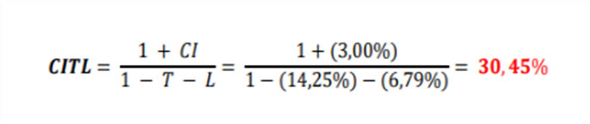
 | CITL | 30,45%
Valor: Custo Total x % CITL

- ESTIMATIVA DO VALOR DA CONTRATAIÃO

A estimativa de valor preliminar foi obtida através de pesquisa de preço a qual será detalhada a seguir. Este signatário registra que a presente estimativa tem caráter

preliminar para balizar a análise econômica da demanda, porém não necessariamente comporá o valor referencial da futura contratação, caso haja. A pesquisa de preço e orçamento estimado referencial para valor estimado da contratação (art. 18, inciso IV, da Lei nº 14.133/2021 e art. 3º, inciso III, da Lei nº 10.520/2002) será anexada posteriormente aos autos pelo setor competente. A presente estimativa de preços contida neste Estudo Técnico Preliminar - ETP destina-se apenas à análise econômica de possíveis soluções e à análise econômica preliminar da demanda.
O Manual de Licitações e Contratos do Tribunal de Contas da União - TCU³, ao tratar sobre a estimativa do valor da contratação no Estudo Técnico Preliminar, apresentou as seguintes informações:
O objetivo dessa estimativa é apoiar a análise de viabilidade da contratação e avaliar a adequação das despesas futuras aos recursos disponíveis para a organização.
Não é o objetivo principal, neste momento, definir o valor que constará do edital de licitação, mas sim possibilitar a escolha da solução mais vantajosa e o pronunciamento conclusivo sobre a viabilidade da contratação.
O valor estimado em nível de ETP deverá ser reavaliado, posteriormente, por meio de pesquisas de preços e outras técnicas estimativas, para aumentar sua precisão e possibilitar servir como parâmetro ao termo de referência.

O Portal de Compras do Governo Federal, no ambiente de perguntas frequentes sobre o ETP Digital⁴, disponibilizou as seguintes informações sobre o tema:
[...] A estimativa de valor da contratação realizada nos ETP visa levantar o eventual gasto com a solução escolhida de modo a avaliar a viabilidade econômica da opção. Essa estimativa não se confunde com os procedimentos e parâmetros de uma pesquisa de preço para fins de verificação da conformidade/aceitabilidade da proposta.

³ Licitações & Contratos: Orientações e Jurisprudência do TCU / Tribunal de Contas da União. 5a Edição, Brasília: TCU, Secretaria-Geral da Presidência, 2023.
⁴ Disponível em:
<https://www.gov.br/compras/pt-br/acesso-a-informacao/perguntas-frequentes/etp-digital/in-no-40-de- 2020-e-os-estudos-tecnicos-preliminares/11-a-estimativa-do>. Acesso em: 28 jun. 2023.

Ao consultar os enunciados aprovados no 1º Simpósio de Licitações e Contratos da Justiça Federal⁵, temos que:
ENUNCIADO 17 A estimativa do valor da contratação realizada por meio dos Estudos Técnicos Preliminares, de que trata o art. 18, § 1º, inciso VI, será, via de regra, uma análise inicial dos preços praticados no mercado por servir unicamente à análise da autoridade competente quanto à viabilidade econômica da contratação. De forma diferente, há uma estimativa do valor da contratação realizada pelo setor competente do órgão, conforme o art. 6º, inciso XXIII, “i”, que servirá como base à análise da aceitabilidade das propostas na fase externa do processo licitatório e, por isso, utilizará os parâmetros do art. 23 e seus parágrafos, combinados, sempre que possível, em uma “cesta de preços”, priorizando os preços públicos, salvo quando, de acordo com o Manual de Atribuições e Regulamento Interno do órgão, a obrigação recair para o mesmo setor que estiver elaborando os Estudos Técnicos Preliminares.

Nesse mesmo sentido, temos os ensinamentos de Joel de Menezes Niebuhr (2023)⁶:

Trocando-se em miúdos, o orçamento deve estar no estudo técnico preliminar e, também, deve estar no termo de referência ou projeto básico. Essas disposições legais abrem algumas possibilidades, todas legítimas por parte da Administração.
Uma alternativa seria a de realizar uma espécie de orçamento preliminar quando do estudo técnico preliminar, mais simples, sem pesquisa aprofundada de mercado, podendo- se valer de comparativo com contratos antigos do próprio órgão ou entidade ou, no caso de engenharia, utilizando-se de metodologia expedita ou paramétrica. Depois, como uma das atividades necessárias para a elaboração do termo de referência ou do projeto básico, definida a especificação do objeto a ser licitado e contratado, realizar o orçamento definitivo e mais rigoroso, de acordo com os critérios definidos na Lei nº 14.133/2021.

O TCU disponibilizou também as seguintes informações sobre estimativas preliminares dos preços⁷:
Estimativas preliminares dos preços O que é?

⁵ I Simpósio de Licitações e Contratos da Justiça Federal: Enunciados Aprovados / Conselho da Justiça Federal; realização do evento: Secretaria de Administração; Centro de Estudos Judiciários; coordenação: geral, Jodelmir Pereira de Souza; coordenação científica, Luana de Carvalho de Almeida; coordenação executiva, Alexandre Fagundes. Brasília: Conselho da Justiça Federal, Centro de Estudos Judiciários, 2022.
⁶ NIEBUHR, Joel de Menezes. Licitação pública e contrato administrativo. 6. ed. Belo Horizonte: Fórum, 2023.
⁷ Disponível em: <http://www.tcu.gov.br/arquivosrca/001.003.009.034.htm>. Acesso em: 27 abr. 2023.

- São as estimativas preliminares dos preços dos itens a contratar feitas com base no levantamento de mercado, no intuito de apoiar a análise de viabilidade da contratação, em especial com respeito à relação de custo-benefício da contratação.

Assim, para estabelecer a estimativa preliminar do valor da contratação, são utilizados preços obtidos por meio da utilização dos seguintes parâmetros, adotados de forma combinada ou não: histórico de preços praticados em contratações do órgão ou da entidade, contratações similares feitas pela Administração Pública, em execução ou concluídas no período de 01 (um) ano anterior à data da pesquisa de preços, inclusive mediante sistema de registro de preços, observado o índice de atualização de preços, e utilização de dados de pesquisa publicada em mídia especializada, de tabela de referência formalmente aprovada pelo Poder Executivo federal e de sítios eletrônicos especializados ou de domínio amplo.
A estimativa do valor da contratação foi apresentada pela Secretaria Municipal de Obras e Infraestrutura através de planilhas orçamentárias, as quais são anexos do Documento de Formalização de Demanda - DFD apresentado pelo órgão. Tais planilhas foram reproduzidas no presente ETP⁸.
O órgão demandante registra no DFD as seguintes informações:

5. DETALHAMENTO E QUANTITATIVO ESTIMADO DA DEMANDA
[...]
A.8 - PARAMETROS PARA FORMAÇÃO DE PREÇOS
O parâmetro essencial para formação do preço dos Lotes 01, 02, 03 e 04 é a unidade medida de quilômetro nas vias pavimentadas, se dá a partir do produto entre quilometragem linear do lote correspondente, convertida em metros lineares, multiplicados por 05m, após por 2 (duas) sarjetas laterais, perfazendo o total de em metros quadrados por dia, multiplicados pela média de 22 dias, perfaz o total de metros lineares a serem executados por mês.
Contudo, há de se destacar que o sistema de composição de custos utilizado, o SCO RIO se vale da unidade HECTARE para formação de preços, assim, no item A.9 (COMPOSIÇÃO E DISCRIMINAÇÃO DOS LOTES)

⁸ Foi realizada captura de tela das planilhas orçamentárias a fim de preservar a formatação do arquivo disponibilizado via e-mail e também das fórmulas e referências aos dados das células presentes no arquivo.

encontram-se as memórias de cálculo que explicitam a conversão de unidades correspondentes, em que consideram-se 10.000m² equivalentes à 1hectare.
Assim, para o Lote 01 tem-se 37.805 km lineares x 0,50 metros (sarjeta) x 2 lados da rua = 37.805,00 m²/ 10.000 = 3,78 hectares x 22 dias úteis x 1 mês = 83,16 hectares.
Sendo que as Ruas do Centro (11 km lineares ou 1.1 hectares) serão varridas 30 dias, ou seja, 1.1 hectares x 8 dias = 8,8 hectares.
Logo, o Lote 01, no que tange aos serviços de Varredura possui o total de 91,96 hectares mensais (83,16 + 8,8 = 91,96 hectares). Projetando sua periodicidade anual, 91,96 hectares mensais multiplicada por 12 meses, tem-se o total de 1103,52 hectares.
Já o Lote 02 possui 6.6 km lineares x 0,50 metros (sarjeta) x 2 lados da rua = 6.600,00 m²/ 10.000 = 0,66 hectares x 22 dias úteis x 1 mês = 14,52 hectares mensais. Projetando sua periodicidade anual, 91,96 hectares mensais multiplicada por 12 meses, tem-se o total de 174,24 hectares.
O Lote 03 possui 7.443 km lineares x 0,50 metros (sarjeta) x 2 lados da rua = 7.443,00 m²/ 10.000 =0,744 hectares x 22 dias úteis x 1 mês = 16,37 hectares mensais. Projetando sua periodicidade anual, 91,96 hectares mensais multiplicada por 12 meses, tem-se o total de 196,44 hectares.
E o Lote 04 tem 4.4 km lineares x 0,50 metros (sarjeta) x 2 lados da rua = 4.400,00 m²/ 10.000 =0,44 hectares x 22 dias úteis x 1 mês = 9,68 hectares. Projetando sua periodicidade anual, 91,96 hectares mensais multiplicada por 12 meses, tem-se o total de 116,16 hectares.
Destacamos que todos os quantitativos acima descritos estão compatibilizados com o exposto na planilha abaixo, e, nesse sentido, destacamos esta é a planilha descritiva de logradouros e vias pavimentadas, destacadas por bairros, ruas e pontos de referência correspondentes às plantas anexas, que dizem respeito a mapas geo-referenciados de zoneamento dos quatro distritos do Município.

PLANILHA DESCRITIVA DAS PLANTAS ANEXAS
BAIRRO | RUA | KM
1° DISTRITO - BOM JARDIM
CENTRO | Av. Dr. Péricles Corrêa da Rocha | 0,8
CENTRO | Av. Tancredo Neves | 0,8
CENTRO | Rua Manoel Fernandes Luis | 0,1
CENTRO | Pça. Gov. Roberto Silveira | 0,2
CENTRO | Rua Nilo Peçanha | 0,6
CENTRO | R. Miguel de Carvalho x Pça Cel. Monnerat x Pres. Getúlio Vargas | 0,5
CENTRO | Av. Venâncio Pereira Veloso | 1,5
CENTRO | Rua Dr. José Luis Erthal (Pça Gov Roberto S x Trevo) | 0,7
CENTRO | Rua João Figueira Rodrigues (Pça Igreja x Escadão Campo) | 0,3
CENTRO | Rua Monnerat x Travessa Erthal | 0,1
CENTRO | Rua Dr. José Luis Erthal (Sta Casa x Escadão Asfalto) | 0,5

CENTRO | Av. Friedman x Rua Prefeito José Guida | 0,8
CENTRO | Rua Luiz Correa | 0,2
CENTRO | Av. Antonio Ferreira da Rocha Sobrinho | 0,6
CENTRO | Rua Henrique Albertini | 0,3
CENTRO | R. Manoel José Genebre x Rua Aurea | 0,4
CENTRO | Rua Joana Canheda Monnerat x Rua Domingos Antnio Cariello | 0,5
CENTRO | Rua Poutilho A. Aguiar x Benedicto Almeida de Carvalho | 1,2
CENTRO | Rua Alcebiades Pires Ribeiro (Bela Vista) | 0,5
CENTRO | Rua Joaquim Lopes de Almeida (74m) | 0,1
CENTRO | Rua José Gonçalves Figueira | 0,1
CENTRO | Rua Bela Vista | 0,2
DEIR AMARAL | Rua Sílvio Dias de Oliveira ( Deir Amaral x Aguas Claras) | 1,2
DEIR AMARAL | Rua Vivenda Marcia | 0,8
MARAVILHA | Rua Ubirajara Mululo | 0,5
MARAVILHA | Av Tancredo Neves (Universal x CPM) | 0,5
MARAVILHA | Av. Pref. Mário Machado Nicolielo (Universal x Castro) | 1,5
MARAVILHA | Rua Fernando L. Beltrão (Babaquara) | 0,3
MARAVILHA | R. João Jacinto de Carvalho (Ponte Maravilha x Supremo) | 1,3
MARAVILHA | R. Humberto Neves | 0,5
BOM DESTINO | R. Francisca Pereira Ornellas x  R. Maria Orandina Overney Pilot | 0,8
J B ESPERANÇA | R. José Marques da Rocha (Jardim B Esperança x B dos Alves) | 0,5
J B ESPERANÇA | Rua Marcos Antônio Spezani | 0,1
J B ESPERANÇA | Rua Quatro Amigos | 0,3
J B ESPERANÇA | Rua Dr. Armando Jorge P de L Junior | 0,2
J B ESPERANÇA | R. Lenilson Monteiro | 0,3
J B ESPERANÇA | Tv. Alcebíades da Conceição | 0,1
J B ESPERANÇA | R. João de Freitas Jardim | 0,5
J B ESPERANÇA | R. Hercília Ramos | 0,2
B DOS ALVES | R. Manoel Gonçalves Teixeira Neves | 0,2
B DOS ALVES | Servidão João Damasceno Pilote | 0,1
B DOS ALVES | R. Manoel Figueira Rodrigues | 0,8
B DOS ALVES | R. Manoel Figueira Rodrigues (Nº 23 ao 59) | 0,4
SÃO MIGUEL | Rua Manoel Vieira de Aguiar | 0,1
SÃO MIGUEL | R. Santa Luzia | 0,4
SÃO MIGUEL | Rua São João x Rua Isidoro Vieira de Aguiar | 0,2
SÃO MIGUEL | Rua Helio de Abreu Freitas | 0,1
SÃO MIGUEL | Rua Henrique Vieira de Aguiar | 0,2

SÃO MIGUEL | Rua João Batista Jasmim | 0,5
SÃO MIGUEL | R. São José do Ribeirão | 0,1
SÃO MIGUEL | R. São José do Ribeirão (R. Clarindo Lopes de Almeida, José Portella Pinto; Antonio Marchetti Neto; Cidinei André) | 1
JARDIM ORNELLAS | Av. Aladir Rodrigues Costa | 0,9
JARDIM ORNELLAS | R. João Figueira de Barros | 0,1
JARDIM ORNELLAS | R. José Ornelas Júnior | 0,4
JARDIM ORNELLAS | Rua Luis Fernando | 0,3
JARDIM ORNELLAS | Rua Dalmo Mululo | 0,1
JARDIM ORNELLAS | R. Nicolau de Março Nocolielo | 0,3
JARDIM ORNELLAS | R. Nicolau de Março Nocolielo - Sem Saída - Ponte da Amizade | 0,1
JARDIM ORNELLAS | Av. Aladir Rodrigues Costa, 73 x  R. Luís Fernando, 23-37 | 0,1
NOVO MUNDO | R. Projeto Veloso | 0,1
NOVO MUNDO | R. José Ferreira da Rocha | 0,1
NOVO MUNDO | R. José Lopes de Almeida Primo | 0,2
NOVO MUNDO | R. Francisco Lopes Pereira | 0,5
NOVO MUNDO | R. José Lopes de Almeida Primo (Contorno) | 0,5
NOVO MUNDO | R. Osvaldo Pereira Lopes | 0,3
NOVO MUNDO | R. José Paula Pinto | 0,2
BEM TE VI | R. Eno Feliciano Pinto | 0,5
BEM TE VI | R. Des. Luís Pnaud | 0,3
BEM TE VI | R. Graciano Cariello | 0,6
BEM TE VI | R. Julio Rosa | 0,2
BEM TE VI | R. Prof. Aloísio Amancio | 0,35
BEM TE VI | Travessa Ipê | 0,1
BEM TE VI | Rua Carlos Teixeira Correa | 0,3
BEM TE VI | R. Eugênio José Erthal | 0,28
BEM TE VI | Rua João Eugênio Erthal | 0,8
BEM TE VI | Rua João Mansur | 0,13
BEM TE VI | R. Julio Rosa | 0,2
BEM TE VI | R. Mozart Serpa de Carvalho | 0,09
BEM TE VI | R. Aluísio Amâncio | 0,2
BEM TE VI | Pça Manoel Erthal | 0,085
BEM TE VI | Vila são Januário | 0,1
BEM TE VI | Rua Romildo Cariello | 0,24
CAMPO BELO | Av. Walter Vendas Rodrigues | 2
CAMPO BELO | R. Humberto Bergamo | 0,2
CAMPO BELO | R. Francisco Lassia dos Santos | 0,3
CAMPO BELO | R. Tolentino Monteiro | 0,1
LOT. PRIMUS | Ruas Loteamento Primus | 0,63
BURACADA | Rua Buracada | 1,2
1º DISTRITO | BOM JARDIM - TOTAL | 37,805
3° DISTRITO - BANQUETE
BANQUETE | R. José Cláudio Monnerat | 0,7
BANQUETE | R. José Cláudio Monnerat | 0,2
BANQUETE | Rua Sebastião Moura | 0,1
BANQUETE | R. Elcio Cyd Folly | 0,1
BANQUETE | Estr. do Macaco | 0,6
BANQUETE | R. Gerson de Moraes Mesquita | 0,7
BANQUETE | R. do Rosário | 1,7

BANQUETE | R. do Rosário, segmento casas populares | 0,22
BANQUETE | R. Dalny Figueira Rodrigues | 0,4
BANQUETE | R. Alcides Lima | 0,8
BANQUETE | R. Júlio Caetano da Silva | 0,2
BANQUETE | R. Júlio Caetano da Silva | 0,2
BANQUETE | R. Antonio Alves Mesquita | 0,2
BANQUETE | Rua Itamar Oliveira e Silva | 0,3
BANQUETE | R. Nilo Almarante Monerat | 0,3
BANQUETE | R. Santa Cruz | 0,123
BANQUETE | Av. Manoel Alves de Mesquita | 0,6
3º DISTRITO | BANQUETE - TOTAL | 7,443
2° DISTRITO - SÃO JOSÉ DO RIBEIRÃO
ALTO S JOSE | Descida Capivari | 0,5
ALTO S JOSE | R. Manoel Dionisio | 0,8
ALTO S JOSE | R. Julio G Louba | 0,4
ALTO S JOSE | Rua Gilda Campany | 0,1
ALTO S JOSE | R. Créso Coelho Caetano | 0,8
ALTO S JOSE | R. Alcelino Fausto | 0,2
ALTO S JOSE | R. Fabio Assis Couto | 0,6
ALTO S JOSE | R. José Joaquim de Azevedo | 0,2
S JOSE | R. Pitágoras | 0,8
S JOSE | R. Teodoro Elías Cruz | 0,1
S JOSE | R. Santa Teresinha | 0,1
S JOSE | R. Avelino Rodrigues da Silva | 0,3
S JOSE | R. Levi José Tôrres | 1
S JOSE | R. Serafim Gonçalves Coelho | 0,4
S JOSE | R. Avelino Anunciação Réis | 0,1
S JOSE | R. Palmira Rafael Santos Veloso | 0,2
2º DISTRITO | SÃO JOSÉ - TOTAL | 6,6
4° DISTRITO
BARRA ALEGRE | Rua Raul Emrich | 0,6
BARRA ALEGRE | Ponte para Tardenlandia | 0,1
BARRA ALEGRE | Primeira Rua Tardenlandia | 0,6
BARRA ALEGRE | Segunda Rua | 0,2
BARRA ALEGRE | Terceira Rua | 0,3
BARRA ALEGRE | Final subida bifurcação | 0,2
BARRA ALEGRE | Bifurcação a direita | 0,2
BARRA ALEGRE | Trevo x Jorge Tarden | 0,5
BARRA ALEGRE | Jorge Tarden x Loteamento | 0,3
BARRA ALEGRE | Bifurcação a direita Loteamento | 0,2
BARRA ALEGRE | Bifurcação a esquerda Loteamento | 0,2
Santo Antonio | Campo x Final do Centro | 1
4º DISTRITO | BARRA ALEGRE - TOTAL | 4,4
TOTAL GERAL |  | 56,25
Já o parâmetro para formação do preço do Lote 05 é a unidade medida ‘metro quadrado’ das áreas internas dos seguintes locais: Sede Administrativa da Prefeitura (Garagem e Quatro Andares), Sede Administrativa da Secretaria de Obras (antiga Comave – Subsolo e dois Pavimentos), Rodoviária Urbana Municipal do Primeiro Distrito, Complexo Fazenda Bom Jardim.

Destacamos que todos os quantitativos levantados na planilha abaixo estão compatibilizados com constantes nas plantas anexas correspondentes aos logradouros objetos da execução da limpeza predial, e, nesse sentido, destacamos esta é a planilha descritiva dos supramencionados logradouros correspondentes às plantas anexas:

Limpeza Predial LOTE 05
DESCRIÇÃO | QUANTIDADE
LIMPEZA ÁREA INTERNA COMAVE (Dois  pavimentos e subsolo) | M² | 442,50
DESCRIÇÃO | QUANTIDADE
LIMPEZA ÁREA INTERNA RODOVIÁRIA | M² | 1500,00
DESCRIÇÃO | QUANTIDADE
LIMPEZA ÁREA INTERNA GALPÃO CULTURAL  (Porões e Anexo) | M² | 1088,89
DESCRIÇÃO | QUANTIDADE
LIMPEZA ÁREA INTERNA FAZENDA BOM JARDIM  (Porões e anexos) | M² | 1479,80
DESCRIÇÃO | QUANTIDADE
LIMPEZA ÁREA INTERNA SEDE PREFEITURA  (Garagem, 1º,2º e 4º Pavimentos) | M² | 997,50
TOTAL | M² | 5.508,69

Planilha orçamentária apresentada para o Lote 01 (Anexo A do DFD):


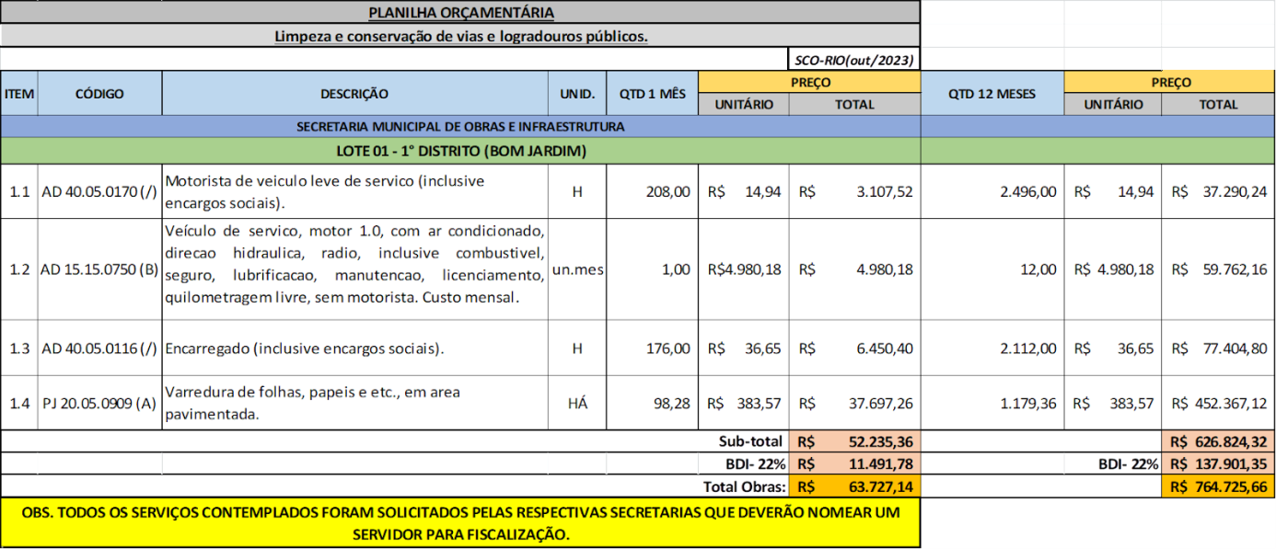

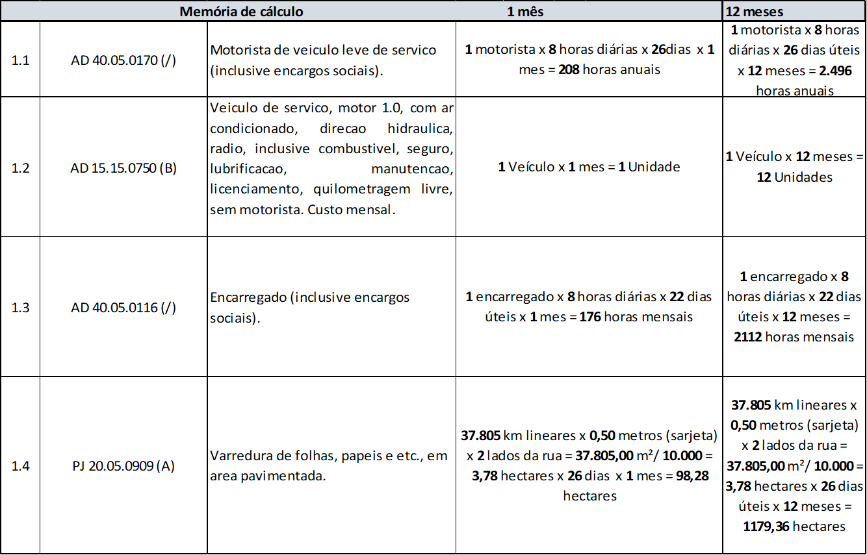

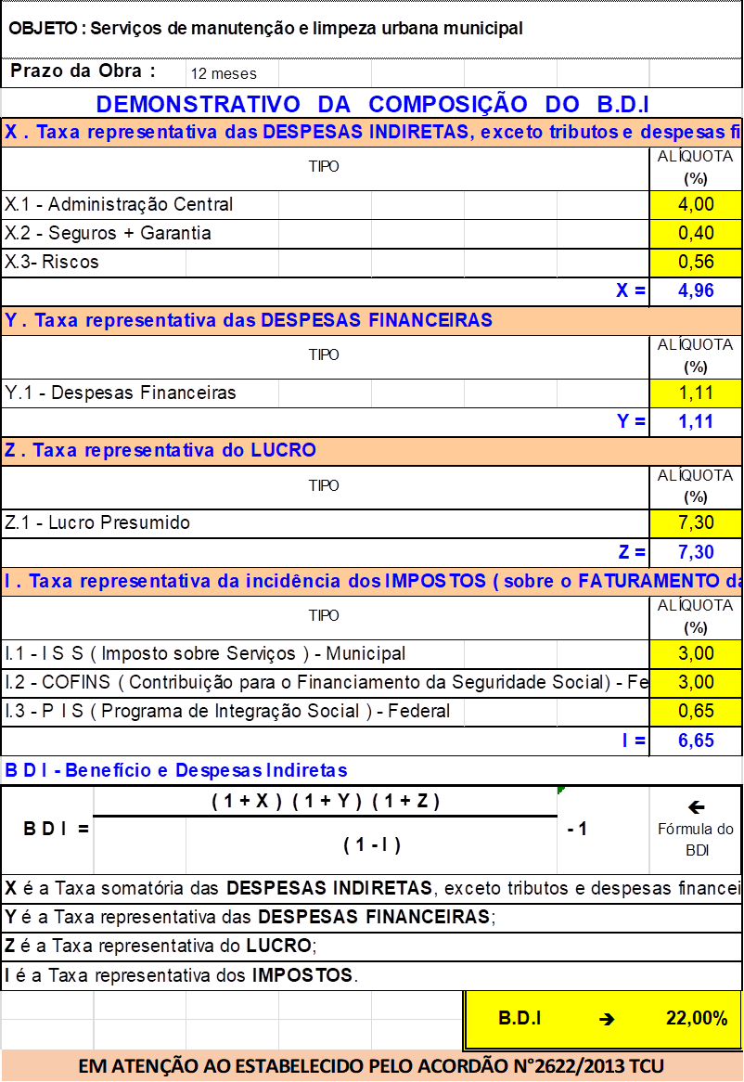

Planilha orçamentária apresentada para o Lote 02 (Anexo B do DFD):

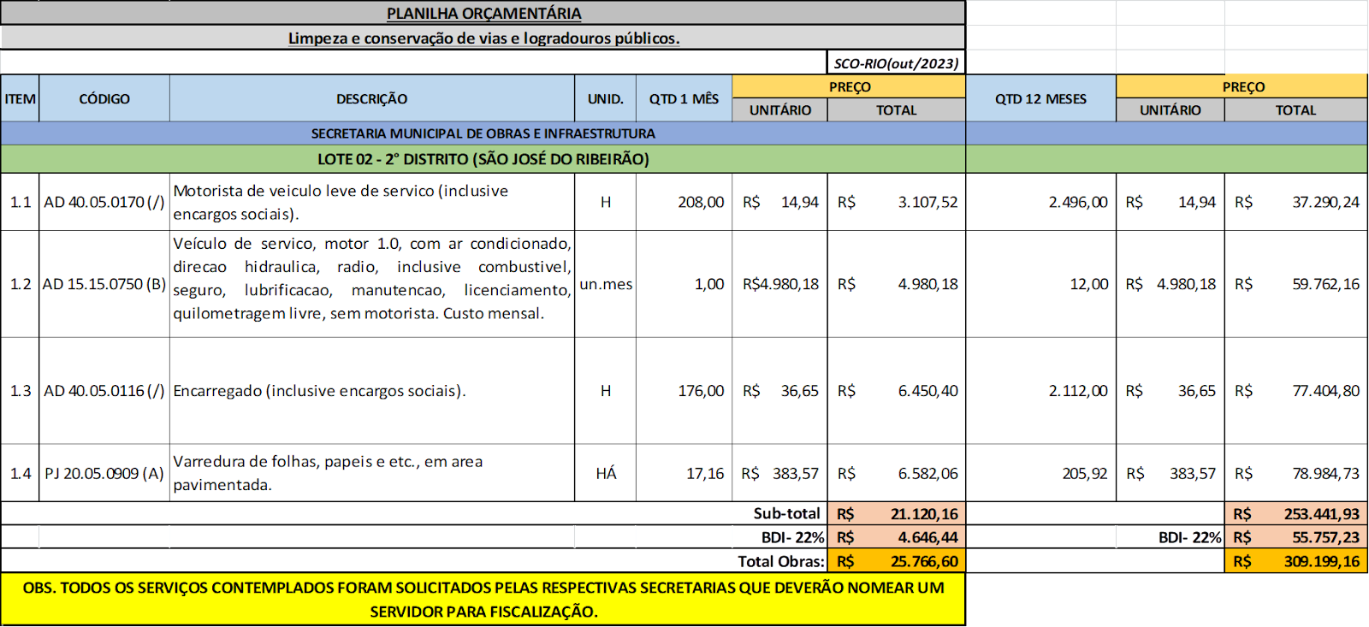

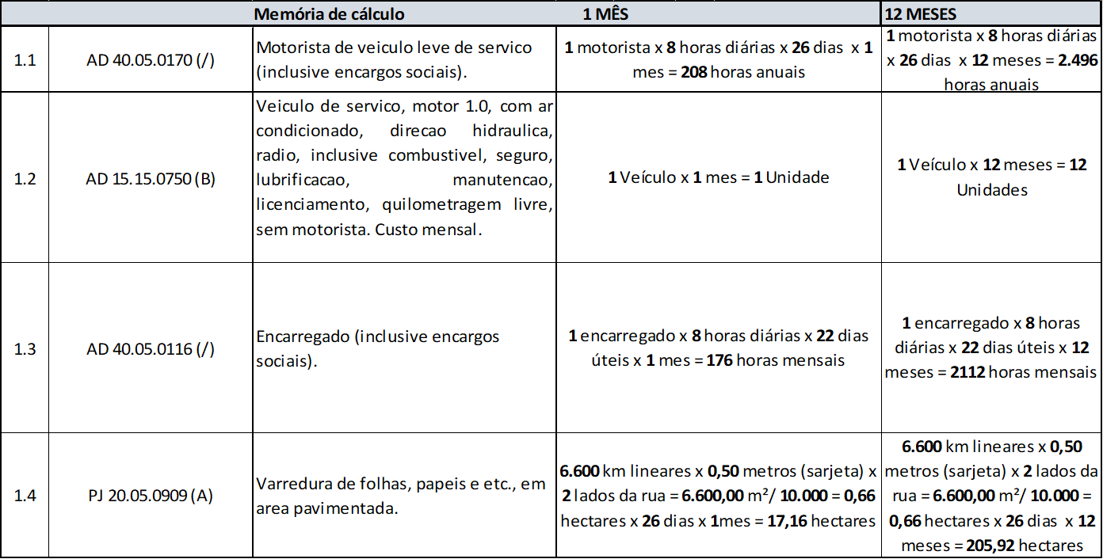

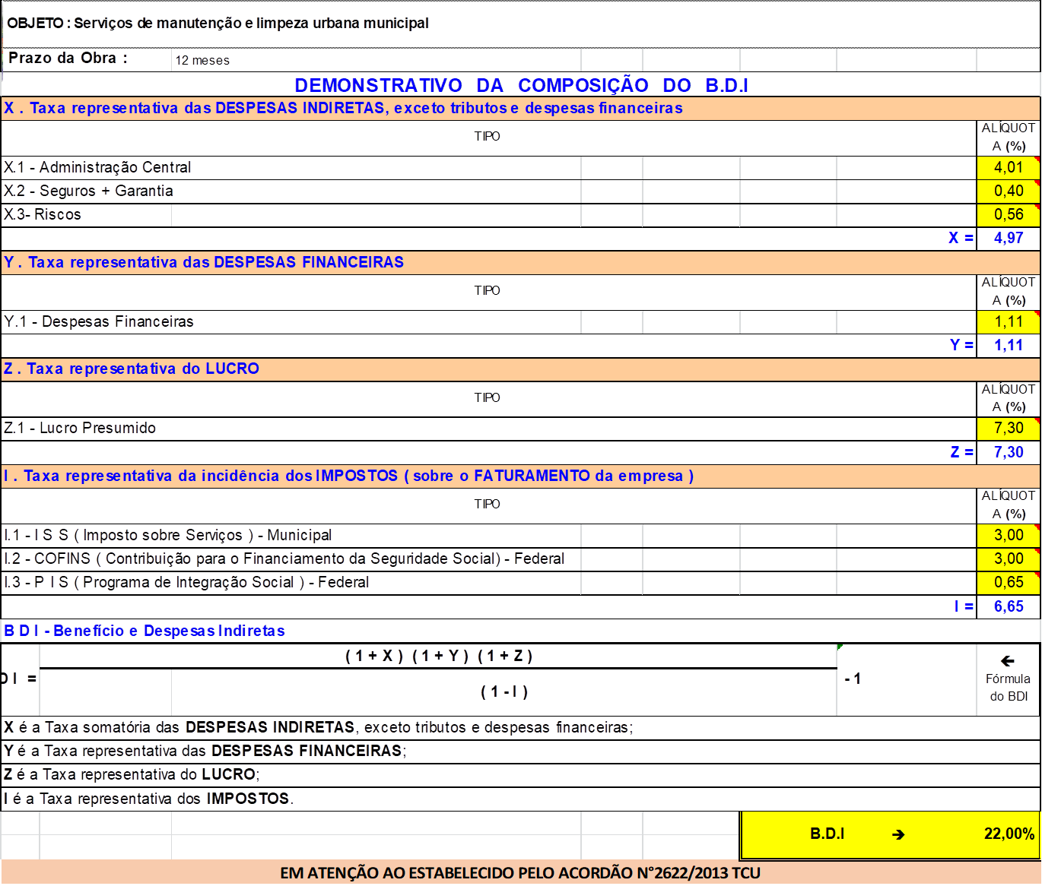

Planilha orçamentária apresentada para o Lote 03 (Anexo C do DFD):

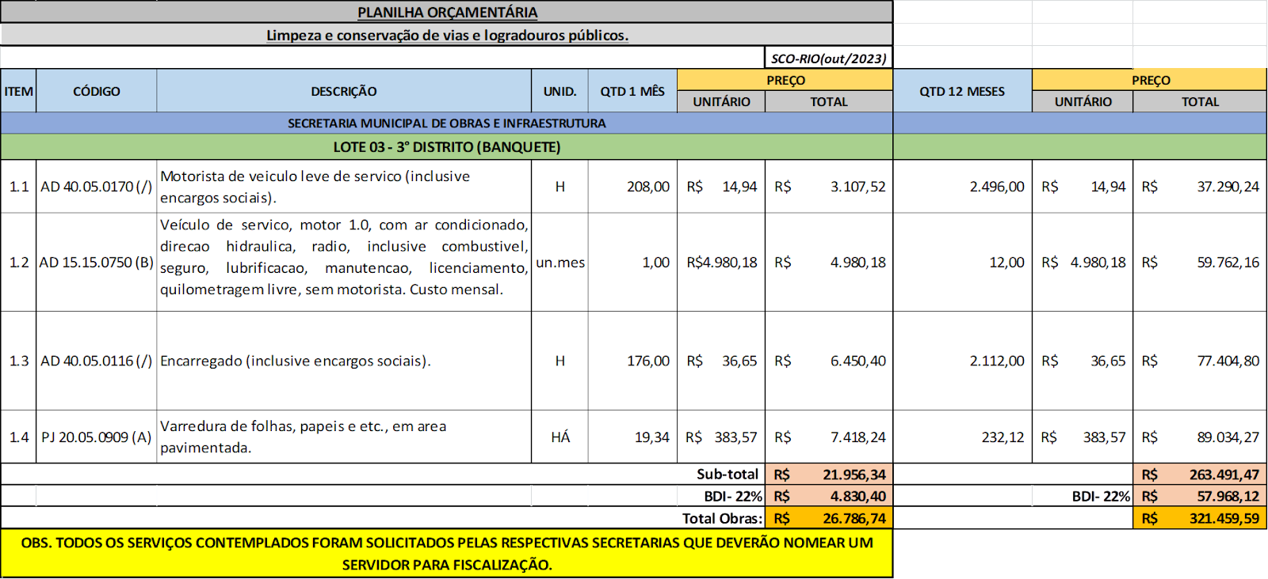

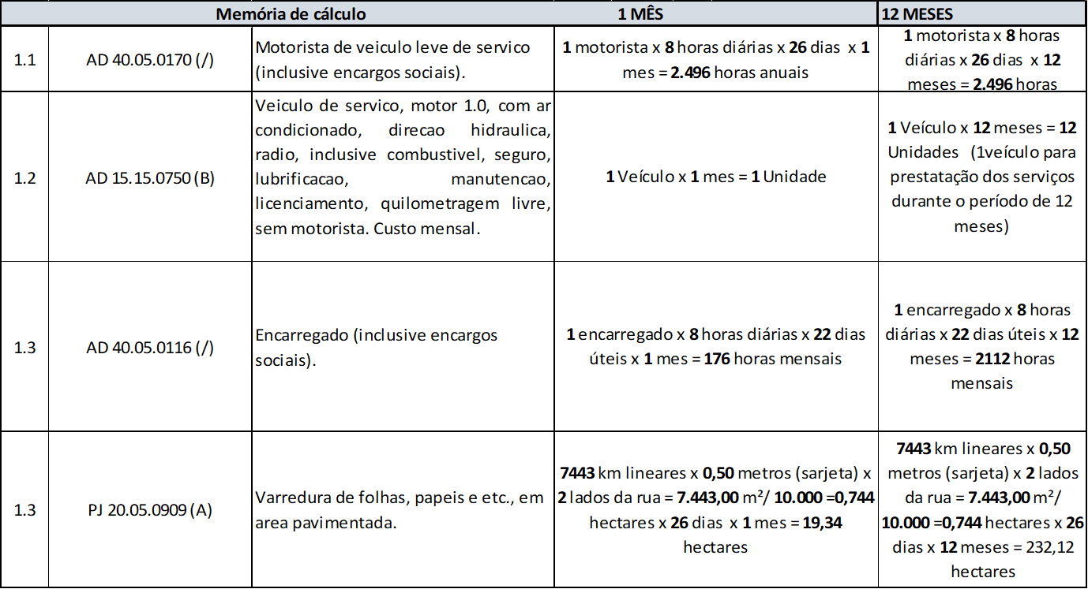

Planilha orçamentária apresentada para o Lote 04 (Anexo D do DFD):

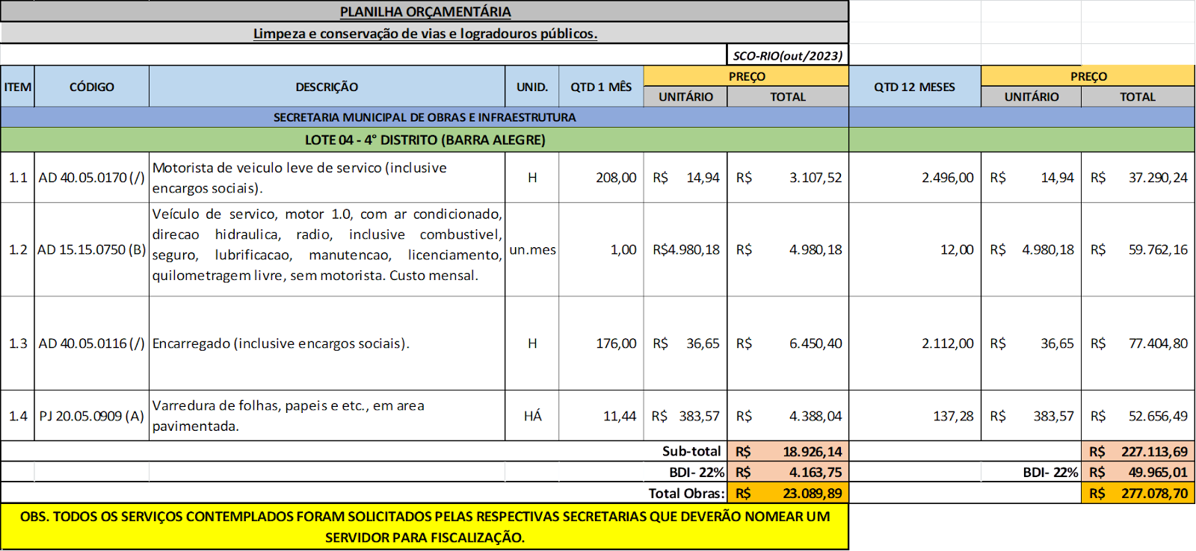

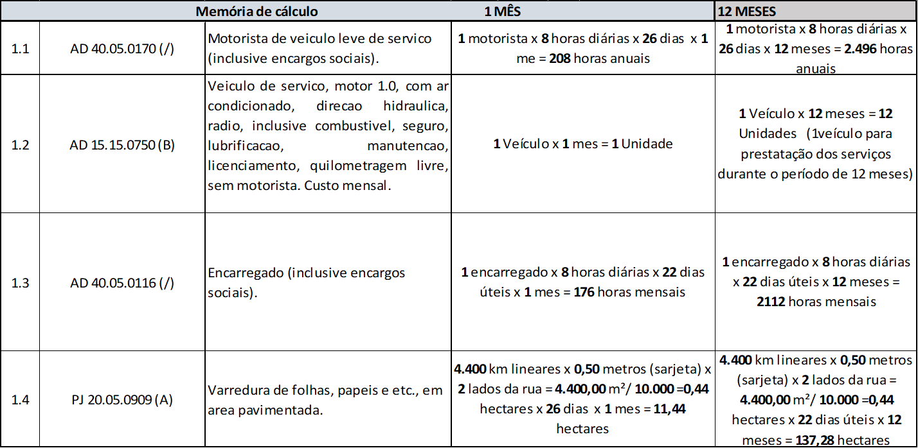

Planilha orçamentária apresentada para o Lote 05 (Anexo E do DFD):

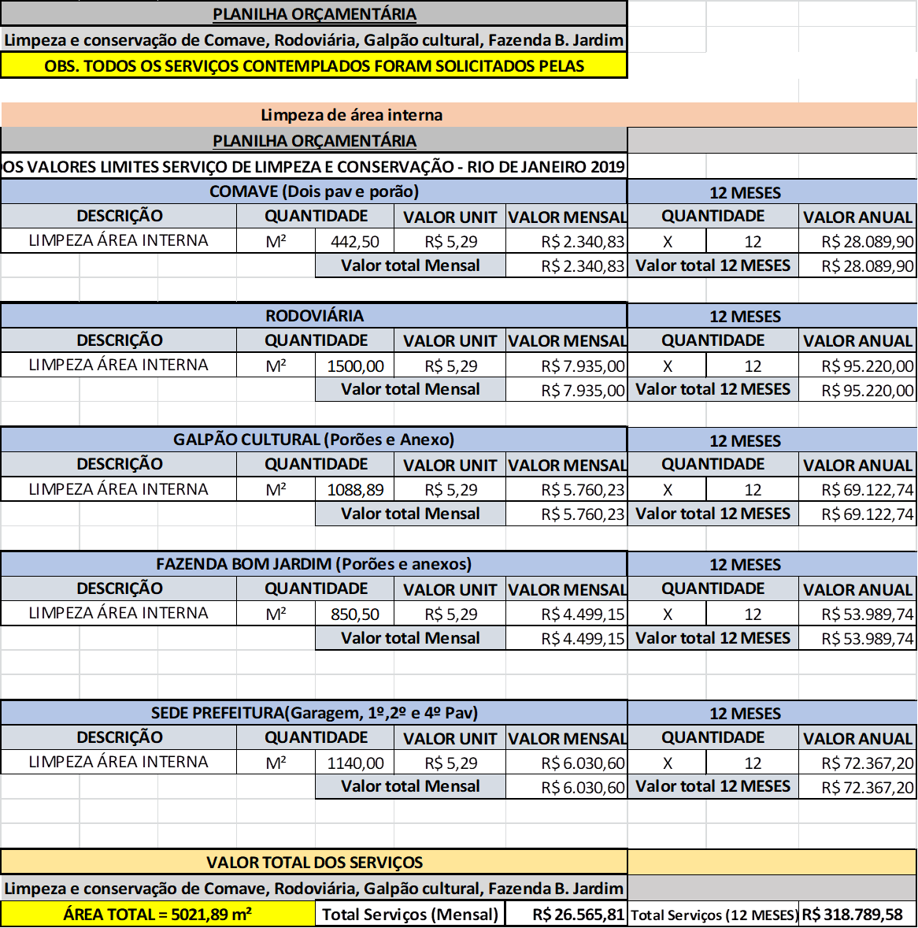

Considerando a soma dos valores totais das planilhas orçamentárias acima mencionadas, a estimativa do valor da contratação para o período de 12 (doze) meses é de R$ 1.991.252,69 (um milhão e novecentos e noventa e um mil e duzentos e cinquenta e dois reais e sessenta e nove centavos).
Este signatário registra ser de grande importância que o órgão demandante e órgãos competentes realizem uma análise minuciosa sobre a metodologia utilizada na

estimativa do valor da contratação e também uma análise crítica dos preços coletados, de modo que seja possível verificar se os itens pesquisados e seus respectivos valores estão condizentes com os itens solicitados, a fim de promover maior precisão possível na elaboração da estimativa do valor da contratação deste ETP. A análise pelo órgão demandante permite também que o gestor tenha conhecimento desta estimativa do valor da contração e tenha condições de questionar tal valor, a pesquisa realizada e/ou a metodologia utilizada para definição da estimativa do valor da contratação.

- DESCRIIÃO DA SOLUIÃO COMO UM TODO

Contratação de empresa especializada para prestação de serviços continuados de limpeza urbana (varrição) em vias pavimentadas dos quatro distritos do Município de Bom Jardim/RJ e limpeza predial da sede administrativa da Prefeitura, sede da Secretaria Municipal de Obras e Infraestrutura, Rodoviária Urbana 1º Distrito e do Complexo Fazenda Bom Jardim, pelo período inicial de 24 (vinte e quatro) meses.
Tratando-se de serviços contínuos, a Administração poderá celebrar contratos com prazo de até 05 (cinco) anos, observadas as seguintes diretrizes, conforme art. 106 da Lei nº 14.133/2021: a autoridade competente do órgão ou entidade contratante deverá atestar a maior vantagem econômica vislumbrada em razão da contratação plurianual; a Administração deverá atestar, no início da contratação e de cada exercício, a existência de créditos orçamentários vinculados à contratação e a vantagem em sua manutenção; e a Administração terá a opção de extinguir o contrato, sem ônus, quando não dispuser de créditos orçamentários para sua continuidade ou quando entender que o contrato não mais lhe oferece vantagem.
Ressalta-se que os contratos de serviços e fornecimentos contínuos poderão ser prorrogados sucessivamente, respeitada a vigência máxima decenal, desde que haja previsão em edital e que a autoridade competente ateste que as condições e os

preços permanecem vantajosos para a Administração, permitida a negociação com o contratado ou a extinção contratual sem ônus para qualquer das partes.
Analisando o Documento de Formalização de Demanda - DFD apresentado pelo órgão demandante, é possível obter as seguintes informações registradas pela Secretaria Municipal de Obras e Infraestrutura:
  - DETALHAMENTO DO OBJETO
    - - Varrição Manual de Vias Públicas Pavimentadas.
A varrição manual justifica-se em função do horário em que a atividade será realizada, ou seja, nos períodos matutino e vespertinos, horário de maior fluxo de veículos e pedestres e que necessita maio limpeza, assim, tal fluxo impossibilita a varrição mecânica, como pode se dar entre automóveis e durante o passeio de transeuntes.
Os serviços de varrição manual de vias públicas pavimentadas consistem na operação manual da varrição na superfície de sarjetas e canteiros centrais ajardinados ou não, da coleta eventual e pontal de resíduos sólidos ou outras substâncias lançadas a esmo no passeio público não recolhidos pelos proprietários de lotes lindeiros e do esvaziamento dos cestos de lixo e acondicionamento dos resíduos.
Os serviços serão executados ao longo das vias pavimentadas em cada uma das suas margens, passeios e sarjetas, das calçadas (em sua totalidade) e dos canteiros centrais ajardinados ou não, de praças, de ruas humanizadas (em sua totalidade) e demais logradouros públicos.
Os resíduos provenientes dos serviços de varrição deverão ser acondicionados nos sacos plásticos de modo que impossibilite o vazamento do material no local, e deverão ser dispostos nos locais apropriados determinados pela Administração Pública, para sua posterior coleta e transporte até o destino final pelos veículos da coleta regular de resíduos sólidos urbanos que atuam em todo Município (Contrato nº 073/2014, Pregão Presencial nº 023/2014).
Caso a contrata opte por não utilizar o serviço regular de coleta de resíduos sólidos, deverá se responsabilizar pelo transporte e destino dos resíduos coletado, arcando com os custos da atividade/operação, não fazendo jus a remuneração ou acréscimo no valor do contrato.
Os serviços serão realizados de segunda-feira a sexta-feira. Os turnos de varrição manual poderão ser matutino/vespertino. Os horários das varrições poderão ser alterados a critério da Contratante.
Aos sábados, domingos e feriados, deverá ser executada a prestação regular de serviços, para o Centro da Cidade, por se tratar do local com maior fluxo de transeuntes e de maior concentração comercial, logo, necessitando de maiores ações para conservação, limpeza e bem estar da população.

Pelo exposto, o quantitativo linear referente ao CENTRO para composição de custos, nas condições apresentadas, terá periodicidade de 30 dias no Lote 01 – Limpeza Urbana do Primeiro Distrito, levando em conta as localidades elencadas a seguir:

BAIRRO | RUA | KM
1° DISTRITO - BOM JARDIM
CENTRO | Av. Dr. Péricles Corrêa da Rocha | 0,8
CENTRO | Av. Tancredo Neves | 0,8
CENTRO | Rua Manoel Fernandes Luis | 0,1
CENTRO | Pça. Gov. Roberto Silveira | 0,2
CENTRO | Rua Nilo Peçanha | 0,6
CENTRO | R. Miguel de Carvalho x Pça Cel. Monnerat x Pres.  Getúlio Vargas | 0,5
CENTRO | Av. Venâncio Pereira Veloso | 1,5
CENTRO | Rua Dr. José Luis Erthal (Pça Gov Roberto S x Trevo) | 0,7
CENTRO | Rua João Figueira Rodrigues (Pça Igreja x Escadão  Campo) | 0,3
CENTRO | Rua Monnerat x Travessa Erthal | 0,1
CENTRO | Rua Dr. José Luis Erthal (Sta Casa x Escadão Asfalto) | 0,5
CENTRO | Av. Friedman x Rua Prefeito José Guida | 0,8
CENTRO | Rua Luiz Correa | 0,2
CENTRO | Av. Antônio Ferreira da Rocha Sobrinho | 0,6
CENTRO | Rua Henrique Albertini | 0,3
CENTRO | R. Manoel José Genebre x Rua Aurea | 0,4
CENTRO | Rua Joana Catanheda Monnerat x Rua Domingos Antônio Cariello | 0,5
CENTRO | Rua Poutilho A. Aguiar x Benedicto Almeida de  Carvalho | 1,2
CENTRO | Rua Alcebíades Pires Ribeiro (Bela Vista) | 0,5
CENTRO | Rua Joaquim Lopes de Almeida (74m) | 0,1
CENTRO | Rua José Gonçalves Figueira | 0,1
CENTRO | Rua Bela Vista | 0,2
TOTAL |  | 11,0
É de responsabilidade da CONTRATADA, definir a melhor composição da equipe para execução dos serviços de varrição manual contratados, conforme orientação da contratante.
A Empresa Contratada poderá, a seu critério, proceder ao transporte das equipes de forma a garantir os deslocamentos necessários à perfeita execução dos serviços, respeitando as legislações vigentes, em complemento a implantação de alojamento (base fixa).
Se no decorrer do período contratual, por determinação expressa da Contratante, houver a necessidade de incorporação de novas vias e logradouros públicos que não estejam contemplados neste DFD e que vierem a repercutir em aumento das quantidades dos serviços, a Contratante de comum acordo com a Empresa Contratada deverá promover os ajustes e as necessárias alterações contratuais a fim de preservar a equação econômico-financeira, até os limites previstos em lei.

Quando da autorização do aumento da extensão de vias a ser varrida, a Empresa Contratada deverá informar o novo quadro de pessoal para a execução dos serviços.
A equipe para operação da varrição manual é composta por um servente, utilizando-se de ferramentas e utensílios apropriados e necessários à execução do serviço.
Já no que diz respeito aos insumos diversos referentes aos serviços de Limpeza Urbana, o órgão deve elencar e quantificar os materiais necessários para a execução dos serviços.
E, nesse sentido, de antemão destacamos que as ferramentas e utensílios apropriados e necessários à execução do serviço, estão previstos na composição de custos de Insumos de Mão de Obra, sendo a responsabilidade de seu fornecimento da contratada, conforme Composição do Item de Serviço do Catálogo SCO-RIO.
Contudo, no que diz respeito à quantificação dos materiais, ferramentas e utensílios necessários à execução dos serviços, destaca-se que os mesmos são de difícil mensuração, uma vez que a durabilidade do material empregado pode variar conforme aplicação em uso, razão pela qual serão elencados os materiais, ferramentas e utensílios compreendidos como os mínimos necessários à execução dos serviços de Varredura.

ITEM
VASSOURA TIPO GARI
PÁ
CARRINHO DE MÃO OU CONTENTOR COM RODAS
SACOS PLÁSTICOS
EQUIPAMENTO DE PROTEÇÃO INDIVIDUAL
Destaca-se que as ferramentas e utensílios apropriados e necessários à execução do serviço, estão previstos na composição de custos de Insumos de Mão de Obra, e, desse modo, caso a participante entenda que quaisquer outros utensílios podem ser empregados, sua remuneração por eles será a já composta no custo do serviço, ou seja, 3% incidente sobre mão de obra com Encargos Sociais.
O serviço será medido inicialmente por quilômetro (km) efetivamente varrido, considerando, para tanto, as duas sarjetas de 0,5m da via, pois a varrição de ruas consiste basicamente em varrer as sarjetas, uma vez que o lixo lançado na rua acumula-se nestas, o que deverá ocorrer diariamente.
Para composição de custos, os quantitativos lineares serão convertidos em hectares, conforme demonstrado no Item. A.4
    - – Limpeza Predial
Destaca-se que todos os serviços descritos neste item encontram-se em consonância com o Estudo sobre Composição dos Custos dos Valores Limites para Serviços de Limpeza e Conservação do ano de 2019, contido no Caderno Técnico do Ministério da Economia, disponibilizado pelo Estado do Rio de Janeiro.
Nesse sentido, conforme a Portaria n° 213, de 25 de setembro de 2017, que dispõe sobre os valores limites para contratação de serviços de vigilância e de limpeza e conservação pelos órgãos e entidades integrantes do Sistema

de Serviços Gerais (SISG), elaborada pelo Departamento de Normas e Sistemas de Logística da Secretaria de Gestão do Ministério da Economia, em seu Art. 1º, §2º, I, traz a seguinte informação:
Art. 1º Na contratação de serviços de vigilância e de limpeza e conservação, executados de forma contínua ou não, em edifícios públicos, os órgãos e entidades integrantes do Sistema de Serviços Gerais (SISG) deverão observar os limites máximos e mínimos estabelecidos pela Secretaria de Gestão do Ministério da Economia que serão disponibilizados em meio eletrônico no Portal de Compras do Governo Federal (www.comprasgovernamentais.gov.br).
§ 2º Os valores limites para os serviços de limpeza e conservação baseiam-se em índices de produtividade por servente em jornada de 8 (oito) horas diárias, dentro dos seguintes parâmetros:
I - áreas internas com produtividade de 800 a 1200 m² (oitocentos a mil e duzentos metros quadrados);
Nesse sentido, os serviços descritos a seguir englobam em sua composição todos os custos, conforme redação dada pela Instrução Normativa nº 5, de 2017, conforme seu ANEXO VI-B - SERVIÇO DE LIMPEZA E CONSERVAÇÃO:
- Deverão constar do Projeto Básico na contratação de serviços de limpeza e conservação, além dos demais requisitos dispostos nesta Instrução Normativa: b) produtividade mínima a ser considerada para cada categoria profissional envolvida, expressa em termos de área física por jornada de trabalho ou relação de serventes por encarregado;
Assim, nas condições usuais, serão adotados índices de produtividade por servente em jornada de trabalho de oito horas diárias. Nesse sentido, seguem as explicações da Instrução Normativa nº 5, de 2017, conforme ANEXO VI-B - SERVIÇO DE LIMPEZA E CONSERVAÇÃO sobre os aspectos
pertinentes à produtividade e mensuração adotadas para composição de custos do presente Projeto Básico:
- Os serviços serão contratados com base na área física a ser limpa, estabelecendo-se uma estimativa do custo por metro quadrado, observadas a peculiaridade, a produtividade, a periodicidade e a frequência de cada tipo de serviço e das condições do local objeto da contratação.
- Nas condições usuais serão adotados índices de produtividade por servente em jornada de oito horas diárias, de acordo com os seguintes parâmetros:
  - Áreas Internas:
b) Pisos frios: 800 m² a 1200 m2
10. O caderno de Logística conterá metodologia de referência para a contratação de serviços de limpeza e conservação, compatíveis com a produtividade de referência estabelecida neste anexo, podendo ser adaptadas às especificidades da demanda de cada órgão ou entidade contratante.
O supracitado Caderno de Logística, disponível na versão 1.0 datada de abril de 2014 (Disponível em: https://www.comprasgovernamentais.gov.br/images/conteudo/ArquivosCGNO R/servicos_limpeza.pdf), compreende o Guia de Orientação sobre os

aspectos gerais na contratação de serviços de limpeza, asseio e conservação no âmbito da Administração Pública Federal Direta, Autárquica e Fundacional, nos termos da Instrução Normativa nº 02, de 30 de abril de 2008, e alterações posteriores, dentre elas a Instrução Normativa nº 5, de 2017, por ora tratada.
No CAPÍTULO II – ESPECIFICAÇÕES TÉCNICAS do referido Caderno de Logística (página 13 à 18), no item 2.2 há a seguinte descrição de serviços:
Os serviços serão contratados com base na Área Física a ser limpa, estabelecendo-se uma estimativa do custo por metro quadrado, observadas a peculiaridade, a produtividade, a periodicidade e a frequência de cada tipo de serviço e das condições do local, objeto da contratação.
Os serviços serão prestados nas dependências das instalações da Administração, conforme tabelas de locais constantes em anexos próprios.
Destaca-se que o objeto do presente Lote é a limpeza de áreas internas, em compatibilidade com o previsto no Item 2.4 do Caderno de Logística e com produtividade de 800 a 1200 m² conforme Portaria n° 213, de 25 de setembro de 2017, compatível com a previsão de produtividade para pisos frios da Instrução Normativa nº 5, de 2017, sendo que neste caderno conceitua a natureza de pisos frios com suas características, qual seja, aquelas constituídas/revestidas de paviflex, cerâmica, mármore, marmorite, porcelanato, plurigoma, madeira, inclusive sanitários.
Já o item 2.4.1.2 do CAPÍTULO II – ESPECIFICAÇÕES TÉCNICAS do referido Caderno de Logística traz a metodologia de referência da descrição dos serviços a serem executados nas áreas internas, quais sejam:
  - - DIARIAMENTE, UMA VEZ QUANDO NÃO EXPLICITADO.
    - Remover, com pano úmido, o pó das mesas, armários, arquivos, prateleiras, persianas, peitoris, caixilhos das janelas, bem como dos demais móveis existentes, inclusive aparelhos elétricos, extintores de incêndio, etc.;
    - Lavar os cinzeiros situados nas áreas reservadas para fumantes;
    - Remover capachos e tapetes, procedendo a sua limpeza e aspirando o pó;
    - Proceder à lavagem de bacias, assentos e pias dos sanitários com saneante domissanitário desinfetante, duas vezes ao dia;
    - Varrer, remover manchas e lustrar os pisos encerados de madeira;
    - Varrer, passar pano úmido e polir os balcões e os pisos vinílicos, de mármore, cerâmicos, de marmorite e emborrachados;
    - Varrer os pisos de cimento;
    - Limpar com saneantes domissanitários os pisos dos sanitários, copas e outras áreas molhadas, duas vezes ao dia;
    - Abastecer os sanitários com papel toalha, higiênico e sabonete líquido, adquiridos pela contratada.
    - Retirar o pó dos telefones com flanela e produtos adequados;

    - Limpar os elevadores com produtos adequados;
    - Passar pano úmido com álcool nos tampos das mesas e assentos dos refeitórios antes e após as refeições;
    - Retirar o lixo duas vezes ao dia, acondicionando-o em sacos plásticos de cem litros, removendo-os para local indicado pela Administração;
    - Limpar os corrimãos;
    - Suprir os bebedouros com garrafões de água mineral, adquiridos pela Administração;
    - Executar demais serviços considerados necessários à frequência diária, compatíveis com o objeto do contrato.
  - SEMANALMENTE, UMA VEZ, QUANDO NÃO EXPLICITADO.
    - Limpar atrás dos móveis, armários e arquivos;
    - Limpar, com produtos adequados, divisórias e portas revestidas de fórmica;
    - Limpar, com produto neutro, portas, barras e batentes pintados a óleo ou verniz sintético;
    - Lustrar todo o mobiliário envernizado com produto adequado e passar flanela nos móveis encerados;
    - Limpar, com produto apropriado, as forrações de couro ou plástico em assentos e poltronas;
    - Limpar e polir todos os metais, como válvulas, registros, sifões, fechaduras, etc.;
    - Lavar os balcões e os pisos vinílicos, de mármore, cerâmicos, de marmorite e emborrachados com detergente, encerar e lustrar;
    - Passar pano úmido com saneantes domissanitários nos telefones;
    - Limpar os espelhos com pano umedecido em álcool, duas vezes por semana;
    - Retirar o pó e resíduos, com pano úmido, dos quadros em geral;
    - Executar demais serviços considerados necessários à frequência semanal, compatíveis com o objeto do contrato.
  - MENSALMENTE, UMA VEZ.
    - Limpar cortinas, com equipamentos e acessórios adequados;
    - Limpar persianas com produtos adequados;
    - Remover manchas de paredes;
    - Limpar portas, grades, basculantes, caixilhos, janelas de ferro (de malha, enrolar, pantográfica, correr, etc.), engraxando-as e/ou lubrificando com os materiais fornecidos pela contratada, quando requisitado e observado o período já indicado;
    - Proceder a uma revisão minuciosa de todos os serviços prestados durante o mês.
  - ANUALMENTE, UMA VEZ QUANDO NÃO EXPLICITADO
    - Efetuar lavagem das áreas acarpetadas previstas em contrato;

    - Retirar o pó e limpar as luminárias e respectivas calhas;
    - Lavar pelo menos duas vezes por ano, as caixas d’água dos prédios, remover a lama depositada e desinfetá-las.
[...]

A.6.3 - Planejamento, Frequência e Horários;
Os serviços regulares, descritos nos itens A.6.1(Varrição Manual de Vias Públicas Pavimentadas) e A.6.2 (Limpeza Predial, subitens A.6.2.1 a A.6.2.5) serão orientados por roteiros definidos e as equipes sob demanda trabalharão conforme autonomia gerencial da CONTRATADA, observado o disposto no Item 4 do presente Instrumento, de modo a atender toda a área geográfica estipulada, uma vez que a contratação envolve prestação de serviços, em não contratação direta de mão de obra.
A atividade do item A.6.1 (Varrição Manual de Vias Públicas Pavimentadas) será realizada nos períodos matutino e vespertinos, horário de maior fluxo de veículos e pedestres e que necessita maio limpeza, assim, tal fluxo impossibilita a varrição mecânica, como pode se dar entre automóveis e durante o passeio de transeuntes.
Já a atividade do item A.6.2 (Limpeza Predial, subitens A.6.2.1 a A.6.2.5) baseia-se em índices de produtividade por servente em jornada de 8 (oito) horas diárias, dentro dos seguintes parâmetros: áreas internas com produtividade de 800 a 1200 m² (oitocentos a mil e duzentos metros quadrados), com frequência em dias úteis, no horário de 9h às 17h.
Considerando ainda que a jornada de trabalho para as funções de mão de obra são de oito horas diárias.
Qualquer alteração que a Empresa Contratada julgar necessária e pertinente, para a melhor execução dos serviços, deverá antes da sua implementação submeter à análise e aprovação da Contratante para sua formalização mediante aditivo contratual.
Nenhum serviço poderá sofrer solução de continuidade durante a implantação das eventuais alterações.

A.6.4- Instalações, Ferramentas e Materiais e Veículos e Equipamentos;
      - – Instalações;
A Contratada deverá indicar funcionário responsável e de fácil localização e acionamento para supervisão e manutenção dos equipamentos e guarda do material necessário para perfeita execução dos serviços descritos.
Caso a empresa contratada decida pela instalação de edificações no município para acompanhamento de suas atividades, as despesas necessárias para tanto serão de sua inteira responsabilidade.
A.6.4.2. Ferramentas e Materiais;
A Empresa Contratada deverá disponibilizar ao longo da execução dos serviços as ferramentas e materiais que sejam necessários à atividade, de modo que o fornecimento seja contínuo e regular, sem que reste a execução do serviço prejudicada

Será de responsabilidade da contratada, todos os Equipamentos bem como todos os materiais para a perfeita execução dos serviços ora descritos, conforme Composição do Item de Serviço do Catálogo SCO-RIO e Estudo sobre Composição dos Custos dos Valores Limites para Serviços de Limpeza e Conservação do ano de 2019, contido no Caderno Técnico do Ministério da Economia, disponibilizado pelo Estado do Rio de Janeiro, conforme Módulo 6 do respectivo documento (páginas 23 e 24).
      - Dos Veículos;
Os veículos automotores com os equipamentos adequados e necessários a cada tipo de serviço deverão ser dimensionados de forma a ser suficientes, em quantidade e qualidade, para atender, de maneira adequada, a prestação dos serviços propostos, conforme Composição do Item de Serviço do Catálogo SCO-RIO.
Os veículos automotores equipados, a serem apresentados pela proponente para a realização dos serviços, deverão ser adequados e estar disponíveis para uso imediato, ou seja, os equipamentos deverão estar em boas condições de operação.
Ao longo do Contrato, os equipamentos deverão ser mantidos com todos os seus componentes funcionando nas mesmas condições especificadas, não obstante o desgaste normal por uso, inclusive as unidades de reserva.
Todos os veículos e equipamentos utilizados nos serviços de limpeza pública deverão respeitar os limites estabelecidos em lei para fontes sonoras, emissão de gases e demais normas reguladoras do tráfego de veículos e aprovados anualmente pelos órgãos competentes.
A justificativa para composição do veículo no presente procedimento decorre do fato da diversidade geográfica de execução do serviço e, necessidade de sua regular fiscalização pelo Encarregado da empresa, que deverá acompanhar a execução dos serviços e oferecer suporte à atividade, bem como a previsão de Motorista para sua condução.
Para a presente contratação será necessário a disponibilização de 01 (um veículo) para cada lote, para os serviços de limpeza urbana com a seguinte especificação:
Veículo de serviço 1.0, com ar condicionado, direção hidráulica, radio, inclusive combustível, seguro, lubrificação, manutenção, licenciamento, quilometragem livre, sem motorista, sendo um veículo para cada Distrito do Município, conforme Composição do Item de Serviço do Catálogo SCO-RIO:

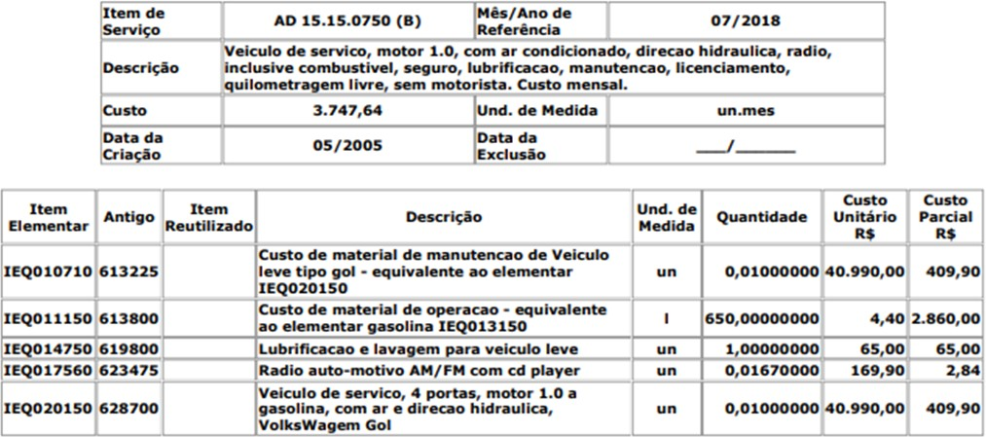

Para cálculo de composição de custo do veículo a ser utilizado, leva-se em conta o custo mensal estipulado na conforme Composição do Item de Serviço do Catálogo SCO-RIO.
Para os serviços de Limpeza Predial não será necessária a contratação de encarregados, motoristas ou automóveis, uma vez que os serviços serão executados em unidades administrativas que permitirão o acompanhamento de sua regular execução por agentes públicos do Município de Bom Jardim.
      - PESSOAL
Competirá à Empresa Contratada a admissão do pessoal, necessários ao desempenho dos serviços contratados, correndo por sua exclusiva conta, todos os encargos necessários e demais por exigência das leis trabalhistas, previdenciárias, fiscais e outras de qualquer natureza.
Destaca-se que deverão ser contratados 01 (um) funcionário para desempenhar mão-de-obra de encarregado de turma POR LOTE, compondo em seu custo inclusive encargos sociais, assim, cada Distrito Municipal deve ter 01 (um) Encarregado alocado para acompanhamento da execução dos serviços de limpeza urbana, correspondente aos lotes 01, 02, 03 e 04, conforme Composição do Item de Serviço do Catálogo SCO-RIO.
Bem como, deverão ser contratados 04 (quatro) funcionários para desempenhar mão-de-obra de motorista, compondo em seu custo inclusive encargos sociais, devendo cada Distrito Municipal ter 01 (um) Encarregado alocado, conforme Composição do Item de Serviço do Catálogo SCO-RIO.
Os empregados da CONTRATADA deverão ser atenciosos e educados no tratamento dado ao munícipe, bem como cuidadosos com o bem público.
A fiscalização poderá sugerir substituição, a qual deverá se realizar dentro de 24 (vinte e quatro) horas, de todo empregado cuja conduta seja prejudicial ao bom andamento do serviço. Se a dispensa der origem a ação judicial, a Prefeitura Municipal não terá em nenhum caso qualquer responsabilidade.
Entende-se como “empregado” qualquer funcionário ligado, direta ou indiretamente, à CONTRATADA para execução dos serviços objeto do presente ajuste.
É proibido o consumo de bebidas alcoólicas ou drogas, a solicitação de gratificações e donativos de qualquer espécie.

Caberá a Empresa Contratada apresentar, nos locais e no horário de trabalho, os seus funcionários devidamente treinados e uniformizados, providenciando equipamentos e veículos suficientes para realização dos serviços.
A equipe deverá apresentar-se uniformizada e asseada, com vestimenta e calçados adequados, bonés, capas protetoras contra chuva e frio e demais equipamentos de segurança individual quando a situação os exigir, conforme Normas do Ministério do Trabalho e da ABNT; Ao longo da execução dos serviços a equipe deverá contar com Equipamentos de Proteção Individual – EPI, Equipamentos de Proteção Coletiva – EPC e uniformes.
Os serviços poderão ser iniciados com uniformes nos padrões habituais da CONTRATADA.

A.6.5 ITENS NOVOS
Caso verifique-se a necessidade, devidamente justificada, da prestação de eventuais serviços ou itens não previstos (ITENS NOVOS), será feito com base no custo unitário constante no sistema EMOP ou SCO-RIO, acrescido do BDI estabelecido pela administração no orçamento base, aplicando-se o desconto inicialmente obtido na licitação.
Os itens novos não constantes do Sistema EMOP ou SCO-RIO, terão seus preços limitados aos custos indicados nos sistemas de orçamentação de obras (SICRO/SINAPI/SCO/PINI/SBC) ou, em caso de inexistência nestes, ao menor preço obtido junto à no mínimo três fornecedores especializados, acrescidos do BDI estabelecido pela administração no orçamento base, aplicando-se o desconto inicialmente obtido na licitação, conforme orientação consubstanciada no relatório do PAD-TCE/RJ 220.214-0/17.
  - CRITÉRIOS DE MEDIÇÃO
    - Para efeitos de medição serão consideradas as quantidades efetivamente executadas e aprovadas pela Contratante.
      - O pagamento será efetuado sobre as unidades efetivamente executadas
      - As medições serão acompanhadas das respectivas memórias de cálculo.
      - As medições indicarão os locais da realização dos serviços e as dimensões de cada parte ou trecho dos diversos itens medidos.
    - O valor das medições será obtido mediante aplicação dos preços unitários constantes da planilha de orçamento, integrante do contrato, às quantidades efetivamente executadas e aprovadas pela Prefeitura.
    - Somente serão medidos e pagos os serviços executados de acordo com as especificações técnicas contratuais.
    - Preços unitários são os valores correspondentes à realização de uma unidade de serviço. Todos os custos que decorrem da contratação estão explicitados na Planilha de Composição de Custos em Anexo (Planilha Orçamentária), como a Descrição dos Serviços com seus Códigos e o Demonstrativo da Composição do BDI, que engloba a Administração Central,

Seguro e Garantia, Riscos, Despesas Financeiras, Lucro Presumido e Impostos sobre o faturamento da Empresa.
    - Todas as medições serão realizadas mensalmente considerando-se os serviços executados no período compreendido entre o primeiro e o último dia de cada mês, exceção feita à primeira medição, cujo período será da assinatura do Contrato até o último dia do mês em pauta e a última medição, cujo período será do primeiro dia do mês até o término do Contrato.
    - As medições deverão ser apresentadas pela CONTRATADA, conferidas e aprovadas pela Prefeitura, até o 5º (quinto) dia útil subsequente ao período de abrangência da medição considerada. Se durante o período de realização da medição forem necessárias providências complementares por parte da CONTRATADA, a fluência do prazo será interrompida, reiniciando-se a contagem a partir da data em que aquelas forem cumpridas.
    - A CONTRATADA enviará, mensalmente, à Secretaria Municipal de Obras e Infraestrutura demonstrativo que evidenciem as medições, que indicarão os locais da realização dos serviços e as dimensões de cada parte ou trecho dos diversos itens medidos.
, onde constem os serviços efetivamente realizados a fim de que sejam atestados pelos fiscais do contrato, para fins de pagamento.
    - Depois de conferida a medição e atestada a sua correção, por profissional do Município para controle físico-financeiro do Contrato e prosseguimento das providencias para liberação do pagamento.
[...]

9- TEMPO QUE A SOLUÇÃO DEVERÁ FICAR DISPONÍVEL À ADMINISTRAÇÃO
O prazo de vigência da contratação será de 02 (dois) anos, contados da assinatura contratual, prorrogável por até 10 anos, na forma dos artigos 106 e 107 da Lei n° 14.133, de 2021.

- JUSTIFICATIVAS PARA O PARCELAMENTO OU NÃO DA CONTRATAIÃO

O §1º do art. 23 da Lei nº 8.666/93 diz que:

§1º As obras, serviços e compras efetuadas pela Administração serão divididas em tantas parcelas quantas se comprovarem técnica e economicamente viáveis, procedendo-se à licitação com vistas ao melhor aproveitamento dos recursos disponíveis no mercado e à ampliação da competitividade sem perda da economia de escala.

O art. 47 da Lei 14.133/2021 estabelece que:

Art. 47. As licitações de serviços atenderão aos princípios:
  - - da padronização, considerada a compatibilidade de especificações estéticas, técnicas ou de desempenho;

  - - do parcelamento, quando for tecnicamente viável e economicamente vantajoso.
§ 1º Na aplicação do princípio do parcelamento deverão ser considerados: I - a responsabilidade técnica;
- - o custo para a Administração de vários contratos frente às vantagens da redução de custos, com divisão do objeto em itens;
- - o dever de buscar a ampliação da competição e de evitar a concentração de mercado.

S.m.j., o disposto encontra-se aplicável na presente demanda, não vislumbrando motivações para a não adoção do parcelamento da contratação.
O parcelamento do objeto em lotes, tratando sobre subdivisão da solução em partes independentes entre si, objetiva promover maior competitividade com vistas à economicidade, em que cada parte da solução será um objeto de licitação autônomo.

- DEMONSTRATIVO DOS RESULTADOS PRETENDIDOS

A presente contratação almeja a aquisição do objeto que atenda, além dos requisitos específicos estabelecidos neste documento, a formalização de contrato que garanta a economicidade, eficácia, eficiência e melhor aproveitamento dos recursos materiais e/ou financeiros da administração pública.
O demonstrativo dos resultados pretendidos foi descrito pelo órgão demandante através do Documento de Formalização de Demanda - DFD. A Secretaria Municipal de Obras e Infraestrutura registra que:
10 – DEMONSTRATIVOS DOS RESULTADOS PRETENDIDOS
Os resultados esperados com essa contratação dizem respeito aos seguintes aspectos:
- Garantir o pleno atendimento do objeto e a boa execução dos serviços de limpeza com padrões de qualidade, eficiência, sustentabilidade e produtividade mínima atendidos;
- Melhorar a formatação da contratação, com dimensionamento mais adequado das áreas a e da produtividade;

- Minimizar chances de inadimplemento contratual por parte da empresa que possa gerar desgastes, custos ou prejuízo à Administração;
- Alinhar o planejamento esperado da contratação com a análise adequada das propostas no momento da licitação quanto aos fatores pretendidos, ponderando os recursos envolvidos para a seleção da proposta mais vantajosa e consequentemente uma contratação eficiente;
- Contribuir para a adequada preservação do patrimônio público, com conservação da estrutura física através da limpeza constante para minimizar os impactos da depreciação natural, além da conservação constante das vias pavimentadas, gerando um ambiente limpo, impedindo que o acúmulo de sujeiras seja levado até a rede de águas pluviais.

- PROVIDÊNCIAS A SEREM ADOTADAS PELA ADMINISTRAIÃO PREVIAMENTE À CELEBRAIÃO DO CONTRATO

Em relação ao tempo que a solução deverá ficar disponível à Administração, é importante que seja observado, no momento da contratação e a cada exercício financeiro, a disponibilidade de créditos orçamentários, bem como a previsão no Plano Plurianual, quando ultrapassar 01 (um) exercício financeiro.
Considerando que há um contrato vigente no órgão para o objeto da demanda (Contratos nº 011/2019 e 012/2019 e respectivos Termos Aditivos), é fundamental que a Administração planeje as atividades relativas à contratação a fim de promover a transição contratual, considerando ações como verificação de prazos, elaboração de plano de mobilização, análise de cláusulas contratuais, verificação da necessidade de transferências de ativos, entre outros.
São ações também importantes a serem realizadas por parte da Administração:

- providenciar a capacitação de servidores que serão encarregados da fiscalização contratual e da gestão contratual;
- definir os planos de trabalho com vistas à execução contratual, de modo que seja possível adotar as providências necessárias para a implementação tempestiva da solução.

- CONTRATAIÕES CORRELATAS E/OU INTERDEPENDENTES

Este signatário identificou que encontram-se em tramitação os Processo Administrativos abaixo relacionados, que tratam de demandas similares:

PROCESSO ADMINISTRATIVO | ÓRGÃO DEMANDANTE | SÍNTESE DO OBJETO
2012/2023. | Secretaria Municipal de Assistência Social e Direitos Humanos. | Contratação de empresa especializada na execução de serviço público continuado de higienização e limpeza predial de todas as estruturas físicas, inclusive nas áreas externas, das dependências dos equipamentos pertencentes à Secretaria Municipal de Assistência Social e Direitos Humanos.
3973/2023. | Secretaria Municipal de Educação. | Contratação de empresa especializada em limpeza e higienização para executar os serviços nas Unidades Escolares da Rede Pública Municipal de Ensino, como também no do Núcleo de Atendimento Multidisciplinar Professora Wanilda Judith Thedin Corrêa.
8173/2023. | Secretaria Municipal de Saúde. | Contratação de empresas especializadas para execução dos serviços em limpeza predial, recepção, manipulação de alimentos, sanitização, controle de vetores e pragas urbanas e limpeza de caixa d’água para atender as demandas da Secretaria Municipal de Saúde.
Desta forma, este signatário sugere que seja analisada a possibilidade e conveniência da aplicação da prática de agregação, sempre que possível, de demandas com objetos de natureza similar visando à racionalização de esforços de contratação e à economia de escala.

- DESCRIIÃO DE POSSÍVEIS IMPACTOS AMBIENTAIS E RESPECTIVAS MEDIDAS MITIGADORAS

Considerando o objeto da contratação e os itens, sugere-se, no que couber, que:

- a empresa contratada adote as seguintes práticas de sustentabilidade na execução dos serviços:
  - use produtos de limpeza e conservação de superfícies e objetos inanimados que obedeçam às classificações e especificações determinadas pela ANVISA;
  - adote medidas para evitar o desperdício de água tratada;

  - observe a Resolução CONAMA nº 20, de 07/12/1994, quanto aos equipamentos de limpeza que gerem ruído no seu funcionamento;
  - otimize a utilização de recursos e a redução de desperdícios e de poluição, através das seguintes medidas, dentre outras:
    - racionalizar o uso de substâncias potencialmente tóxicas ou poluentes;
    - substituir as substâncias tóxicas por outras atóxicas ou de menor toxicidade;
    - racionalizar o consumo de energia (especialmente elétrica) e adotar medidas para evitar o desperdício de água tratada;
  - forneça aos empregados os equipamentos de segurança que se fizerem necessários, para a execução de serviços;
  - realize um programa interno de treinamento de seus empregados, nos três primeiros meses de execução contratual, para redução de

consumo de energia elétrica, de consumo de água e redução de produção de resíduos sólidos, observadas as normas ambientais vigentes;
  - treine e capacite periodicamente os empregados em boas práticas de redução de desperdícios e poluição;
  - realize o adequado acondicionamento dos resíduos recicláveis descartados pela Administração;
  - realize a separação dos resíduos reutilizáveis e recicláveis descartados pelos órgãos, unidades e setores, e a sua destinação prioritária às associações e cooperativas de catadores de materiais recicláveis, que será precedida pela coleta seletiva do papel para reciclagem, quando couber, nos termos da legislação vigente;
  - respeite as Normas Brasileiras - NBR publicadas pela Associação Brasileira de Normas Técnicas sobre resíduos sólidos;
  - desenvolva ou adote manuais de procedimentos de descarte de materiais potencialmente poluidores, dentre os quais:
    - pilhas e baterias que contenham em suas composições chumbo, cádmio, mercúrio e seus compostos devem ser recolhidas e encaminhadas aos estabelecimentos que as comercializam ou à rede de assistência técnica autorizada pelas respectivas indústrias, para repasse aos fabricantes ou importadores;
    - lâmpadas fluorescentes e frascos de aerossóis em geral devem ser separados e acondicionados em recipientes adequados para destinação específica;

    - pneumáticos inservíveis devem ser encaminhados aos fabricantes para destinação final, ambientalmente adequada, conforme disciplina normativa vigente.
- sejam observadas práticas sustentáveis de gestão de resíduos, devendo ser observada a seguinte ordem de prioridade: não geração, redução, reutilização, reciclagem, tratamento dos resíduos sólidos e disposição final ambientalmente adequada dos rejeitos;
- para fins de coleta seletiva ou logística reversa, sejam acondicionados adequadamente e de forma diferenciada os resíduos sólidos reutilizáveis e recicláveis.
Ressalta-se que o presente levantamento de possíveis impactos ambientais e respectivas medidas mitigadoras foi realizado sob a perspectiva operacional e de gestão considerando o ciclo de vida da gestão com foco em processos e a inter-relação socioambiental que zela pela importância de alcançar um desenvolvimento baseado na sustentabilidade, de forma a promover a análise e otimização dos processos para minimizar seu impacto no ambiente através da identificação de práticas mais sustentáveis. A integração de ESG - Environmental, Social and Governance na análise técnica e econômica permite que sejam tomadas decisões que consideram não apenas os aspectos financeiros imediatos, mas também os impactos nas dimensões ambientais, sociais e de governança.
Assim, a fim de garantir segurança ao gestor na efetivação das contratações sustentáveis com base nos princípios norteadores da licitação, incluindo o desenvolvimento nacional sustentável, é fundamental que a Administração adote os critérios e práticas de sustentabilidade socioambiental em todas as fases das contratações públicas, como no planejamento, na execução contratual, incluindo a fiscalização e gestão do contrato, e na conclusão do contrato.

Recomenda-se que, sempre que necessário, o órgão/profissional competente seja consultado a fim de contribuir para a elaboração de um modelo de implantação, avaliação e monitoramento de sustentabilidade, de modo a garantir a implementação efetiva de estratégias que minimizem os impactos ambientais ao longo das fases das contratações públicas. Tal abordagem é essencial para a promoção de práticas mais alinhadas com os princípios da sustentabilidade e de responsabilidade socioambiental.
A inserção de critérios de sustentabilidade (incluídos também no tópico “3. REQUISITOS DA CONTRATAÇÃO”) visa zelar pela obtenção da proposta mais vantajosa que contemple os aspectos econômicos, sociais e ambientais, de modo a atender a necessidade pública ponderando eficiência, economia e sustentabilidade.
Vale lembrar que a impossibilidade de adoção de critérios e práticas de sustentabilidade nas contratações públicas deverá ser justificada pelo gestor competente nos autos do processo administrativo, com a indicação das pertinentes razões de fato e/ou direito, uma vez que a decisão de não adotar critérios e práticas de sustentabilidade demanda motivação.

- POSICIONAMENTO CONCLUSIVO SOBRE A ADEQUAIÃO DA CONTRATAIÃO PARA O ATENDIMENTO DA NECESSIDADE A QUE SE DESTINA

Considerando a demanda e o exposto no presente Estudo Técnico Preliminar - ETP, observados os comentários e as sugestões apresentadas, respeitadas as fontes do Direito Administrativo, entende-se que a presente contratação se configura viável com restrições para o atendimento da necessidade a que se destina, uma vez que algumas ações são consideradas necessárias para o prosseguimento do processo de contratação. Ao entender que a contratação se configura viável com restrições, este signatário reconhece que, apesar de a contratação se configurar viável, há preocupações que podem afetar o processo de contratação, mas que podem ser

superadas com medidas adequadas, como análise e adequação da demanda, ajustes no planejamento, adoção de soluções complementares, mitigação de riscos e/ou demais ações julgadas como necessárias.
Tendo em vista o objeto da contratação, é essencial que a Administração demonstre estar tratando de contratação de serviço, específico e especializado, e não a locação de trabalhadores. Tal ação é importante para assegurar que a terceirização não seja utilizada como forma transversa de admissão de pessoal, evitando assim uma eventual contratação irregular de pessoal.
Embora a terceirização seja permitida na esfera pública, o gestor, ao optar pela execução indireta de suas atividades, deve estar em conformidade com as fontes do Direito Administrativo e respeitar diversos requisitos para que seja garantida a legitimidade da terceirização. Neste sentido, é importante que a Administração atente-se às vedações e limites à terceirização no serviço público. Algumas delas podem ser sintetizadas da seguinte forma:
- as atividades inerentes às categorias funcionais abrangidas pelo plano de cargos do órgão/entidade tampouco poderão ser transferidos à iniciativa privada, salvo expressa previsão legal em contrário ou quando se tratar de cargo extinto, total ou parcialmente, no âmbito do quadro geral de pessoal;
- a contratação deve tratar de serviço, específico e especializado, e não locação de trabalhadores;
- a contratação não deve terceirizar atividade-fim do órgão/entidade;

- a contratação não deve compreender funções típicas de servidores públicos, conforme previsto em plano de cargos e salários;
- as tarefas a serem executadas não devem integrar o elenco das atribuições de cargos permanentes;

- os terceirizados não devem trabalhar em conjunto (ombrear-se) com servidores efetivos e comissionados, salvo havendo demandas específicas;
- não deve existir relação de pessoalidade, hierarquia e subordinação direta entre contratante e contratado;
- não deve existir interferência na política salarial da contratada por parte da contratante;
- a contratação não deve envolver a transferência de poderes e competências públicas.
Assim, é necessário que o órgão demandante demonstre a impossibilidade da realização do serviço pelos integrantes do órgão, a qual deverá estar expressamente justificada e comprovada nos autos do processo administrativo, inclusive com manifestação expressa do órgão demandante atestando a ausência de estrutura para a execução do objeto a ser contratado.
Neste mesmo sentido, deve ser demonstrado que os serviços compreendidos na presente contratação não estão englobadas nas atividades desenvolvidas pelo quadro efetivo de pessoal do órgão, apresentando demonstrativo da composição atual de seu quadro de cargos, discriminando-se suas atribuições, estrutura, quantitativo, etc.
Nota-se também que, no Documento de Formalização de Demanda - DFD, o órgão demandante trata o objeto como “serviços continuados”. Faz-se necessário, portanto, que seja incluída nos autos justificativa que fundamente a escolha do órgão demandante em optar pela terceirização do serviço, demonstrando os motivos pelos quais a terceirização seria a forma mais eficiente de prestar o serviço.
Ainda, o órgão demandante registra, através do DFD, que o prazo de vigência da contratação será de 02 (dois) anos. No caso, este signatário não logrou êxito em

localizar nos autos a demonstração de maior vantagem econômica vislumbrada em razão da contratação plurianual, a qual deve ser atestada pela autoridade do órgão ou entidade, nos termos do art. 106, inciso I, da Lei nº 14.133/2021. Assim, considerando a ausência de tais informações, sugere-se que a contratação seja realizada pelo prazo de 12 (doze) meses.
Ainda que não caiba a este signatário adentrar ao mérito (oportunidade e conveniência) das razões do gestor ou então substituir suas decisões gerenciais, cabe, porém, o papel de recomendar a reflexão e ações sobre a situação exposta.
Assim, considerando a discricionariedade por parte do gestor em acatar ou não as recomendações aqui expostas, é fundamental a atuação do Controle Interno Municipal, órgão competente responsável por exercer o controle financeiro e operacional da Administração Pública Municipal quanto à legalidade, legitimidade, economicidade e razoabilidade, a fim de verificar o cumprimento e preenchimento dos requisitos legais, a conformidade com a jurisprudência, e a obediência às diretrizes administrativas estabelecidas. Portanto, após a juntada de informações pelo órgão demandante visando sanar as restrições aqui citadas, o processo administrativo deverá ser encaminhado para o Controle Interno Municipal para que este realize, no âmbito de suas atribuições, a devida análise e validação do processo, de modo a assegurar que os procedimentos e práticas adotadas estejam em conformidade com as fontes do Direito Administrativo.
Na impossibilidade do cumprimento do disposto neste tópico do Estudo Técnico Preliminar, a restrição deverá ser mantida e a solução não deverá ser considerada viável para o atendimento da necessidade a que se destina. Esse mesmo posicionamento deve ser seguido caso haja cargos efetivos existentes para as funções abrangidas pelos serviços a serem contratados, uma vez que o procedimento a ser adotado é a realização de concurso público, com o objetivo de provê-los, e, persistindo a necessidade de mão de obra, que se proceda à

reestruturação do quadro de pessoal. A contratação de serviços terceirizados não deve visar o fornecimento de mão de obra permanente para desempenho de atividades rotineiras, em substituição de servidores efetivos.
Por fim, salienta-se que o presente estudo teve como base os elementos constantes nos autos do(s) processo(s) administrativo(s) aqui citado(s) até a presente data. Faz-se necessária, portanto, a aprovação da autoridade competente, de modo a certificar nos autos que todos os elementos necessários para uma tomada de decisão bem fundamentada estão presentes.
Para análise e deliberações.

Em 29 de dezembro de 2023.

Luís Guilherme Ramos Martins
Chefe de Gestão e Monitoramento de Contratações Mat. 12/6543-SMP
Estão de acordo com o disposto no Estudo Técnico Preliminar e seus anexos e aprovam o documento:

Aline Benvenuti Farizel
Diretor Executivo da Secretaria de Obras e Infraestrutura Mat. 41/6937-SMOI

José Cristóvão Raposo dos Santos Secretário Municipal de Obras e Infraestrutura
Mat. 41/6919-SMOI

ANEXO II – MODELO DE PROPOSTA COMERCIAL

PROCESSO LICITATÓRIO 4.737/2023 PREGÃO ELETRÔNICO 067/2023

      - – PROPONENTE

Empresa:
CNPJ:
Endereço:
Cidade: |  | UF: | CEP:
Telefone: |  | Fax:
E-mail:
Sócio Proprietário: CPF: | RG:
      - – VALOR PROPOSTO PARA O FORNECIMENTO
Apresentamos nossa proposta para fornecimento do objeto deste Pregão, acatando todas as estipulações consignadas no Edital, conforme abaixo:

LOTE | DESCRIÇÃO | UNIDADE DE MEDIDA | QUANT. | VALOR UNITÁRIO (MENSAL)  R$ | VALOR TOTAL  (12 MESES)  R$
01 | VARRIÇÃO DE VIAS PAVIMENTADAS  – 1º DISTRITO (SEDE): BOM JARDIM | MÊS | 12
02 | VARRIÇÃO DE VIAS PAVIMENTADAS  – 2º DISTRITO: SÃO JOSÉ DO RIBEIRÃO | MÊS | 12
03 | VARRIÇÃO DE VIAS PAVIMENTADAS  – 3º DISTRITO: BANQUETE | MÊS | 12
04 | VARRIÇÃO DE VIAS PAVIMENTADAS  – 4º DISTRITO: BARRA ALEGRE | MÊS | 12
05 | LIMPEZA E CONSERVAÇÃO – PREDIO DO ED. SEDE DA SMOI (ANTIGA COMAVE), RODOVIÁRIA (1º DISTRITO), COMPLEXO FAZENDA BOM JARDIM E SEDE DA PREFEITURA ( GARAGEM, 1º, 2º, 3º E 4º PAVIMENTOS. | MÊS | 12
TOTAL
OBS: Anexar a Planilha Orçamentária, Cronograma Físico-Financeiro e Demonstrativo da Composição do B.D.I devidamente preenchidos com todos os itens. Os mesmos são partes integrantes da presente proposta.

      - – Declaro para os devidos fins que nos valores propostos são exequíveis e estão inclusos todos os custos operacionais, encargos previdenciários, trabalhistas, tributários, comerciais e quaisquer outros que incidam direta ou indiretamente na contratação.

      - – CONDIÇÕES GERAIS
A proponente declara conhecer os termos do instrumento convocatório que rege a presente licitação, bem como de seus anexos.
      - – LOCAL E PRAZO DE EXECUÇÂO
De acordo com o especificado no Termo de Referência, deste Edital.
Validade da Proposta: Conter o prazo de validade da proposta de no mínimo 60 (sessenta) dias contados da data- limite prevista para entrega das propostas, conforme art. 90, § 3º da Lei nº 14.133/2021.

ENDEREÇO DO SITEMA DE PREGÃO ELETRÔNICO: www.licitanet.com.br

INFORMAÇÕES FINANCEIRAS:
BANCO :
AGÊNCIA:
CONTA:
OPERAÇÃO:

NOME DA EMPRESA E SEU REPRESENTANTE LEGAL
.

, de de 2024.

Assinatura do Proponente

EDITAL PREGÃO ELETRÔNICO Nº 067/2023
ANEXO III DECLARAÇÃO ÚNICA
DECLARAMOS , sob as penas da lei, em especial o art. 299 do Código Penal Brasileiro: I - a inexistência de fato impeditivo para licitar ou contratar com a Administração Pública;
- - o pleno conhecimento e aceitação das regras e das condições geraisda contratação, definidas do Edital;
- - a responsabilidade pelas transações que forem efetuadas no sistema;
- que a proposta econômica compreende a integralidade dos custos para atendimento dos direitos trabalhistas assegurados na Constituição Federal, nas leis trabalhistas, nas normas infralegais, nas convenções coletivas de trabalho e nos termos de ajustamento de conduta vigentes na data de entrega das propostas.
- que cumpre os requisitos de habilitação e que as declarações informadas são verídicas, de acordo com os dispositivos legais;
- - que não emprega menor de 18 anos em trabalho noturno, perigoso ou insalubre e não emprega menor de 16 anos, salvo menor, a partir de 14 anos, na condição de aprendiz, nos termos do artigo 7°, XXXIII, da Constituição;
- - que não possui, em sua cadeia produtiva, empregados executando trabalho degradante ou forçado, observando o disposto nos incisos III e IV do art. 1º e no inciso III do art. 5º da Constituição Federal;
- - a inexistência no quadro da empresa, de sócios ou representantes com vínculo de parentesco em linha reta, colateral ou por afinidade até o terceiro grau, de gestores públicos (servidores e agentes políticos) ocupantes do quadro da Prefeitura Municipal de Bom Jardim – RJ, envolvidos no procedimento licitatório.
- que não fomos declarados inidôneos para licitar ou contratar com o Poder Público Municipal de Bom Jardim/RJ, bem como não foi declarada INIDÔNEA para licitar ou contratar com a Administração Pública, nos termos do inciso IV, do artigo 87 da Lei Federal n o 8.666/93 e alterações posteriores, assim comunicarei qualquer fato ou eventosuperveniente à entrega dos documentos de habilitação que venha alterar a atual situação quanto à capacidade jurídica, técnica, regularidade fiscal e idoneidade econômico- financeira.
- Declaro ainda que a proposta apresentada para participar do Processo Eletrônico, foi elaborada de maneira independente, e o conteúdo da proposta não foi, no todo ou em parte,direta ou indiretamente, informado, discutido ou recebido de qualquer outro participante potencial ou de fato do Pregão, por qualquer meio ou por qualquer pessoa e que a empresanão foi declarada inidônea ou suspensa, por nenhum órgão público de qualquer esfera de governo, estando apta a contratar com o poder público.
, de de 2024
LOCAL E DATA
Assinatura Digital:

OBSERVAÇÕES:
1) TODAS AS FOLHAS DEVERÃO SER CARIMBADAS E ASSINADAS PELO REPRESENTANTE DA EMPRESA

MINUTA DE EDITAL PREGÃO ELETRÔNICO NºXXX/2023
ANEXO IV

CARTA DE CREDENCIAMENTO (modelo)

(local ) , de de 2024. Ao
Município de Bom Jardim/RJ.
Praça Gov. Roberto Silveira nº 44 – 2º andar Centro-Bom Jardim – RJ.

À pregoeira

Pela presente, fica credenciado o Sr. , residente e domiciliado na Rua ,
portador da Célula de Identidade nº , expedida em / / e CPF nº
, para representar a empresa
Inscrita no CNPJ sob o nº , na Licitação modalidade PREGÃO PRESENCIAL nº , a ser realizada em
No endereço acima mencionado, às horas, podendo, para tanto praticar todos os atos necessários, inclusive poderes para formular ofertas e lances de preços, prestar esclarecimentos, receber notificação, interpor recursos e manifestar-se quanto à desistência de interpô-los, bem como assinar contratos e Atas.

Atenciosamente.

Assinatura do representante legal.

Carimbo do CNPJ.

OBS: A carta de credenciamento deverá ser assinada pelo representante legal da licitante, com poderes para constituir mandatário.
Esta carta deverá ser confeccionada em papel timbrado da empresa;

EDITAL
PREGÃO ELETRÔNICO Nº XXX/2024

ANEXO V

MINUTA DE CONTRATO.
MINUTA DE CONTRATO Nº XXX/2024
REF: PREGÃO ELETRÔNICO
CONTRATO DE PRESTAÇÃO DE SERVIÇOS PARA LIMPEZA URBANA E PREDIAL QUE ENTRE SI CELEBRAM O MUNICÍPIO DE BOM JARDIM E A EMPRESA XXXXXX

O MUNICÍPIO DE BOM JARDIM, pessoa jurídica de direito público, sito na Praça Governador Roberto Silveira, 144 – Centro – Bom Jardim / RJ, inscrita no C.N.P.J. sob o nº 28.561.041/0001-76, neste ato representado pelo Exmo. Sr. Prefeito PAULO VIEIRA DE BARROS, brasileiro, casado, RG nº 810013359 IFP/RJ, inscrito no CPF/MF sob o nº 452.543.897-53, domiciliado na Rua Prefeito José Guida, nº 20, Centro, Bom Jardim/RJ, doravante denominado CONTRATANTE, e por outro lado a empresa XXXXXXXXXXXX, inscrita no CNPJ sob o nº. XXXXXX, com sede na XXXXX, CEP XXXX, neste ato representada por XXXXX, portadora da Carteira de Identidade nº XXXXX, expedida pelo XXXX, XXXX, inscrita no CPF/MF sob o nº XXXX, a seguir denominada CONTRATADA, por meio do Pregão Eletrônico nº XXX/2024, constante dos autos do Processo Administrativo 4.737/2023, em nome da Secretaria Municipal de Obras e Infraestrutura, acordam e ajustam firmar o presente Contrato, nos termos da Lei 14.133, de 01 de abril de 2021, suas alterações e demais legislações pertinentes, pelos termos da proposta da CONTRATADA e pelas cláusulas a seguir expressas, definidoras dos direitos, obrigações e responsabilidades das partes.

CLÁUSULA PRIMEIRA – OBJETO
Constitui o presente objeto a serviços continuados de limpeza urbana (varrição) em vias pavimentadas dos quatro distritos do Município de Bom Jardim / RJ e Limpeza Predial da Sede Administrativa da Prefeitura (Garagem e três andares), Sede da Secretaria e Obras e Infraestrutura, Rodoviária Urbana 1º Distrito e do Complexo Fazenda Bom Jardim, atendendo à demanda da Secretaria Municipal de Obras e Infraestrutura, conforme especificações no Termo de Referência – Anexo I – do Edital.

Parágrafo Único - –Integram e completam o presente Termo Contratual, para todos os fins de direito, obrigando as partes em todos os seus termos, as condições expressas no Termo de Referência, no instrumento convocatório, com seus anexos, a ata de registro de preços e a proposta da CONTRATADA.

CLÁUSULA SEGUNDA – VALOR CONTRATUAL
Pelo objeto ora contratado, o CONTRATANTE pagará a CONTRATADA o valor mensal de R$XXX (por extenso) pelo lote.

Parágrafo Único - No valor acima estão incluídas todas as despesas ordinárias diretas e indiretas decorrentes da execução do objeto, inclusive tributos e/ou impostos, encargos sociais, trabalhistas, previdenciários, fiscais e comerciais incidentes, taxa de administração, frete, seguro e outros necessários ao cumprimento integral do objeto da contratação.

CLÁUSULA TERCEIRA – EXECUÇÃO DO OBJETO
A forma de execução será INDIRETA, pelo regime de EMPREITADA POR PREÇO UNITÁRIO.

Parágrafo Primeiro - O Início da execução do objeto será em até 10 (dez) dias corridos da emissão da ordem de início a ser emitida pela Secretaria Municipal de Obras e Infraestrutura.
Parágrafo Segundo - A empresa contratada deverá prestar o serviço conforme especificações constantes no item 08 do Termo de Referência – Anexo I do Edital do Pregão Eletrônico XXXX.

CLÁUSULA QUARTA – SUBCONTRATAÇÃO
Não será admitida a subcontratação do objeto contratual.

CLÁUSULA QUINTA - CONDIÇÕES DE PAGAMENTO
Os documentos fiscais serão emitidos em nome do MUNICÍPIO DE BOM JARDIM, CNPJ nº 28.561.041/0001/76, Praça Gov. roberto Silveira, 44 – Centro – Bom Jardim/RJ, CEP 28660-000.

Parágrafo Primeiro- Deverá constar no documento fiscal a devida retenção do imposto de renda ou a sua não incidência conforme determinado no Decreto Municipal nº 4.619, de 20 de outubro de 2023, e Instrução Normativa RFB nº 1.234, de 12 de dezembro.
Parágrafo Segundo - O pagamento será efetuado no prazo será efetuado no prazo, conforme estabelecido no Decreto Municipal nº 4.441, de 23 de fevereiro de 2023:
I - O prazo de 05 (cinco) dias úteis, contados da data do recebimento definitivo dos serviços, para realizar o pagamento, nos casos de serviços recebidos cujo valor não ultrapasse o limite do art. 75, II, da Lei Federal nº 14.133/2021, em consonância com Art. 4º do Decreto Municipal nº 4.441/2023, vedando-se o parcelamento de faturamento, solicitações de cobrança, ordens de pagamento que caracterizem inobservância da ordem cronológica estabelecidas no dispositivo citado.
II - O prazo de 30 (trinta) dias corridos, contados da data do recebimento definitivo dos serviços, para realizar o pagamento, nas demais hipóteses.
Parágrafo Terceiro - No caso de atraso pelo Contratante, os valores devidos ao contratado serão atualizados monetariamente entre o termo final do prazo de pagamento até a data de sua efetiva realização, mediante aplicação do índice IPCA de correção monetária.
Parágrafo Quarto - O pagamento será realizado por meio de ordem bancária, para crédito em banco, agência e conta corrente indicados pelo contratado.
Parágrafo Quinto - Será considerada data do pagamento o dia em que constar como emitida a ordem bancária para pagamento.
Parágrafo Sexto - Quando do pagamento, será efetuada a retenção tributária prevista na legislação aplicável.
Parágrafo Sétimo - Independentemente do percentual de tributo inserido na planilha, quando houver, serão retidos na fonte, quando da realização do pagamento, os percentuais estabelecidos na legislação vigente.
Parágrafo Oitavo - O contratado regularmente optante pelo Simples Nacional, nos termos da Lei Complementar nº 123, de 2006, não sofrerá a retenção tributária quanto aos impostos e contribuições abrangidos por aquele regime. No entanto, o pagamento ficará condicionado à apresentação de comprovação, por meio de documento oficial, de que faz jus ao tratamento tributário favorecido previsto na referida Lei Complementar.

CLÁUSULA SEXTA – CRITÉRIO DE MEDIÇÃO
Para efeitos de medição serão consideradas as quantidades efetivamente executadas e aprovadas pela Contratante.
1- O pagamento será efetuado sobre as unidades efetivamente executadas.
2- As medições serão acompanhadas das respectivas memórias de cálculo.
3- As medições indicarão os locais da realização dos serviços e as dimensões de cada parte ou trecho dos diversos itens medidos.

Parágrafo Primeiro - O valor das medições será obtido mediante aplicação dos preços unitários constantes da planilha de orçamento, integrante do contrato, às quantidades efetivamente executadas e aprovadas pela Prefeitura.
Parágrafo Segundo - Somente serão medidos e pagos os serviços executados de acordo com as especificações técnicas contratuais.
Parágrafo Terceiro - Preços unitários são os valores correspondentes à realização de uma unidade de serviço. Todos os custos que decorrem da contratação estão explicitados na Planilha de Composição de Custos em Anexo (Planilha Orçamentária), como a Descrição dos Serviços com seus Códigos e o Demonstrativo da Composição do BDI, que engloba a Administração Central, Seguro e Garantia, Riscos, Despesas Financeiras, Lucro Presumido e Impostos sobre o faturamento da Empresa.
Parágrafo Quarto - Todas as medições serão realizadas mensalmente considerando-se os serviços executados no período compreendido entre o primeiro e o último dia de cada mês, exceção feita à primeira medição, cujo período será da assinatura do Contrato até o último dia do mês em pauta e a última medição, cujo período será do primeiro dia do mês até o término do Contrato.
Parágrafo Quinto - As medições deverão ser apresentadas pela CONTRATADA, conferidas e aprovadas pela Prefeitura, até o 5º (quinto) dia útil subsequente ao período de abrangência da medição considerada. Se durante o período de realização da medição forem necessárias providências complementares por parte da CONTRATADA, a fluência do prazo será interrompida, reiniciando-se a contagem a partir da data em que aquelas forem cumpridas.
Parágrafo Sexto - A CONTRATADA enviará, mensalmente, à Secretaria Municipal de Obras e Infraestrutura demonstrativos que evidenciem as medições, que indicarão os locais da realização dos serviços e as dimensões de cada parte ou trecho dos diversos itens medidos, onde constem os serviços efetivamente realizados a fim de que sejam atestados pelos fiscais do contrato, para fins de pagamento.
Parágrafo Sétimo - Depois de conferida a medição e atestada a sua correção, por profissional do Município para controle físico-financeiro do Contrato e prosseguimento das providencias para liberação do pagamento.
Parágrafo Oitavo - Será indicada a retenção ou glosa no pagamento, proporcional à irregularidade verificada, sem prejuízo das sanções cabíveis, caso se constate que a Contratada:
1- Não produzir os resultados acordados;
2- Deixar de executar, ou não executar com a qualidade mínima exigida as atividades contratadas; ou
3- Deixar de utilizar materiais e recursos humanos exigidos para a execução do serviço, ou utilizá-los com qualidade ou quantidade inferior à demandada.
Parágrafo Nono - A aferição da execução contratual para fins de pagamento considerará os seguintes critérios:
1- Suspenção ou interrupção, salvo por motivo de força maior ou caso fortuito, os serviços contratados.
2- Recusa na execução de serviço pactuado no contrato, sem motivo justificado.
3- Deixar de apresentar documento fiscal com a discriminação dos serviços realizados e quantidade de resíduos recolhidos durante o período de referência dos serviços.
4- Deixar de cumprir quaisquer itens do contrato e seus anexos, após reincidência formalmente notificada pela unidade fiscalizadora.
Parágrafo Décimo - O pagamento pelo serviço prestado se dará por há (hectare) de área efetivamente limpa, considerando suas respectivas características.
Parágrafo Décimo Primeiro - O serviço de limpeza, por força análoga da Instrução Normativa SEGES/MPDG nº 05/2017 e de posicionamentos recentes do TCU e TCE/RJ, é medido por produtividade no espaço, ou seja, a unidade de medida para fins de pagamento é realizada através do somatório de área a ser limpa em metro quadrado (m²).

CLAUSULA SÉTIMA - ITENS NOVOS
Caso verifique-se a necessidade, devidamente justificada, da prestação de eventuais serviços ou itens não previstos (ITENS NOVOS), será feito com base no custo unitário constante no sistema EMOP ou SCO-RIO, acrescido do BDI estabelecido pela administração no orçamento base, aplicando-se o desconto inicialmente obtido na licitação.
Os itens novos não constantes do Sistema EMOP ou SCO-RIO, terão seus preços limitados aos custos indicados nos sistemas de orçamentação de obras (SICRO/SINAPI/SCO/PINI/SBC) ou, em caso de inexistência nestes, ao menor preço obtido junto à no mínimo três fornecedores especializados, acrescidos do BDI estabelecido pela administração no orçamento base, aplicando-se o desconto inicialmente obtido na licitação, conforme orientação consubstanciada no relatório do PAD-TCE/RJ 220.214-0/17.

CLAUSULA OITAVA – DO RECEBIMENTO
Os serviços serão recebidos provisoriamente, no prazo de 10(dez) dias úteis, pelos fiscais do contrato, mediante termos detalhados, quando verificado o cumprimento das exigências. (Art. 140, I, a , da Lei nº 14.133 e Arts. 22, X e 23, X do Decreto nº 11.246, de 2022).

Parágrafo Primeiro - O prazo da disposição acima será contado do recebimento de comunicação de cobrança oriunda do contratado com a comprovação da prestação dos serviços a que se referem a parcela a ser paga.
Parágrafo Segundo - O fiscal do contrato realizará o recebimento provisório do objeto do contrato mediante termo detalhado que comprove o cumprimento das exigências. (Art. 22, X, Decreto nº 11.246, de 2022).
Parágrafo Terceiro - Para efeito de recebimento provisório, ao final de cada período mensal:
1- O fiscal do contrato deverá analisar o desempenho e qualidade da prestação dos serviços realizados, que poderá resultar no redimensionamento de valores a serem pagos à contratada, registrando em relatório a ser encaminhado ao gestor do contrato;
Parágrafo Quarto - Será considerado como ocorrido o recebimento provisório com a entrega do termo detalhado ou, em havendo mais de um a ser feito, com a entrega do último.
Parágrafo Quinto - O Contratado fica obrigado a reparar, corrigir, remover, reconstruir ou substituir, às suas expensas, no todo ou em parte, o objeto em que se verificarem vícios, defeitos ou incorreções resultantes da execução ou materiais empregados, cabendo à fiscalização não atestar a última e/ou única medição de serviços até que sejam sanadas todas as eventuais pendências que possam vir a ser apontadas no Recebimento Provisório.
Parágrafo Sexto - A fiscalização não efetuará o ateste da última e/ou única medição de serviços até que sejam sanadas todas as eventuais pendências que possam vir a ser apontadas no Recebimento Provisório. (Art. 119 c/c art. 140 da Lei nº 14133, de 2021)
Parágrafo Sétimo - O recebimento provisório também ficará sujeito, quando cabível, à conclusão de todos os testes de campo e à entrega dos Manuais e Instruções exigíveis.
Parágrafo Oitavo - Os serviços poderão ser rejeitados, no todo ou em parte, quando em desacordo com as especificações constantes neste Termo de Referência e na proposta, sem prejuízo da aplicação das penalidades.
Parágrafo Nono - Quando a fiscalização for exercida por um único servidor, o Termo Detalhado deverá conter o registro, a análise e a conclusão acerca das ocorrências na execução do contrato, em relação à fiscalização e demais documentos que julgar necessários, devendo encaminhá-los ao gestor do contrato para recebimento definitivo.
Parágrafo Décimo - Os serviços serão recebidos definitivamente no prazo de 10(dez) dias úteis, contados do recebimento provisório, por servidor ou comissão designada pela autoridade competente, após a verificação da qualidade e quantidade do serviço e consequente aceitação mediante termo detalhado, obedecendo os seguintes procedimentos:
1- Realizar a análise dos relatórios e de toda a documentação apresentada pela fiscalização e, caso haja irregularidades que impeçam a liquidação e o pagamento da despesa, indicar as cláusulas contratuais pertinentes, solicitando à CONTRATADA, por escrito, as respectivas correções;
2- Emitir Termo Circunstanciado para efeito de recebimento definitivo dos serviços prestados, com base nos relatórios e documentações apresentadas; e
3- Comunicar a empresa para que emita a Nota Fiscal ou Fatura, com o valor exato dimensionado pela fiscalização.
4- Enviar a documentação pertinente ao setor responsável para a formalização dos procedimentos de liquidação e pagamento, no valor dimensionado pela fiscalização e gestão.
Parágrafo Décimo Primeiro - No caso de controvérsia sobre a execução do objeto, quanto à dimensão, qualidade e quantidade, deverá ser observado o teor do art. 143 da Lei nº 14.133, de 2021, comunicando-se à empresa para emissão de Nota Fiscal no que pertine à parcela incontroversa da execução do objeto, para efeito de liquidação e pagamento.
Parágrafo Décimo Segundo - Nenhum prazo de recebimento ocorrerá enquanto pendente a solução, pelo contratado, de inconsistências verificadas na execução do objeto ou no instrumento de cobrança.
Parágrafo Décimo Terceiro - O recebimento provisório ou definitivo não excluirá a responsabilidade civil pela solidez e pela segurança do serviço nem a responsabilidade ético-profissional pela perfeita execução do contrato.

CLAUSULA NONA – RECURSO FINANCEIRO
As despesas decorrentes do presente Contrato serão efetuadas com a seguinte dotação orçamentária: P.T.: P.T. 02.600.0015.45200352051, N.D.: 3390.39.00, conta 421.

CLÁUSULA DÉCIMA – REAJUSTES DOS PREÇOS
Os preços inicialmente contratados são fixos e irreajustáveis no prazo de um ano contado da data do orçamento estimado.

Parágrafo Primeiro - Após o interregno de um ano, e independentemente de pedido do contratado, os preços iniciais serão reajustados, mediante a aplicação, pelo contratante, do índice IPCA, exclusivamente para as obrigações iniciadas e concluídas após a ocorrência da anualidade.
Parágrafo Segundo - Nos reajustes subsequentes ao primeiro, o interregno mínimo de um ano será contado a partir dos efeitos financeiros do último reajuste.
Parágrafo Terceiro - No caso de atraso ou não divulgação do(s) índice (s) de reajustamento, o contratante pagará ao contratado a importância calculada pela última variação conhecida, liquidando a diferença correspondente tão logo seja(m) divulgado(s) o(s) índice(s) definitivo(s).
Parágrafo Quarto - Nas aferições finais, o(s) índice(s) utilizado(s) para reajuste será(ão), obrigatoriamente, o(s) definitivo(s).
Parágrafo Quinto - Caso o(s) índice(s) estabelecido(s) para reajustamento venha(m) a ser extinto(s) ou de qualquer forma não possa(m) mais ser utilizado(s), será(ão) adotado(s), em substituição, o(s) que vier(em) a ser determinado(s) pela legislação então em vigor.
Parágrafo Sexto - Na ausência de previsão legal quanto ao índice substituto, as partes elegerão novo índice oficial, para reajustamento do preço do valor remanescente, por meio de termo aditivo.
Parágrafo Sétimo - O reajuste será realizado por apostilamento.

CLÁUSULA DÉCIMA PRIMEIRA – DA GESTÃO DO CONTRATO
Será Gestora deste Contrato a Secretaria Municipal de Obras e Infraestrutura, representada pelo Secretário José Cristóvão Raposo dos Santos, Matrícula nº 41/6919, CPF nº 246.735.447-49.

Parágrafo Primeiro - O contrato deverá ser executado fielmente pelas partes, de acordo com as cláusulas avençadas e as normas da Lei nº 14.133, de 2021, e cada parte responderá pelas consequências de sua inexecução total ou parcial.
Parágrafo Segundo - Em caso de impedimento, ordem de paralisação ou suspensão do contrato, o cronograma de execução será prorrogado automaticamente pelo tempo correspondente, anotadas tais circunstâncias mediante simples apostila.
Parágrafo Terceiro - As comunicações entre o órgão ou entidade e a contratada devem ser realizadas por escrito sempre que o ato exigir tal formalidade, admitindo-se o uso de mensagem eletrônica para esse fim.
Parágrafo Quarto - O órgão ou entidade poderá convocar representante da empresa para adoção de providências que devam ser cumpridas de imediato.
Parágrafo Quinto - Após a assinatura do contrato ou instrumento equivalente, o órgão ou entidade poderá convocar o representante da empresa contratada para reunião inicial para apresentação do plano de fiscalização, que conterá informações acerca das obrigações contratuais, dos mecanismos de fiscalização, das estratégias para execução do objeto, do plano complementar de execução da contratada, quando houver, do método de aferição dos resultados e das sanções aplicáveis, dentre outros.
Parágrafo Sexto - O gestor do contrato coordenará a atualização do processo de acompanhamento e fiscalização do contrato contendo todos os registros formais da execução no histórico de gerenciamento do contrato, a exemplo da ordem de serviço, do registro de ocorrências, das alterações e das prorrogações contratuais, elaborando relatório com vistas à verificação da necessidade de adequações do contrato para fins de atendimento da finalidade da administração. (Decreto nº 11.246, de 2022, art. 21, IV).
Parágrafo Sétimo - O gestor do contrato acompanhará a manutenção das condições de habilitação da contratada, para fins de empenho de despesa e pagamento, e anotará os problemas que obstem o fluxo normal da liquidação e do pagamento da despesa no relatório de riscos eventuais. (Decreto nº 11.246, de 2022, art. 21, III).
Parágrafo Oitavo - O gestor do contrato acompanhará os registros realizados pelos fiscais do contrato, de todas as ocorrências relacionadas à execução do contrato e as medidas adotadas, informando, se for o caso, à autoridade superior àquelas que ultrapassarem a sua competência. (Decreto nº 11.246, de 2022, art. 21, II).
Parágrafo Nono - O gestor do contrato tomará providências para a formalização de processo administrativo de responsabilização para fins de aplicação de sanções, a ser conduzido pela comissão de que trata o art. 158 da Lei nº 14.133, de 2021, ou pelo agente ou pelo setor com competência para tal, conforme o caso. (Decreto nº 11.246, de 2022, art. 21, X).
Parágrafo Décimo - O gestor do contrato deverá elaborar relatório final com informações sobre a consecução dos objetivos que tenham justificado a contratação e eventuais condutas a serem adotadas para o aprimoramento das atividades da Administração. (Decreto nº 11.246, de 2022, art. 21, VI).
Parágrafo Décimo Primeiro - O gestor do contrato deverá enviar a documentação pertinente ao setor responsável para a formalização dos procedimentos de liquidação e pagamento, no valor dimensionado pela fiscalização e gestão nos termos do contrato.

CLAUSULA DÉCIMA SEGUNDA - FISCAIS DE CONTRATO
A execução do contrato deverá ser acompanhada e fiscalizada pelos fiscais do contrato, ou pelos respectivos substitutos (Lei nº 14.133, de 2021, art. 117, caput).

Parágrafo Primeiro - Serão Fiscais deste Contrato os seguintes servidores:
- Patrícia de Oliveira Erthal Matrícula nº 41/6972, CPF nº 026.340.497-81
- Aline Benvenuti Farizel, Matrícula nº 41/6937, CPF nº 089.501.857-84.
Parágrafo Segundo - O fiscal do contrato acompanhará a execução do contrato, para que sejam cumpridas todas as condições estabelecidas no contrato, de modo a assegurar os melhores resultados para a Administração. (Decreto nº 11.246, de 2022, art. 22, VI);
Parágrafo Terceiro - Durante a execução do objeto, fase do recebimento provisório, o fiscal designado deverá monitorar constantemente o nível de qualidade dos serviços para evitar a sua degeneração, devendo intervir para requerer à contratada a correção das faltas, falhas e irregularidades constatadas.
Parágrafo Quarto - A contratada poderá apresentar justificativa para a prestação do serviço com menor nível de conformidade, que poderá ser aceita pelo fiscal, desde que comprovada a excepcionalidade da ocorrência, resultante exclusivamente de fatores imprevisíveis e alheios ao controle do prestador.
Parágrafo Quinto - Na hipótese de comportamento contínuo de desconformidade da prestação do serviço em relação à qualidade exigida, bem como quando esta ultrapassar os níveis mínimos toleráveis previstos nos indicadores, além dos fatores redutores, devem ser aplicadas as sanções à contratada de acordo com as regras previstas no ato convocatório.
Parágrafo Sexto - O fiscal poderá realizar a avaliação diária, semanal ou mensal, desde que o período escolhido seja suficiente para avaliar ou, se for o caso, aferir o desempenho e qualidade da prestação dos serviços.
Parágrafo Sétimo - A fiscalização do contrato, ao verificar que houve subdimensionamento da produtividade pactuada, sem perda da qualidade na execução do serviço, deverá comunicar à autoridade responsável para que esta promova a adequação contratual à produtividade efetivamente realizada, respeitando-se os limites de alteração dos valores contratuais previstos na Lei n. 14.133/2021. (IN05/17 - art. 62)
Parágrafo Oitavo - A conformidade do material/técnica/equipamento a ser utilizado na execução dos serviços deverá ser verificada juntamente com o documento da Contratada que contenha a relação detalhada destes, de acordo com o estabelecido neste Termo de Referência e na proposta, informando as respectivas quantidades e especificações técnicas, tais como: marca, qualidade e forma de uso. (art. 47, §2º, IN05/2017)
Parágrafo nono - A fiscalização de que trata esta cláusula não exclui nem reduz a responsabilidade da Contratada, inclusive perante terceiros, por qualquer irregularidade, ainda que resultante de imperfeições técnicas, vícios redibitórios, ou emprego de material inadequado ou de qualidade inferior e, na ocorrência desta, não implica corresponsabilidade da Contratante ou de seus agentes, gestores e fiscais, de conformidade.
Parágrafo Décimo -O fiscal do contrato anotará no histórico de gerenciamento do contrato todas as ocorrências relacionadas à execução do contrato, com a descrição do que for necessário para a regularização das faltas ou dos defeitos observados. (Lei nº 14.133, de 2021, art. 117, §1º, e Decreto nº 11.246, de 2022, art. 22, II);
Parágrafo Décimo Primeiro - Identificada qualquer inexatidão ou irregularidade, o fiscal do contrato emitirá notificações para a correção da execução do contrato, determinando prazo para a correção. (Decreto nº 11.246, de 2022, art. 22, III);
Parágrafo Décimo Segundo - O fiscal do contrato informará ao gestor do contato, em tempo hábil, a situação que demandar decisão ou adoção de medidas que ultrapassem sua competência, para que adote as medidas necessárias e saneadoras, se for o caso. (Decreto nº 11.246, de 2022, art. 22, IV);
Parágrafo Décimo Terceiro - No caso de ocorrências que possam inviabilizar a execução do contrato nas datas aprazadas, o fiscal do contrato comunicará o fato imediatamente ao gestor do contrato. (Decreto nº 11.246, de 2022, art. 22, V);
Parágrafo Décimo Quarto - O fiscal do contrato comunicará ao gestor do contrato, em tempo hábil, o término do contrato sob sua responsabilidade, com vistas à tempestiva renovação ou à prorrogação contratual (Decreto nº 11.246, de 2022, art. 22, VII).
Parágrafo Décimo Quinto - Para efeito de recebimento provisório, ao final de cada período mensal, o fiscal do contrato deverá analisar o desempenho e qualidade da prestação dos serviços realizados, que poderá resultar no redimensionamento de valores a serem pagos à contratada, registrando em relatório a ser encaminhado ao gestor do contrato.
Parágrafo Décimo Sexto - O fiscal do contrato verificará a manutenção das condições de habilitação da contratada, acompanhará o empenho, o pagamento, as garantias, as glosas e a formalização de apostilamento e termos aditivos, solicitando quaisquer documentos comprobatórios pertinentes, caso necessário (Art. 23, I e II, do Decreto nº 11.246, de 2022).
Parágrafo Décimo Sétimo - Caso ocorra descumprimento das obrigações contratuais, o fiscal administrativo do contrato atuará tempestivamente na solução do problema, reportando ao gestor do contrato para que tome as providências cabíveis, quando ultrapassar a sua competência; (Decreto nº 11.246, de 2022, art. 23, IV).
Parágrafo Décimo Oitavo - A fiscalização poderá ser efetivada com base em critérios estatísticos, levando-se em consideração falhas que impactem o contrato como um todo e não apenas erros e falhas eventuais no pagamento de alguma vantagem a um determinado empregado.
Parágrafo Décimo Nono - A Contratada deverá manter registro dos empregados contratados para execução do presente contrato, ainda que não aplicável o regime de dedicação exclusiva de mão de obra, devendo entregar as informações correspondentes sempre que solicitados pela municipalidade.
Parágrafo Vigésimo - A Contratada é responsável pelos encargos trabalhistas, previdenciários, fiscais e comerciais resultantes da execução do contrato.
Parágrafo Vigésimo Primeiro - A inadimplência da Contratada, com referência aos encargos trabalhistas, fiscais e comerciais não transfere à Administração Pública a responsabilidade por seu pagamento.

CLÁUSULA DÉCIMA TERCEIRA - DIREITOS E RESPONSABILIDADES DAS PARTES
Constituem direitos do CONTRATANTE receber o objeto deste Contrato nas condições avençadas e da CONTRATADA perceber o valor ajustado na forma e prazo convencionados.

Parágrafo Primeiro – Obrigações da ADMINISTRAÇÃO
1- Dar à CONTRATADA as condições necessárias à regular execução do contrato.
2 - Comunicar à CONTRATADA, por escrito, sobre imperfeições, falhas ou irregularidades verificadas no serviço prestado, bem como toda e qualquer ocorrência relacionada à execução do contrato, para que seja substituído, reparado ou corrigido;
3 - Acompanhar e fiscalizar a execução do contrato e o cumprimento das obrigações, por meio dos servidores designados como Fiscal do Contrato ou através de comissão ou servidor especialmente designado para tanto, exigindo seu fiel e total cumprimento, aplicando sanções administrativas em caso de descumprimento das obrigações sem justificativa;
4 - Verificar a regularidade fiscal da CONTRATADA antes de efetuar o pagamento.
5 - Aplicar penalidades à contratada, por descumprimento contratual, penalidades previstas no contrato e na Lei.
6 - Relacionar-se com a empresa contratada exclusivamente por meio de pessoa por ela indicada (preposto).
7 - Assegurar-se da boa prestação dos serviços, verificando sempre o bom desempenho dos mesmos;
8 - Fornecer à CONTRATADA, documentos, informações e demais elementos que possuir, pertinentes à execução do presente contrato;
9 – Emitir a ordem de início e receber o objeto no prazo e condições estabelecidas no instrumento convocatório e seus anexos;
10 – Verificar minuciosamente, no prazo fixado, a conformidade dos serviços recebidos provisoriamente com as especificações constantes do instrumento convocatório e da proposta, para fins de aceitação e recebimento definitivo;
11 – Efetuar o pagamento à CONTRATADA no valor correspondente aos serviços prestados, no prazo e forma estabelecidos no instrumento convocatório e seus anexos;
12 – A Administração não responderá por quaisquer compromissos assumidos pela CONTRATADA com terceiros, ainda que vinculados à execução do presente, bem como por qualquer dano causado a terceiros em decorrência de ato da CONTRATADA, de seus empregados, prepostos ou subordinados.
Parágrafo Segundo – Obrigações da CONTRATADA:
1- Observar conduta adequada na utilização dos materiais, uniformes, equipamentos e utensílios, objetivando a correta execução dos serviços, conforme normas protocolares para Segurança do Trabalho e Acordos de Ajustamento de Conduta em vigência.
2 -. Implementar, de forma adequada, a execução dos serviços e realizar a supervisão permanente, de forma a obter uma operação correta e eficaz, atendendo aos padrões de qualidade exigidos pela Contratante;
3 - Fornecer conjunto de uniforme a cada profissional que atuará na execução dos serviços, assim como o EPI necessário a cada um, de acordo com a atividade a ser realizada, gratuitamente, procedendo a sua reposição periódica.
4 - Elaborar relatório mensal sobre a prestação dos serviços, dirigido ao fiscal do contrato, relatando todos os serviços realizados, eventuais problemas verificados e qualquer fato relevante sobre a execução do objeto contratual.
5 - Atender, prontamente, às solicitações e observações feitas pela fiscalização do Contrato, que poderá recusar ou determinar que o serviço seja feito de outra maneira, a fim de atender aos padrões de qualidade.
6 - A Contratada deverá cientificar, imediatamente, à Fiscalização do contrato de qualquer ocorrência anormal, acidente ou incidente que aconteça durante a prestação dos serviços, para que esta decida ou auxilie na decisão para resolução da ocorrência e promova o registro.
7-Assumir toda a responsabilidade e tomar as medidas necessárias ao atendimento dos seus empregados acidentados ou com mal súbito, inclusive atendimento em casos de emergência.
8-Substituir qualquer empregado, no prazo máximo de 24 (vinte e quatro) horas, cuja atuação, permanência ou comportamento sejam motivadamente julgados prejudiciais, inconvenientes ou insatisfatórios pela Fiscalização do contrato;
9 - Substituir, no prazo definido pela Fiscalização, qualquer material ou equipamento cujo uso seja considerado, motivadamente, pela Contratante prejudicial à boa conservação de suas dependências, equipamentos ou instalações, ou ainda, que não atendam às especificações contidas no Termo de Referência;
10- Prover os serviços ora contratados, com pessoal adequado e capacitado em todos os níveis de trabalho;
11 - Iniciar e concluir os serviços nos prazos estipulados;
12 -Responder pelos serviços que executar, na forma do contrato e da legislação aplicável;
13 - Reparar, corrigir, remover ou substituir, no todo ou em parte e às suas expensas, no total ou em partes, bens ou prestações objeto do contrato em que se verificarem vícios, defeitos ou incorreções resultantes de execução irregular ou do emprego ou fornecimento de materiais inadequados ou desconformes com as especificações;
14 - Manter o fornecimento contínuo e necessário de materiais e componentes de reposição regular e necessários à execução do serviço contratado;
15 - Manter, durante toda a duração deste contrato, em compatibilidade com as obrigações assumidas, as condições de habilitação e qualificação exigidas para participação na licitação;
16 - Cumprir todas as obrigações e encargos sociais trabalhistas;
17 - Indenizar todo e qualquer dano e prejuízo pessoal ou material que possa advir, direta ou indiretamente, do exercício de suas atividades ou serem causados por seus funcionários à CONTRATANTE, aos usuários ou terceiros.
18 - Todos os recursos humanos, a serviço, deverão utilizar uniforme conforme ABNT, com equipamentos de proteção individual (EPI), constando no uniforme: A Serviço da Prefeitura de Bom Jardim.
19- Será de inteira responsabilidade da contratada, todos os encargos, equipamentos, bem como todo o material necessário para a perfeita execução dos serviços propostos, conforme Composição do Item de Serviço do Catálogo SCO-RIO e Estudo sobre Composição dos Custos dos Valores Limites para Serviços de Limpeza e Conservação do ano de 2019, contido no Caderno Técnico do Ministério da Economia, disponibilizado pelo Estado do Rio de Janeiro, conforme Módulo 6 do respectivo documento (páginas 23 e 24).
20 - Arcar com as despesas referentes aos tributos municipais, estaduais e federais incidentes sobre os serviços e mercadorias;
21 - Arcar com os encargos trabalhistas, previdenciários, fiscais, sociais e comerciais decorrentes da execução do contrato;
22 - Implementar PPRA e PCMSO a todos os funcionários.
23 Como condição para celebração do contrato, a empresa vencedora deverá manter as mesmas condições de habilitação consignadas no Termo de Referência.
24 - Caberá a Contratada, a designação, em caráter de tempo integral, de um profissional para representá-la junto a CONTRATANTE e, também, promover a supervisão e controle de horários e de pessoal; respondendo perante a Prefeitura, como responsável por todos os atos e fatos gerados ou provocados pelo pessoal em atividade. Esta supervisão, embora sob a responsabilidade da Contratada, será requisitada pela contratante, nos mesmos moldes das demais solicitações.
25 – A Contratada deverá apresentar, quando solicitado pela Administração, sob pena de multa, comprovação do cumprimento das obrigações trabalhistas, previdenciárias e com o Fundo de Garantia do Tempo de Serviço (FGTS) em relação aos empregados contratados na execução do contrato, ainda que em caráter de não exclusividade, em especial quanto ao:
I – registro de ponto;
II - recibo de pagamento de salários, adicionais, horas extras, repouso semanal remunerado e décimo terceiro salário;
III – comprovante de depósito FGTS;
IV – recibo de concessão e pagamento de férias e do respectivo adicional;
V – recibo de quitação de obrigações trabalhistas e previdenciárias dos empregados dispensados até a data da extinção do contrato;
VI – recibo de pagamento de vale-transporte e vale-alimentação, na forma prevista em norma coletiva.
26 - Deverá a CONTRATADA aperfeiçoar / otimizar a utilização dos sacos de lixo, de cujo fornecimento é de sua responsabilidade, adequando sua disponibilização quanto à capacidade e necessidade, esgotando dentro do bom senso e da razoabilidade do volume útil de condicionamento, objetivando a redução da destinação de resíduos sólidos.
27 - A CONTRATADA deverá fornecer saneantes domissanitários que obedeçam às classificações e especificações determinadas pela Agência Nacional de Vigilância Sanitária - ANVISA.
28 - No caso da Contratada utilizar equipamentos de limpeza que gerem ruído, os mesmos devem possuir Selo Ruído indicando o nível de potência sonora, conforme Resolução específica do CONAMA, observações do INMETRO e legislação correlata.
29 - Indenizar todo e qualquer dano e prejuízo pessoal ou material que possa advir, direta ou indiretamente, do exercício de suas atividades ou serem causados por seus funcionários à CONTRATANTE, aos usuários ou terceiros.
30 - Apresentar documentos, relatórios ou demais informações necessárias a execução do contrato.
31 - Não permitir a utilização de qualquer trabalho do menor de dezesseis anos, exceto na condição de aprendiz para os maiores de quatorze anos; nem permitir a utilização do trabalho do menor de dezoito anos em trabalho noturno, perigoso ou insalubre.
32 - Providenciar Cartão Cidadão expedido pela Caixa Econômica Federal (CEF) para todos os empregados.
33 - Providenciar senha para que o trabalhador tenha acesso ao extrato de informações previdenciárias.
34 - Fixar domicílio bancário dos empregados no Município de Bom Jardim, onde serão prestados os serviços.
35 - Realizar exames médicos admissionais, periódicos, demissionais, de retorno ao trabalho e de mudança de função dos contratados.
36 - Fornecer gratuitamente vestimenta aos trabalhadores, procedendo a sua reposição periódica.
37 - Disponibilizar ou fornecer aos trabalhadores, em todos os locais de trabalho, água potável, em condições higiênicas, sendo proibido o uso de copo coletivo.
38 - Não permitir que trabalhadores sejam transportados na caçamba de caminhões ou em partes internas dos veículos ou em quaisquer veículos inadequados ou não adaptados, ainda que sejam tais veículos de propriedade ou de responsabilidade de outrem, nos termos do §1º do art. 1º, inciso II do art. 230, e caput do art. 235, todos da Lei 9.503/97.
39 - Responsabilizar-se pelo cumprimento dos preceitos da legislação sobre jornada de trabalho, e cumprir as obrigações trabalhistas, previdenciárias e tributárias oriundas da lei ou de acordos, dissídios, convenções coletivas e congêneres aplicáveis às categorias profissionais abrangidas no contrato.
40 - O Contratado deve cumprir todas as obrigações constantes deste Termo de Referência o e de seus anexos, assumindo como exclusivamente seus os riscos e as despesas decorrentes da boa e perfeita execução do objeto, observando, ainda, as obrigações a seguir dispostas:
41 - Manter preposto aceito pela Administração para representá-lo na execução do contrato.
42 - A indicação ou a manutenção do preposto da empresa poderá ser recusada pelo órgão ou entidade, desde que devidamente justificada, devendo a empresa designar outro para o exercício da atividade.
43 - Atender às determinações regulares emitidas pelo fiscal do contrato ou autoridade superior (art. 137, II) e prestar todo esclarecimento ou informação por eles solicitados;
44 - Alocar os empregados necessários ao perfeito cumprimento das cláusulas deste Termo de Referência, com habilitação e conhecimento adequados, fornecendo os materiais, equipamentos, ferramentas e utensílios demandados, cuja quantidade, qualidade e tecnologia deverão atender às recomendações de boa técnica e a legislação de regência;
45 - Responsabilizar-se pelos vícios e danos decorrentes da execução do objeto, de acordo com o Código de Defesa do Consumidor (Lei nº 8.078, de 1990), bem como por todo e qualquer dano causado à Administração ou terceiros, não reduzindo essa responsabilidade a fiscalização ou o acompanhamento da execução contratual pelo Contratante, que ficará autorizado a descontar dos pagamentos devidos ou da garantia, caso exigida no edital, o valor correspondente aos danos sofridos;
46 - Não contratar, durante a vigência do contrato, cônjuge, companheiro ou parente em linha reta, colateral ou por afinidade, até o terceiro grau, de dirigente do contratante ou do fiscal ou gestor do contrato, nos termos do artigo 48, parágrafo único, da Lei nº 14.133, de 2021;
47 - Responsabilizar-se pelo cumprimento das obrigações previstas em Acordo, Convenção, Dissídio Coletivo de Trabalho ou equivalentes das categorias abrangidas pelo contrato, por todas as obrigações trabalhistas, sociais, previdenciárias, tributárias e as demais previstas em legislação específica, cuja inadimplência não transfere a responsabilidade ao Contratante;
48 - Comunicar ao Fiscal do contrato, no prazo de 24 (vinte e quatro) horas, qualquer ocorrência anormal ou acidente que se verifique no local dos serviços.
49 - Prestar todo esclarecimento ou informação solicitada pelo Contratante ou por seus prepostos, garantindo-lhes o acesso, a qualquer tempo, ao local dos trabalhos, bem como aos documentos relativos à execução do empreendimento.
50 - Paralisar, por determinação do Contratante, qualquer atividade que não esteja sendo executada de acordo com a boa técnica ou que ponha em risco a segurança de pessoas ou bens de terceiros.
51 - Promover a guarda, manutenção e vigilância de materiais, ferramentas, e tudo o que for necessário à execução do objeto, durante a vigência do contrato.
52 - Conduzir os trabalhos com estrita observância às normas da legislação pertinente, cumprindo as determinações dos Poderes Públicos, mantendo sempre limpo o local dos serviços e nas melhores condições de segurança, higiene e disciplina.
53 - Arcar com o ônus decorrente de eventual equívoco no dimensionamento dos quantitativos de sua proposta, inclusive quanto aos custos variáveis decorrentes de fatores futuros e incertos, devendo complementá-los, caso o previsto inicialmente em sua proposta não seja satisfatório para o atendimento do objeto da contratação, exceto quando ocorrer algum dos eventos arrolados no art. 124, II, d, da Lei nº 14.133, de 2021;
54 - Cumprir, além dos postulados legais vigentes de âmbito federal, estadual ou municipal, as normas de segurança do Contratante;
55 – Responsabilizar-se pelos vícios e danos decorrentes do objeto, de acordo com o Código de Defesa do Consumidor (Lei nº 8.078/1990);
56 - Comunicar à Administração sobre qualquer alteração no endereço, conta bancária ou outros dados necessários para recebimento de correspondência, enquanto perdurar os efeitos da contratação;
57 - Receber as comunicações da Administração e responde-las ou atende-las nos prazos específicos constantes da comunicação;
58 – Comunicar à Administração, com antecedência mínima de 24 (vinte e quatro) horas que antecedem o início da execução, os motivos que impossibilitem o cumprimento do prazo previsto, com a devida comprovação;
59 – A Contratada deverá apresentar, no momento da assinatura contratual, no caso dos serviços compreendidos nos Lotes 1 ao 4 deste Termo, Registro no CREA, em plena validade, conforme Decisão Plenária do Conselho Regional de Engenharia e Agronomia do Rio de Janeiro, PL/RJ nº 00187/2020, de 24 de agosto de 2020, nº e-2020.5.00230.
60 - A Contratada deverá apresentar no momento da assinatura contratual, no caso dos serviços compreendidos nos Lotes 1 ao 4 deste Termo, documento que comprove que a empresa possui profissional registrado no CREA, detentor de atestado de capacidade técnica integrante dos quadros permanentes da empresa.

CLÁUSULA DÉCIMA QUARTA – SANÇÕES ADMINISTRATIVAS PARA O CASO DE INADIMPLEMENTO CONTRATUAL
Comete infração administrativa, nos termos da Lei nº 14.133, de 2021, o contratado que:
a) der causa à inexecução parcial do contrato;
b) der causa à inexecução parcial do contrato que cause grave dano à Administração ou ao funcionamento dos serviços públicos ou ao interesse coletivo;
c) der causa à inexecução total do contrato;
d) ensejar o retardamento da execução ou da entrega do objeto da contratação sem motivo justificado;
e) apresentar documentação falsa ou prestar declaração falsa durante a execução do contrato;
f) praticar ato fraudulento na execução do contrato;
g) comportar-se de modo inidôneo ou cometer fraude de qualquer natureza;
h) praticar ato lesivo previsto no art. 5º da Lei nº 12.846, de 1º de agosto de 2013.

Parágrafo Primeiro - Serão aplicadas ao contratado que incorrer nas infrações acima descritas as seguintes sanções:
i) Advertência, quando o contratado der causa à inexecução parcial do contrato, sempre que não se justificar a imposição de penalidade mais grave (art. 156, §2º, da Lei nº 14.133, de 2021);
ii) Impedimento de licitar e contratar, quando praticadas as condutas descritas nas alíneas “b”, “c” e “d” do subitem acima deste Contrato, sempre que não se justificar a imposição de penalidade mais grave (art. 156, § 4º, da Lei nº 14.133, de 2021);
iii) Declaração de inidoneidade para licitar e contratar, quando praticadas as condutas descritas nas alíneas “e”, “f”, “g” e “h” do subitem acima deste Contrato, bem como nas alíneas “b”, “c” e “d”, que justifiquem a imposição de penalidade mais grave (art. 156, §5º, da Lei nº 14.133, de 2021).
iv) Multa:
(1) Moratória a ser estipulada no valor entre 0,5% a 30%, por dia de atraso injustificado sobre o valor da parcela inadimplida, até o limite de 25 (vinte e cinco) dias;
(2) Moratória de 0,07% (sete centésimos por cento) por dia de atraso injustificado sobre o valor total do contrato, até o máximo de 2 % (dois por cento), pela inobservância do prazo fixado para apresentação, suplementação ou reposição da garantia.
a. O atraso superior a 25 (vinte e cinco) dias autoriza a Administração a promover a extinção do contrato por descumprimento ou cumprimento irregular de suas cláusulas, conforme dispõe o inciso I do art. 137 da Lei n. 14.133, de 2021.
(3) Compensatória, para as infrações descritas nas alíneas “e” a “h” do caput, de 0,5% a 30% do valor do Contrato.
(4) Compensatória, para a inexecução total do contrato prevista na alínea “c” do caput, de 0,5% a 30%, do valor do Contrato.
(5) Para infração descrita na alínea “b” do caput, de 0,5% a 30%do valor do Contrato.
(6) Para infrações descritas na alínea “d” do caput, de 0,5% a 30% do valor do Contrato.
(7) Para a infração descrita na alínea “a” do caput, de 0,5% a 30% do valor do Contrato
(8) do caput, de 0,5% a 30%, em caso de não apresentação, no prazo fixado pela fiscalização contratual, dos documentos comprobatórios do cumprimento das obrigações trabalhistas e para com o Fundo de Garantia do Tempo de Serviço (FGTS) em relação aos empregados diretamente envolvidos na execução do contrato (art. 50, da Lei n.º 14.133/2021), nas hipóteses previstas no Termo de Referência.
Parágrafo Segundo -A aplicação das sanções previstas neste Contrato não exclui, em hipótese alguma, a obrigação de reparação integral do dano causado ao Contratante (art. 156, §9º, da Lei nº 14.133, de 2021)
Parágrafo Terceiro - Todas as sanções previstas neste Contrato poderão ser aplicadas cumulativamente com a multa (art. 156, §7º, da Lei nº 14.133, de 2021).
Parágrafo Quarto - Antes da aplicação da multa será facultada a defesa do interessado no prazo de 15 (quinze) dias úteis, contado da data de sua intimação (art. 157, da Lei nº 14.133, de 2021)
Parágrafo Quinto - Se a multa aplicada e as indenizações cabíveis forem superiores ao valor do pagamento eventualmente devido pelo Contratante ao Contratado, além da perda desse valor, a diferença será descontada da garantia prestada ou será cobrada judicialmente (art. 156, §8º, da Lei nº 14.133, de 2021).
Parágrafo Sexto - Previamente ao encaminhamento à cobrança judicial, a multa poderá ser recolhida administrativamente no prazo máximo de 05 (cinco) dias, a contar da data do recebimento da comunicação enviada pela autoridade competente.
Parágrafo Sétimo - A aplicação das sanções realizar-se-á em processo administrativo que assegure o contraditório e a ampla defesa ao Contratado, observando-se o procedimento previsto no caput e parágrafos do art. 158 da Lei nº 14.133, de 2021, para as penalidades de impedimento de licitar e contratar e de declaração de inidoneidade para licitar ou contratar.
Parágrafo Oitavo - Na aplicação das sanções serão considerados (art. 156, §1º, da Lei nº 14.133, de 2021):
a) a natureza e a gravidade da infração cometida;
b) as peculiaridades do caso concreto;
c) as circunstâncias agravantes ou atenuantes;
d) os danos que dela provierem para o Contratante;
e) a implantação ou o aperfeiçoamento de programa de integridade, conforme normas e orientações dos órgãos de controle.
Parágrafo Nono - Os atos previstos como infrações administrativas na Lei nº 14.133, de 2021, ou em outras leis de licitações e contratos da Administração Pública que também sejam tipificados como atos lesivos na Lei nº 12.846, de 2013, serão apurados e julgados conjuntamente, nos mesmos autos, observados o rito procedimental e autoridade competente definidos na referida Lei (art. 159).
Parágrafo Décimo - A personalidade jurídica do Contratado poderá ser desconsiderada sempre que utilizada com abuso do direito para facilitar, encobrir ou dissimular a prática dos atos ilícitos previstos neste Contrato ou para provocar confusão patrimonial, e, nesse caso, todos os efeitos das sanções aplicadas à pessoa jurídica serão estendidos aos seus administradores e sócios com poderes de administração, à pessoa jurídica sucessora ou à empresa do mesmo ramo com relação de coligação ou controle, de fato ou de direito, com o Contratado, observados, em todos os casos, o contraditório, a ampla defesa e a obrigatoriedade de análise jurídica prévia (art. 160, da Lei nº 14.133, de 2021)
Parágrafo Décimo Primeiro - O Contratante deverá, no prazo máximo de 15 (quinze) dias úteis, contado da data de aplicação da sanção, informar e manter atualizados os dados relativos às sanções por ela aplicadas, para fins de publicidade no Cadastro Nacional de Empresas Inidôneas e Suspensas (Ceis) e no Cadastro Nacional de Empresas Punidas (Cnep), instituídos no âmbito do Poder Executivo Federal. (Art. 161, da Lei nº 14.133, de 2021)
Parágrafo Décimo Segundo - As sanções de impedimento de licitar e contratar e declaração de inidoneidade para licitar ou contratar são passíveis de reabilitação na forma do art. 163 da Lei nº 14.133/21.
Parágrafo Décimo Terceiro - Os débitos do contratado para com a Administração contratante, resultantes de multa administrativa e/ou indenizações, não inscritos em dívida ativa, poderão ser compensados, total ou parcialmente, com os créditos devidos pelo referido órgão decorrentes deste mesmo contrato ou de outros contratos administrativos que o contratado possua com o mesmo órgão ora contratante, na forma da Instrução Normativa SEGES/ME nº 26, de 13 de abril de 2022.

CLÁUSULA DÉCIMA QUINTA – DAS ALTERAÇÕES
Eventuais alterações contratuais reger-se-ão pela disciplina dos arts. 124 e seguintes da Lei nº 14.133, de 2021.

Parágrafo Primeiro - O contratado é obrigado a aceitar, nas mesmas condições contratuais, os acréscimos ou supressões que se fizerem necessários, até o limite de 25% (vinte e cinco por cento) do valor inicial atualizado do contrato.
Parágrafo Segundo - As alterações contratuais deverão ser promovidas mediante celebração de termo aditivo, submetido à prévia aprovação da consultoria jurídica do contratante, salvo nos casos de justificada necessidade de antecipação de seus efeitos, hipótese em que a formalização do aditivo deverá ocorrer no prazo máximo de 1 (um) mês (art. 132 da Lei nº 14.133, de 2021).
Parágrafo Terceiro - Registros que não caracterizam alteração do contrato podem ser realizados por simples apostila, dispensada a celebração de termo aditivo, na forma do art. 136 da Lei nº 14.133, de 2021.

CLÁUSULA DÉCIMA SEXTA - DA EXTINÇÃO CONTRATUAL
O contrato será extinto quando vencido o prazo nele estipulado, independentemente de terem sido cumpridas ou não as obrigações de ambas as partes contraentes.

Parágrafo Primeiro - O contrato poderá ser extinto antes do prazo nele fixado, sem ônus para o contratante, quando esta não dispuser de créditos orçamentários para sua continuidade ou quando entender que o contrato não mais lhe oferece vantagem.
Parágrafo Segundo - A extinção nesta hipótese ocorrerá na próxima data de aniversário do contrato, desde que haja a notificação do contratado pelo contratante nesse sentido com pelo menos 2 (dois) meses de antecedência desse dia.
Parágrafo Terceiro - Caso a notificação da não-continuidade do contrato de que trata este subitem ocorra com menos de 2 (dois) meses da data de aniversário, a extinção contratual ocorrerá após 2 (dois) meses da data da comunicação.
Parágrafo Quarto - O contrato poderá ser extinto antes de cumpridas as obrigações nele estipuladas, ou antes do prazo nele fixado, por algum dos motivos previstos no artigo 137 da Lei nº 14.133/21, bem como amigavelmente, assegurados o contraditório e a ampla defesa.
1- Nesta hipótese, aplicam-se também os artigos 138 e 139 da mesma Lei.
2- A alteração social ou a modificação da finalidade ou da estrutura da empresa não ensejará a extinção se não restringir sua capacidade de concluir o contrato.
2.1- Se a operação implicar mudança da pessoa jurídica contratada, deverá ser formalizado termo aditivo para alteração subjetiva.
Parágrafo Quinto - O termo de extinção, sempre que possível, será precedido:
1- Balanço dos eventos contratuais já cumpridos ou parcialmente cumpridos;
2- Relação dos pagamentos já efetuados e ainda devidos;
3- Indenizações e multas.
Parágrafo Sexto - A extinção do contrato não configura óbice para o reconhecimento do desequilíbrio econômico-financeiro, hipótese em que será concedida indenização por meio de termo indenizatório (art. 131, caput, da Lei n.º 14.133, de 2021).
Parágrafo Sétimo - O contrato poderá ser extinto caso se constate que o contratado mantém vínculo de natureza técnica, comercial, econômica, financeira, trabalhista ou civil com dirigente do órgão ou entidade contratante ou com agente público que tenha desempenhado função na licitação ou atue na fiscalização ou na gestão do contrato, ou que deles seja cônjuge, companheiro ou parente em linha reta, colateral ou por afinidade, até o terceiro grau (art. 14, inciso IV, da Lei n.º 14.133, de 2021).

CLAUSULA DÉCIMA SÉTIMA - LEGISLAÇÃO APLICÁVEL
O presente Instrumento Contratual rege-se pelas disposições expressas na Lei 14.133, de 01 de abril de 2021, e pelos preceitos de direito público, aplicando-se supletivamente os princípios da teoria geral dos contratos e as disposições de direito privado.

CLÁUSULA DÉCIMA OITAVA – DURAÇÃO
O prazo de vigência da contratação é de 01 (um) ano contados da assinatura contratual, prorrogável por até 10 anos, na forma dos artigos 106 e 107 da Lei n° 14.133, de 2021.

Parágrafo Primeiro - A prorrogação de que trata este item é condicionada ao ateste, pela autoridade competente, de que as condições e os preços permanecem vantajosos para a Administração, permitida a negociação com o contratado , atentando, ainda, para o cumprimento dos seguintes requisitos:
a) Estar formalmente demonstrado no processo que a forma de prestação dos serviços tem natureza continuada;
b) Seja juntado relatório que discorra sobre a execução do contrato, com informações de que os serviços tenham sido prestados regularmente;
c) Seja juntada justificativa e motivo, por escrito, de que a Administração mantém interesse na realização do serviço;
d) Haja manifestação expressa do contratado informando o interesse na prorrogação;
e) Seja comprovado que o contratado mantém as condições iniciais de habilitação.
Parágrafo Segundo - O contratado não tem direito subjetivo à prorrogação contratual.
Parágrafo Terceiro - A prorrogação de contrato deverá ser promovida mediante celebração de termo aditivo.
Parágrafo Quarto - Nas eventuais prorrogações contratuais, os custos não renováveis já pagos ou amortizados ao longo do primeiro período de vigência da contratação deverão ser reduzidos ou eliminados como condição para a renovação.
Parágrafo Quinto - O contrato não poderá ser prorrogado quando o contratado tiver sido penalizado nas sanções de declaração de inidoneidade ou impedimento de licitar e contratar com poder público, observadas as abrangências de aplicação.

CLÁUSULA DÉCIMA NONA – DA PUBLICAÇÃO
Incumbirá ao contratante divulgar o presente instrumento no Portal Nacional de Contratações Públicas (PNCP), na forma prevista no art. 94 da Lei 14.133, de 2021, bem como no respectivo sítio oficial na Internet, em atenção ao art. 91, caput, da Lei n.º 14.133, de 2021, e ao art. 8º, §2º, da Lei n. 12.527, de 2011, c/c art. 7º, §3º, inciso V, do Decreto n. 7.724, de 2012.

CLÁUSULA DÉCIMA VIGÉSIMA – CASOS OMISSOS
Os casos omissos serão decididos pelo contratante, segundo as disposições contidas na Lei nº 14.133, de 2021, e demais normas federais aplicáveis e, subsidiariamente, segundo as disposições contidas na Lei nº 8.078, de 1990 – Código de Defesa do Consumidor – e normas e princípios gerais dos contratos.

CLÁUSULA DÉCIMA VIGÉSIMA PRIMEIRA – GARANTIA DE EXECUÇÃO
O contratado apresentará, no prazo máximo de 10 (dez) dias úteis, prorrogáveis por igual período, a critério do contratante, contado da assinatura do contrato, comprovante de prestação de garantia, podendo optar por caução em dinheiro ou títulos da dívida pública ou, ainda, pela fiança bancária ou seguro garantia, em valor correspondente a correspondente a 05% (cinco por cento) do valor anual do contrato.

Parágrafo Primeiro - Caso utilizada a modalidade de seguro-garantia, a apólice deverá ter validade durante a vigência do contrato e por mais 90 (noventa) dias após o término deste prazo de vigência, permanecendo em vigor mesmo que o contratado não pague o prêmio nas datas convencionadas.
Parágrafo Segundo - A apólice do seguro garantia deverá acompanhar as modificações referentes à vigência do contrato principal mediante a emissão do respectivo endosso pela seguradora.
Parágrafo Terceiro - Será permitida a substituição da apólice de seguro-garantia na data de renovação ou de aniversário, desde que mantidas as condições e coberturas da apólice vigente e nenhum período fique descoberto, ressalvado o disposto no parágrafo quarto deste contrato.
Parágrafo Quarto - Na hipótese de suspensão do contrato por ordem ou inadimplemento da Administração, o contratado ficará desobrigado de renovar a garantia ou de endossar a apólice de seguro até a ordem de reinício da execução ou o adimplemento pela Administração.
Parágrafo Quinto - A garantia assegurará, qualquer que seja a modalidade escolhida, o pagamento de:
1- prejuízos advindos do não cumprimento do objeto do contrato e do não adimplemento das demais obrigações nele previstas;
2- multas moratórias e punitivas aplicadas pela Administração à contratada; e
3- obrigações trabalhistas e previdenciárias de qualquer natureza e para com o FGTS, não adimplidas pelo contratado, quando couber.
Parágrafo Sexto - A modalidade seguro-garantia somente será aceita se contemplar todos os eventos indicados no parágrafo anterior, observada a legislação que rege a matéria.
Parágrafo Sétimo - A garantia em dinheiro deverá ser efetuada em favor da Administração, em conta específica a ser informada pela Secretaria Municipal de Fazenda, com correção monetária.
Parágrafo Oitavo - Caso a opção seja por utilizar títulos da dívida pública, estes devem ter sido emitidos sob a forma escritural, mediante registro em sistema centralizado de liquidação e de custódia autorizado pelo Banco Central do Brasil, e avaliados pelos seus valores econômicos, conforme definido pelo Ministério da Economia.
Parágrafo Nono - No caso de garantia na modalidade de fiança bancária, deverá ser emitida por banco ou instituição financeira devidamente autorizada a operar no País pelo Banco Central do Brasil, e deverá constar expressa renúncia do fiador aos benefícios do artigo 827 do Código Civil.
Parágrafo Décimo - No caso de alteração do valor do contrato, ou prorrogação de sua vigência, a garantia deverá ser ajustada ou renovada, seguindo os mesmos parâmetros utilizados quando da contratação.
Parágrafo Décimo Primeiro - Se o valor da garantia for utilizado total ou parcialmente em pagamento de qualquer obrigação, o Contratado obriga-se a fazer a respectiva reposição no prazo máximo de 05 (cinco) dias úteis, contados da data em que for notificada.
Parágrafo Décimo Segundo - O Contratante executará a garantia na forma prevista na legislação que rege a matéria.
1- O emitente da garantia ofertada pelo contratado deverá ser notificado pelo contratante quanto ao início de processo administrativo para apuração de descumprimento de cláusulas contratuais (art. 137, § 4º, da Lei n.º 14.133, de 2021).
2- Caso se trate da modalidade seguro-garantia, ocorrido o sinistro durante a vigência da apólice, sua caracterização e comunicação poderão ocorrer fora desta vigência, não caracterizando fato que justifique a negativa do sinistro, desde que respeitados os prazos prescricionais aplicados ao contrato de seguro, nos termos do art. 20 da Circular Susep n° 662, de 11 de abril de 2022.
Parágrafo Décimo Terceiro - Extinguir-se-á a garantia com a restituição da apólice, carta fiança ou autorização para a liberação de importâncias depositadas em dinheiro a título de garantia, acompanhada de declaração do contratante, mediante termo circunstanciado, de que o contratado cumpriu todas as cláusulas do contrato;
Parágrafo Décimo Quarto - A garantia somente será liberada ou restituída após a fiel execução do contrato ou após a sua extinção por culpa exclusiva da Administração e, quando em dinheiro, será atualizada monetariamente.
Parágrafo Décimo Quinto - O garantidor não é parte para figurar em processo administrativo instaurado pelo contratante com o objetivo de apurar prejuízos e/ou aplicar sanções à contratada.
Parágrafo Décimo Sexto - O contratado autoriza o contratante a reter, a qualquer tempo, a garantia, na forma prevista neste Contrato.
Parágrafo Décimo Sétimo - A garantia de execução é independente de eventual garantia do produto ou serviço prevista especificamente no Termo de Referência.

CLÁUSULA DÉCIMA VIGÉSIMA SEGUNDA - FORO
Fica eleito o foro da Comarca de Bom Jardim/ RJ para dirimir dúvidas ou questões oriundas do presente contrato.

E por estarem justas e contratadas, as partes assinam o presente instrumento contratual, em 03 (três vias) iguais e rubricadas para todos os fins de direito, na presença das testemunhas abaixo.
Bom Jardim/RJ, XX de XXX de 2024.

MUNICÍPIO DE BOM JARDIM CONTRATANTE

XXXXXX
CONTRATADA

TESTEMUNHAS:

Nome:
CPF:
Nome:
CPF:

